ЗАТВЕРДЖЕНО
Наказ Міністерства захисту довкілля та природних ресурсів України
02 серпня 2022 року № 282

ПРОЄКТ
організації території національного природного парку «Білоозерський», охорони, відтворення та рекреаційного використання його природних комплексів і об’єктів

Ректор Державної екологічної академії післядипломної освіти та управління

_____________ Олександр БОНДАР
«___»________ 2022 р.

2022

Вступ
Проєкт організації території Національного природного парку «Білоозерський», надалі – Парк, розроблений на підставі Закону України «Про природно-заповідний фонд України» та Указу Президента України від 11.12.2009 № 1048 «Про створення національного природного парку «Білоозерський» з метою вдосконалення управління збереженням, відтворенням і рекреаційним використанням типових та унікальних природних комплексів, що мають важливе природоохоронне, наукове, естетичне, рекреаційне значення. У відповідності до статей 20, 21, 22 Закону України «Про природно-заповідний фонд України», Парк є природоохоронною, науково-дослідною, рекреаційною, культурно-освітньою установою загальнодержавного значення, що входить до складу природно-заповідного фонду України.
Відповідно до Указу Президента України від 11.12.2009 № 1048 «Про створення національного природного парку «Білоозерський» до території Парку погоджено в установленому порядку включення 7014,44 гектара земель державної власності, які вилучаються у Державної організації «Лісове господарство «Білоозерське» і надаються Парку в постійне користування.
Адміністрація Парку приймає на себе зобов’язання з виконання таких завдань:
збереження та відтворення цінних природних комплексів та історико-культурних об’єктів, що розташовані на його території, видів тваринного та рослинного світу;
забезпечення охорони його території з усіма природними об’єктами;
проведення науково-дослідних робіт, у тому числі з вивчення природних комплексів та їх зміни в умовах рекреаційного використання, розробка наукових рекомендацій з питань охорони навколишнього природного середовища та раціонального використання природних ресурсів;
створення умов для організованого туризму та інших видів рекреаційної діяльності в природних умовах з додержанням режиму охорони заповідних комплексів та об’єктів;
збереження генофонду рідкісних, занесених до Червоної книги України (ЧКУ) та типових рослин, тварин, птахів, риб і безхребетних;
вивчення змін екосистем під дією природних та антропогенних факторів;
підтримання загального екологічного балансу в регіоні;
проведення екологічної освітньо-виховної роботи тощо.
Цей Проєкт включає наукове обґрунтування і розроблення системи заходів, спрямованих на забезпечення ефективної охорони і збереження, раціональне використання цінних природних комплексів НПП «Білоозерський», встановлює межі функціональних зон, містить режими території, розміщення об'єктів управління парку, інженерної підготовки й благоустрою території, її захисту від небезпечних природних і техногенних процесів, збереження культурної спадщини та визначає відповідні заходи. Під час розроблення проєкту були проведені науково-технічно наради з науковцями та співробітниками НПП. Роботи здійснювались з урахуванням вимог законів України «Про природно-заповідний фонд України» та «Про регулювання містобудівної діяльності», будівельних, санітарних норм та екологічних нормативів, матеріалів лісовпорядкування, польових досліджень науковців Інституту ботаніки ім. М.Г. Холодного, Інституту зоології ім. І.І. Шмальгаузена, Університету ім. Григорія Сковороди в Переяславі, Державної екологічної академії післядипломної освіти та управління. Проєкт організації території НПП «Білоозерський» розроблено відповідно до Закону України «Про природно-заповідний фонд України», інших законодавчих актів та Положення про Національний природний парк «Білоозерський», затвердженого наказом Міністерства захисту довкілля та природних ресурсів України № 188 від 15.03.2021 (Додаток 2).

Зміст
Вступ 4
Зміст 114
ПЕРЕЛІК ВИКОРИСТАНИХ СКОРОЧЕНЬ 20
Розділ І. Характеристика парку 132

1.1. Загальна інформація про парк 132
1.1.1. Відомості про місце розташування, межі, загальну площу Парку ...132
1.1.2. Заінтересовані сторони ……………….….154
1.1.3. Форма власності та спеціальна адміністрація 165
1.1.4. Геоінформаційні системи для збереження цінних природних та історико- культурних комплексів і об'єктів у Парку 165
1.1.5. Супутникові та інші зображення 176
1.1.6. Обсяги та характер виконаних проєктних та вишукувальних робіт 17

1.2. Інформація про довкілля 19
1.2.1. Відомості про геологію/літологію 19
1.2.2. Відомості про геоморфологію/орографію 19
1.2.3. Відомості про гідрологію 232
1.2.4. Відомості про клімат 254
1.2.5. Відомості про ґрунти/субстрати 2827
1.2.6. Біогеографічний контекст 2827
1.2.7. Флора та рослинність 29
1.2.8. Фауна Парку 6059
1.2.9. Різноманіття природних середовищ (екосистеми), у тому числі рідкісні типи (за Конвенцією про охорону дикої флори та фауни і природних середовищ існування в Європі від 19 вересня 1979 року) 732
1.2.10. Ландшафтне різноманіття Парку 776
1.2.11. Моніторинг довкілля 821

1.3. Соціально-економічна та культурна інформація 843
1.3.1. Відомості про історію та археологію 843
1.3.2. Система закладів культури 865
1.3.3. Етнографічні особливості території 876
1.3.4. Народні промисли 954
1.3.5. Організація та використання території в минулому 97
1.3.6. Історія створення Парку, місцеві громади та населення 97
1.3.7. Земля 97
1.3.8. Інфраструктура та зв’язок, промисловість, побутове обслуговування та громадське харчування 98
1.3.9. Сільське господарство 99
1.3.10. Лісове господарство 99
1.3.11. Охорона здоров’я 109
1.3.12. Рибне господарство 110
1.3.13. Рекреація і туризм, кліматичні та бальнеологічні ресурси 110
1.3.14. Інформування та екологічна просвітницька діяльність 1132
1.3.15. Наукові дослідження території Парку 1132
Розділ 2. Визначення пріоритетів та проблем 1154

2.1. Найважливіші цінності Парку та пріоритети щодо їх збереження 1154
2.1.1. Відомості про цінності біорізноманіття 1154
2.1.2. Відомості про цінність ландшафтного різноманіття Парку 117
2.1.3. Соціальні та економічні цінності 11716
2.1.4. Цінності для науково-дослідної діяльності 11817
2.1.5. Екологічні освітньо - виховні цінності 11817
2.1.6. Культурні та історичні цінності 11817
2.1.7. Естетичні та інші цінності 11918
2.1.8. Пріоритети охорони та обґрунтування регуляційних заходів в лісах Парку 12019
2.1.9. Пріоритети охорони та обґрунтування регуляційних заходів щодо збереження біорізноманіття флори і фауни 1210
2.1.10. Пріоритети охорони та обґрунтування регуляційних заходів щодо оптимізації лісової фауни 1210
2.1.11. Пріоритети охорони автохтонних видів та обґрунтування регуляційних заходів щодо інвазійних видів рослин та інших проблемних видів 1232
2.1.12. Пріоритети розвитку рекреаційно-туристичної діяльності 1243

2.2. Визначення та оцінка проблем, що вимагають втручання, у тому числі тих, що викликані діяльністю людини на прилеглих територіях, їх ранжування 1254
2.2.1. Відомості про житлове та промислове будівництво, сільське господарство, аквакультуру, енергетику, видобувну та іншу промисловість, транспорт 1254
2.2.2. Відомості про проблеми використання біологічних ресурсів 1265
2.2.3. Відомості про рекреацію та туризм 12726
2.2.4. Відомості про вплив діяльності людини, інвазійні та інші проблемні види 12928
2.2.5. Відомості про забруднення (викиди, скиди, відходи) 13029
2.2.6. Відомості про геологічні процеси, зміни клімату і погодні умови. Ошибка! Закладка не определена.0
2.2.7. Відомості про транскордонні впливи, інші загрози та їх ранжування 1321

2.3. Аналіз виконання попереднього Проєкту організації території 1332

2.4. Оцінка системи управління 1343
РОЗДІЛ 3. СТРАТЕГІЯ РОЗВИТКУ ПАРКУ НА ДЕСЯТЬ РОКІВ 13837

3.1. Стратегічні завдання розвитку Парку на 10 років 13837

3.2. Функціональне зонування та режим території Парку 1443
РОЗДІЛ 4. П’ЯТИРІЧНИЙ ПЛАН ЗАХОДІВ 1510

4.1. Опис запланованих заходів 1510

Розділ І. Збереження та відтворення природних комплексів та об’єктів 1510
Стратегічне завдання 1.1. Збереження лісів, їх екосистем та адаптація їх до змін клімату. 1510
Стратегічне завдання 1.2. Відтворення корінних лісових насаджень. 1543
Стратегічне завдання 1.3. Охорона рідкісних природних оселищ, біотопів та угруповань. 15655
Стратегічне завдання 1.4. Охорона природних середовищ (екосистем), у тому числі рідкісних типів. 15857
Стратегічне завдання 1.5. Охорона, збереження та відтворення тваринного світу на території парку. 15958
Стратегічне завдання 1.6. Збереження ландшафтного різноманіття. 1621

Розділ ІІ. Охорона та захист природних комплексів та об’єктів 1632
Стратегічне завдання 2.1. Підвищення рівня охорони Парку. 1632
Стратегічне завдання 2.2. Підвищення рівня протипожежного захисту Парку. 1710

Розділ ІІІ. Проведення наукових досліджень і спостережень за станом природного середовища 1754
Стратегічне завдання 3.1. Організація та проведення заходів щодо ведення та видання Літопису природи. 1754
Стратегічне завдання 3.2. Організація досліджень водно-болотних угідь міжнародного значення. 175
Стратегічне завдання 3.3. Систематизація даних моніторингу стану природно-територіальних комплексів Парку. 17675
Стратегічне завдання 3.4. Підготування та видання наукових праць, статей, збірників, монографій. 17776

Розділ IV. Екологічна освітньо-виховна робота 17877
Стратегічне завдання 4.1. Формування та розвиток системи освітньо-виховної діяльності 17877
Стратегічне завдання 4.2. Розвиток інфраструктури для проведення екологічної освітньо-виховної роботи. 18079

Розділ V. Рекреаційна діяльність 1810
Стратегічне завдання 5.1. Створення рекреаційної інфраструктури, розширення форм відпочинку та забезпечення безпеки відвідувачів. 1810
Стратегічне завдання 5.2. Інформаційне забезпечення туристично-рекреаційної діяльності. 1843

Розділ VI. Адміністративно-організаційна діяльність 18584
Стратегічне завдання 6.1. Організація робіт із забезпечення питань підвищення ефективності функціонування території Парку, його можливого розширення та поліпшення якості усіх видів діяльності у його межах. 18584
Стратегічне завдання 6.2. Організація комунікації з установами та організаціями, правоохоронними органами, засобами масової інформації та місцевим населенням. 18685

4.2. П’ятирічний план заходів Національного природного парку «Білоозерський» в табличній формі 18786
Розділ 5. Засоби та ресурси 200199

5.1. Система управління 199

5.2. Організаційна структура та штат 2032

5.3. Обладнання та інфраструктура (план придбання основних засобів та будівництва нових і ремонту існуючих об'єктів) 20706

5.4. Моніторинг, оцінка, звітність 2232
5.4.1. План моніторингу виконання Проєкту організації території 2232
5.4.2. Звітування, оцінка ефективності впровадження Проєкту організації території та його адаптація 2243

Розділ 6. Додатки 226

Додаток 1. Копія Указу Президента України про створення Національного природного парку «Білоозерський» 226

Додаток 2. Копія Положення про Національнй природний парк «Білоозерський» 228

Додаток 3. Копії документів, що посвідчують право на земельну ділянку Парку 241
3.1. Кадастрові дані ділянок Парку: БІЛООЗЕРСЬКА ДАЧА та ЛІПЛЯВСЬКА ДАЧА 241
3.2. Державний акт на право постійного користування на дві ділянки загальною площею 754,9 га Ошибка! Закладка не определена.242
3.3. План меж земельних ділянок з площею 12,1017 га та 742,7886 га Ошибка! Закладка не определена.243
3.4. Державний акт на право постійного користування земельною ділянкою площею 2903,8 га, яка має кадастровий номер 3223387800:02:021:000 Ошибка! Закладка не определена.244
3.5. План меж земельної ділянки з кадастровим номером 3223387800:02:021:0001 та загальною площею 2903,8 га Ошибка! Закладка не определена.245
3.6. Державний акт на право постійного користування земельною ділянкою площею 941,51 га, яка входит до складу ЛІПЛЯВСЬКА ДАЧА у Черкаській області Ошибка! Закладка не определена.246
3.7. Державний акт на право постійного користування земельною ділянкою площею 2414,71 га, яка входит до складу ЛІПЛЯВСЬКА ДАЧА у Черкаській області Ошибка! Закладка не определена.248

Додаток 4. Карти, виконані на топографічній основі у зручному для користування масштабі (1:10000 - 1:100000) Ошибка! Закладка не определена.250
4.1. Карта меж національного природного парку «Білоозерський» Ошибка! Закладка не определена.250
4.2. Карта природних ландшафтів Парку Ошибка! Закладка не определена.252
4.3. Карти типів рослинного покриву, природних середовищ: оселищ/біотопів/угруповань Ошибка! Закладка не определена.253
4.4. Карта місць поширення рідкісних та зникаючих видів фауни Парку, у тому числі занесених до ЧКУ Ошибка! Закладка не определена.264
4.5. Карта лісового покриву території Парку Ошибка! Закладка не определена.265
4.6. Функціональне зонування території Парку Ошибка! Закладка не определена.266
4.7. Карти розміщення історико-культурних об’єктів на території Парку Ошибка! Закладка не определена.311
4.8. Карти розміщення рекреаційних об'єктів на території Парку Ошибка! Закладка не определена.315
4.9. Карти розміщення екологічних освітньо-виховних об'єктів, екологічних стежок та туристичних маршрутів Ошибка! Закладка не определена.322
4.10. Карти протипожежного впорядкування території Парку та інженерно-технічних заходів із захисту природних комплексів та об'єктів.. Ошибка! Закладка не определена.326
4.11. Карта проектного плану Ошибка! Закладка не определена.331

Додаток 5. План охорони території парку Ошибка! Закладка не определена.333

Додаток 6. Картографічні матеріали у форматі геоінформаційних систем, виконані на ортофотоплані кадастрової карти (плану) та в електронній схемі Ошибка! Закладка не определена.335

Додаток 7. Каталог координат меж Парку в державній геодезичній системі координат УСК-2000 Ошибка! Закладка не определена.336
7.1. Координати поворотних точок земельної ділянки, яка має кадастровий номер 3223388200:03:013:0011 та площю 12.1017 га, Ошибка! Закладка не определена.336
7.2. Координати поворотних точок земельної ділянки з кадастровим номером 3223388200:03:017:0001 та площею 742,78886 , Ошибка! Закладка не определена.337
7.3. Координати поворотних точок земельної ділянки Парку: ЛІПЛЯВСЬКА ДАЧА (Часина 1) Ошибка! Закладка не определена.342
7.4. Координати поворотних точок земельної ділянки Парку: ЛІПЛЯВСЬКА ДАЧА (Частина 2) Ошибка! Закладка не определена.346

Додаток 8. Обгрунтування природокористування в межах парку та обгрунтування допустимого рекреаційного, еколого-освітнього, наукового навантаження Ошибка! Закладка не определена.354
8.1. Обґрунтування обсягів користування природними ресурсами на території Парку Ошибка! Закладка не определена.354
8.2. Обгрунтування допустимого рекреаційного, еколого-освітнього, наукового навантеження Ошибка! Закладка не определена.363
8.3. Обгрунтування використання лісових ресурсів у зв'язку із здійсненням притипожежних заходів і заходів з лісозахисту Ошибка! Закладка не определена.365
8.4. Обгрунтування використання природних ресурсів в науково-дослідних цілях Ошибка! Закладка не определена.365

Додаток 9. Списки видів рослинних угруповань Ошибка! Закладка не определена.367
9.1. Списки видів рослин Ошибка! Закладка не определена.367
9.2. Списки рослинних угруповань Ошибка! Закладка не определена.
9.3. Списки чисельності диких парнокопитних та хутрових видів тварин Ошибка! Закладка не определена.382

Додаток 10. Література та посилання Ошибка! Закладка не определена.384

ПЕРЕЛІК ВИКОРИСТАНИХ СКОРОЧЕНЬ

АРЗ СП УДСНС – Аварійно-рятувальний загін спеціального призначення Управління Державної служби з надзвичайних ситуацій  АТС – автоматична телефонна станція  Бернська конвенція – Конвенція про охорону дикої флори і фауни і природних середовищ існування в Європі, 19.09.1979, м. Берн, Швейцарія, приєднання України згідно із Законом України від 29.10.1996 № 436/96-ВР  вид., в. – виділ  власні землі Парку – земельні ділянки, надані Парку в постійне користування  ВБУ – водно болотних угідь  ВРХ – велика рогата худоба  в т. ч. – в тому числі  г - грам  госп. – господарський  гПа – гектопаскаль  ГІС –геоінформаційні системи  ДЛГ – Державне лісове господарство  ДП – державне підприємство  ДПД – добровільні пожежні дружини  ЗОШ – загальноосвітня школа  зх. – захід  АЗПСМ – амбулаторія загальної практики – сімейної медицини  ім. – імені  ін. – інші  і т. д. – і так далі  кв. – квартал  КМУ – Кабінет Міністрів України  КП – комунальне підприємство  КПП – контрольно-пропускний пункт  л-во – лісництво  ЛЕМ – лінія електромереж  м. – метр, місто  МДж – мегаджоуль  м/п - медперсонал  НАН – Національна академія наук  НПП – Національний природний парк  НТР – Науково-технічна рада  од. – одиниць  ОДА – Обласна державна адміністрація  оз. – озеро  ООН – Організація об’єднаних націй  ОТГ – Об’єднана територіальна громада | пд. – південь  ПЗФ – природно-заповідний фонд  пн. - північ  ПНДВ – природоохоронні науково-дослідні відділення  ПП – приватне підприємство  ПрАТ – приватне акціонерне товариство  Проєкт – Проєкт організації території національного природного парку «Білоозерський», охорони, відтворення та рекреаційного використання його природних комплексів і об’єктів  ПХС – пожежно-хімічні станції  р. – рік; річка  Рамсарська конвенція – Конвенція про водно-болотні угіддя, що мають міжнародне значення головним чином як середовище існування водоплавних птахів, 02.02.1971,  м. Рамсар, Іран, визнання України учасницею Конвенції згідно із Законом України від 29.10.1996  № 437/96-ВР  рег. – регульований  РЕМ – районні електромережі  рис. – рисунок  РМ УРСР – Рада Міністрів Української Радянської Соціалістичної Республіки  РСР – Радянська соціалістична республіка  с. – сторінка; село  СДО – служба державної охорони  сек., с – секунда  ст. – стаття; століття  сх. – схід  табл. – таблиця  ТОВ – товариство з обмеженою відповідальністю  ТПВ – тверді побутові відходи  ЦРЛ – центральна районна лікарня  ЧКУ – Червона книга України  чол. – чоловік  Парк – Національний природний парк «Білоозерський»  ЮНЕСКО – Організація Об’єднаних  Націй з питань освіти, науки і культури  ºС – градус шкали Цельсія

Розділ І. Характеристика парку

1.1. Загальна інформація про парк

1.1.1. Відомості про місце розташування, межі, загальну площу Парку
Територія Національного природного парку «Білоозерський» (далі - Парк) розташована на лівому березі Канівського водосховища в межах Циблівської ОТГ Бориспільського району Київської області та Ліплявської ОТГ Черкаського району Черкаської області. Вона являє собою досить компактний лісовий масив, частина якого площею 3658,6903 га, знаходиться на території Київської області, має умовну назву «Білоозерська дача», а інша - на території Черкаської області площею 3356,2200 га – «Ліплявська дача».
Загальна площа НПП «Білоозерський» відповідно до наявних документів на право постійного користування земельними ділянками становить точно 7014,9103 га. Відповідно до Указу Президента України
від 11.12.2009 № 1048 «Про створення національного природного парку «Білоозерський» та Положення про національний природний парк «Білоозерський», затвердженого наказом Міністерства захисту довкілля та природних ресурсів України від 15.03.2021 № 188 площа Парку становить 7014,44 га. Різниця в 0,4703 гектара знаходиться на території Білоозерської дачі та пояснюється перевищенням фактичної площі в натурі та відповідним землевпорядним документам над зазначеною в Указі Президента України.
Межі Парку позначені червоною лінією на карті Google, яка проходить берегами Канівського водосховища - на заході, біля с. Циблі - на півночі, межують з с. Хоцьки та с. Озерище та знаходяться на невеликої відстані
від автошляхів Н08 на сході та Н02 - на півдні (рис 1.1.1.).

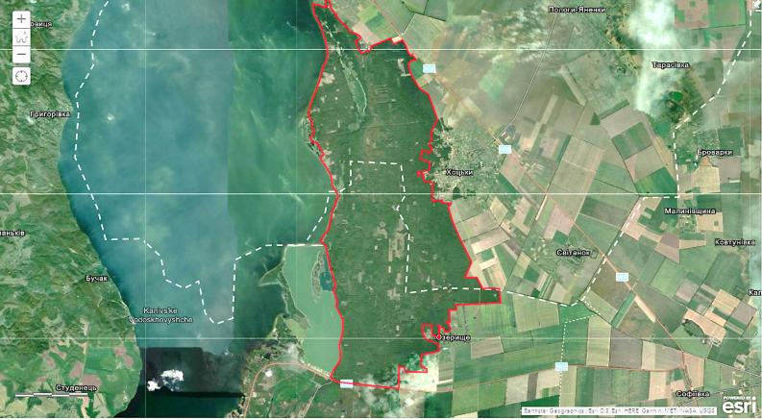
Рис. 1.1.1. Межі землекористування НПП «Білоозерський»
на космічному знімку

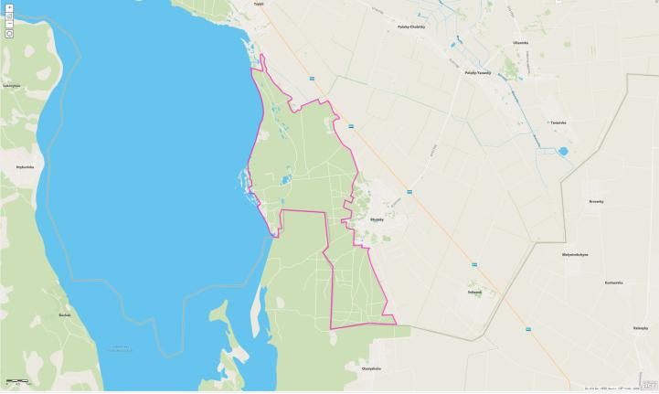

Рис. 1.1.2. Межі Парку в Київській області, «Білоозерська дача»
(фіолетовий колір)

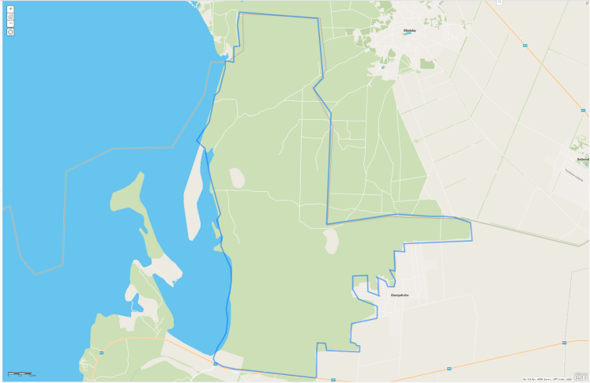

Рис. 1.1.3. Межі Парку в Черкаській області, «Ліплявська дача»
(синій колір)

Поштова адреса Парку: 08473, Київська область, Бориспільський р-н,
с. Хоцьки, вул. Лісова, 1, тел. (04567) 24135, електронна адреса: bileozerо1@ukr.net

У табл. 1.1.1. наведені основні дані щодо площі ділянок земель, які були отримані за даними витягів з Державного реєстру речових прав на нерухоме майно про реєстрацію іншого речового права, а також кадастрові номери земельних ділянок, що надаються парку в постійне користування.

Таблиця 1.1.1. Перелік земельних ділянок які включені до НПП

Дати фор-мування  витягів | Площа,  га | Кадастровий номер | Адміністративний район | Сільська  рада
Київська область - БІЛООЗЕРСЬКА ДАЧА
25.09.2017 | 742.7886 | 3223388200:03:017:0001 | Переяслав-Хмельницький | Циблівська
25.09.2017 | 12.1017 | 3223388200:03:013:0011 | Переяслав-Хмельницький | Циблівська
25.09.2017 | 2903.8000 | 3223387800:02:021:0001 | Переяслав-Хмельницький | Хоцьківська
 | 3658.6903 | Разом по області і Білоозерській дачі
Черкаська область - ЛІПЛЯВСЬКА ДАЧА
07.02.2018 | 2414.7100 | 7122085600:01:001:0214 | Канівський | Озерищанська
07.02.2018 | 941.5100 | 7122083900:01:001:1900 | Канівський | Ліплявська
 | 3356.2200 | Разом по області і Ліплявській дачі
 | 7014.9103 | Усього включено до складу НПП «Білоозерський»

Межі земельних ділянок на картографічних лісовпорядних матеріалах нанесені за координатами поворотних точок меж земельних ділянок, сформованих у 2020 році. В кінці 2020 року в процесі об’єднання адміністративних районів Переяслав-Хмельницький район увійшов до складу Бориспільського району Київської області, а Канівський район – до складу Черкаського району Черкаської області. В процесі створення об’єднаних територіальних громад земельні ділянки Хоцьківської сільської ради увійшли до Циблівської ОТГ Бориспільського району Київської області, а ділянки Озерищанської сільської ради – до Ліплявської ОТГ Черкаського району Черкаської області.

1.1.2. Заінтересовані сторони
Заінтересованими сторонами виступають:
органи державного управління у сфері охорони навколишнього середовища;
наукові та навчальні заклади України, зокрема Київської та Черкаської областей;
установи НАН України (Інститут ботаніки ім. М.Г. Холодного
Інститут зоології ім. І.І. Шмальгаузена, Інститут гідробіології та ін.);
Університет Григорія Сковороди в Переяславі;
працівники органів освіти-керівники екологічних гуртків, викладачі МАН, працівники еколого-натуралістичних центрів, що здійснюють керівництво науково-дослідними роботами;
туристичні заклади Придніпровського регіону, які спеціалізуються на проведенні різноманітних екологічних екскурсійних маршрутів;
працівники рибопромислових та риборозплідних підприємств.

1.1.3. Форма власності та спеціальна адміністрація
Земельні ділянки, які включені до НПП «Білоозерський», належать до земель державної власності. Відповідно до вимог законодавства управління Парком здійснює спеціальна адміністрація (ст.12 Закону України «Про природно-заповідний фонд України»). До її складу входять відповідні підрозділи науки, рекреації та екологічної освіти, служби охорони, господарського та іншого обслуговування згідно зі штатним розписом. Очолює адміністрацію директор.
Спеціальна адміністрація національного природного парку «Білоозерський» знаходиться за адресою:
Україна, 08473, Київська обл., Бориспільський р-н, село Хоцьки,
вул. Лісова, будинок 1.

1.1.4. Геоінформаційні системи для збереження цінних природних та історико- культурних комплексів і об'єктів у Парку
Геоінформаційні системи для Парку орієнтовані на ефективне виконання всіх функцій природно-заповідної території, а саме: збереження та відтворення цінних природних комплексів і об'єктів; проведення наукових досліджень природних комплексів та їх змін в умовах змін клімату та антропогенних навантажень; проведення екологічної освітньо-виховної роботи; створення умов для організованого туризму та рекреаційної діяльності із додержанням режиму охорони природних комплексів та об'єктів; розроблення рекомендацій з питань охорони довкілля та ефективного використання природних ресурсів.
Для виконання цих завдань для Парку підготовані шари карт, які можуть бути задіяні для наступних основних функцій: природоохоронної, науково-дослідної, туристично-рекреаційної та освітньо-виховної. Для забезпечення картографією Парку був задіяний геоінформаційні системи таких он-лайн - систем, як ArcGis Online, Google Map та Google Map Earth з підготуванням картографічних матеріалів та аналітики.
Вони дозволяють: 1) використовувати Інтернет-сайт з картами та іншою довідковою інформацією про природоохоронну територію; 2) розробляти персональні ГІС-Проєкти як сукупності взаємоприв'язаних геоінформаційних шарів даних, створених для природоохоронної території Парку; 3) мати програмний комплекс, призначений для виконання різноманітних завдань Парку згідно його Положення.
Приклади використання цих ГІС- систем представлені у наступних розділах та додатках у виді сканів ГІС- карт та супутникових знімків території Парку.

1.1.5. Супутникові та інші зображення

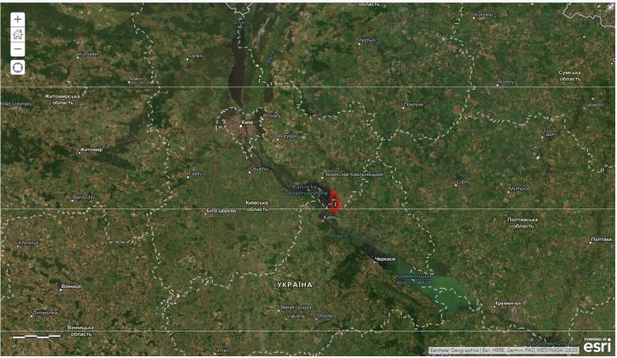
Рис. 1.1.3. Місце Парку на карті України.

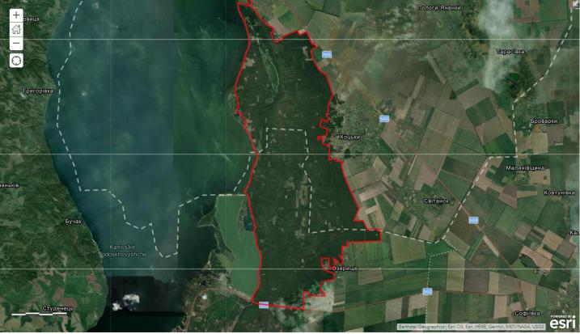

Рис. 1.1.4. Межі Парку біля Канівського водосховища.

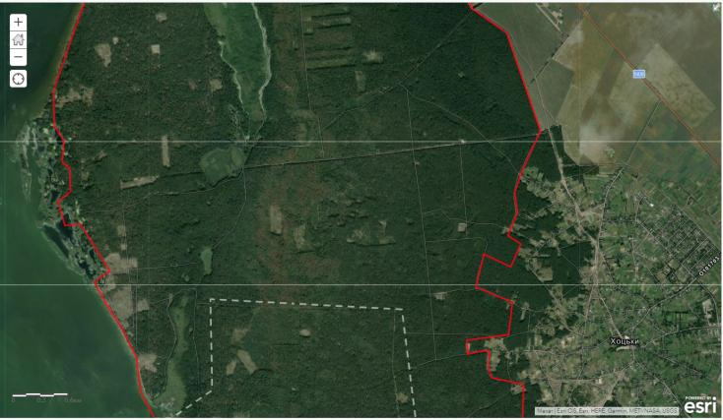

Рис. 1.1.5. Скан знімку частини Парку - БІЛООЗЕРСЬКА ДАЧА,
яка знаходиться у Київській області

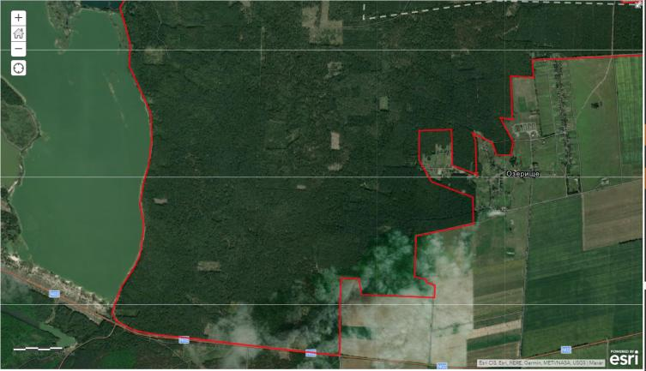

Рис. 1.1.6. Скан знімку частини Парку - Ліплявська дача,
яка знаходиться у Черкаський області

1.1.6. Обсяги та характер виконаних проєктних та вишукувальних робіт
Відповідно до Положення про Проєкт організації території національного природного парку, охорони, відтворення та рекреаційного використання його природних комплексів і об'єктів (затвердженого наказом Міністерства охорони навколишнього природного середовища України від 06.07.2005 № 245 (в редакції наказу Міністерства екології та природних ресурсів України від 21.08.2014
№ 273), зареєстрованого в Міністерстві юстиції України 29.07.2005 за
№ 831/11111) розроблення Проєкту організації території виконавцем здійснювалося у співпраці зі спеціальною адміністрацією парку, представниками його науково-технічної ради та представниками заінтересованих сторін.
За період розроблення Проєкту здійснено комплекс Проєктно-вишукувальних робіт, перелік яких наведено нижче:
оцінка сучасного стану природних комплексів території парку;
ландшафтний аналіз території з використанням топографічних карт М 1:50000;
проведення функціонального зонування території;
аналіз впливу промисловості, транспорту, сільського та лісового господарства, існуючого антропогенного навантаження на природне середовище;
характеристика земель лісового фонду;
соціально-економічна характеристику регіону, складу населення;
інвентаризацію природних комплексів, біоценозів та біоти парку.
При проведенні Проєктно-вишукувальних робіт використовуються затверджені методики та нормативна база з проведення ландшафтного аналізу, лісовпорядкування, вимоги наказу Міністерства охорони навколишнього природного середовища України від 06.07.2005 № 245 (в редакції наказу Міністерства екології та природних ресурсів України від 21.08.2014 № 273), зареєстрованого в Міністерстві юстиції України 29.07.2005 за № 831/11111.
При обробленні планово-картографічних матеріалів застосовуються програми – графічні редактори ArcGIS, Сoreldraw.
При виконанні Проєкту організації території, у тому числі після його завершення, виконавцем проведено 2-ві виробничі наради за участю представників спеціальної адміністрації парку, його науково-технічної ради, заінтересованих сторін, на яких здійснювався короткий огляд проведеної роботи, досягнутих результатів, схвалення планів подальшої роботи.
Засідання виробничих нарад оформлені протоколами.

1.2. Інформація про довкілля

1.2.1. Відомості про геологію/літологію
У геологічному відношенні територія Парку розташована в межах великого Кіровоградського геоблоку (1в) на Українському щиті (рис. 1.2.1.1.). На його території відсутні виходи на поверхню кристалічних порід давнього фундаменту, як магматичного походження (граніти, базальти), так і метаморфічного походження (гнейси, кварцити, кристалічні сланці, мармури), котрі доволі часто виходять на поверхню по схилах Дніпра.

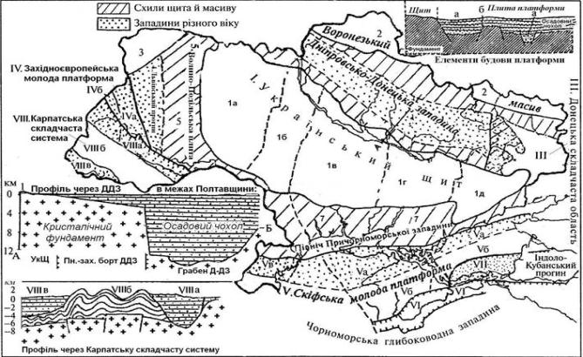

Рис. 1.2.1.1. Схема Кіровоградського геоблоку (1в) на Українському
щиті, де розміщена територія Парку.

Територія Парку лежить у межах Придніпровської низовини. За фізико-географічним районуванням вказана територія входить до Лівобережно-Дніпровської лісостепової провінції Лісостепової зони, Процівсько-Ліплявського району Північно-Дніпровської терасової низовинної області. Це низовинна слабохвиляста лесова рівнина, у прилеглій до Дніпра місцевості переходить в алювіальну рівнину. Трапляються горби і пасма борової тераси, як наприклад, Хоцьківський горб, якій знаходиться на території Парку.

1.2.2. Відомості про геоморфологію/орографію
За даними спільних польових досліджень, проведених Навчально-науковим інститутом «Інститут геології» Київського Національного університету імені Тараса Шевченка у 2012-2014 роках геоморфологічне районування за морфогенетичним принципом на території Парку виявило типи рельєфу, представлені на рис. 1.2.2.1.
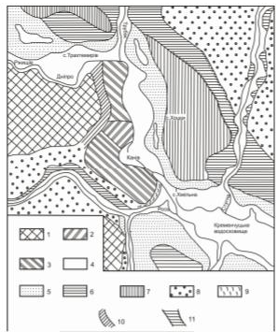

Рис. 1.2.2.1. Схематична геоморфологічна карта території
Парку

Джерело: http://www.geol.univ.kiev.ua/lib/method_geol_practic.pdf

У рельєфі чітко фіксуються такі елементи річкової долини Дніпра у районі Парку як «Акумулятивна верхньоантрогенова І надзаплавна тераса Дніпра» та «Ерозійно-акумулятивна середньоантропогенова III надзаплавна тераса Дніпра», які на схемі позначені під номером 5 та 7 відповідно.
1. «Акумулятивна верхньоантропогенова І надзаплавна тераса Дніпра», відома під назвою «борової», поширена по всій долині Дніпра у вигляді широких пасом уздовж долини та островів серед заплави. Вона підвищується над заплавою в середньому на 8-15 м, при наявності окремих висот з абсолютними позначками до 120 м. Поверхня тераси являє собою низовинну горбисту рівнину з широко розповсюдженим дюнним та кучугурним рельєфом. Дюни та кучугури майже повсюдно вкриті лісом. На безлісих ділянках піски рухливі. У геологічному відношенні тераса складена верхньо-четвертинними алювіальними пісками. Верхня частина алювіальних пісків перероблена еоловими процесами.
Заплавна тераса розповсюджена скрізь по долинах річок. Лише біля крутого правого берега Дніпра вона виражена вузькою смугою псевдотераси конусів виносу та делювіальним шлейфом. На заплавній терасі Дніпра виділяються центральний тальвег заплави, де розташовано русло ріки, прируслові вали заввишки 3-5 м, стариці, ділянки високої заплави
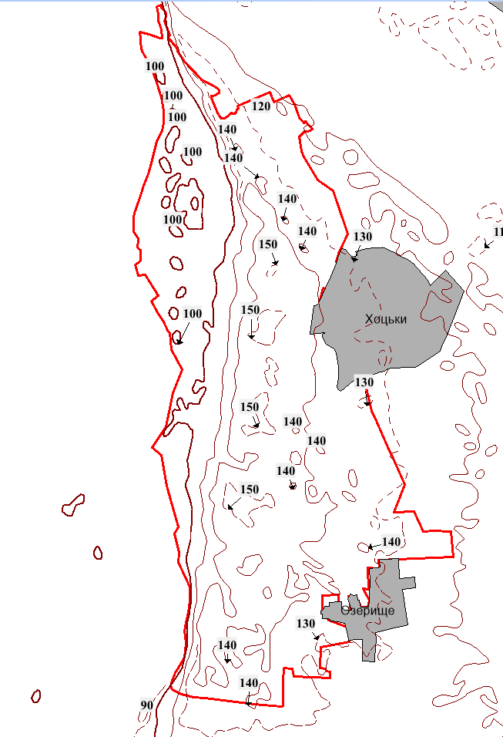

Рис. 1.2.2.2. Карта рельєфу території Парку

2. Ерозійно-акумулятивна середньо антропогенова III надзаплавна тераса Дніпра розташована на лівобережжі долини Дніпра. Вона відома в літературі під назвою «дволесової». Абсолютні позначки тераси в середньому дорівнюють 115- 120м. Найвищих позначок (152 м) поверхня тераси досягає в 2,5 км на північний захід від с. Хоцьки. Цей район відомий під назвою «Хоцьківський горб». (рис.1.2.2.3.)

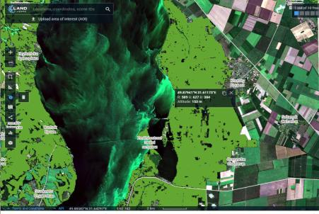

Рис. 1.2.2.3. Місце Хоцьківського горбу на ділянці з типом рельєфу
«Ерозійно-акумулятивна середньоантропогенова
III надзаплавна тераса Дніпра»
Над рівнем Дніпра тераса підвищується на 30-40 м, а в районі найвищих позначок - до 72 м. Поверхня тераси має одноманітний, злегка похилений, слабко еродований характер, з великою кількістю просадочних блюдець. Середня потужність алювію III надзаплавної тераси - 20-30 м, а в районі перезаглиблення долини – 80 м. Час утворення тераси визначається віком алювіальної товщі як середньо антропогеновий.
Значна висота Хоцького горба, можливо, є наслідком тектонічних деформацій. Тим більше, що навпроти, на правому березі Дніпра, знаходяться всесвітньо відомі Канівські гляціодислокації, де тектонічні підняття поєдналися з наступом льодовикового щита.
Більшість незначних за площею локальних підвищень являють собою піщані горби давньоеолового походження (валдайський, або вюрмський час – 30-10 тис. років тому).
Буває, що І надзаплавна тераса за розташуванням поверхні вища за ІІ надзаплавну. Місцями перевищення складають 8-10 м і більше. Це пояснюється особливостями історії формування алювіальних комплексів, які утворювалися за участі талих вод материкового зледеніння. Власне – флювіальних процесів на тлі своєрідного вияву неотектонічних рухів регіону

1.2.3. Відомості про гідрологію

1.2.3.1. Форми і розміри водних об'єктів
За схемою гідрологічного районування України, територія парку розташована в межах Лівобережно-Дніпровської області Трубіж-Супійської подової підобласті зниженої водності (рис. 1.2.3.1.).

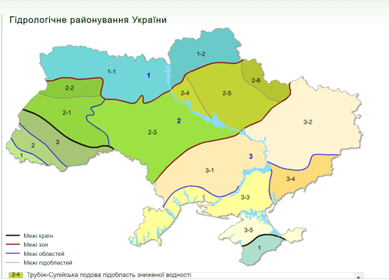
Рис. 1.2.3.1. Межі Лівобережно-Дніпровської області Трубіж-Супійської
подової під області зниженої водності, в межах якої
знаходиться Парк та має на карті номер 2-4.

Поверхневі води в межах НПП «Білоозерський» представлені озером Білим площею до 20 га та водно-болотними угіддями «Білоозерське» площею до 200 га у північній частині Парку, а також біля 20 невеликих ставків, які наповнюються весною та висихають влітку. Озеро Біле живиться переважно підземними холодними водами. Водно-болотні угіддя підтримують водний баланс у Парку та стабілізують низьку водність у періоди маловоддя у липні-серпні. Береги їх вкриті лісовою та прибережною рослинністю, поверхня – водною, що зумовлює зменшення втрат води від випаровування. За допомогою дистанційного космічного зондування було визначено деякі характеристики водного та теплового режиму території Парку.

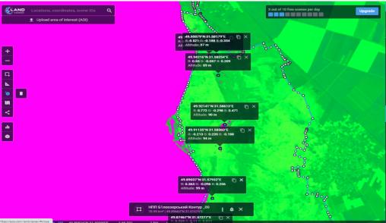

Рис. 1.2.3.2. Місця з координатами водних об’єктів на території Парку

Висоти над рівнем моря для різних місць на території Парку становлять для Канівського водосховища – 87 м, та для водних об’єктів на території Парку - від 93 до 100 м.

1.2.3.2. Оцінка вологості ґрунту за даними космічного моніторингу
Оцінка водного балансу на території Парку виконувалась за допомогою системи Water Balance App, яка використовує дані дистанційного космічного зондування. Вона дозволяє оцінити деякі гідрологічні характеристики: вологість ґрунту, висота снігового покриву та водний баланс.
На рис. 1.2.3.3. відображено графік розподілу вологості ґрунту в 2000 – 2021 роках.
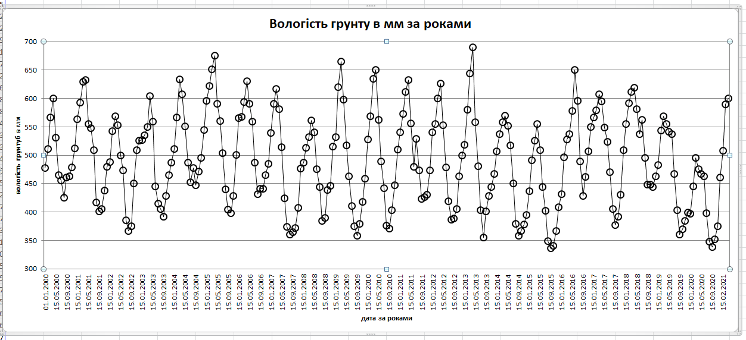

Рис. 1.2.3.3. Графік розподілу вологості ґрунту у мм в 2000-2021 рр. Мінімальне значення (336 мм) було зафіксоване 15.09.2015, а максимальне (690мм) - 15.04.2013.

1.2.3.4. Тепловий режим водних об’єктів
Основним джерелом тепла, яке надходить на водну поверхню озера в літній період, є сонячна радіація. Основними втратами тепла з озера є втрати на випаровування. Втрати на випромінювання та на турбулентний теплообмін незначні. Аналіз характеристики теплового режиму за допомогою системи EOS показав середні річні температури води: Канівське водосховище – 5,2 °С, озеро Біле - 10,3°С, водно - болотні угіддя від 10,2 °С, до 13,6°С, інші водні об’єкти з невеликою площею - від 10°С до 11 °С.

1.2.4. Відомості про клімат
Територія НПП «Білоозерський» характеризується м’яким, помірно континентальним кліматом з помірно холодною зимою при середній температурі мінус 6-7°С та теплим сонячним літом при середній температурі липня + 19°С (рис. 1.2.4.1). Кількість опадів в зоні Парку складає в середньому 590 мм на рік, причому переважна їх частина випадає у травні - вересні.
За 16-річний період спостережень, які проводяться на метеорологічній станції м. Канів, абсолютний максимум температур (+38,2°С) зафіксовано 08.08.2010, абсолютний мінімум (-29,8°С) - 03.02.2012. Особливий вплив на формування мікроклімату території НПП має водна поверхня Канівського моря. Починаючи з другої половини літа і восени, над водоймою утворюються густі стійкі тумани.

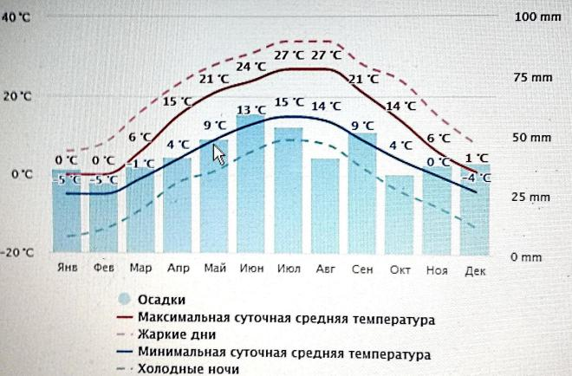

Рис. 1.2.4.1. Середні температура та опади, м. Переяслав, (Джерело:file:/// meteoblue.html, скриншот)

В табл. 1.2.4.1. представлені показники температури повітря у вегетаційний період.

Таблиця 1.2.4.1. Середня, мінімальне та максимальне значення температури у вегетаційний період, °С
Місяць року | середня | мінімальна | максимальна
Травень | +16,5 | - 0,5 (11.05.2017) | +32,1 (24.05.2007)
Червень | +20,8 | +5,3 (03.06.2008) | +33,9 (12.06.2010)
Липень | +22,0 | +9,1 (29.07.2006) | +37,5 (19.07.2007)
Серпень | +21,1 | +7,1 (22.08.2012) | +38,2 (08.08.2010)
Вересень | +15,4 | -5,0 (03.09.2006) | +33,7 (08.09.2008)

Середнє значення товщини снігового покриву складає 7,8 см, максимальне - 36 см, найпізніша дата його наявності - 31.03.2013. Висота снігового покриву в 2000 - 2020 рр. показана на рис. 1.2.4.2.
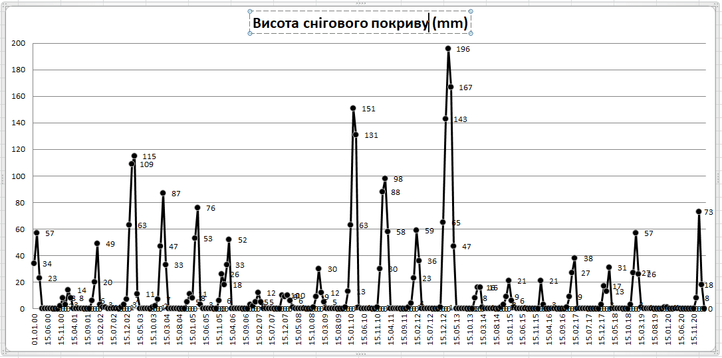
Рис. 1.2.4.2. Висоти снігового покриву в мм за датою у період з 2000 року по 2020 рік

Система моніторингу висоти снігового покриву Water Balance App визначає висоту 196 мм 02.2013 на території Парку, як максимальну. Середнє значення швидкості вітру складає 2,4 м/c. Максимальне значення вітру (50 м/c) спостерігалося 14.09.2006.

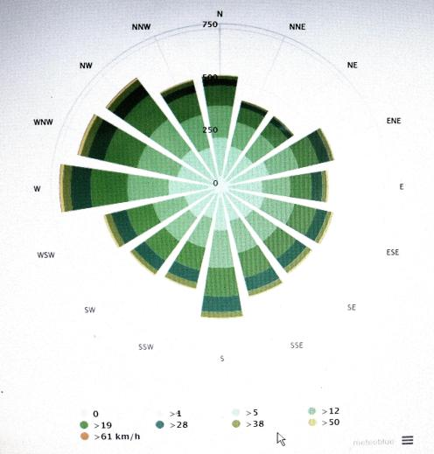

Рис.1.2.4.3. Роза вітрів, м. Переяслав (Джерело: file:///meteoblue.html, скриншот)

З рис. 1.2.4.3 видно, що в зоні діяльності Парку переважають вітри західного та північно-західного, в меншій мірі – південного, північного та північно-східного напрямків.

1.2.5. Відомості про ґрунти/субстрати
Ґрунтоутворюючими породами на території Парку переважно є алювіальні піски та супіски із прошарками суглинку, на яких сформовані дерново-слабопідзолисті піщані ґрунти під сосновими та дубово-сосновими лісами. По мірі просування на схід шар піску зменшується, суглинки підходять до поверхні, сприяючи утворенню супіщаних і суглинистих ґрунтів. Основними типами ґрунтів є дерново - приховано підзолисті та дерново-слабкопідзолисті. Ці ґрунти мають малопотужний гумусовий горизонт, низький вміст (0,6-0,9 %) гумусу та поживних елементів, низьку здатність вбирання, вологоємність та насиченість основами.

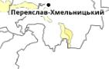

Рис. 1.2.5.1. Розташування дерново-приховано підзолистих та дерново-слабкопідзолистих ґрунтів

Джерело:https://superagronom.com/karty/karta-gruntiv-ukrainy#win9

1.2.6. Біогеографічний контекст
Згідно з даними Natura 2000 Communication Platform Європейської комісії, які розміщені на офіційному сайті Європейської комісії, територія Парку входить до Континентального біогеографічну регіону. Він охоплює понад чверть території Європейського Союзу і охоплює широку смугу із заходу на схід, починаючи з центральної Франції і продовжуючи до східного краю Польщі на півночі та Румунії на півдні. За межами ЄС вона простягається до Уральських гір, на кордоні з Азією. На півдні регіон майже розділений навпіл високими гірськими ланцюгами альпійського поясу та степовими рівнинами Паннонського регіону. Також включені частини узбережжя Адріатики та Балтії.
Всього 13 країн ЄС та Україна, як асоційований член мають частину своєї території в Континентальному біогеографічному регіоні Європи. Ландшафт Континентального регіону, як правило, рівний на півночі і більш холодний на півдні, за винятком значних заплав у басейнах По та Дунаю. Велика Північноєвропейська рівнина охоплює значну частину північної Німеччини, Данії, Польщі та України, в у тому числі Київська та Канівські області. Деякі з найважливіших річок Європи протікають через континентальний регіон, такі як Дунай, Луара, Рейн, По, Ельба, Одер, Дніпро. Ці річки відіграли велику економічну роль протягом багатьох років, що з'єднують північ і південь внутрішніми водними шляхами. В результаті більшість з них були каналізовані та регульовані, що призвело до втрати значних площ заплавних середовищ існування та видів.
Джерело інформації : https://ec.europa.eu/environment/nature/natura2000/ platform/knowledge_base/103_browse_categories_en.htm

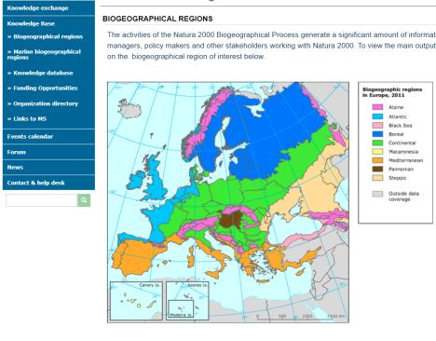

Рис. 1.2.6.1. Карта Континентального біогеографічного регіону
Європи, зафарбований зеленим кольором

За геоботанічним районуванням Т.Л. Андрієнко та інших територія Парка розташована в Євразійській степовій області, Лісостеповій підобласті, Східно-європейській лісостеповій провінції, Лівобережно-Дніпровському окрузі липово-дубових, грабово-дубових, соснових (на терасах) лісів, лук галофільної та болотної рослинності. Європейсько-сибірської лісостеповій області Східно-європейської провінції Лівобережно-Придніпровської підпровінції Середньо-дніпровського району НПП За фізико-географічним районуванням територія належить до Лісостепової зони, Лівобережно-Дніпровського лісостепового краю, Північно-придніпровської терасної низовинної області. За геоботанічним районуванням вона розташована в Середньо-дніпровський геоботанічний районі.

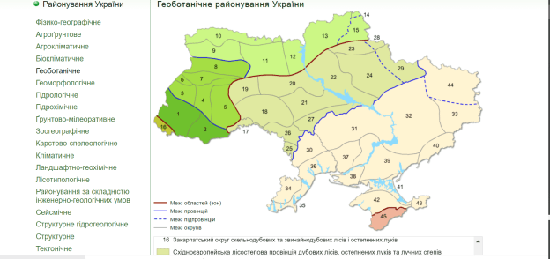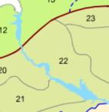

Рис. 1.2.6.2. Скан копія меж округу з номером 22, під яким позначено Лівобережно-Дніпровський округ липово-дубових, грабово-дубових, соснових (на терасах) лісів, луків, галофітної та болотної рослинності в якому розташований Парк

1.2.7. Флора та рослинність
За геоботанічним районуванням територія Парку розташована в Євразійській степовій області, Лісостеповій під області Східно-європейській лісостеповій провінції Лівобережно-Дніпровського округу липово-дубових, грабово-дубових, соснових (на терасах) лісів, лук галофільної та болотної рослинності Європейсько-сибірської лісостепової області Східно-європейської провінції Лівобережно-Придніпровської підпровінції Середньо-дніпровського району. За фізико-географічним районуванням територія НПП належить до Лісостепової зони, Лівобережно-Дніпровського лісостепового краю, Північно-придніпровської терасної низовинної області. За геоботанічним районуванням вона розташована в Середньо-дніпровському геоботанічному районі.

1.2.7.1. Історія наукових досліджень щодо флори та рослинності на території Парку
В історії досліджень флори і рослинності на території Парку можна виділити три напрямки: перший (флористичний) напрямок починається з середини XІХ ст. до кінця ХІХ ст., другий (фітоценотичний) – ХХ ст., третій (созологічний, або природоохоронний) – з кінця ХХ ст. до початку ХХІ ст.
Початок флористичних досліджень на території регіону пов’язаний з роботою О.С. Роговича, який упродовж 20 років брав активну участь у вивченні флори Київського учбового округу, до якого входить і територія, на якій сьогодні розташовується парк. Результати цієї роботи вченим підсумовані в його наукових працях «Обозрения сосудистых и полусосудистых растений, входящих в состав флоры губерний: Киевской, Черниговской и Полтавской» та «Обозрение семенных и высших споровых растений, входящих в состав флоры губерний Киевского учебного округа: Волынской, Подольской, Киевской, Черниговской и Полтавской». У згаданих роботах вказано понад 200 місць зростань із сучасної території міста та його околиць.
Для Переяславщини О.С. Рогович наводить ряд рослин, які зараз є рідкісними для регіону. Серед таких рослин, перш за все, потрібно назвати: Adonis vernalis L., Pulsatialla patens Mill, Drosera rotunolifolia L., Scorzonera parviflora Jacq та інші. Також у працях наведені місцезнаходження деяких видів рослин, які зростають також на сучасній території парку (околиці с. Хоцьки), зокрема: Hypericum montanum L., Tripolium vulgare Nees, Delphinium elatum L., Scorzonera parviflora Jacq, Triglochin maritimum L.
На Переяславщині у липні 1884 року проводив ботанічні екскурсії В.В. Монтрезор. У своїй праці «Обозрение растений, входящих в состав флоры губерний Киевского учебного округа: Киевской, Подольской, Волынской, Черниговской и Полтавской» природодослідник наводить 237 видів рослин, місцем зростання яких є м. Переяслав та Переяславський повіт. Варто зазначити, на той час В.В. Монтрезор стверджував, що антропогенний вплив веде до зникнення великої кількості видів дикорослої флори регіону та значної забур’яненності рослинних угрупувань.
Флористичні дослідження у лісостепових районах України проводив І.Ф. Шмальгаузен, результати яких опубліковані і у них наведений список рослин Полтавської губернії, включаючи й ті, які знайдені автором біля села Хоцьки, це: Holosteum umbellatum L., Potentilla palustris (L.) Scop., Hypericum montanum L., Atriplex prostata Boucher ex DC., Delphinium elatum L., Carex distans L., Setaria verticillata (L.) P. Beauv. Дані види ми також знайшли на території парку.
Весною 1890 року на Переяславщині побував А.М. Краснов. Його дослідження проходили в рамках вивчення ґрунтів Полтавської губернії у складі групи науковців під керівництвом професора В.В. Докучаєва, за дорученням Полтавського губернського земства. Поряд із вивченням флори регіону,
А.М. Краснов проводив також геоботанічні та ботаніко–географічні дослідження місцевості. Результатом флористичних досліджень А.М. Краснова стала робота «Материалы для флоры Полтавской губернии». Природодослідник наводить види судинних рослин для регіону, які були у списках його попередників, зокрема для сучасної території парку це: Delphinium elatum L., Hypericum montanum L. та Scorzonera parviflora Jacq.
Перший напрямок флористичних досліджень також пов'язаний з іменем видатного ботаніка Й.К. Пачоського, який вивчав флору Переяславщини. За результатами його досліджень вийшла друком праця «Очерк флоры окрестностей г. Переяславля».
Учений відзначив, що у м. Переяславі та його околицях можна розрізнити флору лісової області та флору степів. На одній і тій же широті, писав дослідник, ростуть зовсім різні рослини: сосна лісова (Pinus sylvestris L.), грушанка мала (Pyrola minor L.), сфагнум (Sphagnum sp. L.), верес звичайний (Calluna vulgaris L.) – з одного боку, та сухоребрик мінливий (Sisymbrium junceum L.), ковила волосиста (Stipa capillata L.), мигдаль степовий (Amygdalus nana L.) – з іншого.
Другий напрямок дослідження (фітоценотичний) розпочинається на початку ХХ ст., коли на території Переяславщини у 1923-1924 роках з ботанічною екскурсією побував відомий український вчений Ю.Д. Клеопов, який започаткував вивчення рослинності регіону.
Ю.Д. Клеопов, разом з М.В. Дубовик досліджували лісову рослинність другої надзаплавної тераси лівобережної частини Середнього Придніпров’я, результати їх досліджень були викладені статті (Клеопов, Дубовик, 1926). Вчений дубово-соснові ліси другої надзаплавної тераси Дніпра відносить до свіжої групи асоціацій Quercetо-Pineta-hylocomiosa. Також вчений відмічав, що антропогенний вплив спричинив до заміщення дубово-соснових лісів березовими та осиковими.
Дослідженням соснових лісів Лівобережжя Лісостепу займався
В.К. М’якушко. У своїй статті дослідник для другої лівої борової тераси Дніпра наводить асоціації Pineta hylocomiosa, Querceto-Pinetum pteridiosum та подає їх короткий опис. При аналізі широколистяно-соснових лісів В.К. М’якушко згадує Білоозерське лісництво (сучасна територія парку), в якому островами розкидані складні субори.
Протягом 1980-1994 рр. В.І. Мельник вивчав стан дубово-соснових лісів на Лівобережжі Середнього Придніпров’я. Під час польових досліджень вченим було встановлено, що на більшій частині його території природні лісостани вирубані. На значних площах соснових та дубово-соснових лісів непрохідні зарослі утворили Acer negundo L. та Robinia pseudoacacia L., а в трав'яному покриві домінують Urtica dioica L., Galium aparine L., Chelidonium majus L. В інших місцях, особливо в околицях сіл Ліплява та Хоцьки, великі ділянки займають не закріплені рослинністю піски. Також В.І. Мельник вказує на унікальність дубово–соснових лісів та дає описи деяким рідкісним видам, які він зустрічав під час дослідження.
Третій напрямок (созологічний, або природоохоронний) досліджень (кінець ХХ ст.) пов'язаний з активним розвитком заповідної справи в Україні. Зокрема, співробітниками міжвідомчої комплексної лабораторії наукових основ заповідної справи НАН України, було запропоновано Проєкт створення Національного природного парку «Переяславський», площею близько 28 тис. га, з яких близько 3 тис. га припадало на сучасну територію НПП «Білоозерський». Ідею створення першого на лівобережній частині Лісостепу Національного природного парку було висунуто завідувачем міжвідомчою лабораторією заповідної справи, відомим ботаніком, фітосозологом, доктором біологічних наук, професором Т.Л. Андрієнко-Малюк та кандидатом біологічних наук
М.Л. Клєстовим, але, на жаль, цей Проєкт не був реалізований.
Питання організації національного природного парку на Переяславщині часто обговорювалося в Міндовкілля, на різних форумах та в наукових публікаціях, була обґрунтована доцільність і необхідність створення НПП, до якого слід включити як території, що вже мають ранг охорони, так і нові цінні у флористичному відношенні ділянки, до яких відноситься і територія сучасного НПП «Білоозерський».
У 2009 році аспіранткою інституту ботаніки імені М.Г. Холодного НАН України Яровою О.А. розпочато дослідження рослинного покриву НПП та в 2015 році успішно захищено дисертацію на тему «Рослинний покрив Національного природного парку «Білоозерський» та перспективи розширення його території».

1.2.7.2. Рослинний покрив Парку та систематична структура флори
Рослинний покрив НПП «Білоозерський» представлений лісовою рослинністю і лише на схилі Канівського водосховища, поблизу с. Циблі є невеличкий фрагмент лучно-степової рослинності. Більшу частину (близько 70 %) займають соснові ліси (сосняки зеленомохові), які розкидані по всій території. Сосняки представлені однією асоціацією — Pinetum hylocomiosum, деревостан якої складається з Pinus sylvestris L.: середній вік 60-70 років, зімкнутість крон — 0,6-0,7. Підлісок у них відсутній, інколи трапляються поодинокі екземпляри Chamaecytisus ruthenicus (Fisch. ex WoI.) Klaskova. Основний фон наземної рослинності становлять зелені мохи із загальним покриттям 20-80 %.
На ділянках з багатшими ґрунтами північної частини парку в масивах сосни є невеликі вкраплення сосново-дубових лісів. Як домішки в їхньому деревостані нерідко трапляються Tilia cordata Mill., Acer campestre L., A. platanoides L., Juniperus communis L. У трав'яному ярусі лісу влітку най сильнішим є адвентивний вид Impatiens parviflora DC., значне поширення якого — наслідок посиленого рекреаційного навантаження. Звичайними видами виступають Polygonatum multiflorum (L.) All., Galium odoratum (L.) Scop., Viola odorata L. Навесні чисельними стають кілька видів ефемероїдів — Anemone ranunculoides L., Corydalis solida (L.) Clairv., Gagea lutea (L.) Ker Gawl., G. minima (L.) Ker Gawl., Scilla bifolia L.
У соснових лісах центральної частини парку типовими домінантами трав'яного ярусу є Convallaria majalis L., Pteridiumpinetorum C.N. Page et R.R. Mill. (P. aquilinum auct. non (L.) Kuhn), Polygonatun odoratum (Mill.) Druce, Calamagrostis epigeios (L.) Roth. Високу постійність мають Campanula rotundifolia L., Solidago virgaurea L., Weracium umbellatum L., Agrostis capillaris L., Melica nutans L., Fragaria vesca L.
На сході та півдні парку острівцями розкидані сугруди. Подекуди в підліску домінує Corylus avellana L. із домішкою Euonymus verrucosus Scop. та Sambucus nigra L. Ярус трав’яної рослинності формується з таких видів: Viola mirabilis L., Stachys sylvatica L., Veronica chamaedrys L., V. officinalis L., Rubus saxatilis L., Geranium robertianum L.
Систематична структура флор, за О.І. Толмачовим (1974), визначається як характерний для кожної з них розподіл видів за систематичними категоріями вищого рангу. Нині флора судинних рослин парку налічує 512 видів, що належать до 315 родів, 92 родин та 4 відділів. У систематичній структурі флори парку домінує відділ Magnoliophyta — 498 видів (97,2 %), а відділ Pinophyta представлений лише трьома видами (0,6 %). Перелік видів рослин наведено в Додатку 1.6.
Систематичний аналіз флори Парку представлений у таблиці 1.2.7.1.

Таблиця 1.2.7.1. Таксономічна структура флори НПП «Білоозерський»
Відділ | Родина |  | Рід |  | Вид
 | к-сть | % | к-сть | % | к-сть | %
Equisetophyta | і | 1,1 | і | 0,3 | 4 | 0,8
Polypodiophyta | 6 | 6,5 | 6 | 1,9 | 7 | 1,4
Pinophyta | 2 | 2,2 | 2 | 0,6 | 3 | 0,6
Magnoliophyta | 83 | 90,2 | 306 | 97,2 | 498 | 97,2
Всього: | 92 | 100 | 315 | 100 | 512 | 100

Розподіл родин за кількістю видів та родів у флорі парку має загальну закономірність, подібну до інших флор (Табл. 1.2.7.2).
Чільну частину флористичного спектра становлять 10-15 провідних родин, які відображають основні властивості флори. У родинному спектрі чотири перші місця посідають Asteraceae - 70 видів (13,7 %), Роасеае - 50 (9,8 %), Rosaceae - 30 (5,9 %), Fabaceae - 30 (5,9 %). Десять провідних родин охоплюють 300 видів (58,7 %) і 186 родів (59 %).
На дещо «південний» характер флори вказує значна роль родин Rosaceae, Caryophyllaceae та Fabaceae. Це загалом характерно для флор Північно-Східної Євразії. Для порівняння: в родинному спектрі Ічнянського НПП третє місце належить родині Cyperaceae, а склад провідних родин подібний до провідних родин флори Українського Полісся, що зумовлено розташуванням території парку на півночі Лівобережного Лісостепу.
Особливості історичного розвитку флори, місце парку в системі флористичного районування характеризуються індексами співвідношення видового насичення окремих родин. Індекс співвідношення числа видів родин Asteraceae і Lamiaceae становить 2,5, що притаманно флорам Бореальної і Неморальної областей (2,1-3,8). Однак індекс співвідношення Asteraceae і Cyperaceae є значно вищим (5,8), що характерно для флор Бореальної та Неморальної областей (О,6-1,8), і наближається до флор Середземноморської флористичної області (З,6-7,8). Цей артефакт можна пояснити низьким відсотком видів осокових у флорі НПП. Це зумовлено незначною кількістю властивих для видів родини Cyperaceae біотопів.

Таблиця 1.2.7.2. Провідні родини флори НПП «Білоозерський»
Ранг | Родина | Кількість  родів |  | Кількість  видів
 |  | абс. | % | абс. | %
1 | Asteraceae | 41 | 13 | 70 | 13,7
2 | Poaceae | 31 | 9,8 | 50 | 9,8
3 | Rosaceae | 17 | 5,4 | 30 | 5,9
4 | Fabaceae | 14 | 4,4 | 30 | 5,9
5 | Lamiaceae | 18 | 5,7 | 28 | 5,5
6 | Caryophyllaceae | 16 | 5,1 | 25 | 4,9
7 | Brassicaceae | 20 | 6,3 | 22 | 4,3
8 | Scrophulariaceae | 8 | 2,5 | 19 | 3,7
9 | Apiaceae | 12 | 3,8 | 13 | 2,5
10 | Boraginaceae | 9 | 2,8 | 13 | 2,5
11 | Ranunculaceae | 8 | 2,5 | 12 | 2,3
12 | Cyperaceae | 5 | 1,6 | 12 | 2,3
13 | Polygonaceae | 3 | 0,9 | 10 | 1,9
14 | Salicaceae | 2 | 0,6 | 10 | 1.9
15 | Juncaceae | 2 | 0,6 | 9 | 1,7

Таблиця 1.2.7.3. Провідні роди флори НПП «Білоозірський»

Ранг | Рід | Кількість видів
 |  | абс. | %
1 | Carex L. | 8 | 1,6
2 | Potentilla L. | 8 | 1,6
3 | Salix L. | 7 | 1,4
4 | Veronica L. | 7 | 1,4
5 | Trifolium L. | 6 | 1,2
6 | Stellaria L. | 6 | 1,2
7 | Senecio L. | 6 | 1,2
8 | Rumex L. | 5 | 1
9 | Artemisia L. | 5 | 1
10 | Poa L. | 5 | 1
11 | Juncus L. | 5 | 1
12 | Galium L. | 5 | 1
13 | Campanula L. | 4 | 0,8
14 | Tragopogon L. | 4 | 0,8
15 | Centaurea L. | 4 | 0,8
16 | Astragalus L. | 4 | 0,8
17 | Euphorbia L. | 4 | 0,8
18 | Acer L. | 4 | 0,8
19 | Verbascum L. | 4 | 0,8
20 | Viola L. | 4 | 0,8
у 3-х провідних родинах |  | 23 | 4,6
у 10провідних родинах |  | 63 | 12,6
у 20 провідних родинах |  | 15 | 21

Підтвердженням цього є співвідношення числа видів родин Asteraceae та Poacea (1,4), що притаманно флорам Бореальної (0,6-1,5) та Середньоєвропейської флористичних областей. Таким чином, родинний спектр флори НПП відповідає флорам Бореального і Неморального типів.

1.2.7.3. Лісова рослинність Парку
Перші відомості про рослинність парку знаходимо у Ю.Д. Клеопова, який започаткував вивчення цього регіону. Впродовж 1923-1924 рр. учений разом із М.В. Дубовик досліджували лісову рослинність другої надзаплавної тераси лівобережної час тини Середнього Придніпров'я (Kleopov, Dubovyk, 1926). Дубово соснові ліси другої надзаплавної те раси Дніпра дослідники відносять до свіжої групи асоціацій Querceto-Pineta hylocomiosa. Соснові ліси Лівобережжя Лісостепу вивчав і В.К. М'якушко. У своїй статті (Myakushko, 1972) для другої лівої борової тераси Дніпра він наводить асоціації Pinetum hylocomiosum, Querceto-Pinetum pteridiosum. Протягом 1980-1994 рр. В.І. Мельник досліджував стан дубово-соснових лісів на Лівобережжі Середнього Придніпров'я.
Рослинність території Парку відзначається строкатістю та різноманітністю, що зумовлено чергуванням двох типів ландшафтів — заплавного та піщано-борового, а також мозаїчністю рельєфу. Однією з найприкметніших особливостей території є її велика лісистість (92,4 %). Лісова рослинність представлена угрупованнями формацій Pineta sylvestris, Querceta roboris, Alneta glutinosae, Betuleta pendulae, Populeta tremulae. За площею домінують угруповання Pineta sylvestris субформацій Pineеta sylvestris та Querceto (roboris)- Pineta (sylvestris). Найбідніші за умовами місце зростання ділянки парку зайняті угрупованнями чистозвичайнососнових лісів, на багатших екотопах вирівняних ділянок і знижень сформувалися фітоценози звичайнодубово звичайнососнових лісів. У перезволожених екотопах заплав річок та озер трапляються ділянки угруповань Alneta glutinosae. На давніх зрубах лісів утворилися похідні угруповання Betuleta pendulae, Populeta tremulae. Значні площі зайняті сосновими лісовими культурами.
За площею переважають звичайно соснові ліси (близько 70 % території). Це зумовлено домінуванням на боровій терасі дрібно та середньозернистих пісків, знизу — водно-льодовикового, зверху — алювіального походження. У місцях борової тераси, перекритих лесоподібними суглинками, трапляються ділянки звичайно дубових лісів (рис. 1.2.7.1.)
Природних звичайно соснових лісів збереглося мало, значну частину становлять соснові культури різного віку. Угруповання формації Pineta sylvestris ростуть на рівнинних ділянках або невисоких підвищеннях, займаючи екотопи різного ступеня зволоження. Ґрунти дерново підзолисті. Фітоценози групи асоціацій Pineta (sylvestris) hylocomiosa трапляються часто по всій території парку. Вони приурочені до пологих гряд або пагорбів із слабко підзолистими ґрунтами. Одноярусний деревостан (0,7-0,8) формує Pinus sylvestris L. І-ІІ класів бонітету, яка у віці 50-60 років сягає заввишки 20-22 м, середній діаметр її стовбурів - 30 см. Як домішка у деревостані трапляється Betula pendula Roth. Підлісок зазвичай не виражений. Трав'яно-чагарничковий ярус розріджений (10-20 %), його основу становлять Convallaria majalis L. (місцями домінує з покриттям 20-25 %), Pteridium aquilinum (L.) Kuhn, Polygonatum odoratum (Mill.) Druce, Calamagrostis epigeios (L.) Roth та ін. Добре виражений моховий ярус із Проєктивним покриттям 40-60 %. У ньому домінує здебільшого Pleurocium schreberi (Brid.) Mitt. із значною участю Dicranum polysetum Sw. та домішкою Polytrichum commune Hedw. Ці ліси представлені угрупованнями асоціацій Pinetum (sylvestris) hylocomiosum, Pinetum (sylvestris) convallarioso (majalis)-hylocomiosum.
На багатших ґрунтах (дерново середньопідзолистих) часто трапляються фітоценози групи асоціацій Pineta (sylvestris) convallariosа (majalis). Для них властивий одноярусний деревостан, сформований Pinus sylvestris І-ІІ класами бонітету із зімкненістю крон 0,6-0,8. У 50-65 -річному віці вона заввишки 20-22 м. У деревостані поодиноко ростуть Betula pendula та Quercus robur L. Підлісок невиражений. Трав'яно-чагарничковий ярус середньогустий (30-40 %) з домінуванням Convallaria majalis (20-30 %) та значною участю Polygonatum odoratum (3-5 %). Постійно трапляються Pteridium aquilinum, Melampyrum pratense L., Calamagrostis epigeios, Chelidonium majus L., Hypericum perforatum L., Erodium cicutarium (L.) L'Her., Milium effusum L., Genista tinctoria L. Моховий покрив не виражений, куртинами фіксується Pleurozium schreberi.
На дещо сухіших ділянках таких екотопів трапляються угруповання асоціації Pinetum (sylvestris) polygonatosum (odorati) з подібними до попередньої фітоценотичними характеристиками.
У центральній частині парку на незначних за площею ділянках сформувалися угруповання асоціації Pinetum (sylvestris) pteridiosum (aquilini). Вони приурочені до вирівняних ділянок чи середніх частин пологих схилів на дерново середньопідзолистих піщано супіщаних ґрунтах, які відрізняються дещо більшим флористичним багатством. У деревостані (0,6-0,7), крім Pinus sylvestris заввишки 20-24 м, є поодинока домішка Betula pendula та Quercus robur, які дещо пригнічені та заходяться у невираженому другому ярусі. Підлісок частіше не виражений, місцями наявні кущі Frangula alnus Mill. Трав'яно-чагарничковий ярус доволі густий (50-70 %) і чітко диференційований на декілька під'ярусів. Відновлення сосни не відзначено. У травостої панує Pteridium aquilinum (40-60 %) і зростають неморальні види та види широкої екології (Milium effusum, Genicta tinctoria, Melica nutans L., Polygonatum odoratum, Campanula persicifolia L., Geranium sanguineum L.). Моховий ярус не виражений.
На ділянках з дещо розрідженим деревостаном (0,5-0,6) з помітним антропогенним порушенням на великих площах сформувалися серійні угруповання Pinetum (sylvestris) calamagrostidosum (epigeioris) та Pinetum (sylvestris) rubosum (caesii).
Крім описаних вище асоціацій соснових лісів, високу фітоценологічну цінність мають ділянки раритетних угруповань асоціації Pinetum (sylvestris) juniperoso (communis)-sparsiherbosum. Деревостан переважно одноярусний, розріджений (0,4-0,5), утворений Pinus sylvestris, I-ІІ бонітету, 24-25 м заввишки. Подекуди деревостан двоярусний (0,6), другий ярус (17-18 м) формує Quercus robur з поодинокою участю Betula pendula. Ярус підліску (0,2-0,4) утворений невисокими деревцями або чагарника ми Juniperus communis L. різної форми. Трав'яно-чагарничковий ярус розріджений (20-30 %), його основу становлять Convallaria majalis, Polygonatum odoratum, Agrostis capillaris L., також поодиноко трапляються Viscaria viscosa (Scop.) Asch., Galium verum L., Veronica spicata L., Asparagus officinalis L., Viola matutina Klokov, Verbascum lychnitis L. Моховий покрив слабовиражений, куртинами спостерігаємо Pleurocium schreberi.
На великих площах представлені звичайнососнові культури різного віку, створені в різних еко топах, з відмінностями рельєфу. Для них властиві одноярусні одновидові густі деревостани (0,8-0,9) з рядами дерев. У них часто формується підлі сок із Sambucus racemosa L., S. nigra L., Euonymus verrucosus Scop. У трав'яно-чагарничковому ярусі панують Rubus caesius L. та Impatiens parviflora DC. Флористичну основу становлять рудеральні види та види широкої екології: Urtica dioica L., Hypericum perforatum, Artemisia vulgaris L., Arctium lappa L., Polygonum aviculare L., Galinsoga parviflora Cav., Erodium cicutarium та ін.
Серед звичайнодубово-звичайнососнових лісів ми виділили такі асоціації: Querceto (roboris)-Pinetum (sylvestris) convallariosum (majalis), Querceto (roboris)- Pinetum (sylvestris) ruboso (caesii)-convallariosum (majalis), Querceto (roboris)-Pinetum (sylvestris) rubosum (caesii), Querceto (roboris)-Pinetum (sylvestris) calamagrostidoso (epigeioris)-hylocomiosum.
У дубових лісах фрагментарно представлені синузії весняних ефемероїдів із Scilla bifolia L. та Corydalis solida (L.) Clairv., а також рідкісні для цього регіону бореальні види — Pyrola minor L. та Chimaphila umbellata (L.) W Barton.
Серед лісової рослинності значні площі займають ліси субформації Querceto (roboris)-Pineta sylvestris, які ростуть на дещо багатших, аніж звичайнососнові ліси, ґрунтах з різним рівнем зволоження. Характерною особливістю цих лісів є наявність двоярусного деревостану та флористично багатого трав'яно-чагарничкового ярусу, в якому поєднані бореальні, неморальні та види широкої екології. Вони ростуть на дерново підзолистих, глинисто піщаних і супіщаних ґрунтах із прошар ками суглинків. Займають вирівняні ділянки та підніжжя схилів. Найпоширенішими є фітоценози групи асоціацій Querceto (roboris)-Pineta (sylvestris) convallariosа (majalis). Перший ярус цих лісів формує Pinus sylvestris, а Quercus robur переважно утворює другий ярус деревостану. В цьому ярусі поодиноко трапляються Betula pendula та Populus tremula L. Підлісок несформований, поодиноко представлені Frangula alnus, Crataegus rhipidophylla Gand. (C. curvisepala Lindm.), Corylus avellana L. та Berberis vulgaris L.
Угруповання асоціації Querceto (roboris)-Pinetum (sylvestris) convallariosum (majalis) мають деревостан зімкнутістю 0,7-0,8, де перший ярус формує Pinus sylvestris ІІ-ІІІ класів бонітету віком 65-70 років, заввишки 25-30 м, другий ярус утворений Quercus robur віком 50-55 років заввишки 15-17 м, зімкнутість крон — 0,5-0,6, подекуди трапляється Tilia cordata Mill. Підлісок зазвичай не виражений, є поодинокі дерева Frangula alnus, Crataegus rhipidophylla. Трав'яно-чагарниковий ярус із загальним Проєктивним покриттям 65-70 %, його основу становлять Convallaria majalis (місцями домінує з покриттям 40-45 %), Polygonatum odoratum, Iris hungarica Waldst. & Kit., також трапляються Galium aparine L., Viola matutina, Euphorbia cyparissias L., Chamaecytisus ruthenicus (Fisch. ex Wol.) Klaskova. Моховий покрив не виражений.
У подібних екологічних умовах на незначних за площею ділянках часто трапляються асоціації Querceto (roboris)-Pinetum (sylvestris) ruboso (caesii)- convallariosum (majalis). Перший ярус утворений Pinus sylvestris віком 45-50 років, заввишки 17-20 м, I-ІІ класи бонітету, зімкнутість крон - 0,3-0,4. Відновлення сосни не спостерігається. Другий ярус сформований Quercus robur віком 50-55 років, заввишки 15-17 м, зімкнутість крон - 0,5-0,7. У невираженому ІІІ ярусі поодиноко росте Pyrus communis L. У ярусі підліску трапляються Acer tataricum L., Frangula alnus, Crataegus rhipidophylla, Sambucus nigra. Трав'яно-чагарниковий ярус заввишки 35-50 см середньогустий (30-35 %), із домінуванням Convallaria majalis (15-20 %) та значною участю Rubus caesius (10 %), що стелиться по землі. Постійно зростають Urtica dioica, Dryopterisfilix-mas (L.) Schott., Impatiensparviflora, Galium aparine, Chelidonium majus, Erodium cicutarium, Dactylis glomerata L. Моховий покрив не виражений.
Невеличкі за площею угруповання формації Querceta roboris пов'язані з другою піщаною терасою Дніпра, де вони займають зниження — улоговини з супіщаними ґрунтами. Найхарактернішими є фітоценози асоціацій Quercetum (roboris) convallariosum (majalis), Q. caricosum (pilosae), Q. coryloso (avellanae)- caricosum (pilosae), Q. pteridiosum (aquilini). Угруповання асоціації Querceum (roboris) pteridiosum (aquilini) мають деревостан зімкнутістю крон 0,5-0,7 і складаються здебільшого з Quercus robur, інколи є домішки Betula pendula. Підлісок негустий, зімкнутістю 0,2-0,3, у ньому зазвичай переважають Corylus avellana, Frangula alnus, місцями трапляється Juniperus communis. Трав'яний покрив багатий (55-60 % покриття) та помітно двопід’ярусний. Домінантом є Pteridium aquilinum (35-40 %), крім орляка, в першому під'ярусі часто трапляються Anthericum ramosum, Dactylis glomerata (10-15 %), поодиноко - Athyrium filix-femina, Vincetoxicum hirundinaria Medik., Betonica officinalis L. та ін. У другому під'ярусі переважають Convallaria majalis, Melica nutans, Lathyrus vernus (L.) Bernh., Asarum europaeum L., Potentilla alba L., Veronica chamaedrys L., Viola matutina.
Інші асоціації формації Querceta roboris ростуть у подібних умовах. У них одноярусний деревостан зімкненістю 0,6-0,7, з висотою стовбурів до 15-20 м і діаметром до 40 см утворює Quercus robur. Поодиноко трапляються Fraxinus excelsior L., Betula pendula. У підліску ростуть Corylus avellana, Frangula alnus і подекуди Juniperus communis. У трав'яному ярусі домінантами виступають Convallaria majalis, Carex pilosa Scop., часто трапляються Trifolium montanum L., Epipactis helleborine (L.) Crantz, Melica nutans, Carex leoporina L., Iris hungarica, Veronica officinalis L., Fragaria vesca L. та ін. У дубових лісах фрагментарно представлені синузії весняних ефемероїдів із Scilla bifolia L. та Corydalis solida (L.) Clairv. У цих угрупованнях також ростуть бореальні види - Pyrola minor L. та Chimaphila umbellata (L.) W. Barton.
Ліси асоціацій Betuleto (pendulae)-Quercetum (roboris) pteridiosum (aquilini), Betuleto (pendulae) - Quercetum (roboris) convallariosum (majalis) трапляються на території парку лише зрідка. У формуванні деревостану зімкнутістю 0,6-0,7 і заввишки 18-20 м, окрім Quercus robur, бере участь Betula pendula. Підлісок несформований, подекуди трапляються Frangula alnus і Pyrus communis. У трав'яному ярусі домінують Pteridium aquilinum або Convallaria majalis. Звичайними видами цих лісів є Carex leporina, Polygonatum odoratum, Melica nutans, Melampyrum nemorosum.
На перезволожених екотопах заплав оз. Біле зафіксовані невеликі ділянки угруповань Alneta glutinosae. На дуже обводнених ділянках, у зниженні рельєфу, вода стоїть плесом 20-30 см. Тут представлені здебільшого угруповання асоціації Alnetum (glutinosae) urticosum (dioici).
У цих умовах Alnus glutinosa (L.) Gaertn. має висоту 12-14 м, діаметр стовбура - до 20 см і росте за ІІІ класом бонітету. У травостої переважають Thelypteris palustris Schott, Potentillapalustris (L.) Scop., Lycopus europaeus L., Lysimachia nummularia L., тощо.
При дослідженні лісової рослинності Парку були виявлені раритетні асоціації лісової рослинності, які є новими для «Зеленої книги України» і Pinetum (sylvestris) juniperoso (communis) sparsiherbosum та Querceto (roboris)-Pinetum (sylvestris) juniperoso (communis)-convallariosum (majalis).

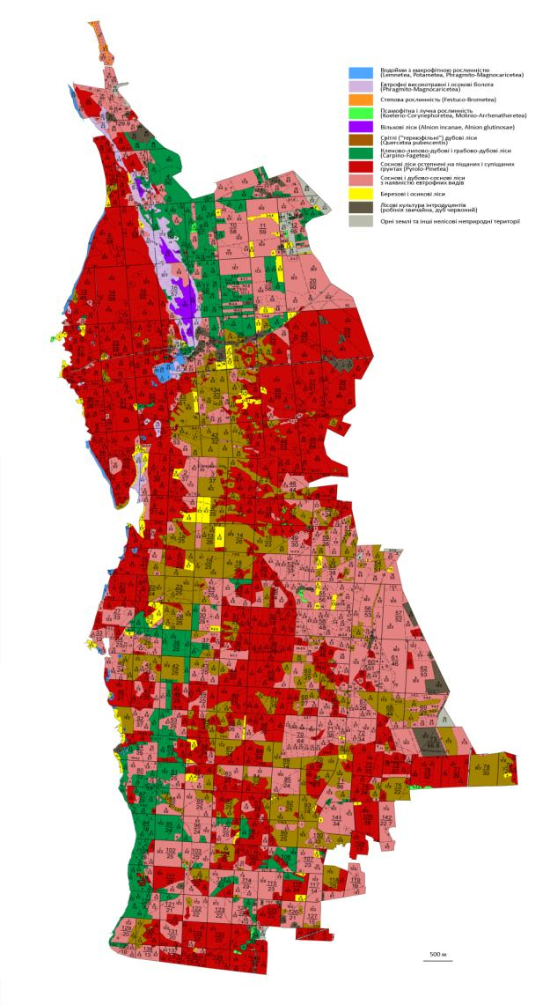

Рис. 1.2.7.1. Карта рослинного покриву території НПП «Білоозерський»

На давніх зрубах звичайнососнових лісів утворилися похідні угруповання Populeta tremulae. Угруповання цієї формації трапляються спорадично по всій території парку на невеликих за площею ділянках. На перезволожених екотопах заплав оз. Біле виявлені невеликі ділянки угруповань Alneta glutinosae.
Отже, незважаючи порівняно невелику площу, територія НПП «Білоозерський», відзначається різноманітністю лісової рослинності, яка представлена угрупованнями формацій Pineta sylvestris, Querceta roboris, Alneta glutinosae, Betuleta pendulae, Populeta tremulae.

1.2.7.4. Cинантропна фракція флори Парку
Синантропна флора Парку налічує 205 видів, які входять до складу
156 родів, 45 родин та 2 відділів. Серед родин синантропної флори переважають Asteraceae (19,5 %), Brassicaceae (9,3 %), Poaceae (7,8 %), Fabaceae (7,8 %), Сагуорку Пасеае (5,9 %). Отримані нами дані схожі з спектром провідних родин синантропної фракції флори України. Встановлено, що апофітна фракція представлена 117 видами рослин, що складає 57,1 % від синантропної фракції та 22,4 % всієї флори парку.
Серед апофітної фракції переважають геміапофіти - 47 видів рослин (22,9 %). Другу групу формують евапофіти - 41 вид (20,0 %). Група випадкових апофітів становить 39 видів (14,2 %).
Біоморфологічна структура апофітної фракції (за І.Г. Серебряковим) характеризується домінуванням трав’яних рослин (113 видів, 96,6 % від апофітної фракції флори парку), зокрема полікарпіків (76 видів, 64,9 %). За системою життєвих форм К. Раункієра переважають гемікриптофіти (74 види, 63,2 %) та терофіти (24 види, 20,5 %). Також домінують рослини з літньозеленим характером вегетації (51 вид, 43,6 %), напіврозетковими надземними пагонами (57 видів, 48,7 %) та стрижневим типом кореневої системи (69 видів, 58,9 %).
Адвентивний елемент флори судинних рослин налічує 88 видів, що становить 42,9 % від синантропної фракції флори НПП (16,9 % від загальної кількості видів досліджуваної флори). Археофіти становлять % від синантропної флори і 54,5 % від адвентивної фракції, кенофіти нараховують 40 видів (19,5 % та 45,5 % відповідно). Біоморфологічна структура адвентивної фракції, як і апофітної, характеризується домінуванням трав’яних рослин (76 видів, 86,4 % від адвентивної фракції флори парку). Серед археофітів і кенофітів за системою життєвих форм К. Раункієра переважають терофіти (43 види, 48,9 %). Також домінують рослини з літньозеленим характером вегетації (39 видів, 44,3 %), напіврозетковими надземними пагонами (49 видів, 55,7 %) та стрижневим типом кореневої системи (51 вид 57,9 %).
У спектрах екологічної структури в адвентивній фракції домінують: за відношенням до світлового режиму - геліофіти (61 вид, 69,3 %), до водного режиму ґрунтів - мезофіти (35 видів, 39,8 %). Серед адвентивної фракції найбільш представленими є види з голарктичним ареалом (24 види, 27,3 % від адвентивної фракції і 11,7 % від синантропної флори парку).
Найбільшою кількістю видів за ступенем натуралізації представлені епекофіти (65 видів, що складає 73,9 % від загальної кількості видів адвентивної фракції), зокрема: Anthemis cotula L., Galinsoga parviflora Cav., Lathyrus tuberosus L., Descurainia sophia (L.) Webb ex Prantl та ін. Епекофіти мають велике ценотичне значення, так як домінують в рослинному покриві повністю антропогенно трансформованих екотопів.
На другому місці за кількістю видів знаходяться ергазіофіти (15 видів, 17,1 % - Brassica napus L., Saponaria officinalis L., Amorpha fruticosa L. та ін.). До агріофітів віднесено 7 видів рослин (7,9 %) - Acorus calamus L., Acer negundo L., Impatiens parviflora DC., Oenothera biennis L. та ін. Ефемерофіти представлені тільки одним видом (1,1 %) Morus nigra L.
Таким чином, у результаті аналізу натуралізації видів адвентивних рослин флори парку встановлено переважання археофітів та епекофітів, що пов'язано з інтенсивним розвитком території, який призводить до формування різноманітних антропогенних екотопів.
Під час дослідження флори Парку виявлено види, які досить добре натуралізувались у більшості придатних для них природних місцезростаннях і мають високу здатність до інвазій, зокрема Acer negundo, Ambrosia artemisifolia L., Capsella bursa-pastoris (L.) Medik., Artemisia absinthium L., Senecio vulgaris L., Iva xanthifolia Nutt., Lepidium ruderale L., Amorpha fruticosa, Sinapis arvensis L., Malva pusilla Smith, Amaranthus retroflexus L., Galinsoga parviflora Cav., Impatiens parviflora та ін.
Найбільшу загрозу для біорізноманіття НПП «Білоозерський» становить найвища за ступенем натуралізації група видів адвентивних рослин, які вкорінюючись у фітоценози, відіграють у них роль едифікаторів і можуть змінювати деякі показники середовища, наприклад, режими зволоження, освітлення, вологості повітря, параметри ґрунтів тощо, тобто види-трансформери. Зміна умов існування і високий біопотенціал, що забезпечує конкурентоспроможність чужинця, негативно впливають на видовий склад і структуру ценозів, сприяючи їх трансформацію. Зокрема на території парку нами відмічені такі види- трансформери: Amorpha fruticosa, Ambrosia artemisiifolia L., Bidens frondosa L., Conyza canadensis (L.) Cronq, Elaeagnus angustifolia L., Xanthium albinum (Widder) H. Scholz. Ці види досить поширені на території парку і можуть змінити природні та напівприродні екотопи.
Таким чином, рівень синантропізації флори Парку «Білоозерський» є досить високим, що зумовлено особливостями території парку - наявністю багатьох населених пунктів, широкої мережі автомобільних доріг, надмірними вирубками. На ділянках, прилеглих до населених пунктів, спостерігається експансія Impatiens parviflora DC. та Chelidonium majus L., де ці види утворюють суцільний покрив.
У зв’язку з цим до першочергових завдань стосовно збереження природної флори НППІ «Білоозерський» належать: контроль за розвитком фітоінвазій, що включає насамперед моніторинг інвазійних рослин, особливо трансформерів, на флористичному, ценотичному та популяційному рівнях, уточнення екологічних особливостей цих видів, картування локалітетів, прогноз подальшого їх розповсюдження.

1.2.7.5. Рідкісні та зникаючі види рослин.

В цьому підрозділі в табличній формі наведені переліки рідкісних та зникаючих видів рослин

Таблиця 1.2.7.5. Перелік рідкісних та зникаючих видів рослин (ЧКУ) та їх опис
Латинська / Українська  назва | Коротка характеристика | Дата та час спосте-режень
Adonis vernalis L. - Горицвіт весняний | Зростає на півдні Полісся (рідко), в Лісостепу, Степу і Криму. На сьогодні популяції виду є ще досить чисельними, але в останній час спостерігається їх зменшення та скорочення запасів сировини внаслідок розорювання, надмірного випасу, заліснення схилів тощо. На території НПП «Білоозерський» нещільні ценопопуляції виду нами відмічені на остепненому схилі Канівського водосховища (кв.1). Занесений до ЧКУ зі статусом «неоцінений». Включений також до Додатку конвенції CITES | 2009-2021 рр.
Astragalus dasyanthus Pall. -Астрагал шерстисто квітковий | Трапляється у складі лучно-степових, степових та петрофітно-степових угруповань. Основними антропогенними чинниками, що спричиняють скорочення чисельності виду є розорювання степових ділянок, заліснення, надмірне випасання. На території парку поодинокі особини виду нами відмічені на остепненому схилі Канівського водосховища (кв.1). Занесений до ЧКУ зі статусом «вразливий». | 2009-2021 рр.
Epipactis helleborine (L.) Crantz - Коручка чемернико подібна | Поширений в Карпатах, в лісовій, лісостеповій, степовій зонах та в Гірському Криму, де зростає в хвойних, мішаних та широколистяних лісах, зрідка – на узліссях на бідних і багатих ґрунтах різної вологості і кислотності. Основною причиною зміни чисельності виду є надмірне порушення екотопів. На території парку трапляється майже повсюдно, де зростає у сосново–дубових та дубових лісах. Найчисельніша популяція знаходиться в дубовому лісі конвалієвому, (кв. 31). | 2010-2020 рр.
Iris sibirica L. - Півники сибірські | Зростає на перезволожених місцях у складі угруповань високотравних лук та гігрофільних чагарникових заростей. Для популяцій виду характерне переважання куртин із генеративними особинами, в яких близько 10 % пагонів є квітконосними. Основними причинами зменшення чисельності популяцій виду є осушувальна меліорація, надмірне випасання та викошування лук. На території парку зростає у перезволоженому екотопі куртиною, площею близько 2 кв. м у складі чагарникових угрупувань (кв. 22). Занесений до ЧКУ зі статусом «вразливий». | 2010-2015 рр.
Liparis loeselii (L.) Rich - Жировик Льозеля | В Україні знаходиться на південній межі ареалу, де трапляється в Карпатах, на Поліссі, в Лісостепу та зрідка в Степу (по долинах рік) у складі угруповань мезотрофних осокових та осоково-трав'яних боліт на торф'янистих або мінеральних ґрунтах і на заболочених луках. Зростає поодиноко або невеликими групами, зрідка утворює популяції, які налічують більше сотні генеративних особин. Нами виявлено одне місцезнаходження цієї болотної орхідеї на Білому озері у кварталі 24 (біля дороги), де вид представлений поодинокими особинами | 2010-2011 рр.
Pulsatilla pratensis  (L.) Mill. - Сон лучний  (С.чорніючий,  С.богемський) | В Україні спорадично трапляється на більшій частині території лісової, лісостепової та степової зон, крім крайніх західних районів і Криму, де зростає на ґрунтах різної кислотності, крейдяних та вапнякових відслоненнях у соснових лісах, на узліссях та лучно-степових схилах. Незважаючи на ще  досить численні популяції виду, в останній час спостерігається їх значне скорочення внаслідок розорювання чи заліснення степових схилів, випалювання, надмірного витоптування. Вид нами відмічений по всій території парку, де трапляється у складі угруповань соснових та дубово-соснових лісів на дернових ґрунтах різного ступеня опідзолення. | 2010-2020 рр.
Stipa capillata L. - Ковила волосиста | В Україні поширений в Лісостепу, Степу, Криму, зрідка – на Поліссі (південна частина) та у Прикарпатті. Зростає на степових та кам’янистих схилах, серед чагарників, рідше – на галявинах та узліссях. Популяції виду на сьогодні ще досить численні, але спостерігається тенденція до їх скорочення внаслідок розорювання та заліснення степових ділянок, забудови придатних для зростання виду територій, надмірного випасання. В парку виявлено місцезростання на схилі Канівського водосховища (кв. 1, 13). | 2010-2020 рр.
Stipa borysthenica Klokov ex Prokud -Ковила дніпровська | В Україні зростає на Південному Поліссі, боровій терасі Дніпра, в східній частині Лісостепу та на річкових і приморських пісках степової частини країни. Спорадично трапляється на галявинах та узліссях соснових лісів з сухими бідними піщаними ґрунтами. Формує псамофітностепові ценози борових піщаних терас. Основними чинниками зміни чисельності популяцій є антропогенні впливи (надмірний випас, розробка піщаних кар'єрів, заліснення територій) та екологічні особливості виду. Нове місцезнаходження нами виявлене на узліссі сосново-дубового лісу (кв. 30, 31, 22), та на остепненому схилі поблизу Дніпра, де популяція виду сформована окремими куртинами. Занесений до ЧКУ зі статусом «вразливий». | 2010-2020 рр.
Stipa pennata L. - Ковила пірчаста | Характерний вид лучних степів Євразійської степової області. В Україні поширений на Волино­Поділлі, в лісостеповій (частіше на Лівобережжі) та степовій зонах. Основними причинами зменшення чисельності виду є розорювання та заліснення степових ділянок, надмірний випас, рекреація, випалювання травостою. На території парку вид відмічений у вигляді окремих куртин на остепненому схилі Канівського водосховища, де зростає в лучностепових угрупованнях (кв.1). Занесений до ЧКУ зі статусом «вразливий». | 2011 р.

Таблиця 1.2.7.6. Перелік видів внесених до списків Бернської конвенції

Латинська / Українська назва | Коротка характеристика
Jurinea cyanoides (L.) Rchb  - Юринея волошкоподібна | На території України трапляється в Поліссі та Лівобережному Лісостепу і Степу. Зростає в світлих та сухих соснових борах, на борових пісках, піщаних терасах річок, переважно надзаплавної тераси, в піщаних та щебенисто-кам'янистих степах, на вапнякових та крейдових схилах у складі псамофітних угруповань. На території парку знайдено на сухих, світлих піщаних галявинах соснових та сосново-дубових лісів (кв. 1, 2, 31, 40 та ін.)
Iris hungariсa Waldst. et Kit. - Півники угорські | Спорадично трапляються в Лісостепу, південній частині Полісся, північній частині Степу. Зростає на галявинах, у листяних та мішаних лісах, серед чагарників. На території парку зростає на узліссях та у дубово-сосновому лісі, утворюючи місцями чисельні популяції (кв. 76, 134, 35, 23, 42 та ін.).
Liparis loeselii (L.) Rich - Жировик Льозеля | В Україні знаходиться на південній межі ареалу, де трапляється в Карпатах, на Поліссі, в Лісостепу та зрідка в Степу (по долинах рік) у складі угруповань мезотрофних осокових та осоково-трав'яних боліт на торф'янистих або мінеральних ґрунтах і на заболочених луках. Зростає поодиноко або невеликими групами, зрідка утворює популяції, які налічують більше сотні генеративних особин. Нами виявлено одне місцезнаходження цієї болотної орхідеї на Білому озері у кварталі 24 (біля дороги), де вид представлений поодинокими особинами

Таблиця 1.2.7.7 Знахідки рослин в 2021 році з описом знахідки видів

Латинська/ Українська назва | Коротка характеристика | Точка на карті
Fritillaria ruthenica Wikstr.  - Рябчик руський | В Україні зростає в лісостеповій та степовій зонах. При відсутності антропогенного тиску розширює межі зростання. Необхідні інвентаризація місцезростань, контроль стану популяцій. Занесений до ЧКУ зі статусом «вразливий».  Нами виявлено одне місцезнаходження популяції в кв. 2 (територія госпіталю). | 49.95118,31.58732

Місця поширення рідкісних та зникаючих видів флори Парку, у тому числі занесених до ЧКУ наведені на рис. 1.2.7.2.

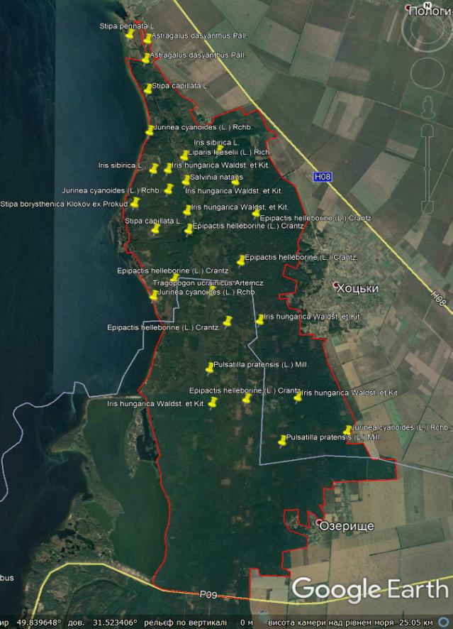
Рис. 1.2.7.2. Місця поширення рідкісних та зникаючих видів флори Парку, у тому числі занесених до ЧКУ

1.2.7.6. Регіонально рідкісні види, що охороняються на території Київської області
Список видів, які потребують охорони на регіональному рівні, складено на основі офіційного переліку регіонально–рідкісних рослин адміністративних територій України. Нижче наводимо їх перелік та коротку характеристику.
Anemone sylvestris L. – Анемона лісова. Євросибірський вид. В Україні поширений в Лісостепу і Степу. Зростає на узліссях, серед чагарників, на лучностепових схилах та в дубових лісах. Нами виявлено на остепненому схилі Канівського водосховища в лучностепових угрупованнях (кв.1).
Cerasus fruticosa (Pall.) Woron – Вишня кущова. Євросибірський вид, ареал якого в Україні переважно охоплює лісостепові райони. Зростає на степових схилах, узліссях, серед чагарників. Характерний елемент остепнених схилів Канівського водосховища.
Chimaphila umbellata (L.) W. Barton – Зимолюбка зонтична. Бореальний вид на південній межі ареалу. В Україні трапляється в Розточчі, Поліссі, рідше – в Середньому Придніпров’ї, Лівобережному Лісостепу та в Гірському Криму. Зростає в соснових та мішаних лісах. Нами виявлено одне місцезнаходження цієї рослини в сосново-дубовому лісі (кв. 30).
Juniperus communis L. – Яловець звичайний. Бореальний вид на південній межі ареалу. В Україні трапляється на Поліссі, зрідка в Лісостепу. Зростає в соснових лісах та на узліссях. На території парку трапляється в сосновому та дубово–сосновому лісі (кв. 26, 31, 22 та ін.).
Lemna gibba L. – Ряска горбата. Ареал виду охоплює Кавказ, Середню Азію, Європу, Японіюя, Америку, Африку. В Україні вид зрідка трапляється по всій території, крім Криму. Зростає в стоячих водах. На території парку відмічений на Білому озері.
Nymphaea alba L. – Латаття біле. Реліктовий європейський вид. В Україні трапляється по всій території, окрім Криму, де зростає в стоячих і слабопроточних водах. Нами виявлено на Канівському водосховищі.
Polypodium vulgare L. – Багатоніжка звичайна. Циркумполярний вид. В Україні поширений майже по всій території. Зростає на затінених скелях, рідше на ґрунті в лісах. Виявлено один локалітет на узліссі Ліплявської лісової дачі, в південній частині парку (кв. 138).
Scilla bifolia L. – Проліска дволиста. Центральноєвропейський вид на південно–східній межі ареалу. В Україні поширений в Карпатах, на півдні Правобережного Полісся, в Лісостепу, Степу та в горах Криму. Зростає в листяних лісах, на узліссях. Відмічено на території Ліплявської лісової дачі в дубовому лісі (кв. 77, 78).
Також вважаємо за доцільне внести до списку регіонально рідкісних видів Potentilla alba L., який є рідкісним на території Переяслав-Хмельницького району.
Potentilla alba L. – Перстач білий. Європейський вид, ареал якого простягається від Центральної Європи до Волги. В Україні трапляється зазвичай у поліських та лісостепових районах, а також у передгір'ях Карпат. Росте на різних ґрунтах від сухих до вологих, бідних поживними речовинами, піщаних і глинистих. Віддає перевагу світлим, особливо дубовим й сосновим лісам, переліскам, узліссям та лукам, трав'янистим схилам і чагарникам. На території парку розсіяно зростає в сосново-дубових лісах (кв. 23, 20).

1.2.7.7. Видове та ценотичне різноманіття та його збереження
Повний перелік видового та ценотичного різноманіття рослин для його збереження наведено у Додатках 1.6 та 1.7.

1.2.7.8. Типові та рідкісні рослинні угруповання Зеленої книги України;
В результаті проведених досліджень на території Парку виявлено 7 рідкісних угруповань (формацій): 2 – лісові; 1 – трав’янисті та чагарникові степові; 4 – водні), що представляють значну созологічну цінність в Лівобережному Лісостеповому регіоні.
Характеристика рідкісних угрупувань наведена за «Зеленою книгою України» (2009).
Лісові угруповання.
Формація звичайнососнових лісів звичайноялівцевих (Pineta (sylvestris) juniperosa (communis)) та звичайнодубово-звичайнососнових лісів звичайноялівцевих (Querceto (roboris) – Pineta (sylvestris) juniperosa (communis)).Поширення в кварталах: 31, 22, 23. Категорія охорони: 3.

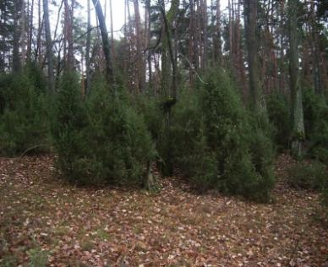
Рис. 1.2.7.3. Формація звичайнососнових лісів звичайноялівцевих (Pineta (sylvestris) juniperosa (communis)) та звичайно дубово-звичайнососнових лісів звичайно-ялівцевих (Querceto (roboris) – Pineta (sylvestris) juniperosa (communis)).

Фітоценотична та аутфітосозологічна значущість: звичайний тип асоційованості домінуючих видів. Трапляється на території Білоозерської лісової дачі. Деревостан переважно одноярусний розріджений (0,4-0,5), утворений Pinus sylvestris, IІ – ІІІ бонітету. Подекуди деревостан двох’ярусний (0,6), другий ярус (17-18 м) утворює Quercus robur з поодинокою участю Betula pendula. Ярус підліску (0,2-0,4) сформований невисокими деревцями або високими чагарниками Juniperus communis, різної форми. Трав’яно-чагарничковий ярус розріджений (20-30 %), основу його складають Convallaria majalis, Polygonatum odoratum, Agrostis capillaris, також трапляються Viscaria viscosa, Galium verum, Veronica spicata, Asparagus officinalis, Viola matutina, Verbascum lychnitis. Моховий покрив слабо виражений, куртинами трапляються Pleurocium schreberi. Режим збереження - заповідний.

Трав’янисті та чагарникові степові угруповання.
Формація ковили дніпровської (Stipeta borysthenicae)\ Поширені в кварталі 1. Категорія охорони: 2.
Фітоценотична та аутфітосозологічна значущість: унікальний тип асоційованості домінуючих видів.
Трапляється на піщаній терасі Канівського водосховища та узлісній ділянці дубово-соснового лісу. Травостій диференційований на два під’яруси (висота першого під’ярусу 60 см, а другого – 25-30 см) із загальним Проєктивним покриттям 55-60 %. Основу травостою складають Stipa borysthenica (30-35 %), Galium verum, Koeleria glauca, Carex leporine, Euphorbia cyparissias, Chondrilla juncea, Jurinea cyanoides, Festuca rubra , Artemisia campestris, Thymus serpyllum, Anthericum ramosum.
Режим збереження: регульована заповідність (періодичне викошування, регламентоване випасання худоби, фітоценотичний моніторинг).
Водні угруповання.
Формація водяного горіху плаваючого (Тrapeta natantis).
Категорія охорони: 3.
Фітоценотична та аутфітосозологічна значущість: звичайний та рідкісний тип асоційованості домінуючих видів.
Нечисленні ценози зростають на мілководдях (50-100 см) Канівського водосховища, загальне Проєктивне покриття надводного ярусу 55 - 60 %. Локалітети невеликі (до 15 особин), угруповання трапляються вздовж всієї берегової лінії парку.
Режим збереження: регульованої та абсолютної заповідності.
Формація глечиків жовтих (Nuphareta luteae).
Категорія охорони: 3.
Фітоценотична та аутфітосозологічна значущість. Звичайний тип асоційованості домінуючих видів.
Поширення в регіоні досліджень. Зростає на мілководдях (100-150 см) Канівського водосховища.
Режим збереження. Абсолютної заповідності.
Формація латаття білого (Nymphaeta albae).
Категорія охорони: 3.
Фітоценотична та аутфітосозологічна значущість. Звичайний тип асоційованості домінуючих видів.
Поширення в регіоні досліджень. Зростає в Канівському водосховищі.
Режим збереження: абсолютної заповідності.
Формація сальвінії плаваючої (Salvinieta natantis).
Категорія охорони: 3.
Фітоценотична та аутфітосозологічна значущість. Найбільш чисельні асоціації Salvinietum (natantis) purum та Salvinietum (natantis) spirodelosum (polyrhizae) ростуть невеликими групами вздовж південного берега озера Біле. Ценози характеризуються середнім Проєктивним покриттям 60-70 %, а участь Salvinia natans становить подекуди до 70 %. Співдомінантами виступають Lemna trisulca, Hydrocharis morsus–ranae та інші.
Зростає невеликими куртинами вздовж південного берега озера Біле та в обводнених котловинних зниженнях серед соснового лісу на слабозатінених мезоевтрофнх ділянках (рис. 1.2.7.4.).
Режим збереження: регульованої заповідності.

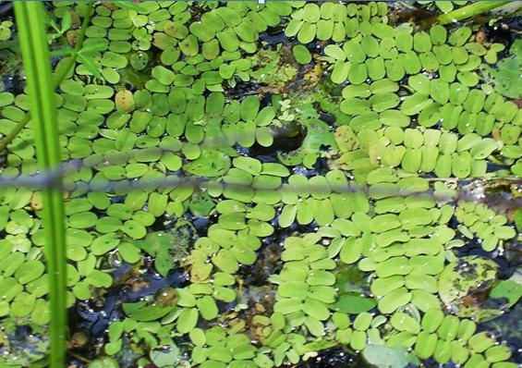

Рис.1.2.7.4. Формація сальвінії плаваючої (Salvinieta natantis)

Отже, раритетний фітоценофонд парку є досить багатим, налічує 11 асоціацій шести формацій трьох типів рослинності. Серед останніх найбагатшим є раритетний фітоценофонд водної рослинності – він налічує вісім асоціацій (Nupharetum (luteae) ceratophyllosum (submersi), Nupharetum lutea purum, Nymphaeetum (albae) nupharosum (luteae), Salvinietum natantis purum, Salvinietum (natantis) spirodelosum (polyrrhizae), Salvinietum (natantis) lemnosum (trisulcae), Salvinietum (natantis) hydroсhariosum (morsus–ranae), Тrapeta natantis purum).
Всього двома раритетними асоціаціями відзначається лісова рослинність (Pinetum (sylvestris) juniperoso (communis) sparsiherbosum, Querceto (roboris)–Pinetum (sylvestris) juniperoso (communis)–convallariosum (majalis)). Раритетний фітоценофонд степової рослинності – представлений однією асоціаціацію – Stipetum (borysthenicae) galiosum (veri). Варто зазначити, що з 11 асоціацій, занесених до «Зеленої книги України», чотири – (Salvinietum (natantis) hydroсhariosum (morsus-ranae), Stipetum (borysthenicae) galiosum (veri), Pinetum (sylvestris) juniperoso (communis) sparsiherbosum, Querceto (roboris) – Pinetum (sylvestris) juniperoso (communis)-convallariosum (majalis)) є новими для 43, 91, 153 синтаксонів вищого рангу «Зеленої книги України» (2009). Крім того, на території НПП відмічені угруповання асоціацій, що є регіонально рідкісними – Hydrocarietum (morsus-ranae) salviniosum (natantis), Lemnetum (minoris) salviniosum (natantis).
Раритетні асоціації на території парку поширені нерівномірно. Здебільшого вони зосереджені у північній його частині. Це пояснюється відносно добрим збереженням рослинного покриву через дотримання тут режиму обмеженого господарювання в умовах заповідно–мисливських угідь. Аналіз видового складу рідкісних видів наведений в розділі 1.
Водна рослинність. Водна рослинність НПП «Білоозерський» сформувалася у водоймах озера Біле та річки Дніпро (Канівське водосховище), яка омиває територію парку із західного боку. Серед водної рослинності ми виділяємо два класи формацій - справжню водну та прибережно-водну рослинність. Справжня водна рослинність розвивається в умовах незначних глибин 50-150 см, яка представлена трьома групами: 1) прикріплена водна рослинність з плаваючими на поверхні води листками; 2) вільноплаваюча водна рослинність; 3) занурена у воду рослинність.
Серед ценозів, де домінантами виступають види з плаваючими на поверхні води листками, найчастіше, як і в цілому на території України, трапляються угруповання лататтєвих - частіше формація Nuphareta lutea, зрідка Nymphaeta albae. Вони поширені в Канівському водосховищі на глибині 100-150 см. Співдомінантами виступають Trapa natans L., Stratiotes aloides L., Potamogeton natans L., на поверхні води Проєктивне покриття значне (80-90 %).
Також в Канівському водосховищі є нечисленні ценози формації Trapeta natans. Глибина води до 150 см, дно мулисте, загальне Проєктивне покриття надводного ярусу 55-60 %. Локалітети невеликі (до 15 особин), угруповання трапляються вздовж всієї прибережної лінії парку.
Група формацій вільно плаваючих видів представлена переважно ценозами формацій Salvinieta natantis, Lemneta minoris, Hydrochareta morsus-ranae, зрідка Spirodeleta polyrhizae.
Ценози формації Salvinieta natantis виявлені в озері Білому та деяких лісових водоймах (кв. 22). Площа, яку займають угруповання з домінуванням Salvinia natans, досить різна. Найбільш чисельні асоціації Salvinietum (natantis) purum та Salvinietum (natantis) spirodelosum (polyrhizae) ростуть невеликими групами вздовж південного берега озера Біле. Ценози характеризуються середнім покриттям 60-80 %. Проєктивне покриття Salvinia natans становить 50-60 %, Spirodela polyrrhiza (L.) Schleid - 20-50 %, Hydrocharis morsus-ranae -
10-20 %. Співдомінантами виступають Lemna trisulca, L. minor, Ceratophyllum demersum L. та інші макрофіти.
Угруповання формацій Lemneta minoris займають ділянки з повільною течією води і утворюють Проєктивне покриття, яке подекуди сягає до 90 %. Ценози цих формацій представлені переважно двома під’ярусами - надводний та підводний. В надводному під’ярусі переважають Lemna minor та L. trisulca (в середині літа Проєктивне покриття цих видів може становити 80 %, а на деяких водоймах вони разом з водоростями повністю вкривають плесо). В цьому під’ярусі також іноді присутня Spirodela polyrrhiza. Співідношення видів в угрупованнях може варіювати. В підводному під’ярусі переважає Ceratophyllum demersum (20-45 %), а на озері Білому, в північній частині парку, також трапляється Potamogeton natans L.
Група формацій Hydrochareta morsus-ranae та Spirodeleta polyrhizae ростуть фрагментарно на озері Білому, з Проєктивним покриттям 30-70%. Співдомінантами у надводному під’ярусі є Lemna minor, Lemna trisulca, Salvinia natans. В підводному під’ярусі трапляється Ceratophyllum demersum, подекуди Potamogeton natans. Група формацій Vegetatia aquiherbosa immersa представлена ценозами формацій Ceratophylleta demersi та Potamogetoneta natantis. Флористичне ядро їх складають Ceratophyllum demersum, Potamogeton natans, Ceratophyllum submersum L., в угрупованнях участь кожного з видів може варіювати від 15 до 60 %. Істотну роль у формуванні підводного ярусу відіграють асоціації Ceratophylletum (demersi) purum та Ceratophylletum (demersi) spirodelosum (polyrhizae). Ceratophyllum demersum, на відміну від інших видів, не припиняє вегетації навіть в умовах м’якої зими.
Для справжньої водної рослинності на території НПП «Білоозерський», як і в цілому для України, характерним є переважання монодомінантних угруповань, флористична бідність та подібний видовий склад ценозів.
Ценози класу формацій прибережно-водної рослинності характерні для території парку і поширені по береговій лінії всіх водойм. Вони розміщуються широкими смугами на глибині до 1 м. Домінантами ценозів виступають Typha angustifolia L., T. latifolia L., Phragmites australis, утворюючи відповідні формації.
Серед прибережно-водної рослинності менші площі займають ценози формації Typheta angustifoliae. Вони розташовані на мулуватих ґрунтах смугами вздовж берегів водойм. Висота рослин зазвичай становить близько 2 м. Подекуди рослинний покрив диференційований на два під’яруси. Надводний сформований Typha angustifolia, наводний - Lemna minor та Spirodela polyrrhiza. Найбільш чисельними є асоціації Typhetum (angustifoliae) purum та Typhetum (angustifoliae) phragmitosum (australis). В заболочених озерцях соснового лісу виявлено невеликі за площею ценози асоціації Typhetum (angustifoliae) caricosum (acutae) із загальним Проєктивним покриттям 60 %. Проєктивне покриття Typha angustifolia становить 35-40 %, а Carex acuta - до 20 %. Тут відмічені також Thypha latifolia, Scirpus sylvaticus L., Myosotis scorpioides L., Juncus articulatus L., J. effusus L., Mentha aquatica L. та ін.
Ценози формацій Typheta latifoliae здебільшого мають дво- триярусну будову травостою з Проєктивним покриттям 50-80 %. Найпоширенішими є монодомінантні зарості асоціації Typhetum (latifoliae) purum із загальним Проєктивним покриттям до 80 % (Проєктивне покриття домінуючого виду – 50-60 %). У складі угруповань інші види рослин зосереджені, в основному, по периферії заростей, в тому числі: Carex acuta, Scirpus sylvaticus, Alisma plantago-aquatica, Juncus articulatus, J. effusus, Epilobium parviflorum Schreb., Equisetum palustre L., Mentha aquatica, Sparganium neglectum Beeby.
Ценози формацій Phragmiteta australis займають дещо більші площі на Канівському водосховищі порівняно з формацією Typheta angustifoliae. Вони розташовані смугами до 30 м завширшки, на глибині близько 1-2 м. Угруповання формацій часто утворюють монодомінантні ценози з Проєктивним покриття подекуди до 95 %. На менш обводнених ділянках крім домінанта Phragmites australis поодиноко трапляються Equisetum fluviatile L., куртини Carexcuta та Carexpseudocyperus L. Найпоширенішими є суцільні монодомінантні зарості асоціації Phragmiteta australis purum.
Лісові евтрофні болота представлені угрупованнями асоціацій Alnetum (glutinosae) caricosum (acutae). Такі болота трапляються невеликими фрагментами серед вільшняків кропивових в більш обводнених знижених місцях заплави озера Біле (природної водойми), у береговій частині якого і розташовані заболочені проточні зниження. Вільшняки асоціації Alnetum (glutinosae) caricosum (acutae) характеризуються одноярусним розрідженим (0,3-0,5) деревостаном заввишки 12-14 м, сформованим Alnus glutinosa. Підлісок не виражений. Трав’яний ярус розріджений з покриттям 30-35 %, проте високий — 60-80 см, сформований Carex acuta L. (20 %). Поодиноко трапляються Thelypteris palustris Schott, Phragmites australis (Cav.) Trin. ex Steud., Lycopus europaeus L.
Трав’яні болота формацій Cariceta acutiformis та Cariceta acutae трапляються рідко і розміщені переважно по берегах озера Білого, переважаючою є асоціація Caricetum acutae purum. Покриття травостою становить 50-55 %, висота купин Carex acuta 50-70 см. Між купинами трапляються Typha latifolia L. та Thelypteris palustris, з різнотрав’я звичайно тут поширені Lythrum salicaria L., Lysimachia vulgaris L., Euphorbia palustris L., на виходах води – Lemna trisulca L. та L. minor L.
Угруповання формації Phragmiteta australis розташовані на відкритих заболочених ділянках серед соснових лісів кварталів 22 та 31. Характерною ознакою цих угруповань є домінування в трав'янистому покриві Phragmites australis, участь якого в Проєктивному покритті коливається від 20 % до 30 %. Найпоширенішою є асоціація Phragmitetum (australis) typhosum (angustifoliae). Обидва домінанти формують трав’яний ярус висотою 1,5-1,8 м із загальним Проєктивним покриттям 70-75 %. Також тут ростуть Equisetum palustre L., Carex acutiformis Ehrh., Lycopus europaeus L., Galium palustre L. та ін. Центральна частина таких боліт зазвичай обводнена, на відкритому плесо часто трапляються Lemna trisulca, L. minor, Spirodela polyrrhiza (L.) Schleid., Salvinia natans (L.) All. утворює іноді значне покриття (до 20 %).
На території НПП «Білоозерський» також є мезотрофне болото з рослинним угрупованням формації Pineto (sylvestris)-Sphagneta mesotrophica. Це невеличке болото, у формі блюдця, площею 2 м², яке розташоване в сосновому лісі. Рельєф горбистий з дерново-підзолистим ґрунтом. Перший ярус формує Pinus sylvestris ІІІ класу бонітету із зімкненістю крон 0,3-0,4. У другому ярусі поодиноко зростає Betula pendula. Підлісок не виражений. В трав’яноярусі з Проєктивним покриттям 30-35 % зростають Thelypteris palustris та Juncus effusus L. Моховий покрив формують сфагнові мохи та Polytrichum commune, Проєктивне покриття яких становить 60-70 %.
Результати наших досліджень свідчать, що рослинність водойм НПП «Білоозерський» має лісостеповий характер. Це виявляється у переважанні ценозів роду Typha на території парку. Для справжньої водної рослинності, як і в цілому для України, характерним є переважання монодомінантних угруповань, флористична бідність та подібний видовий склад це- нозів. Також під час дослідження нами виявлені рідкісні угруповання водної рослинності, які занесені до «Зеленої книги України»: ценози формацій Trapeta natantis, Nuphareta luteae, Nymphaeta albae та Salvinieta natantis. Раритетний фітоценофонд водної рослинності налічує вісім асоціацій: Nymphaeetum (albae) nupharosum (luteae), Nupharetum (luteae) ceratophyllosum (submersi), Nupharetum lutea purum, Salvinietum natantis purum, Salvinietum (natantis) spirodelosum (polyrrhizae), Salvinietum (natantis) lemnosum (trisulcae), Salvinietum (natantis) hydrochariosum (morsus-ranae), Trapeta natantis purum.
Місцезнаходження рослинних угруповань, занесених до Зеленої книги України, показано на карті (рис. 1.2.7.5.) та в Додатку 1.7.

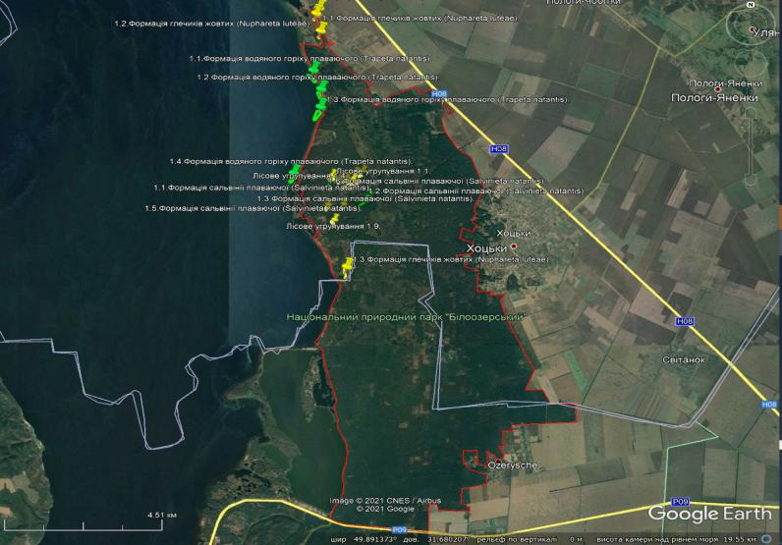
Рис.1.2.7.5. Карта місцезнаходжень угруповань/формацій із Зеленої книги України

1.2.7.9. Географічна структура флори Парку
Під географічною структурою розуміють спектр географічних елементів (ареалогічних груп) певної території. Останні виділяються на основі об’єднання видів, ареали яких подібні в просторово-географічному плані. Побудова та аналіз спектра ареалогічних груп дає змогу виявити специфіку флори, її географічні зв’язки, а також, певною мірою, й історію її формування. У сучасній географії рослин немає єдиної загальноприйнятої класифікації географічних елементів. Залежно від мети вивчення конкретної території використовують різні класифікаційні схеми, вибір яких визначається специфікою самого флористичного дослідження. Матеріали та методи досліджень За основу проведеного географічного аналізу флори ми взяли схему ботаніко-географічного районування Земної кулі, яка розроблена
Г. Мойзелем зі співавторами. Ця схема дає змогу аналізувати поширення видів у широтному (зональному), поясному (океанічно-континентальному) та регіональному аспектах і для виділення типів ареалів послуговуватися ареалогічними формулами. Для аналізу флори парку за кліматичними показниками - терморежим (Tm), контрасторежим (Kn), омброрежим (Om) і кріорежим (Cr), що ґрунтується на оцінці фітоіндикаційних шкал, використано комп'ютерну базу даних ECODID, розроблену у відділі геоботаніки Інституту ботаніки імені М.Г. Холодного НАН України. Нині флора парку налічує 512 видів судинних рослин, з яких тут враховані лише дикорослі, оскільки культурні види ми не залучали до географічного аналізу. При розподілі видів флори НПП «Білоозерський» за зональними характеристиками ареалів ми виділили 16 типів (рис. 1). У зональному спектрі хорологічних груп переважають температно-субмеридіональні види, які становлять 26,4 % флори (133 види що є характерним для рівнинних помірно широтних флор. До цієї групи належать, зокрема, Aristolochia clematitis L., Geum urbanum L., Lamium maculatum L., Sambucus nigra L. та інші види. Доволі значна участь видів із температно-мери- діональними (77 видів, 15,0 % - Acer negundo L., Amorpha fruticosa L., Ballota nigra L., Betonica officinalis L. та ін.), а також бореально-меридіональними (69, 13,5 % - Elytrigia repens (L.) Nevski, Oenothera biennis L., Dactylis glomerata L. і т. д.) ареалами. Порівняно подібною кількістю видів представлені бореально-субмеридіональна група (67, 13,1 % - Sedum acre L., Stellaria graminea L., Bidens tripartita L. та ін.) і температна (61, 11,9 % - Anemone ranunculoides L., Quercus robur L., Tilia cordata Mill. та ін.). Незначна частка в досліджуваній флорі видів субмеридіональної (23 види або 4,5 % - Clematis recta L., Artemisia austriaca Jacq., Adonis vernalis L. та ін.) й арктично-меридіональної (8, 1,6 % - Pyrola minor L., Equisetum arvense L. та ін.) хорологічних груп. ким чином, для флори НПП «Білоозерський» характерним є переважання видів температної - 291 (56,8 %) та бореальної - 169 (33,0 %) зон. У спектрі регіональних хорологічних груп флори домінують види євразійської групи 206 (40,2 %), у складі якої 116 (22,6 %) європейсько-за- хідноазіайських (Asparagus officinalis L., Artemisia austriaca Jacq., Helichrysum arenarium (L.) Moench та ін.). Євразійський ареал має 81 вид (15,8 % - Glechoma hederacea L., Pinus sylvestris L., Viscum album L., Populus tremula L., Chelidonium majus L. та ін.). Зрідка трапляються також види, що належать до європейсько-східноазійського ареалу (5, 0,9 % - Convallaria majalis L., Epipactis helleborine (L.) Crantz та ін.). По одному виду представлені в європейсько-передньоазійській (Elytrigia intermedia (Host) Nevski) і малоазійській (Impatiens parviflora DC.) групах. Численну групу становлять види з європейським ареалом, їх 136 видів (26,6 % - Carex hirta L., Carpinus betulus L., Quercus robur L., Campanulapersicifolia L., Vinca minor L. та ін.), а 2 види що є характерним для рівнинних помірно широтних флор. До цієї групи належать, зокрема, Aristolochia clematitis L., Geum urbanum L., Lamium maculatum L., Sambucus nigra L. та інші види. Доволі значна участь видів із температно-меридіональними (77 видів, 15,0 % - Acer negundo L., Amorpha fruticosa L., Ballota nigra L., Betonica officinalis L. та ін.), а також бореально-меридіональними (69, 13,5 % - Elytrigia repens (L.) Nevski, Oenothera biennis L., Dactylis glomerata L. і т. д.) ареалами. Порівняно подібною кількістю видів представлені бореально-субмеридіональна група (67, 13,1 % - Sedum acre L., Stellaria graminea L., Bidens tripartita L. та ін.) і температна (61, 11,9 % - Anemone ranunculoides L.,

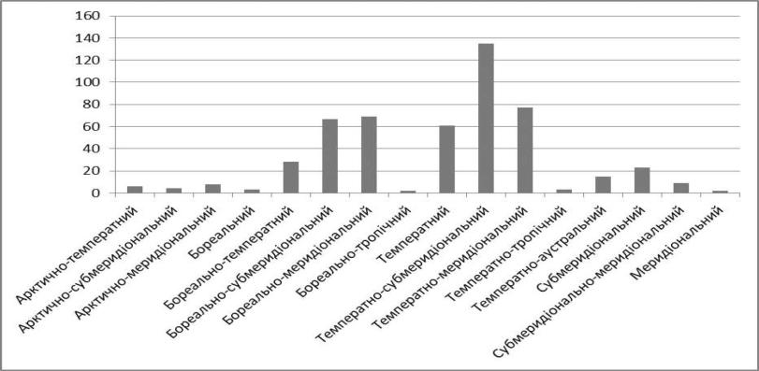

Рис. 1.2.7.6. Розподіл видів флори парку за зональними типами ареалів

Quercus robur L., Tilia cordata Mill. та ін.). Незначна частка в досліджуваній флорі видів субмеридіональної (23 види або 4,5 % - Clematis recta L., Artemisia austriaca Jacq., Adonis vernalis L. та ін.) й арктично-меридіональної (8, 1,6 % - Pyrola minor L., Equisetum arvense L. та ін.) хорологічних груп. ким чином, для флори НПП «Білоозерський» характерним є переважання видів температної - 291 (56,8 %) та бореальної - 169 (33,0 %) зон. У спектрі регіональних хорологічних груп флори домінують види євразійської групи 206 (40,2 %), у складі якої 116 (22,6 %) європейсько-західноазійських (Asparagus officinalis L., Artemisia austriaca Jacq., Helichrysum arenarium (L.) Moench та ін.). Євразійський ареал має 81 вид (15,8 % - Glechoma hederacea L., Pinus sylvestris L., Viscum album L., Populus tremula L., Chelidonium majus L. та ін.). Зрідка трапляються також види, що належать до європейсько-східноазійського ареалу (5, 0,9 % - Convallaria majalis L., Epipactis helleborine (L.) Crantz та ін.). По одному виду представлені в європейсько-передньоазійській (Elytrigia intermedia (Host) Nevski) і малоазійській (Impatiens parviflora DC.) групах. Численну групу становлять види (Senecio borysthenicus (DC.) Andrz. ex Czern., Otites chersonensis (Zapak) Klokov) мають східноєвропейський ареал. Дещо поступаються першим двом групам за кількістю видів циркумполярні (75, 14,7 % - Urtica dioica L., Veronica serpyllifolia L., Pyrola minor L., Poa nemoralis L., Digitaria sanguinalis (L.) Scop. та ін.), а також види з євросибірським ареалом (56, 10,9 % - Carex acuta L., Angelica sylvestris L., Filipendula ulmaria (L.) Maxim., Betula pubescens Ehrh. та ін.). Більшу частину останньої становять європейсько-західносибірські (43, 8,4 %) види (Betula pendula Roth., Agrostis capillaris L., Pilosella officinarum F. Schult. et Sch. Bip., Coccyganthe flos- cuculi (L.) Fourr та ін.). Досить своєрідною є північноамериканська хорологічна група, яка налічує 25 видів (4,9 %). Вона представлена такими видами: Amorpha fruticosa L., Acer negundo L., Conyza canadensis (L.) Cronq., Quercus rubra L. та ін. Незначну роль у формуванні досліджуваної флори відіграють види-космополіти (14, 2,7 %), серед яких Eleocharispalustris (L.) Roem. et Schult., Lemna minor L., Spirodella polyrrhiza (L.) Schleid. та ін. На характер ареалу впливає не лише зональність, а й океанічність - континентальність клімату. Цей параметр виявляється через формування ареалів різних конфігурацій відповідно до кліматичних особливостей. Деякі дослідники (Meusel, Jager, Weinert, 1965; Meusel, Jager, Rauschert, 1978; Meusel, Jager, 1992) запропонували враховувати в ареалогічних діагнозах ознаки приуроченості ареалів видів до поясів океанічності та континентальності клімату. За відношенням до океанічності континентальності (рис. 3) переважають види евриокеанічної групи, їх 290 (56,6 %), серед них, зокрема, Genista tinctoria L., Trifolium arvense L., Anthericum ramosum L., Quercus robur L. та ін.). Друге місце за кількістю видів посідає індиферентна до океанічності й континентальності група (120, 23,4 % - Eleocharis palustris (L.) Roem. et Sc.
Значну роль у формуванні досліджуваної флори відіграє евриконтинентальна група (65, 12,7 % - Anisantha tectorum (L.) Nevski, Lavathera
thuringiaca L, Calamagrostis epigeios (L.) Roth та ін.). Нечисленною є евконтинентальна група, яка представлена 17 видами (3,3 % - Salvia nemorosa L., Hylotelephium maximum (L.) Holub, Jurinea cyanoides (L.) Rchb. s. l. та ін.).
Базуючись на хорології видів, ми проаналізували флору парку за такими кліматичними показниками, що ґрунтуються на оцінці фітоіндикаційних шкал (Дідух, Плюта, 1994; Екофлора України, т. 1, 2000): терморежим (Tm), контрасторежим (Kn), омброрежим (Om) і кріорежим (Cr). Так, за терморежимом, який відображає радіаційний баланс, цей показник становить 8,41 бала й відповідає субмезотермам. Його ізотерма проходить через зону Лісостепу і майже повністю збігається з географічними координатами парку (Екофлора 2000, с. 38). У зоні Північного Лісостепу розміщуються ізохори інших кліматичних показників: омброрежиму (Om) - 11,15 бала - субаридофітний (лінія розподілу значень аридності-гумідності клімату в межах України проходить на широті м. Корсунь-Шевченківський - м. Золотоноша) та кріорежиму (Cr) - 7,8 бала - субкріофітний (лінія розподілу - на широті м. Васильків - м. Яготин). І лише за контрасторежимом - (Kn) - 8,29 бала - геміконтинентальний флора парку дещо «виходить» за межі лінії на картосхемі розподілу значень морозності клімату (лежить у межах Західного Лісостепу - Західного Полісся). Окреслена зона кліматичних показників знаходиться в межах Північного Лісостепу (південь Київської, північ Черкаської, північний захід Полтавської областей) і досить точно характеризує закономірності організації географічної структури флори, що підтверджує розроблене Я.П. Дідухом (2008) явище «ефекту мішені» - точки перетину кліматичних ізохор. Таким чином, географічний аналіз флори парку НПП «Білоозерський» показав, що в широтному спектрі хорологічних груп домінують температносубмеридіональні види, які становлять 26,4 % флори, що характерно для рівнинних помірно широтних флор.
У спектрі регіональних хорологічних груп флори переважають види євразійської групи, з європейським ареалом і циркумполярні, головно поширені в температній та бореальній зонах. Незначну роль у формуванні досліджуваної флори відіграють види-космополіти.
За відношенням до океанічності - континентальності домінують види евриокеанічної групи та індиферентна до океанічності й континентальності група.
Аналіз флори парку за кліматичними показниками (терморежим, контрасторежим, омброрежим і кріорежим) засвідчив, що окреслена зона цих показників у цілому знаходиться в межах Північного Лісостепу й доволі точно характеризує закономірності організації географічної структури флори.

1.2.8. Фауна Парку

1.2.8.1. Видове різноманіття, рідкісні та зникаючі види тварин
Роботи по проведенню інвентаризації орнітофауни території Парку та його околиць були проведені у липні 2021 року. Зокрема, було проведено рекогносцирувальні дослідження, а також обліки на маршрутах (трансектах) та облікових точках. Обліки птахів на маршрутах проводилися 30-31.07.2021 у різноманітних біотопах.
Територія Парку НПП «Білоозерський» являє собою досить різноманітну у ландшафтному плані переважно заліснену ділянку, яка вкрита як природною (дуб звичайний, клен гостролистий, сосна звичайна, в’яз шорсткий, граб звичайний, вільха чорна, ліщина звичайна, і т. д.), так і інтродукованою рослинністю (робінія звичайна, клен ясенелистий, аморфа кущова, тощо). На території національного парку знаходиться кілька водно-болотних угідь, а північна та південна частини парку мають горбистий ландшафт, порізаний балками та ярами. Частина території парку (берег Канівського водосховища на р. Дніпро та оз. Біле) використовується у рекреаційних цілях, але більша частина території завдяки охороні та важкодоступності для людини залишилася у відносно добре збереженому та наближеному до природного стані.
Досить велика площа НПП «Білоозерський», а також різноманітні ландшафтні та рослинні умови сприяють великому видовому різноманіттю пташиного населення місцевості. Так, наявність на його території різних типів листяних та хвойних лісів, водно-болотних угідь а також різноманітної трав’янистої та чагарникової рослинності сприяють мешканню тут як типово лісових, так і водоплавних та біляводних видів птахів, а також птахів відкритих ландшафтів. Завдяки хорошим захисним та кормовим властивостям території стан орнітофауни характеризується тут досить високою видовою різноманітністю, а більшість відмічених видів використовує її не тільки для годівлі та відпочинку, а й для побудови гнізд та виведення пташенят. Наявність старих дерев з дуплами (дубів, сосен, тощо) є позитивним фактором для гніздування таких видів-дуплогніздників як сова сіра, жовна чорна, дятел великий строкатий, повзик, шпак, синиця велика, і т. п. Велика різноманітність рослин та пов’язаних з ними безхребетних тварин дає птахам поживу у вигляді плодів, насіння, комах, молюсків та кільчастих червів. Водопоями для них служать як тимчасові водойми, так і береги озер та водотоків. У той же час наявність поруч з територією парку звалищ на прилягаючих до нього сусідніх ділянках приваблює такі потенційно небезпечні для гнізд та пташенят дрібних горобиних птахів види,
як сіра ворона, що є певним негативним моментом для пташиного населення даної місцевості.

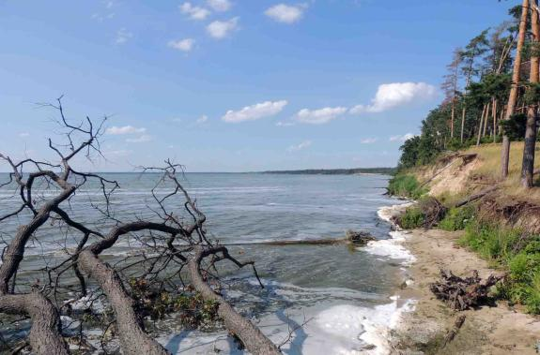

Рис. 1.2.8.1. Берегова частина НПП «Білоозерський», що прилягає до акваторії Канівського водосховища – місце мешкання багатьох рідкісних видів птахів

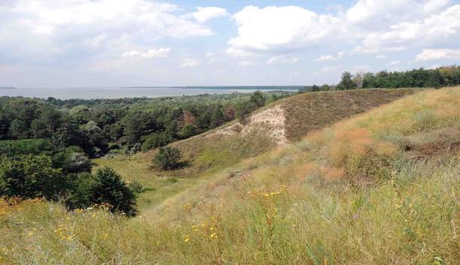

Рис. 1.2.8.2. Ділянки берегових схилів на півночі НПП «Білоозерський» мають обриви, де гніздяться норні птахи – ластівки берегові та бджолоїдки звичайні

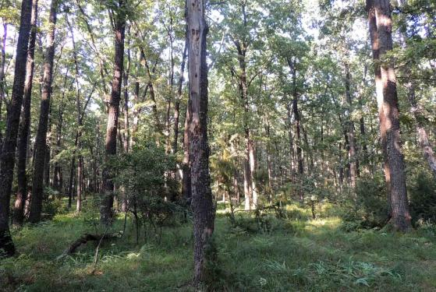

Рис. 1.2.8.3. Ділянка дубового лісу. На передньому плані видно сухе дерево зі слідами діяльності дятлів

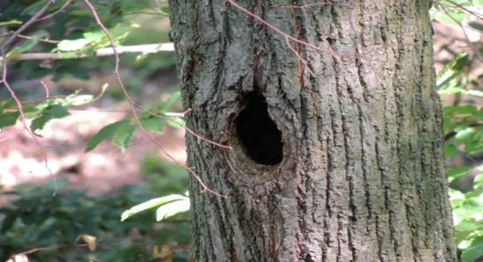
Рис. 1.2.8.4. Дупло чорного дятла – жовни Dryocopus martius

В цілому можна відмітити, що наприкінці липня на території національного природного парку «Білоозерський» та його околиць, так само як і в інших місцях вже практично закінчився гніздовий період і відбувався перехід пташенят, що вилетіли з гнізд до самостійного життя. У деяких видів (припутень, синиця велика, тощо) відбувалося насиджування яєць та вигодовування пташенят з повторних кладок. Загалом під час обліків орнітофауни за вказаний період було відмічено 44 види птахів, які відносяться до 41 родів, 24 родин та 10 рядів. Найвища чисельність спостерігалася у 1,2,3 – додатки конвенцій найбільш поширених лісових видів, що загалом характерно і для інших лісових масивів, розташованих поруч.

1.2.8.2. Рідкісні та зникаючі види тварин
Наказом Міндовкілля від 19.01.2021 № 29 затверджено переліки видів тварин, що заносяться до Червоної книги України (тваринний світ) та видів тварин, що виключені з Червоної книги України (тваринний світ), зареєстрованим в Мін'юсті 01.03.2021 за № 260/35882, № 261/35881) .

Таблиця 1.2.8.1. Список видів птахів, попередньо зареєстрованих на території НПП «Білоозерський» та їх охоронний статус

Вид | Чисель ність | ЧКУ | Берн | Бонн | CITES
Баклан великий  Phalacrocorax carbo | зв |  | 3
Чапля біла велика  Egretta alba | нч |  | 2 | 2
Чапля сіра  Ardea cinerea | зв |  | 3
Лебідь-шипун  Cygnus olor | нч |  | 3 | 1, 2
Крижень  Anas platyrhynchos | зв |  | 3 | 1, 2
Гоголь  Bucephala clangula | рд | РД | 3 | 1, 2
Яструб малий  Accipiter nisus | нч |  | 2 | 1, 2 | 2
Орлан-білохвіст  Haliaeetus albicilla | рд | РД | 2 | 1, 2 | 1
Курочка водяна  Gallinula chloropus | зв |  | 3
Лиска  Fulica atra | зв |  | 3 | 2
Фіфі  Tringa glareola | нч |  | 2 | 1, 2
Перевізник  Actitis hypoleucos | зв |  | 2 | 1, 2
Мартин звичайний  Larus ridibundus | зв |  | 3
Мартин жовтоногий  Larus cachinnans | зв
Крячок річковий  Sterna hirundo | зв |  | 2 | 2
Припутень  Columba palumbus | зв |  | 3
Горлиця звичайна  Streptopelia turtur | нч |  | 3
Рибалочка звичайний  Alcedo atthis | нч |  | 2
Бджолоїдка звичайна  Merops apiaster | нч |  | 2 | 2
Крутиголовка  Jynx torquilla | нч |  | 2
Жовна чорна  Dryocopus martius | нч |  | 2
Дятел строкатий великий  Dendrocopos major | зв |  | 2
Дятел строкатий малий  Dendrocopos minor | нч |  | 2
Ластівка берегова  Riparia riparia | зв |  | 2
Ластівка сільська  Hirundo rustica | зв |  | 2
Плиска біла  Motacilla alba | зв |  | 2
Сорокопуд-жулан  Lanius collurio | зв |  | 2
Вивільга  Oriolus oriolus | зв |  | 2
Ворона сіра  Corvus corone | зв
Крук  Corvus corax | зв |  | 3
Вівчарик-ковалик  Phylloscopus collybita | зв |  | 2
Мухоловка строката  Ficedula hypoleuca | зв |  | 2 | 2
Мухоловка сіра  Muscicapa striata | зв |  | 2 | 2
Дрізд чорний  Turdus merula | зв |  | 3 | 2
Синиця вусата  Panurus biarmicus | нч |  | 2
Синиця велика  Parus major | зв |  | 2
Повзик  Sitta europaea | зв |  | 2
Горобець польовий  Passer montanus | зв |  | 3
Зяблик  Fringilla coelebs | зв |  | 3
Зеленяк  Chloris chloris | зв |  | 2
Щиглик  Carduelis carduelis | зв |  | 2
Коноплянка  Carduelis cannabina | зв |  | 2
Костогриз  Coccothraustes coccothraustes | зв |  | 2
Просянка  Emberiza calandra | рд |  | 3

зв – звичайний, нч – нечисленний, рд – рідкісний.

У складі орнітонаселення переважна більшість птахів відноситься до видів лісового комплексу, а у плані поділу на екологічні групи – це в основному деревно-чагарникові та водно-болотні види; тільки 1 вид – яструба малого можна віднести до повітряних мисливців. Цікавим моментом є те, що серед птахів було відмічено 2 види, які занесені до Червоної книги України, – гоголь та орлан-білохвіст (табл. 1.2.8.2).

Таблиця 1.2.8.2. Рідкісні та зникаючі види птахів, що занесені до Червоної книги України (2021), відмічених на території НПП «Білоозерський» та його околицях (за оригінальними та літературними даними).
Вид | Категорія в ЧКУ | Статус
Лелека чорний Ciconia nigra | РД | М
Малий лебідь Cygnus bewickii | РД | М
Нерозень Anas strepera | РД | М
Червонодзьоба чернь Netta rufina | РД | М
Гоголь Bucephala clangula | РД | МЗ
Скопа Pandion haliaetus | ЗК | М
Шуліка чорний Milvus migrans | ВР | ГМ
Канюк степовий Buteo rufinus | РД | М
Малий підорлик Aquila pomarina | РД | М
Змієїд Circaetus gallicus | РД | М
Польовий лунь Circus cyaneus | РД | М
Лучний лунь Circus pygargus | ВР | М
Орлан-білохвіст Haliaetus albicilla | РД | ГМ
Кулик-сорока Haematopus ostralegus | ВР | ГМ
Шилодзьобка Recurvirostra avosetta | РД | М
Ходуличник Himantopus himantopus | ВР | М
Кроншнеп великий Numenius arquata | ЗК | М
Крячок каспійський Hydroprogne caspia | ВР | М
Крячок малий Sterna albifrons | РД | ГМ
Голуб-синяк Columba oenas | ВР | ГМ
Сорокопуд сірий Lanius excubitor | РД | ГМЗ

г – гніздовий, м – мігруючий, з – зимуючий; рд – рідкісний, зк – зникаючий, вр – вразливий.

Загалом варто зазначити, що при зонуванні території НПП «Білоозерський» до зони абсолютної заповідності необхідно віднести більшу частину оз. Біле та болото, що з'єднує його з Канівським водосховищем, північні ділянки зі степовою рослинністю, прибережні схили з ярами на південному заході парку та деякі ділянки старих дубових лісів у центральній частині. У цих місцях було відмічено найбільшу кількість рідкісних та малочисельних видів птахів, які мешкають на його території.
До найважливіших завдань, що мають бути враховані при створенні національного парку «Білоозерський» потрібно віднести охорону цінних природних комплексів, що знаходяться на його території. Для цього в першу чергу слід провести інвентаризацію його фауни та флори в цілому, й орнітофауни зокрема. Для досягнення цих цілей у штатний розпис парку слід внести посаду як мінімум одного наукового співробітника-зоолога (орнітолога) та забезпечити його необхідними засобами та приладами для роботи (бінокль, фотоапарат, GPS-навігатор, тощо), який при підтримці та сприянні інших співробітників як наукового, так і інших відділів міг би проводити наукову роботу, в тому числі й орнітологічного спрямування. До них, крім уже згаданої інвентаризації орнітофауни варто віднести також цілорічний моніторинг стану орнітокомплексів парку, фенологічні спостереження за сезонним життям птахів (особливо у період сезонних міграцій та гніздування), визначення територій, цінних для розмноження, живлення та линяння птахів, тощо, що можна вважати завданням на найближчі п'ять років розвитку діяльності національного парку.
Для розвитку еколого-просвітницької діяльності та екотуризму на території нацпарку варто створювати екологічні стежки, які мають проходити по цікавих місцях з різними типами ландшафтів, де відвідувачі матимуть змогу побачити типові та унікальні природні комплекси, а також різні види рослин та тварин. Для зручності спостереження за птахами, на берегах водойм (оз. Біле, Канівське водосховище) доцільно побудувати оглядові майданчики або ж спеціальні вежі для спостережень за допомогою оптичних приладів та фотографування.

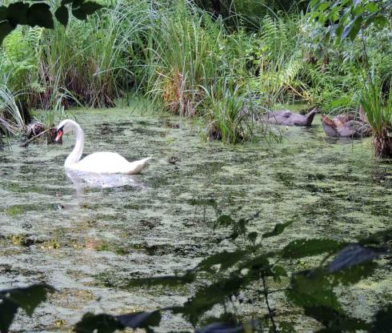
Рис. 1.2.8.5. Лебідь шипун Cygnus olor з пташенятами біля оз. Біле

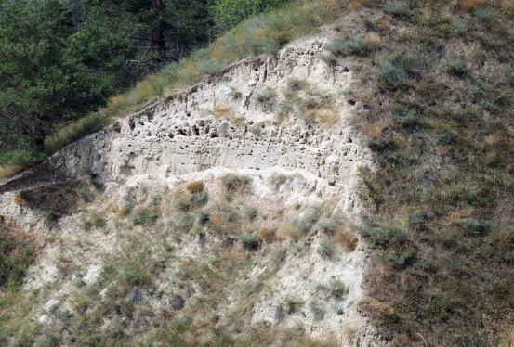

Рис. 1.2.8.6. Колонія бджолоїдок звичайних Merops apiaster та ластівок берегових Riparia riparia у береговому обриві

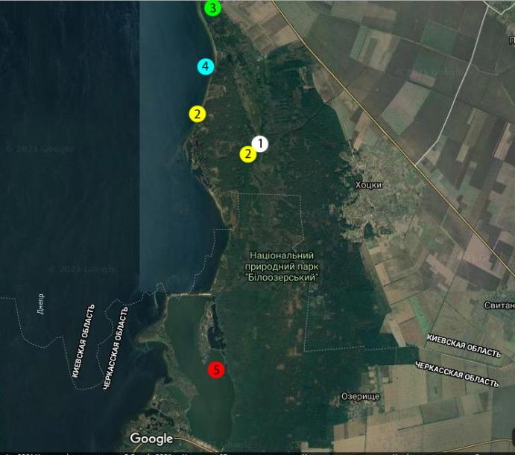

Рис.1.2.8.7. Місця трапляння деяких видів птахів на території НПП «Білоозерський»: 1 – лебідь-шипун; 2 – чапля велика біла, 3 – колонія бджолоїдок; 4 – гоголь; 5 – орлан-білохвіст

1.2.8.3. Вплив окремих представників фауни на природні комплекси
Баклан великий (Phalacrocorax carbo) Біоценотичне значення колоній баклана великого (Phalacrocorax carbo) залежить від багатьох факторів, – способу гніздування, тривалості перебування там птахів, видового складу рослинності, тощо. Найбільш негативний вплив на рослинність (як прямий, так і опосередкований) відбувається впродовж гніздового періоду цього виду, оскільки в цей період птахи перебувають тривалий час на одній і тій же території. Як правило, період гніздування складає у цього виду більше 3-х місяців (березень-червень), і за цей час дерева, на яких знаходяться гнізда, кущі та трава під ними вкриваються суцільним шаром пташиного посліду, що призводить до загибелі дерев на усій площі, де розміщується колонія. Часто після цього баклани займають нові ділянки лісу, знищуючи згодом і їх. Дерева руйнуються також і під вагою гнізд великого баклана, які на них розміщені. Крім цього, даний вид використовує для побудови гнізд як сухі, так і зелені гілки (зокрема сосни). При гніздуванні даного виду великими колоніями, площа пошкоджених лісових ділянок може становити кілька десятків гектарів, що наносить досить значну шкоду лісовому господарству. Знищення дерев та інших рослин на береговій лінії водойм у свою чергу призводить до вітрової та водної ерозії і відповідно до розмивання їх берегів.
Високий вміст у посліді великого баклана азоту (16,3 %), фосфору
(15,4 %) та інших хімічних елементів (калію, кальцію, марганцю та ін.) і накопичення їх протягом тривалого часу у ґрунті призводить до трансформації, збіднення видового складу та в подальшому загибелі практично всього трав’яного покриву. Через кілька років після гніздування на території покинутих колоній утворюються штучні рослинні асоціації, представлені в основному бур’янами. Як показують раніше проведені дослідження, для відновлення природної рослинності на таких ділянках потрібно від кількох до десяти років (Костюшин та ін., 2016).
При розміщенні колоній великого баклана поблизу невеликих озер, стариць та заток різних водойм у цих місцях значно підвищується евтрофність, так як на гідрохімічний режим даних водойм значно впливає як пташиний послід, так і рештки корму та загиблих пташенят, які завжди є на території поселень цих птахів. Підвищення евтрофності водойм, у свою чергу призводить до змін в угрупованнях рослин та тварин, що їх населяють.
Приблизно такий самий, тільки дещо менше виражений вплив на рослинність мають і деякі інші види птахів, зокрема такі як чапля сіра (Ardea cinerea) та мартин жовтоногий (Larus cachinnans). Зважаючи на особливості розміщення їх гнізд, перший вид може негативно впливати переважно на деревну рослинність, а другий, – на трав’янисту. На території НПП «Білоозерський» зустрічаються всі 3 вищезгадані види птахів, а найближче колоніальне поселення великого баклану знаходиться у безпосередній близькості до території національного парку, – у гирлі р. Трубіж, де у 2018 році нараховувалося близько 300 пар цього виду. Враховуючи все вищенаведене, при плануванні та проведенні діяльності національного природного парку «Білоозерський» варто враховувати потенційні можливості деяких видів птахів негативно впливати на рослинні асоціації, що знаходяться на його території.
Кабан дикий. Вплив кабана на лісові екосистеми має амбівалентний характер. З одного боку він може негативно впливати на рослинний покрив та молоді дерева Парку. При пошуку тваринного корму та кореневищ він розриває верхній шар ґрунту разом з рослинним покривом, що приводить до деградації трав'янистого покриву, на відновлення якого необхідно 2-3 роки. Характер пошкодження кабанів може бути визначений як поверхневий, але глибина ритвин може досягати 20 см. З іншого боку, така діяльність має позитивний характер, оскільки розпушування ґрунту та підстилки сприяє появі природного поновлення дерев, кущів та інших рослин. На території Парку облікова кількість кабанів, яка, згідно акту обліку диких парнокопитних та хутрових тварин (Додаток 1.6.1), складає 3,7 тварини на 1000 га при оптимальній 3,0 тварини на 1 тис. га.

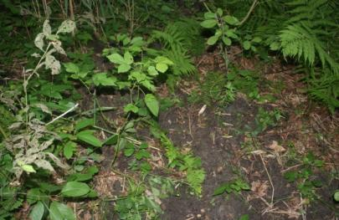

Рис. 1.2.8.8. Сліди розпушування верхнього шару ґрунту кабаном біля озера Біле

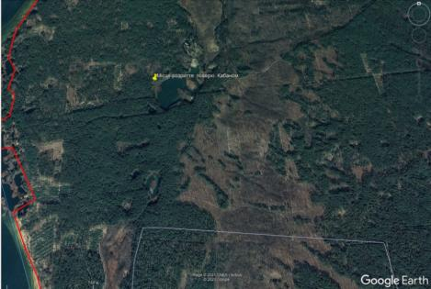
Рис. 1.2.8.9. Місце розпушування верхнього шару ґрунту кабаном на території Парку біля озера Біле

Під час інвентаризації видів тварин, яка проводилась 31.07.2021 були виявлені сліди розпушування шару ґрунту біля озера Біле. Також були виявлені сліди кабанів на межі кварталів 43/49.
Бобер європейський. На території Парку є багато ділянок лиману, які приваблюють бобрів. На 2021 рік на території Парку, згідно акту обліку диких парнокопитних та хутрових тварин (Додаток 1.6.1), зареєстровано 23 тварини. Річкові бобри набули широкого розповсюдження в водоймах і здатні завдавати шкоди прибережним деревам та чагарникам. На відшкодування нанесених пошкоджень деревам у Парку виникають зобов’язання періодично проводити лісо відновлювальні заходи, що потребують фінансових витрат.

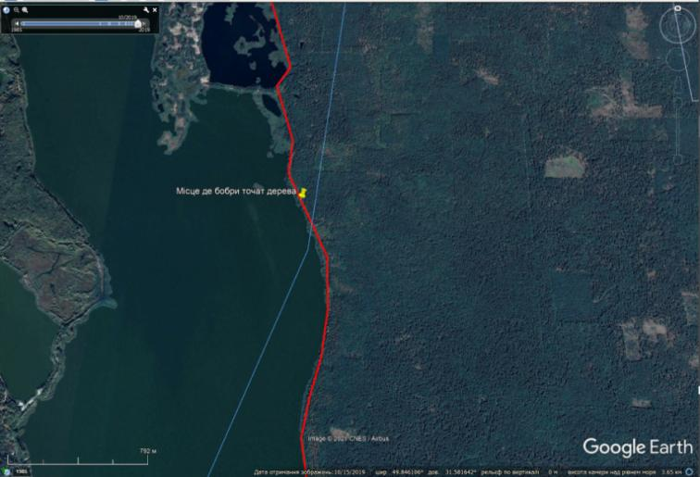

Рис.1.2.8.10. Місце на карті, де бобри точать дерево на території Парку

Під час польових досліджень 30.07.2021 була оглянути декілька ділянок на берегу водного об’єкта біля Канівського водосховища, і якій належить ПАТ «Канівриба».

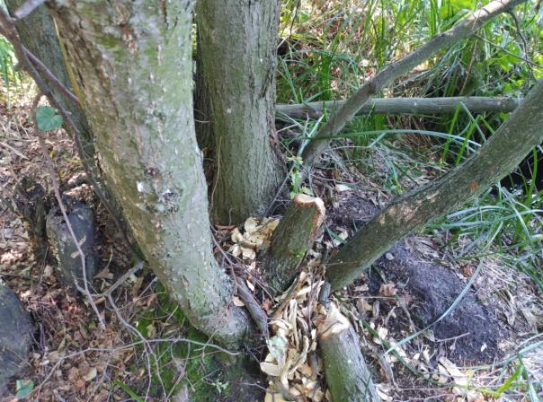

Рис. 1.2.8.11. Факт присутності бобрів на території берега
Канівського лиману, що належить Парк

Загальна площа оглянутих дерев, які точив бобер, складає розміри 20 м на 40 м. На ній оглянуто біля 20 дерев з різним ступенем пошкоджень, нанесених у різний період часу починаючи з 2015 року будівництва бобрами гребель не виявлено.

1.2.9. Різноманіття природних середовищ (екосистеми), у тому числі рідкісні типи (за Конвенцією про охорону дикої флори та фауни і природних середовищ існування в Європі від 19 вересня 1979 року)
З 1994 року функціонує Європейське агентство з навколишнього середовища (European Environment Agency – EEA). Воно розвиває класифікацію оселищ як частину Європейської системи інформації про природу (European nature information system – EUNIS). В класифікації EUNIS за основу класифікації неморських оселищ була взята палеарктична класифікація, обсяг одиниць якої було переглянуто. Для морських оселищ, яким в палеарктичній класифікації приділялося мало уваги, використано класифікацію морських оселищ Британії та Ірландії Об'єднаного комітету з охорони природи (JNCC Marine Habitat Classification for Britain and Ireland), типи оселищ Барселонської (1998) та Гельсінської (1998) конвенцій. 5 З актуальною класифікацією оселищ EUNIS та їх характеристиками можна ознайомитися на сайті Європейського агенства з навколишнього середовища http://eunis.eea.europa.eu/habitats-code-browser.jsp. Ключі для визначення оселищ I-III рівнів (а для морських оселищ і IV рівня), а також їх характеристики та пояснення термінів, містяться у визначнику оселищ EUNIS (Davies et al., 2004). Важливим напрямком застосування класифікації EUNIS є формування і функціонування Смарагдової мережі (Emerald network), яка є системою територій особливого природоохоронного значення (ASCI), що виділяються в рамках реалізації положень Бернської конвенції (Конвенція про охорону дикої флори та фауни і природних середовищ існування у Європі, 1979). Одним із критеріїв виділення територій Смарагдової мережі є їх цінність для збереження оселищ, перелік яких наведений в Резолюції 4 Постійного комітету Бернської конвенції (1996). В першому варіанті переліку використовувалася палеарктична класифікація, а починаючи з 2010 року – класифікація EUNIS. Наявність оселища з Резолюції 4 є також одним із критеріїв виділення Важливих ботанічних територій (IPA). В Європейському Союзі для природоохоронних цілей замість Резолюції 4 використовується окремий перелік оселищ (Interpretation manual, 2011), який не є частиною якоїсь повної класифікації (як перелік Резолюції 4 є частиною класифікації EUNIS), а є окремою класифікацію, розробленою спеціально для виділення і менеджменту територій природоохоронного призначення (Special Areas of Conservation, або мережа Natura 2000) в рамках Оселищної Директиви (Council Directive, 199).
На території Парку переважають (понад 94 %) лісові оселища. Менші площі займають болота (1,7 %), водойми (0,5 %), орні землі (0,5 %), трав'яні біотопи (бл. 0,5 %, в т. ч. 0,03 % - степи), витоптані і рудеральні ділянки (бл. 2 % - переважно дороги і просіки), чагарники. Більша частина водойм - це прибережна частина Канівського водосховища. Ця площа збільшується внаслідок розмиву берега зі швидкістю порядку 1 м за рік. Це відбувається в північній частині парку, на півдні, де знаходиться відгороджена від водосховища водойма, розмивання берега майже відсутнє.
Ліси представлені в основному остепненими сосновими лісами (за класифікацією EUNIS - G3.4), термофільними дубовими лісами (G1.7), термофільними дубово-сосновими лісами (G4.C). Деревостан соснових лісів має переважно культурне походження, листяних - природне. Є також суттєві площі евтрофних мезофільних широколистяних лісів (G1.A), сирих вільхових лісів (G1.21). Болота здебільшого евтрофні очеретяні.
Карта оселищ Парку представлена в Додатку 1.7.
Нижче наводиться перелік виявлених на території НПП «Білоозерський» оселищ (за класифікацією EUNIS) на першому, другому і третьому рівнях класифікації.
С : Материкові поверхневі води (Inland surface waters)
С1 : Поверхневі водойми (Surface standing waters)
C1.2 : Постійні мезотрофні водойми (Permanent mesotrophic lakes, ponds and pools).
С3 : Літоральна зона материкових поверхневих водойм (Littoral zone of inland surface waterbodies)
C3.1 : Багатовидові угруповання гелофітів (Species-rich helophyte beds)
C3.2 : Літоральні угруповання високих гелофітів (Water-fringing reedbeds and tall helophytes other than canes)
C3.4 : Маловидові угруповання низькорослих біляводних або земноводних рослин (Species-poor beds of low-growing water-fringing or amphibious vegetation)
C3.5 : Періодично обводнені береги з піонерною і ефемерною рослинністю (Periodically inundated shores with pioneer and ephemeral vegetation)
D : Болота (Mires, bogs and fens)
D5 : Осокові й високотравні болотні угруповання (Sedge and reedbeds, normally without free-standing water)
D5.1 : Високотравні болота (Reedbeds normally without free-standing water)
D5.2 : Болота з домінуванням великих осок (Beds of large sedges normally without free-standing water)
E : Території з домінуванням трав, мохоподібних і лишайників (Grasslands and lands dominated by forbs, mosses or lichens)
E1 : Сухі трав'яні угруповання (Dry grasslands)
E1.1 : Материкові піски і скелі з розрідженою рослинністю (Inland sand and rock with open vegetation)
E1.2 : Степи і багаторічні кальцефільні угруповання (Perennial calcareous grassland and basic steppes)
E1.9 : Незімкнуті несередземноморські сухі ацидофільні й нейтрофільні трав'яні угруповання (Open non-Mediterranean dry acid and neutral grassland, including inland dune grassland)
E1.E : Сухі трав'яні угруповання з однорічниками, які формуються в умовах витоптування (Trampled xeric grasslands with annuals)
E2 : Мезофільні трав'яні угруповання (Mesic grasslands)
E2.2 : Рівнинні та низькогірні сінокісні луки (Low and medium altitude hay meadows).
E2.8 : Мезофільні трав'яні угруповання з однорічниками, які формуються в умовах витоптування (Trampled mesophilous grasslands with annuals)
E3 : Сезонно мокрі і мокрі трав'яні угруповання (Seasonally wet and wet grasslands)
E3.4 : Вологі і мокрі евтрофні і мезотрофні луки (Moist or wet eutrophic and mesotrophic grassland)
E3.5 : Вологі і мокрі оліготрофні луки (Moist or wet oligotrophic grassland)
E5 : Різнотравні угруповання (Woodland fringes and clearings and tall forb stands)
E5.1 : Антропогенні трав'яні угруповання (Anthropogenic herb stands)
E5.2 : Термофільні узлісся (Thermophile woodland fringes)
E5.4 : Вологі високотравні та папоротеві узлісся і луки (Moist or wet tall-herb and fern fringes and meadows)
F : Пустища, чагарники і тундра (Heathland, scrub and tundra)
F3 : Температні та монтанні середземноморські чагарникові угруповання (Temperate and mediterranean-montane scrub)
F3.1 : Температні чагарникові угруповання (Temperate thickets and scrub).
F9 : Прирічкові та болотні чагарники (Riverine and fen scrubs)
F9.2 : Чагарникові болота (Salix carr and fen scrub)
G : Ліси та інші лісові землі (Woodland, forest and other wooded land)
G1 : Широколистяні листопадні ліси (Broadleaved deciduous woodland)
G1.2 : Мішані заплавні і галерейні ліси (Mixed riparian floodplain and gallery woodland)
G1.4 : Широколистяні ліси на некислому торфі (Broadleaved swamp woodland not on acid peat)
G1.7 : Термофільні листопадні ліси (Thermophilous deciduous woodland)
G1.8 : Ацидофільні дубові ліси (Acidophilous Quercus-dominated woodland)
G1.9 : Незаплавні ліси з домінуванням Betula, Populus tremula, Sorbus aucuparia (Non-riverine woodland with Betula, Populus tremula or Sorbus aucuparia)
G1.A : Мезо- і евтрофні ліси з домінуванням Quercus, Carpinus, Fraxinus, Acer, Tilia, Ulmus і споріднені ліси (Meso- and eutrophic Quercus, Carpinus, Fraxinus, Acer, Tilia, Ulmus and related woodland)
G1.С : Культури широколистяних листопадних дерев виразно неприродного характеру (Highly artificial broadleaved deciduous forestry plantations)
G1.D : Фруктові і горіхові сади (Fruit and nut tree orchards).
G3 : Хвойні ліси (Coniferous woodland)
G3.4 : Ліси Pinus sylvestris на південь від тайги (Pinus sylvestris woodland south of the taiga)
G3.F : Культури хвойних виразно неприродного характеру (Highly artificial coniferous plantations)
G4 : Мішані хвойно-широколистяні ліси (Mixed deciduous and coniferous woodland)
Частка як листяних, так і хвойних видів у деревостані знаходиться в межах 25-75%.
G4.4 : Мішані ліси Pinus sylvestris – Betula (Mixed Pinus sylvestris – Betula woodland).
G4.C : Мішані термофільні ліси Pinus sylvestris – Quercus (Mixed Pinus sylvestris – thermophilous Quercus woodland)
G5 : Ряди дерев, ліси малої площі, вируби, ранні стадії формування лісу (Lines of trees, small anthropogenic woodlands, recently felled woodland, early-stage woodland and coppice)
G5.7 : Молоді лісові культури і поростеві деревостани (Coppice and early-stage plantations)
H : Оселища без рослинності або з розрідженою рослинністю (Inland unvegetated or sparsely vegetated habitats)
H5 : Різноманітні оселища з розрідженою рослинністю або без рослинності (Miscellaneous inland habitats with very sparse or no vegetation)
H5.3 : Оселища з розрідженою рослинністю або без рослинності на мінеральних субстратах, які не є результатом недавньої діяльності льоду (Sparsely- or un-vegetated habitats on mineral substrates not resulting from recent ice activity)
H5.6 : Витоптані території (Trampled areas)
I: Регулярно або недавно культивовані оселища (Regularly or recently cultivated agricultural, horticultural and domestic habitats)
I1 : Орні землі і городи (Arable land and market gardens)
I1.1 : Інтенсивні монокультури трав'яних рослин (Intensive unmixed crops)
I1.2 : Мішані культури трав'яних рослин (Mixed crops of market gardens and horticulture)
I1.3 : Монокультури трав'яних рослин з використанням агрокультурних методів методів низької інтенсивності (Arable land with unmixed crops grown by low-intensity agricultural methods)
I1.5 : Гола розорана земля, земля під паром і перелоги (Bare tilled, fallow or recently abandoned arable land)
I2 : Культивовані ділянки садів і парків (Cultivated areas of gardens and parks)
I2.2 : Декоративні і присадибні не деревні насадження малої площі (Small-scale ornamental and domestic garden areas)
J : Забудовані, промислові та інші штучні оселища (Constructed, industrial and other artificial habitats)
J2 : Будівлі, розташовані з низькою щільністю (Low density buildings)
J2.1 : Житлові будинки в місцевостях з низькою щільністю забудови (Scattered residential buildings).
J2.3 : Виробничі і офісні споруди в місцевостях з низькою щільністю забудови (Rural industrial and commercial sites still in active use).
J2.4 : Сільськогосподарські споруди (Agricultural constructions).
J2.5 : Огорожі (Constructed boundaries)
J4 Транспортні мережі та інші території з штучною твердою поверхнею (Transport networks and other constructed hard-surfaced areas)
J4.1 : Автомобільні дороги, залізниці та інші території з штучною твердою поверхнею, які не використовуються (Disused road, rail and other constructed hard-surfaced areas)
J4.2 : Мережі автомобільних доріг (Road networks)
J4.6 : Тротуари і рекреаційні території з твердим покриттям (Pavements and recreation areas).

1.2.10. Ландшафтне різноманіття Парку
Білоозерський національний природний парк за фізико-географічним районуванням знаходиться в межах лісостепової зони у Лівобережно-Дінпровському краї, Північно-Придніпровській терасовій низовинній області.
В межах парку виокремлюється лише один вид ландшафту (рис. 1) – це ландшафт сучасної долини Дніпра: заплава складена алювіальними піщаними і торф’яно-болотяними відкладами з дерновими, болотяними та торф’яними ґрунтами під лучною та болотяною рослинністю з чагарниками та вільшаниками, борові пагорбкуваті тераси, складені давньоалювіальними пісками та супісками з дерново-слабо- та середньопідзолистими ґрунтами під сосновими лісами.
У безпосередній близькості виокремлюється ще один вид ландшафту – надзаплавно-терасові хвилясті слабодреновані западинні рівнини, складені лесовидними суглинками на палеогенових пісках, мергелях і піщаниках, з потужними малогумусними легкосуглинистими чорноземами, в западинах з осолоділими і солонцюватими ґрунтами, лучно-степові, під агроугіддями.
У публікації «Сучасний стан і перспективи збереження ландшафтів у Черкаській області» зазначається, що формування ландшафтів, на якій розташований парк, пов’язано із особливостями антропогенного рельєфу, діяльністю льодовикових вод і розвитком дніпровських терас. До Дніпровського заплавно-борового району входять друга надзаплавна тераса Дніпра та її схил до першої надзаплавної (борової) тераси, включаючи фрагменти останньої. Заплава тепер затоплена водами Канівського водосховища. Надзаплавна тераса складена в основному плейстоценовими алювіальними пісками (трапляються піщані горби, які досягають 20 м). Загальний профіль за напрямком схід-захід виказує поступове підняття до центральної частини парку та пологого схилу на сході, або витягнуте у меридіональному напрямку валоподібне підвищення. Його поверхня повсюдно ускладнена великою кількістю локальних підвищень і знижень. Абсолютні позначки висоти більшості площ коливаються в межах від 100 до
140 м.
Південна частина парку у ландшафтному відношенні досліджена, описана і оцінена набагато краще, ніж північна, оскільки вона знаходиться у Черкаській області, на прикладі якої впроваджувалась методологія ландшафтного планування території в рамках робіт Інституту географії НАН України. Зокрема методологія впроваджувалась більш детально для Канівського району (за колишнім районуванням), в північній частині якого знаходиться Білоозерський НПП. Втім, отримані результати можна екстраполювати на північну частину, яка знаходиться у Київській області, оскільки територія парку в основному однорідна.
Дані цього дослідження були використані при створенні ландшафтної карти парку (рис. 1). Нижче наведено декілька ключових картосхем з цього дослідження:
1. Чутливість ландшафтів до негативних наслідків змін клімату (рис. 2). Територія парку може відчувати зростання небезпеки виникнення лісових пожеж через наявність хвойних лісів, вимираючих та сильно пошкоджених деревостанів, суцільних вирубок; чагарників).
2. Карта рельєфу Парку (рис. 3)

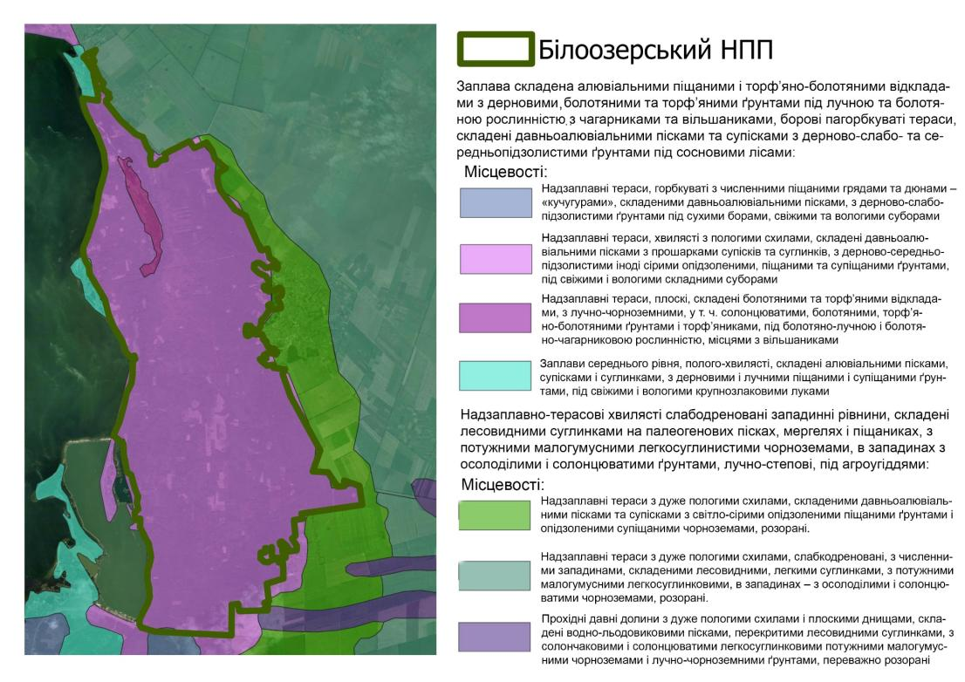

Рис. 1. Ландшафти національного природного парку «Білоозерський»
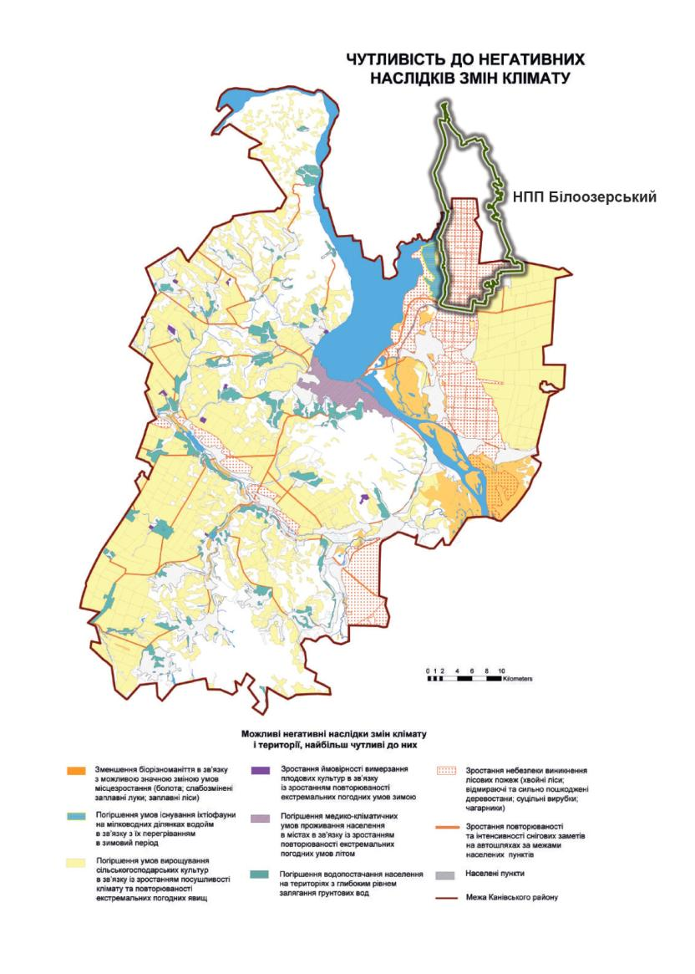

Рис. 2. Чутливість ландшафтів до негативних наслідків змін клімату

Рис. 3. Карта рельєфа Парку

1.2.11. Моніторинг довкілля
Згідно Закону України «Про охорону навколишнього природного середовища» (ст. 20, 22) передбачено створення державної системи моніторингу довкілля та проведення спостережень за станом навколишнього природного середовища, рівнем його забруднення. Нормативні документи, які регламентують моніторинг об'єктів довкілля, наведені нижче:
постанова Кабінету Міністрів України від 30.03.1998 № 391 «Про затвердження Положення про державну систему моніторингу довкілля»;
постанова Кабінету Міністрів України від 14.08.2019 № 827 «Деякі питання здійснення державного моніторингу в галузі охорони атмосферного повітря»;
постанова Кабінету Міністрів України від 19.09.2018 № 758 «Про затвердження Порядку здійснення державного моніторингу вод»;
постанова Кабінету Міністрів України від 20.08.1993 № 661 «Про затвердження Положення про моніторинг земель»;
наказ Мінагрополітики від 26.02.2004 № 51 «Про затвердження Положення про моніторинг ґрунтів на землях сільськогосподарського призначення».
Завдання проведення моніторингу показників біологічного різноманіття спираються на зміст ст. 43 Закону України «Про природно-заповідний фонд України» основною формою узагальнення результатів наукових досліджень та спостережень за станом і змінами природних комплексів, виконаних у Парку, є літопис природи, матеріали якого використовуються для оцінки стану навколишнього природного середовища, розроблення заходів щодо охорони та ефективного використання природних ресурсів, забезпечення екологічної безпеки. Програма Літопису природи затверджена спільним наказом Мінекоресурсів та НАН України від 25.11.2002 № 465/430 на підставі якої Парк має зобов’язання проводити збір та систематику даних про довкілля, які будуть використані при підготовці Літопису природи.
Оцінка стану та ефективності сучасної системи моніторингу довкілля, збору та підготовки даних для опису природи має проводитися за наступними типами моніторингу: ботанічні дослідження: фенологічні спостереження; інвентаризація флори та фауни; картографування ділянок рослинного покриву; оцінка стану збереження рідкісних та зникаючих видів рослин, занесених до ЧКУ, міжнародних та регіональних охоронних списків; зоологічні дослідження: інвентаризація флори та фауни, моніторинг оселищ з Резолюції 4 Бернської конвенції, динаміка чисельності популяцій, оцінка стану рідкісних та зникаючих видів тварин, занесених до ЧКУ, Резолюції 6 Бернської конвенції, МСОП і ЄЧС.
На території Парку проводиться щоквартальна інвентаризація даних щодо окремих представників фауни: олень, кабан, коза, білка, бобер.
Парк виконує наступні види моніторингу:
Метеорологічні спостереження. Метеорологічні спостереження здійснюються шляхом збору даних з архівів, розміщених на безкоштовних онлайн ресурсах 1) https://weather.com/ 2) https://www.gismeteo.ua/ua;
3) https://sinoptik.ua/ 4) https://rp5.ua/
Ботанічний моніторинг. Здійснюється співробітниками Університету Григорія Сковороди в Переяславі. Є надруковані наукові статті та дисертаційна робота, які використовуються як методична основа.
Лісівничий моніторинг. Фахівцями Парку здійснюється моніторинг стану лісових насаджень, що зазнають впливу абіотичних та біотичних чинників, зокрема шкідників та хвороб.
Система моніторингу довкілля в НПП має наступний вигляд:
Метеорологічні спостереження – здійснюються збором даних з архівів, розміщених на безкоштовних онлайн - ресурсах: 1) https://weather.com/ ; 2) https://www.gismeteo.ua/ua ; 3) https://sinoptik.ua/; 4) https://rp5.ua/. Геодезична карта перебуває в процесі розроблення. Ландшафтна карта розроблена, але потребує уточнення та проведення додаткових досліджень. Гідрогеологічні спостереження на території Парку не проводилися. В роботі використовуються геоінформаційні системи, зокрема космічні знімки з Інтернет-ресурсів wikimapia.org, maps.google.com.ua, maps.yandex.ua та ін.
Картографування типів ґрунтів не проводилося. Ґрунтознавчий моніторинг: водно-сольовий режим, вміст гумусу, рН, динаміка важких металів (кадмій, мідь, свинець) в ґрунтах та рослинних об’єктах – спеціальні дослідження не проводилися, здійснювалися не систематичні роботи науково-дослідними та освітніми установами. Інвентаризація флори – здійснювалась. Картографування рослинного покриву здійснюється не в повному обсязі.
Ботанічний моніторинг: фенологічні спостереження, продуктивність фітоценозів, насіннєва продуктивність домінантів, геоботанічні описи, оцінка стану збереження рідкісних та зникаючих видів рослин, що занесені до ЧКУ, у міжнародні та територіальні (адміністративні області) "червоні" списки – здійснюється (за винятком продуктивності фітоценозів та насіннєвої продуктивності домінантів). Інвентаризація аборигенної фауни – здійснюється. Зоологічний моніторинг: біотопічний розподіл, динаміка чисельності та структура популяцій, оцінка стану рідкісних та зникаючих видів тварин, що занесені до ЧКУ та у міжнародні і регіональні «червоні» списки – здійснювалась частково.

1.3. Соціально-економічна та культурна інформація

1.3.1. Відомості про історію та археологію
Відомостей про історію та археологію на території Парку не виявлено, проте є відомо про історичні дані, які стосуються сіл Хоцьки, Циблі (нові), Ліпляве та Озерище.
Хоцьки. Село Хоцьки засноване в середині XVI століття. Назва села за місцевими переказами походить від прізвища першопоселенця Ходько. На карті Гійома Левассера де Боплана село зустрічається під назвою Koszki (карта 1648), Deszki (карта 1650). В 1648-1782 рр. с. Хоцьки входило до складу другої Переяславської сотні Оверка Сидоровича війська гетьмана Богдана Хмельницького. Козак Степан Скорик розпочав службу 5 січня 1761 року Через 6 років йому вдалося стати полковим канцеляристом, а в 1768 року він був призначений писарем 2-ї полкової сотні.
Ліпляве. Ліплявське городище було побудовано в кінці X ст. в рамках оборонної лінії князя Володимира. Для захисту від печенігів він став ставити міста по Десні, і по Остру, і по Трубежу, і по Сулі, і по Стугні. Князь Володимир набирав кращих мужів від слов'ян, і від кривичів, і від чуді, і від в'ятичів, і ними населив міста, так як була війна з печенігами, яких перемагав. Спочатку Ліплявськое городище являло собою військовий табір, висунутий в степ для захисту Переяслава. Поблизу городища проходить також лінія більш ранніх «Змієвих валів». Відомо, що Ліплявский могильник розташований поруч з городищем на надзаплавній терасі Дніпра в урочищі Бобрик, в якому в 1950-х роках проводились розкопки. Він був досить великим і зараз від нього збереглася лише невелика частина (майданчик в 250 х 400 м). До цього могильник розкопувався в 1906 році Н.Е. Макаренко і в 1913-1914 рр. Полтавським музеєм. Серед знахідок на городищі і могильнику: предмети озброєння, жіночі прикраси (намиста, сережки, скроневі кільця), предмети побуту та знаряддя праці (оковки відер, кресала, пряслиця, ножі, уламки глиняного посуду).
За часів Київської Русі поселення відносилося до Переяславського князівства. З 1245 року поселення переходить під контроль Золотої Орди, а з 1363 році - Великого князівства Литовського. Після Люблінської унії 1569 року воно – в складі Речі Посполитої. Ліпляве відоме по інвентарній відомості 1622 року Канівського староства, більшість населення в ньому складали козаки. У XVI-XVII ст. село являло собою козацьке містечко, що складалося з хуторів, розташованих серед лісів і заболоченої місцевості Лівобережжя. У 1625 році, після підписання Курукувської угоди село входить до Канівського полку як центр однойменної сотні. Жителі села брали участь у визвольній війні середини XVII ст. За умовами Зборівського договору 18.08.1649 село стає центром сотні (сотник Фесько Богданенко) в складі Канівського полку Гетьманщини. Після Андрусівського угоди село в 1667 році відійшло до Переяславському полку. Традиційно тут оселялися козацькі старшини. Так, в 1672 році тут жив козацький сотник переяславського полку Семен Евфіменко, ім'я якого згадується на сторінках «Конотопських статей». Звідси веде свій початок козацький рід Лівицьких, який за переказами походив від легендарного гетьмана Павла Полуботка. Відомо, що з XVIII століття тут жили відомі родини священиків Левицького та Данила Юркевича. За ревізією 1764 року в селі проживало 775 осіб.
У січні 1782 року у зв'язку з ліквідацією Катериною II Гетьманщини село увійшло до складу Золотоніського повіту Київського намісництва. З 1796 року в складі Переяславського повіту Малоросійської губернії, а з 1802 року в складі Золотоніського повіту Полтавської губернії. У 1859 році в селі проживало 1491 людей.
Циблі. Сучасні Циблі виникли внаслідок переселення старого села Циблі, яке розташовувалося в заплаві Дніпра і було затоплене при створенні Канівського водосховища. Від старого села залишилось лише цвинтар та напівзруйнована церква святого пророка Іллі. Тут досі можна побачити людські кістки, які вимиває вода з давніх поховань, а також рештки побуту - посуд, цеглу. Храм мав риси псковсько-новгородського архітектурного стилю з класичними елементами оздоблення, з п'ятьма цибулеподібними куполами. До храму була прибудована дзвіниця з шатроподібним верхом.
Озерищі. Вперше с. Озерищі згадується з 1800 року, на той час тут було чотири великих озера. В 1860 році A.C. Береза, уродженець с. Ліпляве, що купив землю у поміщиці Дорошкевич, заснував хутір Роздол-Березовий. Він скуповував землю і перепродував її людям, які приїжджали «з-за Дніпра з польської сторони», правий берег річки був малоземельним. Так землі придбати сім'ї Колесник, Царенко, Малуша. В с. Озерише поміщиком Завойко було побудовано дерев'яну церкву. Після революції в половині приміщення церкви була школа, а з 1930 року вона переобладнана під зерносховище. Так вона припинила існування як культова споруда.

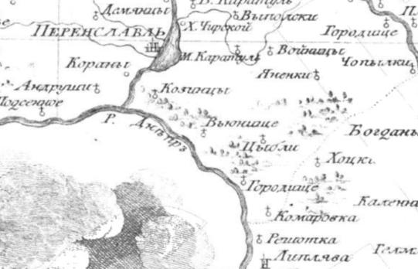

Рис. 1.3.1.1. Карта Київського намісництва, на якій також відображено
Циблі та Хоцьки у складі Золотоніського повіту, 1792 рік.
Археологічні відомості щодо с. Ліпляве:
Згідно Реєстру пам'яток національного значення Міністерства культури та інформаційної політики України http://mincult.kmu.gov.ua/control/uk/publish/article?art_id =245365203&cat_id =244910406 у с. Ліпляве розташована пам'ятка археології Городище IX - XIII століття с. Ліпляве номер 230016-Н (Постанова Кабінету Міністрів України від 03.09.2009 № 928 «Про занесення об'єктів культурної спадщини національного значення до Державного реєстру нерухомих пам'яток України»).
матеріали, які виявлені щодо околиць с. Хоцьки:
В центрі села Хоцьки озеро Ставок та урочище Сажалка було виявлено археологічні різночасові матеріали, які можна віднести до п'яти хронологічних періодів:
неоліт;
ранні слов'яни (Пізньозарубенецька та Київська культури);
давньоруський період (середина Х-І половина XIII ст.);
литовська доба;
козацька доба (ІІ пол. XVII - XVIII ст.).
На північному заході села Хоцьки озеро Селище було виявлено археологічні різночасові метеріали, семи хронологічних періодів:
мезоліт;
бронза (періоду ранньої та середньої бронзи, культури: Ямна, КБК,);
ранні слов'яни (Київська культура);
пізньоримського часу (Черняхівська культура);
давньоруського часу (кін. Х - І пол. XIII ст.);
литовська доба (кінець XV - початок XVI ст.);
козацька доба (ІІ пол. XVII - XVIII ст.).
На південному заході села Хоцьки біля озера Багни було виявлено археологічні різночасові матеріали, чотирьох хронологічних періодів:
ранні слов'яни (Київська культура);
пізньоримського часу (Черняхівська культура);
давньоруського часу (кінець Х - початок XI ст.);
козацька доба (XVII - XVIII ст.).
На південний схід від села Хоцьки в урочищі Дьогтярське було виявлено археологічні різночасові матеріали двох хронологічних періодів: давньоруського часу (початок XI - І пол. XIII ст.) та козацької доби (XVII -XVIII ст.).
Отже, Парк має декілька цікавих для туристів та рекреантів пам’яток історії.

1.3.2. Система закладів культури
На території Парку відсутні заклади культури.

1.3.3. Етнографічні особливості території
Історико-краєзнавча характеристика мікротопонімії с. Хоцьки та території сучасного Парку
Хоцьки - село Переяслав - Хмельницького району Київської області. Розташоване за 25 км на південь від районного центру. Серед дослідників Переяславщини першу спробу систематизації топонімів здійснив В.М. Брахнов. О.В. Колибенко уклав короткий перелік топонімів Переяславщини, куди ввійшла певна кількість топонімів с. Хоцьки. Село знаходиться біля підніжжя Хоцького горба, який захищає його від природних чинників із заходу. Археологічні розвідки та дослідження околиць поблизу села засвідчують заселеність цієї території з давніх часів. Завдяки цим дослідженням було встановлено, що основні археологічні пам’ятки розміщені на підвищеннях борової тераси, що обривається в бік заплави Дніпра. Походження назви села за народною етимологією пов’язують з першопоселенцем - козаком Ходько (Хоцько).
Переважна більшість наведених топонімів утворилась у кінці ХІХ - на початку ХХ століття. Вони відображають побутове життя населення цього мікрорегіону. Розміщення мікротопонімів на території даної місцевості зображено на плані-схемі (Рис. 1.3.2.1). Номери мікротопонімів у тексті відповідають номерам на плані-схемі.

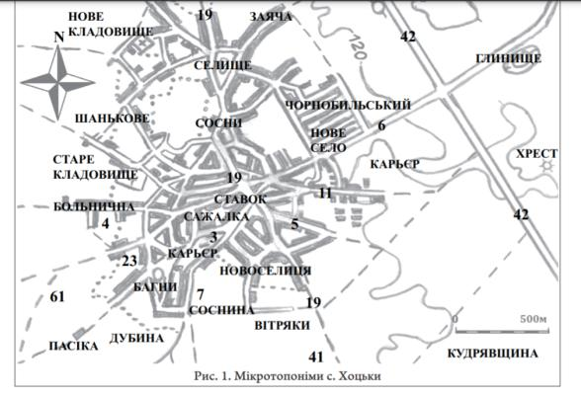
Рис. 1.3.3.1. Мікротопоніми с. Хоцьки
Багни - південна частина села, яка з півдня та заходу межує з лісом. Центр кутка утворює озеро з однойменною назвою. Діаметр понад 40 м. Назва походить від українського слова «багно», «болотиста місцевість», «трясина», «болото», «велика калюжа».
Больнична - західна частина села. Назва розповсюджується на вулицю Жовтневу, що межує з лісом та походить від лікарні, збудованої «Русским страховым обществом» у 1867 році.
Вигон - назва розповсюджується на великі незаселені частини та кутки різної форми. Утворені переважно в 30-х роках ХХ ст. На цих територіях до Голодомору були селянські обійстя, але після того як вимирали цілі сім’ї, тут ніхто більше не поселявся.
Вошиний хутір - західна частина села. Після будівництва лікарні ця частина села почала називатись - Больнична.
Гельмязівська дорога - піщана дорога ХІХ ст., Назва походить від напрямку руху до ярмаркового містечка Гельмязів. З будівництвом нового шосе Київ - Кременчук поблизу села дорога втратила своє значення.
Глиниська дорога - ґрунтова дорога кінця ХІХ ст., бере свій початок від Ставка в центрі та йде в східному напрямку до блюдцеподібного заглиблення, яке має назву Глинище.
Дудурівщина - південна частина села, яка межує з Новоселицею та Багнами. Назва походить від прізвища - Дудура. До 60-х рр. ХХ ст. вигон, який тепер зростає соснове насадження. Жителі цього кутка завжди страждали від піщаних заметів із поля. За переказами мешканці Дудурівщини навіть борщ їли з піском
Заяча - північна частина села. Походить назва від прізвища жителів цієї вулиці - Заєць.
Кар’єр - кратероподібне заглиблення видовжено - овальної форми для видобутку піску шириною понад 300 м у південній частині села,
Кар’єр - невелике заглиблення округлої форми для видобутку глини жовтої, знаходиться у східній частині села.
Колгоспна дорога або Хрестова - дорога ХІХ ст. - середини ХХ ст. Назва Хрестова походить від напрямку руху повз курган з хрестом. у межах села понад 1,5 км.
Ліплявська дорога - піщана дорога ХІХ - середини ХХ ст. від центру села біля Ставка до лісу в напрямку Ліплявого. Втратила своє значення в середині ХХ ст. з будівництвом нової траси Київ - Кременчук.
Нове село - нова частина села, збудована в 60-х рр. ХХ ст. для відселення людей із с. Комарівка, у зв’язку з будівництвом Канівської ГЕС.
Новоселиця - південна частина села, розміщується поруч з кутком Багни. Куток утворений на початку ХХ століття.
Нове кладовище - знаходиться в північній частині села. Утворене в 40-х рр. ХХ ст. через заборону місцевого лікаря хоронити на Старому кладовищі.
Селище - основна північна частина села. Центр кутка утворює озеро діаметром понад 80 м з однойменною назвою.
Ставок - центральна частина села. Озеро овальної форми довжиною понад 150 м За переказами місцевих жителів саме в Ставок закотився дзвін з церкви Архістратига Михаїла, яку в 1943 році спалили німці.
Сажалка - центральна частина села, що межує зі сходу з Ставком. Західна частина балкоподібного заглиблення давнього русла річки. Назва походить від слова «сага».
Старий шлях - поштова дорога ХІХ століття Переяслав - Гельмязів - Золотоноша. Втратила своє значення у середині ХХ ст., у зв’язку з існуванням нової транспортної траси Київ - Кременчуг.
Старе кладовище - знаходиться в західній частині села та межує з лісом. Найдавніше кладовище села, яке функціонує і до сьогодні.
Сосни - північна частина села, поряд з Селищем, походження назви від сосен великих розмірів, які розміщені групами.
Соснина - назва розповсюджується на невеликі посадки молодих сосен, які досить розповсюджені, як на території села так і в межах лісу.
Самсонів горб - південна частина села. Назва походить від прізвиська місцевого жителя - Самсона Плотки. На цьому горбі знаходилось його обійстя. Топонім виник на початку ХХ ст.
Чорнобильський - найновіша частина села, межує з Новим селом. Збудована в кінці 80-х рр. ХХ ст. для відселення людей з Чорнобильської зони відчуження.
Шанькове - західна частина старого села. Назва походить від прізвища - Шанько.
Вітряки - урочище за 300 м на південь від села. Отримало назву від вітряків, які тут знаходились аж до середини ХХ ст.
Грань - урочище, розташоване за 4 км на південь від села на полі, поряд з кордоном між Черкаською та Київською областями.
Грушка - одиночні дерева дикої груші посеред поля. Мікротопоніми, які використовуються місцевими жителями як орієнтир.
Глинище - знаходиться за 1,5 км на північний схід від села. Блюдцеподібна западина природного походження, заповнена водою діаметром понад 70 м. Назва відображає першочергове призначення цієї долинки - для видобутку глини.
Дуби - урочище, яке складається з двох груп. Розміщені вздовж Старого шляху. Перша група знаходиться за 2 км від села перед третьою лісосмугою. Друга група знаходиться за 3,5 км від села перед четвертою лісосмугою. Дуби мають великі розміри, звідки й особливість назви мікротопонімів. Дуб звичайний або черешчатий (Quereus robur L.). За переказами місцевих жителів поява цих дерев пов’язана з поїздкою Катерини ІІ на південь.

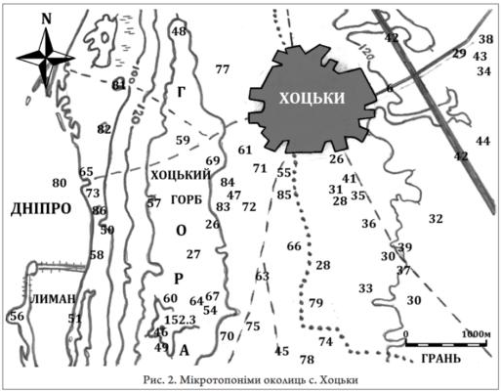
Рис. 1.3.3.2. Мікротопоними території Парку

- Дьогтярське урочище, розміщується за 3 км на південний схід від села на полі. Назва долинки - пологої блюдцеподібної западини природного походження. Назва походить від назви хутірця, жителі якого за переказами місцевих жителів займались виробництвом дьогтю.
- Кудрявщина - розміщується за 2 км на південний схід від села. Назва урочища походить від прізвища власника маєтку Кудрявського. Після розкуркулення від маєтку залишився лише яблуневий сад.
- Кихманівщина - розміщується за 3 км на південь від села Хоцьки. Межує з ур. Холодна Левада. Назва походить від прізвища власника землі.
- Кисла долина - розміщується за 2 км на північний схід від села. Блюдцеподібна западина природного походження. Кислі ґрунти мають малопотужній темний гумусовий шар, під яким проходить білястий, схожий на попіл, підзолистий горизонт товщиною 10 см і більше. Хімічний склад ґрунту можна визначити по достатку росту рослин: жовтець повзучий (Ranunculus repers), хвощ польовий (Equisetem arvense L.), луговик або щучка дерниста (Deschampsia cespitosa).
- Левківщина - розміщується за 1,5 км на південь від села Хоцьки. Межує з ур. Дьогтярським. Назва походить від прізвища - Левко.
- Мар’янівщина - розміщується за 1,4 км на південь від села Хоцьки. Назва походить від назви хутірця. Чітко фіксується на німецькій карті в масштабі 1:50 000 за 1943 рік.
- Мичківщина або Мички - розміщується за 3 км на південний схід від села. Назва походить від назви хутірця, що складався з трьох хат, що під Старим Шляхом. Назва хутора ймовірно походить від прізвища - Мичко або Мички. Це прізвище досить розповсюджене серед жителів с. Хоцьки.
- Мур’їх - урочище, розміщується за км на південь від с. Хоцьки. Блюдцеподібна западинка природного походження. Межує з
ур. Тубельцева.
- П’ята - розміщується за 3,4 км на південний схід від села. Назва розповсюджується на невеликий відрізок Шляху дугоподібної форми.
- Польщаки - загальна назва хуторів Мичківщина, Кудрявщина, Мар’янівщина, Дьогтярське, Тубельцева. Польщаками у селі називали переселенців з правого берега Дніпра, оскільки Правобережжя було під владою Польщі до кінця XVIII ст.
- Рябенкове озеро - знаходиться за 1 км на південний схід від села перед першою лісосмугою. Діаметр близько 30 м. Долинка блюдце - подібної западини природного походження. Утворилась внаслідок просідання товщі лесу. Часто пересихає в спекотні періоди, але в дощові місяці вода стоїть до середини літа. Назва походить від прізвища родини Рябенко, яка тут проживала. Коли в долинці відсутня вода місцеві жителі зчищають мул для підживлення городів та земельних ділянок. Адже північна, північно- західна, західна, південно-західна, південна, та частково центральна частини села мають піщані ґрунти.
- Траса - сучасна автомобільна дорога Київ - Кременчук. Остаточно сформувалась в 60-х рр. ХХ ст. З введенням у експлуатацію низка доріг села та околиць втратили основне призначення: Старий шлях, Ліплявська дорога та інші.
- Тубельцева - блюдцеподібна западинка природного походження. Розміщується за 2,2 км на північній схід від с. Хоцьки, з правої сторони автомобільної дороги Хоцьки - Улянівка.
- Хрест - урочище, що знаходиться за км на схід від села на полі за трасою Київ - Кременчук. Назва походить від кам’яного хреста, який стоїть на кургані. Камінь світло- сірого кольору, висота - 1,20 м, ширина - 0,40 м. Напис майже не читається, крім літери - Х. Курган діаметр - 20-25 м, висота - 0,60 м, задернований. Значна частина мікротопонімів с. Хоцьки пов’язана з лісом, який межує з селом з пів- нічного-заходу, заходу, південного-заходу. Ліс завжди відігравав для місцевих жителів важливу роль, адже це не тільки природні ресурси (дерево, червоний глей, та інші), а й різні промисли (мисливство, рибальство, бортництво, дігтярство, та інші).
- Буханівщина або Щербаковий колодязь - урочище, розміщується за 3 км на південь від села Хоцьки в лісі, відразу за Лисим горбом. Серед місцевих жителів розповсюджена назва Буханівщина на обширну територію, центр якої утворює мікротопонім Щербаковий колодязь. Назва походить від прізвища власника землі князя Бухановського.
- 46. Башенька - урочище, що знаходиться за км на південний захід від села в лісі. Назва походить від геодезичного знаку у вигляді башеньки (вишка). На топографічних картах чітко ідентифікується - як висота 152,3. Найвища точка Хоцького горба.
- Біликовщина - урочище, розміщується за км на південний захід від села. За переказами місцевих жителів це великий дубовий ліс (вирізаний). На території урочища розміщується ще два мікротопоніма: Євдошкіне та Кушнерівське болітця. Назву урочище отримало від прізвища власника землі.
- Білоозерська гора - урочище розміщується за 3 км на північний захід від села Хоцьки. Ця гора є замикаючою північною частиною Хоцького горба. Назву гора отримала від того, що за 2 км на захід від неї знаходиться Біле озеро.
- Вовчий Яр - урочище, розміщується за 5 км на південний захід від села Хоцьки в лісі на Горі. Межує з мікротопонімом Башенька. Яр великий та глибокий, порослий деревами та чагарниками. Назва яру висвітлює тваринний світ давнього лісу, який до цього часу не зберігся. За переказами місцевих жителів під час великих морозів, коли замерзав Дніпро з правого берега, по льоду в ліс переходили вовки.
- Гришине - урочище, розміщується за 3,8 км на південний захід від села Хоцьки в лісі поряд з ур. Ігорівщина. Назва походить від імені власника землі.
- Ганенків хутір або хутір Борок - розміщувався за 5 км на південний захід від села. Хутір у зв’язку з будівництвом Канівської ГЕС переселений. Назва хутора походить від прізвища засновника - Ганенко. Розповсюджена й інша назва Борок. Урочище знаходиться на видовженій піщаній косі.
- Гора - місцеве населення використовує цю назву для підвищення в лісі, яке тягнеться з півночі на південь. Це підвищення більш відоме як Хоцький горб. Центр цього горба ур. Башень- ка з висотою 152,3 метра над рівнем моря.
- Дворянщина - урочище, розміщується за 3 км на південний захід від села Хоцьки в лісі на Горі, поряд з ур. Лизогубівщина. Назва розповсюджується на хутір в лісі, який складався з 20-22 хат та «дворянську» школу в селі Хоцьки. Назва відображає дворянський статус власника цієї землі.
- Жуковське - урочище розміщується за 3,5 км на південь від села в лісі. Назва походить від прізвища Жуковський, який мав на цій території свої володіння. Назва також розповсюджується на лісове болітце та криницю. Його землі були поділені в лісі рівчаком, який і до цього часу прослідковується.
- Дубина - розміщується за 300 м на південний захід від села в лісі. В цій частині ростуть тільки дубові насадження, від чого й походить назва урочища. Дуб звичайний або черешчатий (Quereus robur L.)
- Зміїний острів - знаходиться за 7 км на південний захід від села Хоцьки. Утворений Канівським водосховищем. Назву острів отримав, коли під час підняття води плазуни збирались на підвищених місцях у великих кількостях. Острів перетворений на складову дамби, яка утворює закриту водойму - Лиман. До затоплення на цьому підвищенні знаходився хутір Казенний.
- Зюмене - урочище, розміщується за км на південний захід від села Хоцьки в лісі, в межах ур. Гришене. Назва походить від прізвища єврея Зюми.
- Ігорівщина - знаходиться за 4 км на південний захід від села на березі
р. Дніпра, поряд з Миненим озером. Назва походить від імені першопоселення цієї місцевості.
- Красний горб - розміщується за 1,5 км на захід від с. Хоцьки в лісі. Піщаний горб, на якому насаджені сосни. За легендою, яка розповсюджена серед місцевих жителів, назва походить від того, що на цьому горбі було вбито людину. А від її крові він почервонів. Серед жителів села не є характерним використання російського слова «красный». Більш вірогідно, що назва походить від слова «красивий». Поряд з цим горбом розміщується група з семи піщаних горбів. Красний горб серед цієї групи найбільший. Висота - 3 м, діаметр - 25 м.
- Кошелевщина - урочище, знаходиться за 4,4 км на південний захід від села поряд з ур. Лейбене. Назва походить від прізвища власника землі - Кошеля. Його землі були поділені в лісі рівчаком, який і до цього часу прослідковується .
- Криничка - мікротопонім, який знаходиться за 250 м на захід від села, в лісі. Криничка або колодязь - глибоко викопана й захищена цямринами від обвалів яма для добування води з водоносних шарів землі.
- Курятниківщина - розміщується за 2 км на південний захід від села в лісі. Назва походить від хутора, в якому проживала родина з прізвищем - Панченко.
- Костопальня - розміщується за 1,60 км на південь від села в лісі, на розвилці доріг Ліплявської та Озериської. За переказами місцевого населення назва походить від того, що тут палили кістки. Ця інформація підтверджується, адже на трьохверстовій військово-топографічній карті другої половини ХІХ ст. чітко фіксується обєкт - Костопальня. Костопальня - спеціальна будівля або приміщення в цукроварні, де спалювали кістки для очищення цукру.
- Лейбене - розміщується за 4 км на південний захід від села в лісі поблизу ур. Лизогубівщина. Назва походить від імені - єврея Лейба.
- Ликандриї - розміщується за 3,5 км на захід від села на березі Дніпра. Межує з півдня з ур. Раки. Назву урочище отримало від однойменного хутора із декількох хат, де проживала родина з прізвищем - Ігнатенко.
- Лисий горб - розміщується за 2,5 км на південь від села в лісі поряд з дорогою на Озерище. Назва походить від особливості місцевості, підвищення у вигляді піщаного горба без рослинності. Засаджений сосною.
- Лизогубівщина - урочище розміщується за 3,5 км на південний захід від села в лісі на Горі поряд з ур. Лейбене. Назва походить від прізвища власника землі - Лизогуб.
- Ольхове - розміщується за 3 км на південний захід від села в лісі східніше ур. Лизогубівщина. У центрі урочища знаходиться колодязь з джерельною водою. Назва походить від однойменного хутірця. Назва уособлює тип дерев, які тут знаходились - вільха (рос. ольха). Вільха чорна (Alnus glutinosa).
- Одноріжок - розміщується за 1 км на південний захід від села. За формою полога блюдцеподібна западина природного походження, діаметром понад 130 м. Часто пересихає, та основним джерелом поповнення є підземні води і опади. Місцеве населення інтенсивно використовувало озірце в господарських цілях, поки за наказом голови колгоспу не було розчищено та поглиблено, що призвело до осушення.
- Ораний горб - розміщується за 3,8 км на південь від села в лісі, поблизу
ур. Ольхове. Назва походить від слова «орати».
- Пасіка - розміщується за 300 м на південь від села в лісі. Утворений топонім у 60-х рр. ХХ ст. з розміщенням у даній місцевості колгоспної пасіки.
- Погасіївська криничка - знаходиться за 800 м на південь від села в лісі поряд з ур. Біликовщина. Назва походить від прізвища - Погасій, яке досить розповсюджене в селі Хоцьки.
- Раки - розміщується за 3,5 км на захід від с. Хоцьки на березі Дніпра поряд з ур. Лекандриї. На початку ХХ ст. знаходився хутір, в якому проживала родина з прізвищем Лупачі.
- Ріжок - розміщується за 3,5 км на південь від села, поряд з ур. Буханівщина та Холодна Левадка. Назва походить від форми частини лісу.
- Саськове – розміщується за 2,5 км на південь від села поряд з Ліплявською дорогою. Центр урочища утворює озерце, яке має джерельне живлення. Назва походить від прізвища власника цієї землі - Сасько. Серед місцевого населення розповсюджена до прізвища приставка «пан». В селі поряд з піщаним кар’єром у північній частині знаходиться його будинок. З середини ХХ ст. це приміщення було пристосоване під дитячий садок. Тепер житловий приватний будинок.
- Сюрене - розміщене за 3,5 км на південь від села в лісі, поряд з ур. Ольхове. Назва походить від прізвиська жителя - Сюра.
- Стовпова дорога - бере свій початок на півночі села і проходить через ліс до Білеозерського мисливського господарства. Назву дорога отримала від стовпів електроенергії, які стоять вздовж дороги.
- Холодний зруб - урочище, розміщене за 4 км на південь від села в лісі поблизу дороги що веде на Озерище. Зруб - ділянка, де було повністю вирубано ліс.
- Холодна левадка - розміщене за 3,5 км на південь від села. Межує з
ур. Ріжок. За переказами місцевих жителів урочище знаходилось в лісі, але в результаті вирубки опинилось на полі.
- Чухманівщина - розміщувалось до затоплення Канівським водосховищем поблизу дороги на Комарівку. Назва походить від прізвиська - Чухман. Не існує. Відомо також ряд топонімів лісу іншого класу - гідронімів.
- Біле озеро або Кругленьке - розміщене за 3,5 км на північний захід від села в лісі поряд з Білоозірським мисливством. Діаметр понад 380 м.
- Довгеньке озеро - розміщується за 3,5 км на захід від села в лісі. Довжина понад 200 м. В центрі озера острів. Назву отримало за свою форму.
- Євдошкіне болітце - знаходиться в урочищі Біликівщина. Розміщене за 1,5 км на південний захід від села в лісі. Це блюдцеподібне заглиблення природного походження, діаметром 4-5 м. В спекотні місяці часто пересихає. Основним джерелом поповнення води є опади. Назву болітце отримало від імені жінки, яка тут проживала. Поблизу болітця помітно залишки фруктового саду.
- Кушнірівське болітце - знаходиться в урочищі Біликовщина. Розміщене за 1,7 км на південний захід від села в лісі. Назву болітце отримало від прізвища жителя цієї місцини - Кушнір. Це прізвище досить розповсюджене серед жителів села Хоцьки.
- Канівське болітце (перше та друге) - знаходяться за 600 м на південь від села в лісі з лівої сторони від Ліплявської дороги. Назву отримали, ймовірно через напрямок руху Ліплявської дороги, по якій можна потрапити до Канева. Місцеве населення брало з цих болітець червону глину (глей), для підмазування призьби, комина та припічка. Червона глина символізувала очищувальну силу вогню.
- Минене озеро - розміщується за 3,5 км на захід від села на узбережжі берега р. Дніпра. Діаметр понад 80 м. Неподалік знаходиться ур. Раки. На топографічних картах добре ідентифікується. За переказами назва походить від прізвища жителя с. Комарівка, який грав на скрипці посеред купини цього лісового озера.
- Лиман - мілководна затока, яка розміщується за 5,5 км на південний-захід від села. Водойма закрита штучно створеним піщаним насипом. Утворений насип з’єднав острови (Зміїний) та видовжені коси, і став дамбою лиману.
Отже, більшість топонімів надають уявлення про етнографічні особливості не тільки для найближчого населеного пункту до Парку с. Хоцьки, так і для самої території Парку, на якої описано топоніми за номерами з 26 по 85 .

1.3.4. Народні промисли

1.3.4.1. Народні промисли та ремесла на Черкащині в 1920–1940 рр..
Народні промисли та ремесла, за даними М.П. Корнієнко, були невід’ємною частиною селянського господарства Черкащини і відігравали значну роль в економіці краю аж до початку суцільної колективізації 30-х років. У тій чи іншій мірі вони продовжували функціонувати в умовах колгоспного села до кінця 40-х початку 50-х років, що дає можливість прослідкувати особливості їх побутування в якісно інших умовах. У наступні десятиліття ремесла або повністю відмерли, або перестали мати якесь економічне значення. У період в 1920-1940 рр. більшість з них носили характер дрібного товарного виробництва. Для визначення такого типу господарсько-промислової діяльності використовували поняття «кустарна промисловість» та «кустарні промисли». ЦСУ України до дрібної кустарної промисловості відносило виробників, що мали або спеціальне приміщення, або найману робочу силу. Все інше, що не мало таких ознак, становило кустарні промисли. Така класифікація була недосконалою і вносила неточності при обстеженні економіки краю.
Протягом 20-х років серед сільських ремесел найбільшого поширення набуло: ткацтво, кравецьке виробництво, шевське ремесло, деревообробні промисли, гончарство. Створювались досконалі зразки вишивки, різьби по дереву, кування, мальованого дерева та ін. По одній тільки Черкаській окрузі у 1925 р. налічувалося 7469 дрібних ремесел з кількістю зайнятих 7778 осіб. Кількість населення, зайнятого в кустарно-ремісничих промислах, підрахована далеко не повно, так як майже все чоловіче населення сіл було технічно знайоме з ремеслами і займалося промисловою діяльністю, задовольняючи основні потреби продуктами власної праці. У багатьох випадках селяни володіли кількома ремеслами.
Займатися ремеслом змушувало малоземелля, велика кількість зайвої робочої сили, неможливість прожити тільки на прибутки від сільського господарства. Селянські господарства, які займалися ремеслами, поділялися на дві групи: ті, для яких ремесла відігравали роль допоміжного заняття, і ті, для яких де було основним видом господарської діяльності. Поєднувати землеробство і ремесло було можливим, завдяки специфіці селянського господарства, коли виробництво ґрунтувалося на особистій праці селянина і членів його родини.
Окрім зайнятості в головних галузях господарства, сільські кустарі і члени їх родин шукали заробіток в сторонніх відхожих промислах та особистому найму. Питання особистого найму та оренди в доколгоспний період продовжували регламентуватися особливими нормами звичаєвого права, хоч партійні та державні органи намагалися їх постійно тримати під контролем. І все ж .економічна доцільність змушувала значну частину сільського населення використовувати найману працю або вступати в орендні відносини. Малий відсоток господарств, що за офіційною статистикою користувалися найманою працею – 1.04 % або 2404 господарства по Черкаській окрузі, свідчить про існування прихованих форм найму. Ще одна характерна особливість ремесл і промислів доколгоспного періоду – майже цілковита відсутність колективних форм організації праці. Так, по Черкаській окрузі, станом на 1925 рік 92,8% працюючих виконували свою роботу «по самому».
Ремісники об’єднувалися лише там, де традиційно існував артільний звичай праці (рибальство, теслярство), де для цього «була економічна, технічна доцільність, а також у ситуації майстер-підмайстер. Хоч головним завданням державних органів «а початку 20-х років було, як швидше і ефективніше залучити дрібних сільських виробників до кооперативних товариств, об’єднань, колективів. Намагання в 30-ті роки примусово кооперувати кустарів, організувати на базі промислів артілі, колгоспні бригади, майстерні, а їх самих перетворити в колгоспників, мало самі негативні наслідки. Відчуження землі і худоби від особистої власності селян, внаслідок примусової колективізації, призвело до занепаду багатьох ремесел і промислів. Сприяла цьому зайнятість всього працездатного населення у колгоспному виробництві. Але найбільш вплинуло на функціонування ремесел розкуркулювання. У результаті репресивних заходів проти селянства в період суцільної колективізації і в наступні роки, назавжди зникли цілі традиційних занять: золотарство, килимарство, виготовлення мальованих скринь, різьблених культових предметів і т. ін. Разом з тим, значне зубожіння сільського населення, викликане спадом виробництва після колективізації, недостача на ринку ужиткових товарів, зумовлювали збереження тих ремесел, які забезпечували селян найнеобхіднішим і давали хоч якийсь заробіток. На жаль, у тих ремеслах, що збереглися, асортимент виробів збіднів, вони значно втратили у своїх художніх якостях. Майстри у багатьох випадках перестали дотримуватися традиційної технології. У всіх сферах господарської діяльності, в тому числі у ремеслах почали зникати народні метрологічні терміни, змінився характер збуту. Традиції сільських ремесл в цей час продовжували ті майстри, що працювали самостійно, орієнтуючись на звичний для них ринок, виробляючи необхідні в селянському господарстві, речі. Паралельно розвивалися і так звані «українські радянські народні промисли», де «кустарі-одинаки перековувалися на народних майстрів нового типу». Характер цих промислів за своєю суттю був чужий традиційній творчості і потребує окремого вивчення, як явище культури соціалістичного періоду. З кінця 50-х років промисли на території Черкащини почали поступово відмирати. У ці роки в основному була відбудована економіка, з’явилися промислові товари, з якими вироби народних майстрів у якості ужиткових конкурувати не змогли. Усі ці та інші чинники призвели до різкого зменшення кількості зайнятих у сільських ремеслах.
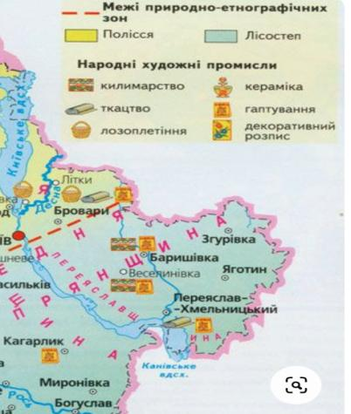
Рис. 1.3.4.1. Карта народних промислів Переяславщини

1.3.5. Організація та використання території в минулому
На сучасній території Парку в минулому нараховувалось декілька хуторів, була старовина криниця для збору чистої води. Тут добували звичайну та червону глину, рубали ліс для господарських потреб та виробництва дьогтю, розміщувалися пасіки. Були розміщені будівлі цукроварень, в яких спалювали кістки. На території були відомі місця підземних джерел, які використовувало місцеве населення. Є багато боліт та озер, які наповнюються підземними водами, але висихали влітку.

1.3.6. Історія створення Парку, місцеві громади та населення
Національний парк був створений згідно з Указом Президента України Віктора Ющенка від 11.12.2009 № 1048 «Про створення національного природного парку «Білоозерський». До території національного природного парку «Білоозерський» погоджено в установленому порядку включення 7014,44 гектара земель державної власності, які вилучаються у Державної організації «Лісове господарство Білоозерське» і надаються національному природному парку в постійне користування. Указ щодо практичної реорганізації Державної організації «Лісове господарство «Білоозерське» в Національний природний парк «Білоозерський» до цього часу у процесі виконання. Проєкт організації території охорони, відтворення та рекреаційного використання природних комплексів і об'єктів Національного природного парку «Білоозерський» до цього часу не розроблявся.
На території парку відсутні селища та поселення, де постійно проживає місцеве населення. До меж парку прилягають селища: Циблі, Хоцьки, Озерище та на відстані 4 км розташоване с. Ліпляве.

1.3.7. Земля
Поділ земель лісогосподарського призначення за категоріями в розрізі дач представлено в табл. 1.3.7.1.

Таблиця 1.3.7.1 Поділ земель лісогосподарського призначення Парку
за категоріями
Категорії земель | Загальна площа |  | в тому числі за дачами
 | га | % | Білоозерська | Ліплявська
1. Загальна площа | 7014.9 | 100.00 | 3658.7 | 3356.2
2. Лісові ділянки - усього | 6807.1 | 97.04 | 3469.2 | 3337.9
у тому числі:
2.1. Вкриті лісовою рослинністю лісові  ділянки | 6614.8 | 94.30 | 3366.1 | 3248.7
у тому числі: лісові культури | 4468.5 | 63.70 | 2545.7 | 1922.8
2.2. Не вкриті лісовою рослинністю лісові ділянки - усього | 192.3 | 2.74 | 103.1 | 89.2
з них:
незімкнуті лісові культури | 13.3 | 0.19 | 3.8 | 9.5
лісові розсадники | 1.0 | 0.01 | 1.0
біополяни, декоративні галявини | 31.3 | 0.45 | 20.0 | 11.3
лісові проїзди, просіки тощо | 146.7 | 2.09 | 78.3 | 68.4
3. Нелісові землі - усього | 207.8 | 2.96 | 189.5 | 18.3
у тому числі:
3.1. Орні землі - усього | 35.8 | 0.51 | 32.9 | 2.9
з них:
рілля | 35.8 | 0.51 | 32.9 | 2.9
3.2. Води | 33 | 0.47 | 24.8 | 8.2
3.3. Болота | 117.9 | 1.67 | 112.8 | 5.1
3.4. Садиби, споруди | 5.4 | 0.08 | 5.4
3.5. Траси | 6.7 | 0.10 | 4.6 | 2.1
3.6. Інші нелісові землі | 9.0 | 0.13 | 9.0

1.3.8. Інфраструктура та зв’язок, промисловість, побутове обслуговування та громадське харчування
Вдовж с. Циблі та с. Хоцьки проходить автошляхи H08 та Р09, сполучають Київ, Харків, Полтаву, Черкаси, Кременчуг, Дніпро, Запоріжжя, Маріуполь. Залізничне сполучення відсутнє.
На території Парку в межах Білоозерської дачі є достатня можливість приймати Київстар 2G, 3G та обмежений 4G від мобільного оператора Водафон. Мешканці сіл Циблі, Хоцьки, Озерище та Ліпляве користується послугами мобільних операторів «Київстар», «Lifecell», «Водафон Україна».
На території с. Циблі та с. Хоцьки є відділення Укрпошти та Нової Пошти.
На території парку відсутні промислові об’єкти.
На території парку відсутні об’єкти побутового обслуговування та громадського харчування.
Для обслуговування необхідно організувати 2-3 їдальні на території парку.

1.3.9. Сільське господарство
В межах парку знаходяться земельні ділянки за категорією «рілля» площею 35,8 га. Об’єкти сільського господарства на території парку відсутні, а поза його межами є орні землі, які належать жителям сіл Циблі, Хоцьки та Озерище.

1.3.10. Лісове господарство

1.3.10.1. Загальна характеристика лісів
Лісова рослинність в зоні діяльності НПП «Білоозерський» формувалася на межі двох фізико-географічних районів – Переяслав-Хмельницького в північній і Дніпровського заплавно-борового в південній частині НПП. За фізико-географічним районуванням вказана територія входить до Лівобережно-Дніпровської лісостепової провінції Лісостепової зони, Процівсько-Ліплявського району Північно-Дніпровської терасової низовинної області.
З історії лісівництва відомо, що в І тисячолітті н.е. в часи держави Київської Русі, до складу якої входило Переяславське князівство, ліси вкривали значну частину його території, переважно вздовж Дніпра і Трубежа та інших річок, перемежовуючись із степовими ділянками. Основні площі лісів, зокрема соснових та дубово-соснових, були зосереджені на річкових терасах. На другій надзаплавній лесовій терасі на ґрунтах чорноземного типу зростали неморальні широколистяні ліси. З розвитком землеробства, промислів, зростанням щільності населення та будівництва площа лісів до початку ХІХ ст. скоротилася в 2 – 3 рази. На прирічкових піщаних терасах Переяславщини почала розвиватися дефляція, під впливом західних вітрів піски переміщувалися на поверхню другої надзаплавної лесової тераси на кілька кілометрів. Історичні дані свідчать те, що села Стовпя’ги, Хоцьки у ХІХ ст. часто потерпали від барханних пісків, а в колишніх селах В’юнищі, Козинці, Андруші, Підсінне, Гусинці засипало навіть двори. У 1839 році за ініціативою керуючого державним майном Полтавської губернії Миколи Арандаренка були започатковані роботи із закріплення рухомих пісків. Під плуг висаджувалися живці шелюги, а через два роки, коли лоза виростала й давала тінь, між її рядами садили верби та осокори. В середині ХІХ ст. Переяславським земством були розроблені заходи з заліснення цього ландшафту. З кінця ХІХ ст. і до 1915 року навколо сіл Гусинці, Рудяків, Ковалин, Дівички, Стовпяги, Козинці, В’юнищі, Циблі, Комарівка, Хоцьки, Озерище проводилося масштабне заліснення лівобережжя Дніпра, переважно сосною. Навколо Цибель, Хоцьок в цей же період створювалися перші мішані листяно-хвойні насадження. В подальшому господарська діяльність (рубки, природне та штучне відновлення) призвели до формування напівприродних лісів, які стали основою досить компактного лісового масиву, що простягається вздовж лівого берега Канівського водосховища. Нині в складі рослинності цього масиву лісові ділянки якого займають 97 % НПП «Білоозерський», домінують соснові та мішані насадження, а монодомінантні вільшняки займають притерасні смуги в заплаві р. Трубіж.
В зоні діяльності НПП функціонують також 3 підприємства, які ведуть лісогосподарську діяльність - державні лісові господарства Переяслав-Хмельницьке, Золотоніське та Переяслав-Хмельницький агролісгосп. Лісова продукція цих підприємств користується попитом на внутрішньому і зовнішньому ринках, задовольняючи також потреби місцевого населення.

1.3.10.2. Характеристика насаджень та показники лісовпорядкування
Площа лісових угідь складає - 7014,92 га.
Лісовий масив належить до Дніпровського заплавно-барового фізико- географічного району Лісостепової зони. Переважаючі насадження - соснові середньовікові. Склад насаджень 8С2Д+Бз, Ак, Ос, Лп, Вз. Середній вік насаджень 65 років. Лісові насадження розбиті по таких вікових групах: молодняки - 18,2 %; середньовікові - 50,5 %; пристигаючі - 17,4 %, стиглі та перестійні - 13,9 %;

Таблиця 1.3.10.1. Основні показники проведеного лісовпорядкування (2020)

Показники | Один.  вимір. | Усього  по  лісгоспу | в тому числі:
 |  |  | Білоозерська  дача | Ліплявська  дача
1. Площа лісовпорядкування | га | 7014.9 | 3658.7 | 3356.2
2. Кількість кварталів | шт. | 215 | 73 | 142
3. Площа кварталів:
максимальна | га | 129.9 | 129.9 | 41
мінімальна | га | 10 | 21 | 10
середня | га | 33.7 | 50.1 | 24.9
4. Кількість таксаційних виділів | шт. | 2479 | 1341 | 1138
5. Середня площа таксаційного виділу | га | 2.8 | 2.7 | 2.9
6. Закладено пробних  площ – усього | шт. | 2 | 1 | 1
в т. ч. на рубки догляду | шт. | 2 | 1 | 1
7. Кількість планшетів М 1:10000 | шт. | 7 | 4 | 3

1.3.10.3. Розподіл земель за категоріями земель
Лісовпорядкуванням (2020) визначено розподіл земель Парку за такими категоріями (табл.1.3.10.2.)

Таблиця 1.3.10.2. Розподіл земель НПП «Білоозерський» за категоріями
Категорії земель | Загальна площа |  | В тому числі за дачами
 | га | % | Білоозерська | Ліплявська
1. Загальна площа | 7014.9 | 100.00 | 3658.7 | 3356.2
2. Лісові ділянки - усього | 6807.1 | 97.04 | 3469.2 | 3337.9
у тому числі:
2.1. Вкриті лісовою рослинністю лісові ділянки | 6614.8 | 94.30 | 3366.1 | 3248.7
у тому числі: лісові культури | 4468.5 | 63.70 | 2545.7 | 1922.8
2.2. Не вкриті лісовою рослинністю лісові ділянки - усього | 192.3 | 2.74 | 103.1 | 89.2
з них:
не зімкнуті лісові культури | 13.3 | 0.19 | 3.8 | 9.5
лісові розсадники | 1.0 | 0.01 | 1.0
біополяни, декоративні галявини | 31.3 | 0.45 | 20.0 | 11.3
лісові проїзди, просіки тощо | 146.7 | 2.09 | 78.3 | 68.4
3. Нелісові землі - усього | 207.8 | 2.96 | 189.5 | 18.3
у тому числі:
3.1. Сільськогосподарські угіддя - усього | 35.8 | 0.51 | 32.9 | 2.9
з них: рілля | 35.8 | 0.51 | 32.9 | 2.9
3.2. Води | 33 | 0.47 | 24.8 | 8.2
3.3. Болота | 117.9 | 1.67 | 112.8 | 5.1
3.4. Садиби, споруди | 5.4 | 0.08 | 5.4
3.5. Траси | 6.7 | 0.10 | 4.6 | 2.1
3.6. Інші нелісові землі | 9.0 | 0.13 | 9.0

Як видно з табл. 1.3.10.2., лісові землі займають понад 97 % загальної площі Парку, в тому числі вкриті лісом – 94,3 %. Насадження штучного походження займають 63,7 % загальної площі, або 67,6 % вкритих лісом земель.
В межах Білоозерської дачі насадження штучного походження займають 75,6 %, а Ліплявської – 59,2 %. вкритих лісовою рослинністю земель

1.3.10.4. Розподіл земель за типами лісу
Розподіл земель за типами лісу представлено у табл. 1.3.10.3. розподіл площі вкритих лісовою рослинністю лісових ділянок за типами лісу, га

Таблиця 1.3.10.3. Розподіл площі вкритих лісовою рослинністю лісових
ділянок за типами лісу, га
Назви типів лісу | Індекс | Панівні породи |  |  |  |  |  |  | Усього | в  %
 |  | сосна звичайна | дуб звичайний | акація біла | береза повисла | вільха чорна | липа дрібнолиста | інші породи
Сухий сосновий бір | А₁С | 14.6 |  |  |  |  |  |  | 14,6 | 0.22
Свіжий сосновий бір | А₂С | 187.2 |  | 0.5 |  |  |  |  | 187,7 | 2.84
Сухий дубово- сосновий субір | В₁ДС | 36.3 |  |  |  |  |  |  | 36,3 | 0.55
Свіжий дубово-сосновий субір | В₂ДС | 2365.5 | 23.9 | 24.7 | 21,5 |  |  |  | 2435,6 | 36.82
Вологий дубово-сосновий субір | В₃ДС | 12.0 |  |  | 3,1 |  |  | 1.0 | 16,1 | 0.24
Свіжа грабова судіброва | С₂ГД |  | 605.5 | 24.2 | 22,3 |  | 60.5 | 15.3 | 727,8 | 11.00
Свіжий грабово-дубово сосновий сугрудок | С₂ГДС | 1908.0 | 2.5 | 43.3 | 50,9 |  | 5.3 | 18.9 | 2028,9 | 30.67
Свіжий грабово-сосново-дубовий  сугрудок | С₂ГСД |  | 880.1 | 1.3 | 28,2 |  | 17.3 | 6.9 | 933,8 | 14.12
Волога грабова судіброва | С₃ГД |  | 7.1 |  | 7,4 |  |  | 1.8 | 16,3 | 0.25
Вологий грабово-дубово-сосновий  сугрудок | С₃ГДС | 56.2 |  | 1.1 | 3,7 |  |  | 1.0 | 62 | 0.94
Вологий грабово-сосново-дубовий  сугрудок | С₃ГСД | 2.2 | 44.3 |  | 5,7 |  |  | 0.8 | 53 | 0.80
Волога грабова судіброва | С_{З}ГД |  | 44.5 | 5.1 | 13,1 |  | 4.0 | 1.6 | 68,3 | 1.03
Сирий чорновільховий сугрудок | С₄ВЛЧ |  |  |  | 0,5 | 33.9 |  |  | 34,4 | 0.52
Усього |  | 4582,0 | 1607,9 | 100,2 | 156,4 | 33,9 | 87,1 | 47,3 | 6614,8 | 100.00
% |  | 69,3 | 24,3 | 1,5 | 2,36 | 0,51 | 1,32 | 0,71 | 100,0

Наведені в табл. дані свідчать про те, серед 13 типів лісу, визначених лісовпорядкуванням, найбільш поширеними є суборові та судібровні типи в свіжих гігротопах (В₂ДС, С₂ГДС, С₂ГСД, С₂ГД), які загалом займають 92,6 % вкритої лісом площі. Серед панівних порід 69,3% площі займає автохтонні сосна звичайна, 24,3 % - дуб звичайний. Інтродукований вид робінія псевдоакація як панівна порода займає близько 100 га (1,5 %), переважно в свіжих сугрудках, виявляючи при цьому інвазивні властивості.

1.3.10.5. Основні таксаційні показники лісових насаджень

Таблиця 1.3.10.4. Основні таксаційні показники лісових насаджень Парку
Панівні  породи | Вкрита лісом площа, га | Середні таксаційні показники
 |  | Вік, років | Бонітет | Повнота | Запас, м³/га
Сосна звичайна | 4471.8 | 75 | 1,0 | 0.67 | 309
Сосна зв. в осередках кореневої губки | 110.2 | 79 | 1А,4 | 0.59 | 342
Дуб червоний | 9.2 | 37 | 1А,1 | 0.72 | 148
Дуб зв. високостовб. | 1330.6 | 92 | 2,0 | 0.62 | 244
Дуб зв. низькостовб. | 277.3 | 90 | 3,0 | 0.61 | 198
Ясен зелений | 1.0 | 45 | 2,0 | 0.60 | 170
Ясен звичайний | 0.5 | 21 | 1А,0 | 0.60 | 120
Клен гостролистий | 16.1 | 21 | 1,1 | 0.59 | 55
Клен ясенолистий | 2.6 | 52 | 2,6 | 0.58 | 103
Берест | 6.4 | 28 | 1,5 | 0.55 | 83
Акація біла | 100.2 | 46 | 1А,7 | 0.67 | 153
Береза повисла | 156.4 | 36 | 1А,4 | 0.65 | 119
Осика | 8.4 | 26 | 1А,4 | 0.62 | 114
Вільха чорна | 33.9 | 33 | 3,0 | 0.54 | 64
Липа дрібнолиста | 87.1 | 33 | 2,2 | 0.65 | 103
Груша звичайна | 3.1 | 20 | 1,0 | 0.45 | 10
Разом | 6614.8 | 77 | 1,3 | 0.65 | 280

Карта лісовпорядкування території НПП розміщена в Додатку 1.9.

1.3.10.6. Аналіз сучасного стану лісокористування, захисту та відтворення лісів
Усі види господарської діяльності в лісах Парку здійснювалися згідно чинних нормативних актів. Після опублікування у грудні 2009 року Указу Президента України про створення національного природного парку «Білоозерський» виконання рубок головного користування було припинено, вони виконувалися тільки у 2008 (15,4 га) та 2009 (22,2 га) роках.
Освітлення виконувалося у 2006, 2007 та 2009 роках на загальній площі19,6 га.
Прочищення виконувалося з 2007 по 2010 рік на загальній площі 114,3 га, проріджування – на 33,1 га.
Прохідні рубки виконувалося у 2007 та 2008 роках в середньому на площі 8,3 га за рік.
Суцільні санітарні рубки виконувалися у 2006-2012, 2015-2017 роках на загальній площі 50,3 га, тобто в середньому за рік 5,0 га. Вибіркові санітарні рубки в 2006-2020 роках були виконані на загальній площі 6779,7 га (в середньому за рік 452,0 га). Середня вибірка з 1 га становила 24,2 м³. Обсяги вибіркових санітарних рубок за роками коливалися від 258,7 га у 2008 році до 622,9 га у 2011 році. Потреба у виконанні цих рубок визначалася загальним санітарним станом деревостанів, пошкоджених шкідниками та збудниками різних хвороб (стовбурними гнилями), вітровалами, буреломами, сніголамами тощо.
Ліквідація захаращеності виконувалася лише у 2006 і 2007 роках на загальній площ 387,8 га. Інші види лісокористування, зокрема вилучення аварійно-небезпечних дерев, за період з 2006 по 2018 рік проведені на площі 395.0 га, у середньому за рік – 28,2 га з вибіркою 7,3 м3/га.
При виконанні лісовпорядних робіт у 2020 році були виявлені осередки пошкоджених стихійними явищами, шкідниками та хворобами лісових насаджень на загальній площі 1236,8 га. При цьому площа насаджень, пошкоджених кореневою губкою, зменшилася з 540,6 га до 110,2 га, а осередків хвоє-листогризучих шкідників (при 979,0 га у 2005 році) лісовпорядкуванням 2020 року не було виявлено. Всихання сосни в результаті враження короїдом верхівковим в насадженнях Парку в минулому десятилітті в основному біло поодиноким або невеликими групами, зрідка - ділянками до 1 га.
Лісопатологічними обстеженнями 2021 року обґрунтована необхідність проведення вибіркових санітарних рубок на загальній площі 396,9 га із заготівлею деревини загальним обсягом 9636 куб. м, в тому числі в лісах Білоозерської дачі - на 194 га з обсягом заготівлі 4530 куб. м, Ліплявської –відповідно 202,9 га та 5106 куб.м.
Відновлення лісів і лісорозведення. Через відсутність ділянок з відповідними категоріями земель лісорозведення за ревізійний період не проводилося. За 2006-2020 рр. на зрубах від рубок головного користування і суцільних санітарних рубок закладено лісові культури на площі 142,9 га, в тому числі з панівною породою сосною звичайною - 131,6 га, дубом звичайним – 0,4 га, кленом гостролистим – 10,9 га. Від пошкодження дикими тваринами загинуло та було списано 21,8 га. Лісових культур віком 16 – 20 років, створених у 2001-2005 роках, лісовпорядкуванням 2020 року виявлено на площі 98,0 га, в тому числі з панівною породою сосною звичайною – 77,6 га, дубом звичайним – 19,7 га, березою повислою – 0,7 га. Вкриті лісовою рослинністю лісові ділянки природного походження у віці до 20 років виявлені на площі 31,8 га, в тому числі у віці до 15 років – 10,1 га, у віці 16-20 років – 21,7 га. Якісний стан насаджень на цих ділянках оцінюється як задовільний. Термін переведення лісових культур та природного поновлення у вкриті лісовою рослинністю лісові ділянки у середньому становив 6 років.
Садивний матеріал для лісовідновлення вирощувався на двох земельних ділянках загальною площею 1,0 га. Вирощування садивного матеріалу на них здійснювалося у перші сім років минулого ревізійного періоду, коли виконувалося заліснення зрубів після рубок головного користування та суцільних санітарних рубок, а також зрубів попереднього ревізійного періоду. У наступні роки минулого ревізійного періоду при потребі посадковий матеріал придбавався в сусідніх лісових підприємствах. На даний час ділянки розсадників використовуються для вирощування кормів для підгодівлі мисливської фауни.
Лісові пожежі. В цілому в лісах НПП за період з 2006 по 2020 рік було зафіксовано 18 випадків виникнення низових лісових пожеж на загальній площі 21,2 га при середній площі пожежі 1,2 га. Причини пожеж - необережне поводження з вогнем.
Протипожежні заходи, запроєктовані на ревізійний період минулим лісовпорядкуванням, повністю виконані, а саме:
встановлено і утримуються у належному стані попереджувальні аншлаги - 75 шт.;
обладнано і утримуються у належному стані місця відпочинку і куріння - 5 шт.:
створено мінералізованих смуг - 250 км;
щорічно виконується догляд за мінералізованими смугами - 250 км;
постійно утримуються у належному стані дороги протипожежного призначення - 75 км.
Парк на даний час повністю забезпечений відповідними машинами і механізмами для локалізації і гасіння можливих пожеж, створення і оновлення мінералізованих смуг, ремонту протипожежних доріг.
Існуюча організація території лісгоспу за способами виявлення лісових пожеж і боротьби з ними забезпечує своєчасне виявлення місць виникнення осередків загорань, вжиття заходів з локалізації та ліквідації пожеж.

1.3.10.7. Санітарні рубки і очищення від захаращеності
Лісовпорядкуванням виявлено в насадженнях 31,45 тис. м³ сухостійної деревини на площі 3274,9 га. Захаращеність виявлена на площі 566,7 га із загальним запасом 3,80 тис. м³.
Основною причиною утворення сухостійної деревини і захаращеності на даний час є ураження сосни короїдом верхівковим (до 90 %). Решта дерев всохло внаслідок ураження різними збудниками стовбурових гнилей.
При виконанні рубок догляду передбачено вилучення сухостійної деревини із загальним запасом 7,49 тис. м³, а захаращення – 1,89 тис. м³. При виконанні вибіркових санітарних рубок відповідно 12,89 тис. м³ та
0,48 тис. м³. Решта сухостійної деревини (11,07 тис. м³ на площі 1739,3 га) та захаращеності (1,43 тис. м³ на площі 241,8 га) буде вилучатися при виконанні вибіркових санітарних рубок у наступні роки ревізійного періоду (з 2023 року).
Вибіркові санітарні рубки проєктуються провести протягом перших двох років.
На наступні роки ревізійного періоду обсяги санітарних рубок встановлюються виходячи з фактичного санітарного стану деревостанів на час проведення рубок.
Лісовими розсадниками рахуються дві земельні ділянки загальною площею 1,0 га. Вирощування посадкового матеріалу на них здійснювалося у перші сім років минулого ревізійного періоду, коли виконувалося заліснення зрубів після рубок головного користування та більш-менш значних за площею суцільних санітарних рубок, а також зрубів попереднього ревізійного періоду. У наступні роки минулого ревізійного періоду при потребі посадковий матеріал купувався в сусідніх лісових підприємствах. На даний час ділянки розсадників використовуються для вирощування кормів для підгодівлі мисливської фауни. При лісовпорядкуванні визначалася селекційна оцінка пристигаючих та стиглих і перестійних насаджень основних деревних порід (табл. 1.3.9.6.)

Таблиця 1.3.10.5. Селекційна оцінка насаджень (площа, га)
Панівні породи | Насадження |  |  | Разом
 | плюсові | нормальні | мінусові
1. Пристигаючі насадження
Сосна звичайна |  | 302.2 | 337.7 | 639.9
Дуб звичайний |  |  | 27.4 | 27.4
Разом |  | 302.2 | 365.1 | 667.3
2. Стиглі і перестійні насадження
Сосна звичайна |  | 40.9 | 81.4 | 122.3
Дуб звичайний |  |  | 177.2 | 177.2
Разом |  | 40.9 | 258.6 | 299.5
Усього по лісгоспу:
Сосна звичайна |  | 343.1 | 419.1 | 762.2
Дуб звичайний |  |  | 204.6 | 204.6
Усього |  | 343.1 | 623.7 | 966.8
В % |  | 35.5 | 64.5 | 100.0

З табл.1.3.10.5. видно, що майже 2/3 площі пристигаючих та стиглих і перестійних насаджень віднесено до категорії мінусових, що свідчить про втрату технічних якостей деревини і початок деградації. З іншого боку, наявність старих дерев є неодмінною умовою для підтримання динамічної рівноваги в лісових біогеоценозах, оскільки тут сформовані складні взаємозв’язки між усіма складниками біоти.

1.3.10.8. Протипожежне упорядкування лісів
Протипожежне упорядкування включає комплекс правових, організаційних, технічних, лісогосподарських та інших заходів, направлених на попередження виникнення пожеж, обмеження їх розповсюдження, зниження пожежної безпеки в лісі, підвищення протипожежної стійкості деревостанів, своєчасне виявлення пожеж та їх гасіння. Заходи з охорони лісів від пожеж запроєктовані з врахуванням економічних, біологічних і екологічних особливостей лісового фонду.
В основу проєктування покладені Правила пожежної безпеки в лісах України затверджені наказом Державного комітету лісового господарства України від 27.12.2004 № 278, зареєстрованого в Мін’юсті 24.03.2005 за
№ 328/10608. Пожежна безпека в лісі повинна забезпечуватися проведенням профілактичних заходів, оперативного виявлення і ліквідації лісових пожеж на території лісового фонду. З цією метою слід проводити розробку оперативних протипожежних планів, встановлювати регламент роботи лісопожежних служб в залежності від пожежної небезпеки лісів, проводити регулювання відвідування лісових урочищ, контролювати дотримання правил пожежної безпеки та низку інших заходів.
Ступінь пожежної небезпеки визначався за «Шкалою оцінки природної пожежної небезпеки земельних ділянок лісового фонду» (додаток 2 до Правил пожежної небезпеки в лісах України.
Розподіл площі земель лісогосподарського призначення за класами пожежної небезпеки наведений в таблиці 1.3.10.6.

Таблиця 1.3.10.6. Розподіл загальної площі земель лісогосподарського
призначення за класами пожежної небезпеки, га
Класи пожежної небезпеки |  |  |  |  | Разом | Середній  клас  пожежної  небезпеки
1 | 2 | 3 | 4 | 5
Білоозерська дача
410.6 | 2020.6 | 800.1 | 192.5 | 234.9 | 3658.7 | 2.40
Ліплявська дача
560.2 | 1560.5 | 1097.5 | 54.2 | 83.8 | 3356.2 | 2.26
Разом по лісгоспу
970.8 | 3581.1 | 1897.6 | 246.7 | 318.7 | 7014.9 | 2.34

Територія характеризується досить високим середнім класом пожежної небезпеки, що зумовлено значною питомою вагою соснових насаджень. За способами виявлення лісових пожеж і боротьби з ними територія Парку відноситься до наземної організації охорони лісу. Крім зазначених в
табл. 1.3.10.7. заходів з протипожежного впорядкування, слід більше уваги приділяти роз’яснювальній роботі серед населення, а також пропаганді правил пожежної безпеки в лісі.

Таблиця 1.3.10.7. Обсяги заходів з протипожежного впорядкування

Найменування заходів | Оди-  ниці  вимі-  рюван-  ня | Існує | Проєк-  тується | Прийнято  2-ою  лісовпо-  рядною  нарадою | Термін  вико-  нання
1. Попереджувальні заходи
1. Утримання:
1.1. Попереджувальних аншлагів | шт. | 75 | 75 | 75 | рев. період
1.2. Шлагбаумів | шт. | 15 | 15 | 15 | рев. період
1.3. Місць відпочинку та паління | шт. | 5 | 5 | 5 | рев. період
1.4. Надовбнів | шт. | 10 | 10 | 10 | рев. період
1.5. Доріг протипожежного  призначення | км | 75 | 75 | 75 | рев. період
2. Протипожежна просвітницька  агітація та пропаганда | тис. грн | 15 | 15 | 15 | щорічно
2. Заходи по обмеженню розповсюдження пожеж
2.1. Догляд за мінералізованими  смугами | км | 250 | 250 | 250 | щорічно
3. Заходи по забезпеченню матеріально-технічної бази
3.1. Організація пунктів зберігання  та зосередження протипожежного інвентарю | пункт | 2 | 2 | 2 | рев. період
3.2. Придбання протипожежного  інвентарю | тис. грн | 20 | 20 | 20 | щорічно

Парк забезпечений відповідними машинами і механізмами для локалізації і гасіння можливих пожеж, створення і оновлення мінералізованих смуг, ремонту протипожежних доріг. Існуюча організація території Парку за способами виявлення лісових пожеж і боротьби з ними забезпечує своєчасне виявлення місць виникнення осередків загорянь, вжиття заходів з локалізації та ліквідації пожеж.
Картографічні матеріали з протипожежного впорядкування розміщені в Додатку 4.

1.3.11. Охорона здоров’я
На території Парку відсутні заклади охорони здоров’я. В с. Циблі поряд з межами Парку розташований Український державний медико-соціальний центр ветеранів війни – сучасна лікарня на 600 ліжок, яка щорічно приймає на лікування понад 9,5 тисяч ветеранів війни з усіх регіонів України. В с. Циблі розташована Циблівська амбулаторія КНП «Переяслав-Хмельницький ЦПМСД». В с. Хоцьки є амбулаторія.

1.3.12. Рибне господарство
На території Канівського водосховища на південному заході від території Парку розміщені ділянки водного плеса ПРАТ «Канівриба», яка основним видом діяльності якого є прісноводне рибальство з комфортабельним відпочинком та торгівля продукцією рибальства.

Рис. 1.3.12.1. Рибалка з виловом на території ПРАТ «Канівриба»

1.3.13. Рекреація і туризм, кліматичні та бальнеологічні ресурси
В зоні стаціонарної рекреації на території Національного парку «Білоозерський» для відвідувачів організований загальнооздоровчий відпочинок на 8 осіб строком до 2 тижнів та короткостроковий відпочинок з розбиттям наметів та місцями для вогнищ у спеціально облаштованих та відведених для цього місцях.
На березі Канівського водосховища підготовлені 52 місця для розміщення наметів на 2-4 особи (Рис.1.3.13.1 та рис.1.3.13.2). В цій зоні збираються побутові відходи, вилучаються сухостійні та небезпечні дерева.

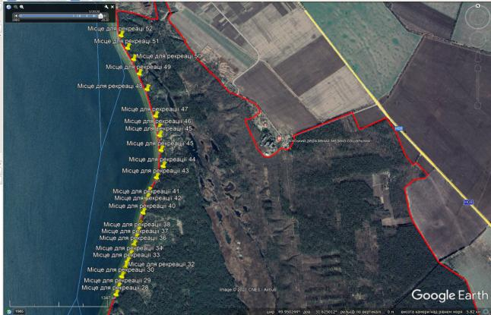
Рис. 1.3.13.1. Місця для рекреації з номерами від 28 до 52

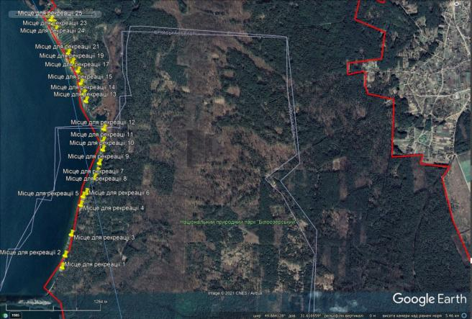
Рис.1 3.13.2. Місця для рекреації з номерами від 1 до 25 на території Парку

Для отримання загальної інформації про Парк та ознайомлення відвідувачів з правилами поведінки на місці рекреації Парку будуть розміщені розміщено 6 інформаційних стендів.
Збір коштів за відвідування території Парку та надання платних послуг здійснюються відповідно переліку, затвердженого постановою Кабінету Міністрів України від 28.12.2000 № 1913 «Про затвердження переліку платних послуг, які можуть надаватися бюджетними установами природно-заповідного фонду» та Положення про НПП «Білоозерський» затверджене наказом Міністерства захисту довкілля та природних ресурсів України 15.03.2021 № 188.
Кошти, отримані за відвідування Парку спрямовуються на здійснення заходів щодо охорони території Парку.
З метою впорядкування місць рекреації на території Парку адміністрація Парку у співпраці з підприємцями малого та середнього бізнесу розробила детальний план території для встановлення грибків від сонця, переодягалень, лавок для відпочинку, інформаційних стендів, місцями для смітників. Контроль за дотриманням правил перебування на території Парку здійснюється службою охорони Парку.
Кліматичних та бальнеологічних ресурсів на території Парку не виявлено.
На території Парку не виявлені кліматичні та бальнеологічні ресурси.

1.3.14. Інформування та екологічна просвітницька діяльність
У Парку проводиться екологічна освітньо-виховна робота з метою цілеспрямованого впливу на світогляд, поведінку і діяльність місцевого населення та відвідувачів стосовно збереження природної спадщини країни, природних комплексів територій та об’єктів Парку, забезпечення підтримки природоохоронної діяльності Парку шляхом поширення знань і підвищення обізнаності щодо цінностей біологічної та ландшафтної різноманітності, формування екологічної свідомості та виховання поваги до природи за основними напрямами і з використанням форм діяльності, визначених у Положенні про екологічну освітньо-виховну роботу установ природно-заповідного фонду, затвердженому наказом Мінприроди від 26.10.2015 № 399, зареєстрованим в Міністерстві юстиції України 11.11.2015 за № 1414/27859. До основних форм діяльності Парку у цій сфері відносяться: створення еколого-освітніх центрів та музеїв (музейних кімнат), прокладення еколого-освітніх стежок, виготовлення інформаційних стендів, розміщення інформації на веб-сайті Парку та в соціальних мережах, організація випуску та реалізації друкованої поліграфічної продукції.
Екологічна освітньо-виховна діяльність здійснюється шляхом:
популяризації екологічних знань;
впровадження нових форм і методів екологічної освіти та виховання;
прогнозування віддалених наслідків втручання людини в природу;
організації екологічних акцій, конкурсів, семінарів, екскурсій, туристичних маршрутів, екологічних стежок тощо;
формування фото-, слайдо-, кіно-, відеотек тощо;
організації діяльності музеїв, еколого-освітніх центрів, бібліотек, виставок тощо;
співпраці з громадськими, державними та міжнародними еколого -освітніми організаціями;
формування на базі Парку регіональних, національних та
міжнародних центрів підготовки кадрів у сфері екологічної освітньо-виховної роботи.
Парк у сфері екологічної освітньо-виховної роботи співпрацює з усіма верствами населення, підприємствами, установами та організаціями усіх форм власності, органами державної виконавчої влади та органами місцевого самоврядування, громадськими та міжнародними організаціями, насамперед з дошкільними, загальноосвітніми, позашкільними, професійно-технічними та вищими навчальними закладами, ЗМІ.

1.3.15. Наукові дослідження території Парку
В кінці ХХ ст. дослідженням соснових лісів Лівобережжя Лісостепу займався В.К. М’якушко. У своїй статті дослідник для другої лівої борової тераси Дніпра наводить асоціації Pineta hylocomiosa, Querceto-Pinetum pteridiosum та подає їх короткий опис. При аналізі широколистяно-соснових лісів В.К. М’якушко згадує Білоозерське лісництво (сучасна територія парку), в якому островами розкидані складні субори.
Протягом 1980-1994 рр. В.І. Мельник вивчав стан дубово–соснових лісів на Лівобережжі Середнього Придніпров’я. Під час польових досліджень вченим було встановлено, що на більшій частині його території природні лісостани вирубані. На значних площах соснових та дубово–соснових лісів непрохідні зарослі утворили Acer negundo L. та Robinia pseudoacacia L., а в трав'яному покриві домінують Urtica dioica L., Galium aparine L., Chelidonium majus L. В інших місцях, особливо в околицях сіл Ліплява та Хоцьки, великі ділянки займають не закріплені рослинністю піски. Також В.І. Мельник вказує на унікальність дубово-соснових лісів та дає описи деяким рідкісним видам, які він зустрічав під час дослідження.
Третій напрямок (созологічний, або природоохоронний) досліджень (кінець ХХ ст.) пов'язаний з активним розвитком заповідної справи в Україні. Зокрема, співробітниками міжвідомчої комплексної лабораторії наукових основ заповідної справи НАН України, було запропоновано Проєкт створення Національного природного парку «Переяславський», площею близько
28 тис. га, з яких близько 3 тис. га припадало на сучасну територію НПП «Білоозерський». Ідею створення першого на лівобережній частині Лісостепу Національного природного парку було висунуто завідувачем міжвідомчою лабораторією заповідної справи, відомим ботаніком, фітосозологом, доктором біологічних наук, професором Т.Л. Андрієнко – Малюк та кандидатом біологічних наук М.Л. Клєстовим, але, на жаль, цей Проєкт не був реалізований.
Питання організації національного природного парку на Переяславщині часто обговорювалося в Мінприроди, на різних форумах та в наукових публікаціях, була обґрунтована доцільність і необхідність створення НПП, до якого слід включити як території, що вже мають ранг охорони, так і нові цінні у флористичному відношенні ділянки, до яких відноситься і територія сучасного НПП «Білоозерський».
У 2009 році аспіранткою інституту ботаніки імені М.Г. Холодного НАН України Яровою О.А. розпочато дослідження рослинного покриву НПП та в 2015 році успішно захищено дисертацію на тему «Рослинний покрив Національного природного парку «Білоозерський» та перспективи розширення його території».

Розділ 2. Визначення пріоритетів та проблем

2.1. Найважливіші цінності Парку та пріоритети щодо їх збереження

2.1.1. Відомості про цінності біорізноманіття
Природні умови території Парку сприяли формуванню популяцій та угруповань лісової, степової, водної і болотної рослинності та тваринного світу. Нині тут росте біля 425 видів судинних рослин. Сучасна флора даної території має міграційне походження і сформована комплексом порівняно молодих міграційних елементів, що проникли на цю територію з різних районів. Серед рослинності пануючою є лісова. Вона представлена угрупованнями формацій Pineta sylvestris, Querceta roboris, Alneta glutinosae, Betuleta pendulae, Populeta tremulae.
Серед оселищ Парку на особливу увагу в аспекті охорони заслуговують термофільні дубові ліси (G1.7). Майже всі вони мають деревостани природного походження. Площа цих лісів протягом останніх ста років значно скоротилася, тому пріоритетними завданнями є їх охорона.
Більша частина НПП «Білоозерський» належить до оселищ з Резолюції 4 Постійного комітету Бернської конвенції.
Основним осередком цінних водних оселищ парку є озеро Біле. Вже після виходу Указу Президента про створення Парку відбулося господарське освоєння північної частини озера і прилеглої території. Важливим для збереження біорізноманіття Парку є недопущення господарського освоєння нових ділянок берега озера Біле.
Унікальною для Парку є степова ділянка в його північній частині, на крутому схилі до водосховища. Степи є найбільш постраждалим внаслідок діяльності людини оселищем на території України. В Європейському Союзі вони є оселищем пріоритетної охорони. Важливо мінімізувати антропогенний вплив на цю ділянку. В результаті інвентаризації флори парку виявлено у її складі види судинних рослин, які занесені до созологічних списків різного рівня – міжнародних, національного та регіонального. Зокрема,
Види міжнародної охорони: юринея волошко подібна (Jurinea cyanoides (L.) Rchb.), півники угорські (Iris hungariсa Waldst. et Kit.), жировик Льозеля (Liparis loeselii (L.) Rich.), козельці українські (Tragopogon ucrainicus Artemcz.)
Види, що охороняються на національному рівні: горицвіт весняний (Adonis vernalis L.), астрагал шерстистоквітковий (Astragalus dasyanthus Pall.), коручка чемерникоподібна (Epipactis helleborine (L.) Crantz (E. latifolia (L.) All.), півники сибірські (Iris sibirica L.), рябчик руський ( Fritillaria ruthenica Wikstr.), сон лучний (С. чорніючий, С. богемський) (Pulsatilla pratensis (L.) Mill. (incl. P. bohemica (Skalickэ) Tzvelev), ковила волосиста (Stipa capillata L.), ковила дніпровська (Stipa borysthenica Klokov ex Prokud), ковила пірчаста (Stipa pennata L.).
Унікальною для Парку є ділянка степової рослинності на стрімкому схилі до водосховища у північній частині парку площею 4,7 га з домінуванням пирію середнього (Elytrigia intermedia) і тонконогу вузьколистого (Poa angustifolia). Тут виявлено декілька видів рослин з ЧКУ.
Значну созологічну цінність в Лівобережному Лісостеповому регіоні виявляють 6 рідкісних угруповань (формацій), з яких 2 – лісові, 1 – трав’янисті та чагарникові степові, 4 – водні.
Фауністичні цінності. У Парку у липні 2021 року серед відмічених 43 видів птахів були зареєстровані 2 види, занесених до ЧКУ (гоголь (Bucephala clangula), орлан-білохвіст (Haliaeetus albicilla) та 40 видів птахів, занесених до 2 та 3 додатків Бернської конвенції (за винятком 3-х видів: мартина жовтоногого (Larus cachinnans), ворони сірої (Corvus corone) та припутня (Columba palumbus). У кварталах 43, 99 та 134 Ліплявської лісової дачі в дуплах старих дерев було також відмічено колонії не визначених до виду кажанів (Chiroptera), всі види яких занесені до ЧКУ та додатків 2 і 3 Бернської конвенції.
До додатку 3 Бернської конвенції внесено також козулю (Capreolus capreolus), та бобра європейського (Castor fiber), сліди життєдіяльності якого (погризи дерев) було відмічено на березі лиманного господарства. До додатку 3 Бернської конвенції занесено і усіх представників комплексу зелених жаб Pelophylax sp., які мешкають на оз. Білому та водоймах, розміщених на території господарської частини парку. Серед комах, відмічених на території національного природного парку «Білоозерський», до ЧКУ занесена Махаон, 1 особину якої спостерігали у кв. 14 Ліплявської лісової дачі.
На озері Біле виявлено види птахів, які включені до додатків Бернської та Боннської конвенцій і мають міжнародний статус охорони, а саме: чапля сіра (Ardea cinerea) - (Берн, Додаток 3), чапля велика біла (Egretta alba) - (Берн, Додаток 2), (Бонн, Додаток 2), крижень (Anas platyrhynchos) - (Берн, Додаток 3, Бонн, Додаток 1, 2), лебідь-шипун (Cygnus olor) - (Берн, Додаток 3, Бонн, Додаток 1, 2), курочка водяна (Gallinula chloropus) - (Берн, Додаток 3), рибалочка (Alcedo atthis) - Берн (Додаток 2). Крім цього, певну цінність виявляє також спільна колонія бджолоїдок (Merops apiaster) та ластівок берегових (Riparia riparia) у береговому обриві у 1 кварталі, які не є «червонокнижними», але завдяки яскравому забарвленню (бджолоїдки) можуть бути окрасою парку.
Загрози. Є певні загрози існуванню тварин, які пов’язані з водно-болотними угіддями, що через пересихання окремих біотопів у посушливі періоди втрачають необхідні місця для живлення, розмноження, линяння і тому ці види мають пріоритет для охорони та відновлення. Негативний вплив на лісові та водно-болотні види тварин мають браконьєрство та нерегульована рекреація, що створює фактор турбування, особливо небезпечний у період їх розмноження та вигодовування потомства.
Для збереження біорізноманіття Парку важливим є охорона ділянок берега оз. Біле та цінного берегового рослинного покриву. Зокрема, угруповання «Сарматські остепнені ліси Pinus sylvestris (Sarmatic steppe Pinus sylvestris forests)» включене у Додаток 4 до Бернської конвенції, що підтверджує їх найвищий міжнародний охоронний статус.
На озері Біле були виявлені зелені жаби з роду Pelophyla [Rana], які мають 3 види цього роду (P. esculentus, P. lessonae та P. ridibundus), що включені до додатку 3 Бернської конвенції.

2.1.2. Відомості про цінність ландшафтного різноманіття Парку
На території Парку виявлені три типи рельєфу а саме: 1) алювіальна голоценова рівнина (заплава); 2) акумулятивна верхньоантропогенова І надзаплавна тераса Дніпра; 3) ерозійно-акумулятивна середньо антропогенова III надзаплавна тераса Дніпра. Поєднання таких типів рельєфу сприяють формуванню різних ландшафтів, цінність яких має важливе значення для рекреаційної та освітньо-виховної діяльності.

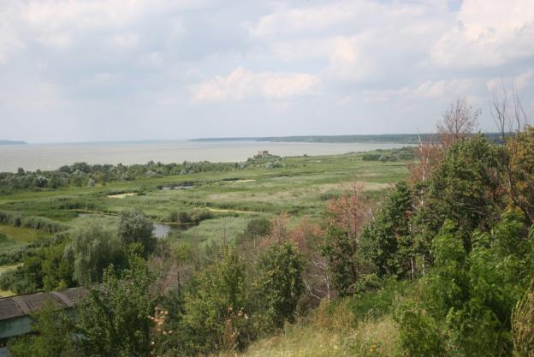
Рис. 2.1.1. Ландшафт відкритого типу (вид на Канівське водосховище з оглядового майданчика № 4)

Лісові ландшафти відкритого, напіввідкритого та закритого типу у поєднанні з водоймами та широким плесом Канівського водосховища викликають у відвідувачів естетичне задоволення досить високого рівня.

2.1.3. Соціальні та економічні цінності
Парк має значний соціально - економічний потенціал у сфері надання екосистемних послуг. Оскільки лісові екосистеми займають домінуюче становище в Національному парку «Білоозерський», то відповідно вони і визначають соціально-економічні цінності. Зокрема, з монетарних цінностей можна виокремити наявні відновлювальні ресурси деревини, палива, лікарської та харчової сировини, рекреаційні цінності тощо. Серед не монетарних цінностей можна виокремити генетичні, регулювання клімату, охорону вод, ґрунтів, якості повітря, середовища існування біоти, а також духовні - емоції, відчуття місця тощо.

2.1.4. Цінності для науково-дослідної діяльності
В науково-дослідній діяльності пріоритетними завданнями є вивчення регіональних процесів порушених природних екосистем та їх оптимізацію, для збереження генофонду рідкісних та зникаючих на Лівобережжі видів рослин, асоціацій та популяцій тваринного світу. Вирішення цих процесів та проблем охорони навколишнього середовища можливо на основі довгострокових наукових досліджень, вивчення кількісних і якісних змін в структурі природних екосистем та їх компонентів. Для науково-дослідної діяльності перспективними є використання новітніх методів досліджень, в тому числі дистанційного зондування Землі та геоінформаційних технологій, а також сучасних технічних засобів. Основною формою узагальнення результатів наукових досліджень і спостережень за станом і змінами природних комплексів на території Парку є Літопис природи, який ведеться в установленому порядку за Програмою Літопису природи для заповідників та національних природних парків, затвердженою спільним наказом Міністерства екології та природних ресурсів України та Національної академії наук України № 465/430 від 25.11.2002.

2.1.5. Екологічні освітньо - виховні цінності
Багатство рослинного та тваринного світу, лісових, степових, лугових та водно-болотних угідь Парку є важливими цінностями для організації екологічної освітньо – виховної роботи. До основних форм діяльності належать: робота із засобами масової інформації, друкованими та електронними виданнями, підготування та виготовлення власних екологічних освітньо-виховних матеріалів, а також їх поширення через спеціальні видання (листівки, буклети, газети тощо), організація екологічних освітньо-виховних екскурсій облаштованими еколого - освітніми стежками та маршрутами, співпраця з громадськими екологічними організаціями, організація та проведення таборів, польових екологічних практик, зборів юних екологів, організація і проведення масових природоохоронних та екологічних освітньо-виховних заходів, тематичних науково-практичних заходів (конференцій, семінарів, навчальних тренінгів, круглих столів, екскурсій, акцій тощо) за участю громадськості, учнівської та студентської молоді тощо.

2.1.6. Культурні та історичні цінності
В межах території Парку культурних та історичних цінностей не виявлено, проте в прилеглій до Парку зоні є археологічні та історичні об’єкти, описані в розділі І, та картографічні матеріали, розміщені в Додатку 4.14. Вони можуть використовуватися в екологічній освітньо - виховній роботі та рекреаційно-туристичній діяльності.

2.1.7. Естетичні та інші цінності
Естетичні та інші природні, історико-культурні цінності Парку сприяють розвитку пізнавальної, спортивної та оздоровчої рекреації як сучасного альтернативного напрямку господарського розвитку. Зокрема, на території Парку наявні такі естетичні та рекреаційні цінності:
– Біля 30 мальовничих урочищ з дубовими, грабовими та сосновими та мішаними насадженнями, з яких 10 мають історію своєї назви;

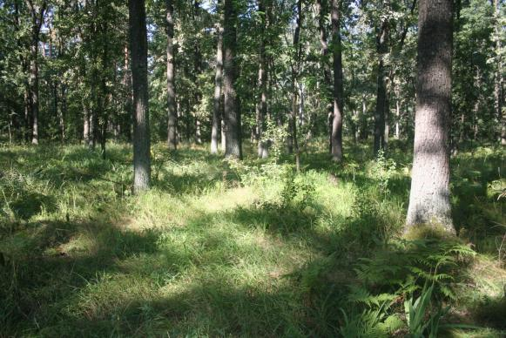

Рис. 2.1.7.1. Лісовий ландшафт напіввідкритого типу

Озеро Біле площею біля 30 га з мальовничими пейзажами та природною красою;
Комплекс водно-болотних угідь з системою водойм, загальна площа водної поверхні яких коливається від 20 га до 80 га;
Хоцький горб площею до 40 га, який вивищується на 52 м над рівнем прилеглої території;
Узбережжя Канівського водосховища протяжністю близько 8 км з мальовничими ландшафтами і місцями для рекреації;
Озера біля Канівського водосховища загальною площею біля 70 га;
Ділянка вікових дубових насаджень площею 5,4 га;
Наявність 12 оглядових майданчиків, з яких відкриваються мальовничі краєвиди на Канівське водосховище та його лиман.
Більшість території НПП є придатною для пішохідного, прогулянкового туризму, є можливості для розвитку велосипедних трас.

2.1.8. Пріоритети охорони та обґрунтування регуляційних заходів в лісах Парку
Більша частина території НПП «Білозерський» зайнята бореальним лісом переважно штучного походження. До створення Парку в лісах здійснювалася активна лісогосподарська діяльність, рубки головного користування проводилися здебільшого суцільно лісосічним способом, що як відомо, призводить до збідненням генофонду лісових екосистем. Відтворення лісів здійснювалося переважно лісовою культурою, а саме садінням сіянців, що в умовах змін клімату знижує стійкість і довговічність лісових насаджень.
Моно домінантні деревостани, що утворилися внаслідок господарської монокультури, призводять до збіднення видового різноманіття та втрати стійкості лісових екосистем. Наявність в складі деревостанів інтродуцентів (робінія псевдоакація, дуб червоний), які виявляють інвазійні властивості, призводить до порушення динамічної рівноваги в лісових біогеоценозах.
Ці проблеми актуалізувалися в сучасний період змін клімату, що супроводжуються їх всиханням, зокрема соснових лісів, яке спостерігається в Україні понад 10 років. Першопричинами всихання вчені називають зміни клімату, що супроводжуються аридизацією територій і відповідними втратами стійкості насаджень до зовнішніх чинників. Вторинними чинниками, що спричиняють всихання соснових деревостанів на території Парку, вченими названі пошкодження їх патогенами (бактеріальна водянка) та ксилофагами, серед яких домінують короїди, златки та вусачі. В результаті всихання (біогрупами та поодинокого) в соснових насадженнях зімкненість деревостанів та повнота знижується, утворюються прогалини, які заповнюються злаковою рослинністю, чагарниками, часто - інвазійною робінією псевдо акацією. Лісопатологічними дослідженнями останніх кількох років виявлено, що щорічних вибіркових санітарних рубок в Парку потребують соснові насадження на площі понад 350га.
Пріоритетними завданнями у сфері регулювання видового складу та просторової структури деревостанів мають бути:
1) Збереження типових для регіону деревостанів (біотопів) бореальних лісів з мінімізацією господарських і регуляційних заходів, а саме:
створення сприятливих умов для збереження і збільшення біотичного та ландшафтного різноманіття шляхом забезпечення наявності в лісах важливих для біорізноманіття елементів насаджень: поодиноких вікових та дуплястих, повалених, фаутних дерев, сухостою, неліквідної деревини тощо;
проведення регуляційних заходів для недопущення негативних змін в породному складі деревостанів, зокрема експансії інвазійних деревних рослин, серед яких найбільшу загрозу виявляє робінія псевдоакація;
створення сприятливих умов для рекреації і туризму;
2) Відтворення корінних лісових насаджень шляхом застосування господарських регуляційних заходів впливу на їх породний склад і структуру, а саме:
відтворення лісів переважно шляхом природного поновлення аборигенних видів деревних рослин на принципах лісівництва, наближеного до природи;
переформування монодомінантних одновікових деревостанів в складні різновікові за участі в ньому не менше двох порід в комплексі зі штучним відновленням в прогалинах культурою листяних порід (дуб звичайний, клени, липа, груша, яблуня, горобина тощо);
формування штучно утворених насаджень, типологічно відповідних природним біогеоценозам.

2.1.9. Пріоритети охорони та обґрунтування регуляційних заходів щодо збереження біорізноманіття флори і фауни
Серед пріоритетів охорони оселищ заслуговують на увагу термофільні дубові ліси з деревостанами переважно природного походження, степова ділянка в північній частині Парку, а також види та популяції рослин і тварин, занесені до ЧКУ та до додатків Бернської конвенції.
Пріоритетними завданнями у сфері збереження та відтворення біотичного різноманіття мають бути:
регламентація користування природними ресурсами на території Парку;
здійснення регуляційних заходів в лісах з метою створення сприятливих умов для існування представників раритетної флори і фауни;
проведення наукових досліджень щодо відтворення популяцій раритетних видів рослин в розсаднику і перенесення їх в природні оселища;
активізація боротьби з браконьєрством.

2.1.10. Пріоритети охорони та обґрунтування регуляційних заходів щодо оптимізації лісової фауни
До створення Парку на цій території здійснювалася активна лісомисливська діяльність, що мало за наслідок перевищення чисельності деяких видів лісової фауни. Нині відповідно до п. 2 ч. 1 ст. 20 Закону України «Про мисливське господарство та полювання», ст. 16, 20 - 22 Закону України «Про природно-заповідний фонд України», а також п.п. 4.2. - 4.6. Положення про національний природний парк «Білоозерський», затвердженого наказом Міністерства захисту довкілля та природних ресурсів України від 15.03.2021
№ 188 – полювання на його території суворо заборонено. У зв’язку з цим виникли кілька проблем, а саме:
1) Чисельність популяції оленя благородного (Cervus elaphus) становить 220-240 особин і перевищує показник оптимальної чисельності (44 особини) у 5 разів. Чисельність популяції козулі європейської (Capreolus capreolus) становить 370-400 особин і перевищує показник оптимальної чисельності (218 особин) майже у два рази. Запровадження охоронного режиму території, заборона мисливсько-господарських заходів (експлуатації мисливських ресурсів), заборона біотехнічних заходів (підгодівля) у заповідній зоні за умов перевищеної щільності популяцій оленя і козулі може призвести до послаблення і змін складу деревостанів внаслідок поїдання тваринами підросту і підліску, пошкодження лісових культур. Також це може призвести до збільшення випадків пошкодження сільськогосподарських культур на території поза межами НПП.
Пріоритетні завдання. Здійснення заходів для підвищення середнього бонітету угідь для даних видів, а саме: сприяння природному поновленню листяних (особливо м’яколистяних) порід; збереження водної і прибережно-водної рослинності на водоймах та забезпечення доступності водопоїв; уведення до складу лісових культур листяних порід та чагарникових видів; відновлення кормових полів і захисних реміз; захист ділянок лісових культур та особливо цінних лісових ділянок шляхом їх обгородження. Поступове приведення фактичної чисельності копитних до оптимальної шляхом відлову з метою переселення та переселення частини тварин у експозиційний вольєр (за межами заповідної зони);
2) Співвідношення статей у популяції козулі (самці:самиці) становить 1:2,5. При цьому у природних популяціях козулі європейської (Capreolus capreolus) нормальним вважається співвідношення cтатей (самці:самиці) 1:1,3 – 1:1,5.
Пріоритетні завдання. Припинення добування та контроль за браконьєрством сприятимуть повернення статевого співвідношення в популяції козулі до природного стану.
3) У матеріалах мисливського впорядкування та матеріалах обліків мисливських тварин відсутня інформація про чисельність рідкісних мисливських видів: лося (Alces alces), норки європейської (Mustella lutreola), видри (Lutra lutra), тхора лісового (Mustela putorius), горностая (Mustela erminea). Відсутня інформація про поширення та чисельність чужорідних видів тварин (лань, олень плямистий, собака єнотоподібний, норка американська). Для планування і реалізації охоронних заходів щодо збереження раритетної фауни необхідними є матеріали щодо чисельності і поширення даних видів на території НПП.
Пріоритетні завдання. Запланувати і провести польові дослідження та обліки чисельності даних видів тварин; Місця оселищ рідкісних видів нанести на карти; Розробити план та об’єми охоронних і біотехнічних заходів, які спрямовані на підтримання популяцій раритетних видів; Розробити план та об’єми заходів щодо контролю за чужорідними видами.
4) У матеріалах інвентаризації відсутня інформація про поширення та чисельність рідкісних (червонокнижних) представників не мисливської фауни на території НПП (птахи, кажани, земноводні і плазуни, риби, комахи). Для планування і реалізації охоронних заходів щодо збереження раритетної фауни необхідними є матеріали щодо чисельності і поширення даних видів на території НПП.
Пріоритетні завдання. Запланувати і провести польові дослідження та обліки чисельності червонокнижних видів тварин; Місця оселищ рідкісних видів нанести на карти; Розробити план та об’єми охоронних і біотехнічних заходів, які спрямовані на підтримання популяцій раритетних видів.

2.1.11. Пріоритети охорони автохтонних видів та обґрунтування регуляційних заходів щодо інвазійних видів рослин та інших проблемних видів
Процес адвентизації флори визначається господарською діяльністю людини, внаслідок якої змінюються природні умови території, а також порушується рослинний покрив, оскільки він перебуває в екологічній рівновазі з умовами існування. Потрапивши на нову територію, види адвентивних рослин ведуть себе по - різному: одні швидко зникають, інші повільно поширюються, поступово пристосовуючись до нових умов, деякі відразу починають активно поширюватись на нові, а згодом і на прилеглі території. Під час флористичного дослідження траплялись наступні види: Anthemis cotula L., Galinsoga parviflora Cav., Lathyrus tuberosus L., Descurainia sophia (L.) Webb ex Prantl які мають велике ценотичне значення, оскільки домінують в рослинному покриві повністю антропогенно трансформованих екотопів.
Також виявлено види, які досить добре натуралізувались у більшості придатних для них природних місцезростаннях і мають високу здатність до інвазій, це Ambrosia artemisifolia L., Capsella bursa-pastoris (L.) Medik., Artemisia absinthium L., Senecio vulgaris L., Iva xanthifolia Nutt., Lepidium ruderale L., Amorpha fruticosa, Sinapis arvensis L., Malva pusilla Smith, Amaranthus retroflexus L., Galinsoga parviflora Cav., Impatiens parviflora та ін.
Найбільшу загрозу для біорізноманіття НПП «Білоозерський» становить найвища за ступенем натуралізації група видів адвентивних рослин, які вкорінюючись у фітоценози, відіграють у них роль едифікаторів і можуть змінювати деякі показники середовища, наприклад, режими зволоження, освітлення, вологості повітря, параметри ґрунтів тощо, тобто види–трансформери. Зміна умов існування і високий біопотенціал, що забезпечує конкурентоспроможність чужинця, негативно впливають на видовий склад і структуру ценозів, сприяючи їхній трансформації. На території Парку відмічені такі види–трансформери: Amorpha fruticosa, Anisantha tectorum (L.) Nevski, Ambrosia artemisiifolia L., Bidens frondosa L., Conyza canadensis(L.) Cronq, Elaeagnus angustifolia L., Setaria glauca (L.) P. Beauv., Xanthium albinum (Widder) H. Scholz. Ці види досить поширені на території парку і можуть змінити природні ті напівприродні екотопи.
Пріоритетні завдання: Контроль за розвитком фітоінвазій, що включає насамперед моніторинг інвазійних рослин, особливо трансфомерів, на флористичному, ценотичному та популяційному рівнях, з’ясування екологічних особливостей, картування локалітетів, прогноз подальшого розповсюдження цих видів, здійснення заходів щодо елімінації видів - трансформерів з біотопів Парку.

2.1.12. Пріоритети розвитку рекреаційно-туристичної діяльності
До створення Парку рекреація діяльність не була одним із пріоритетів його діяльності. Роботи з благоустрою території перебувають у початковій стадії. Рекреаційно - туристична діяльність ще не має системного характеру і не імплементована в загальну проблему збереження та відтворення біотичного та ландшафтного розмаїття на території Парку. Не ведеться моніторинг впливу рекреації на стан біотопів, не здійснюються заходи щодо її регулювання. Потребує розвитку та вдосконалення рекреаційна інфраструктура Парку.
Пріоритетні завдання. Проведення досліджень щодо впливу рекреантів на стан природних комплексів з метою розроблення та запровадження заходів щодо підвищення їх стійкості до рекреаційних навантажень. Здійснення регуляційних заходів в лісах по підвищенню атрактивності лісових ландшафтів в зоні регульованої та постійної рекреації (формування ландшафтів відкритого та напіввідкритого типу), заходів з оптимізації рекреаційних навантажень в розрізі функціональних зон, захисту вразливих біотопів (парцел) тощо. Розширення спектру платних послуг для рекреантів і туристів, в тому числі на узбережжі Канівського водосховища. Розширення інформаційного забезпечення рекреаційно - туристичної діяльності, організація еколого-освітнього центру. Організація рекреаційної інфраструктури, мережі еколого-освітніх і науково-пізнавальних маршрутів, облаштування екологічних стежок, спортивно-оздоровчих та туристичних маршрутів.

2.2. Визначення та оцінка проблем, що вимагають втручання, у тому числі тих, що викликані діяльністю людини на прилеглих територіях, їх ранжування

2.2.1. Відомості про житлове та промислове будівництво, сільське господарство, аквакультуру, енергетику, видобувну та іншу промисловість, транспорт
У межах території НПП житлове та промислове будівництво не здійснюється. Сільськогосподарське виробництво не розвинене. Підприємства та відповідна інфраструктура енергетичної галузі відсутні. Видобувна та інші галузі промислового виробництва не розвиваються. Транспортна мережа представлена дорогою з твердим покриттям, прокладеною до центрального офісу НПП, що переходить до автодороги Н08 на півночі, та ґрунтовими дорогами загального користування, що використовуються в якості господарських і протипожежних, декілька з яких виходить на трасу Р02 на півдні. шляхи розміщені. Більшість доріг розташована в північної частині НПП.

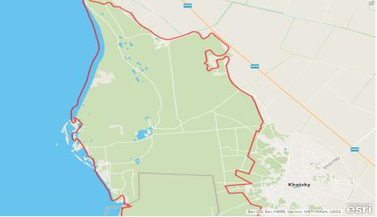

Рис. 2.2.1.1. Дороги на території НПП, що переходить до автодороги Н08 на півночі

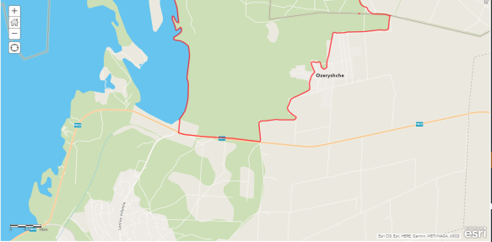

Рис. 2.2.1.2. Дороги на території НПП, що переходить до автодороги Р09 на півдні

2.2.2. Відомості про проблеми використання біологічних ресурсів

2.2.2.1. Відомості про вирубування лісу, полювання, збір ягід, грибів, лікарських трав, випасання
Суцільні вирубування лісу не проводяться. На території НПП багато сухостійних дерев. Проблем з вирубуванням лісу не виявлено.
Прибережний ліс підлягає сильній ерозії – розмиванню берегів водами Канівського водосховища. Щороку вимивається від 10 до 20 метрів в глибину берегу, який включений в межі Парку.
На території національного природного парку «Білоозерський», який є об’єктом природно-заповідного фонду України, відповідно до п. 2 ч. 1 ст. 20 Закону України «Про мисливське господарство та полювання», ст. 16, 20 - 22 Закону України «Про природно-заповідний фонд України», а також п.п. 4.2. – 4.6. Положення про національний природний парк «Білоозерський», затвердженого наказом Міністерства захисту довкілля та природних ресурсів України 15.03.2021 № 188 – полювання заборонено.
Проблем з полюванням, збором ягід, збором лікарських трав та випасанням свійських тварин не виявлено.
Збір грибів відбувається у вересні та жовтні за винятком заповідної зони Парку, де він заборонений.

2.2.2.2. Відомості про негативний вплив на оселища та угрупування
Територія НПП «Білоозерський» за своїми природними властивостями, зокрема за набором наявних і переважаючих рослинних угруповань та біотопів, є типовою для річкових терас центральної України. Переважають ліси, що сформувалися на ґрунтах середнього багатства (сугрудові і суборові лісорослинні умови). В лісах трапляється декілька видів рослин з ЧКУ. Суттєвих загроз їхньому існуванню на території Парку не виявлено. Основне, що треба робити для збереження лісової рослинності – мінімізація антропогенного впливу, насамперед, у вигляді лісогосподарських заходів, а т. ч. санітарних рубок і очищення від захаращеності. Пасивна охорона забезпечить розвиток лісу в напрямку підвищення його «природності».
Винятком можуть бути культури інтродуцентів, зокрема робінії звичайної (білої акації) і дуба червоного. Ці види є в умовах України досить активними і здатні до захоплення нових площ. На території Парку їх доцільно включити до господарської зони, здійснити вирубування чужорідних видів дерев і сприяти відновленню деревостанів з аборигенних видів, які відповідають лісорослинним умовам.
Існуючі в Парку лісові культури сосни звичайної (як і в цілому по Україні) часто створені в умовах, які не зовсім відповідають сосні, на занадто багатих для цього ґрунтах. Внаслідок цього в лісах утворюється трав'яний ярус не дуже природного характеру з високою участю нітрофільних видів. Сосна в цих культурах не має природного відновлення. Природоохоронна цінність таких лісів низька. Діяльність парку на таких ділянках має мати на меті, в т. ч., відновлення широколистяного або мішаного широколистяно-соснового лісу. Це може відбуватися природним шляхом, а за межами заповідної зони можливі також активні лісогосподарські заходи, спрямовані на зниження частки сосни в деревостані.
Важливим аспектом охорони лісових екосистем є підвищення кількості мертвої деревини. В більш-менш продуктивних добре збережених старих лісах Європи, в т. ч. України, кількість мертвої деревини перевищує 100 м³/га, і інколи становить кілька сотень м³/га. Це є нормальною властивістю природного лісу і хорошим індикатором збереженості лісу, оскільки навіть малоінтенсивне лісове господарство, як правило, знижує цю величину на порядок. Багато пов'язаних з мертвою деревиною видів не може існувати, якщо мертвої деревини менше 30 м³/га, деяким треба хоча б 80 м³/га. Всесвітній фонд охорони дикої природи (WWF) рекомендує країнам Європи забезпечити середній для лісів країни (не лише на природоохоронних територіях) об'єм мертвої деревини хоча б 20-30 м³/га. Тому одним із завдань парку має бути забезпечення в Парку, в т. ч. за межами заповідної зони такої кількості мертвої деревини. Санітарні правила в лісах України також вимагають залишення 30 м³/га при очищенні від захаращеності.
На відміну від лісів, степи національного НПП «Білоозерський» є рідкісним біотопом в Парку і регіоні. Внаслідок діяльності людей площа степів в Україні зменшилася в декілька десятків разів. Незважаючи на малу площу (менше тисячної частки загальної площі Парку), степова ділянка є місцем зростання декількох видів рослин із ЧКУ. Їх слід вважати пріоритетними об'єктами охорони на цій ділянці. В разі несприятливих для цих видів змін рослинності або популяцій цих видів, тут потрібно здійснювати регуляційні заходи, спрямовані на їх збереження. Наприклад вирубування дерев і чагарників. На цей час регуляційні заходи не потрібні. Треба моніторити цю ділянку, щоб в разі потреби вчасно вживати природоохоронні заходи.
Цінною ділянкою водних біотопів є оз. Біле. Це найбільша природна водойма Парку. Вона має найрізноманітнішу водну і прибережно-водну рослинність в межах Парку. Ця ділянка Парку є найбагатшою на біотопи з Резолюції 4 Постійного комітету Бернської конвенції (не тільки серед водних). Декілька років тому північна частина озера і прилегла територія були трансформовані. Важливо не допустити подальше знищення природних біотопів на цьому озері та біля нього.
В північній частині парку берег Канівського водосховища зміщується в бік суші приблизно на 1 м в рік внаслідок підмивання. Це можна розглядати як негативне антропогенно зумовлене (виникло внаслідок створення водосховища) явище, хоча така оцінка не є однозначною. На місці лісів формуються мілководні оселища, які теж мають певну цінність.

2.2.3. Відомості про рекреацію та туризм
Рекреаційний благоустрій території.
Для розвитку рекреації та туризму на території Парку вже декілька років проводяться роботи з благоустрою рекреаційної зони. Для вирішення завдань Парка необхідно проведення додаткових заходів, які спираються у продовженні облаштування ділянок, передбачених для короткочасного відпочинку та стежок необхідно проведення комплексу робіт з благоустрою з рахунок Парку, а саме:
Встановити на в’їзді в парк інформацій стенд про Національний природний парк «Білоозерський», на якому вказані межі заповідної зони, рекреаційної та господарської зони з переліком відповідних правил відвідування.
Встановити у місцях в’їздів та входів в парк карто-схеми з функціональним зонуванням території та розміщенням ділянок, де дозволяється короткочасний відпочинок з облаштованими місцями для вогнищ.
На території Парку є природні об’єкти та комплекси, які можуть бути задіяні для реалізації різних напрямів рекреації, для чого необхідно проведення заходів з розвитку та організації відвідувачів та необхідністю створити інфраструктуру для рекреації та туризму, а саме:
обладнати еколого-освітні центри для відвідувачів, з можливістю проведення конференції та семінарів в приміщенні та природних умовах;
створити умови для проведення гуртків природи від начальних закладів;
облаштувати інформаційні знаки по території Парку;
продовжити облаштування на території парку місця короткочасного відпочинку на прибережній зоні Парку, яка виходить до Канівського водосховища, пікніків, для одноденного відпочинку та довгострокового відпочинку;
облаштування місць для розведення вогнищ - недостача місць для відпочинку з розведенням багаття створює пожежонебезпечну ситуацію.
визначення напрямків туристичних маршрутів та екологічних стежок, проведення розрахунку ємності туристичних маршрутів та екологічних стежок за розрахунками навантаження на природні комплекси та можливістю облаштування на стежках місць зупинок та відпочинку.
Облаштування екологічних стежок, спортивно-оздоровчих та туристичних маршрутів повинне враховувати:
на початку стежки потрібно встановити інформаційний щит з її назвою та схемою та номером мобільного телефону контактної особи. На всій довжині стежки встановити маркувальні знаки;
персонал НПП встановлює обладнання для складання сміття біля кожного місця відпочинку, іноді збирає сміття навколо місця відпочинку та вдовж стежки;
персонал НПП на місцях відпочинку виконує ремонт та благоустрій існуючих та влаштування нових місць короткочасного відпочинку;
в НПП заплановано встановлення біля місць відпочинку біотуалетів.
Проблеми щодо рекреації та туризму – засмічування території Парку туристами.

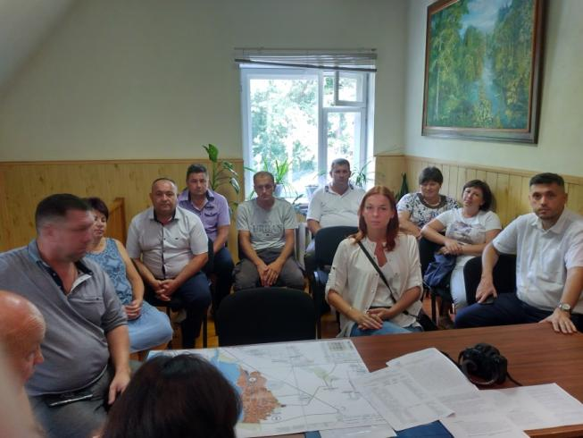

Рис. 2.2.3.1. Проведення консультацій адміністрації парку з науковцями та представниками громадськості.

2.2.4. Відомості про вплив діяльності людини, інвазійні та інші проблемні види
Однією з причин прояву розповсюдження зелених, а також синіх водоростей є збільшення концентрації неорганічний азоту і фосфору – біогенних елементів, які безпосередньо впливають на якісний і кількісний розвиток автотрофної ланки водної екосистеми Канівського водосховища. Вони разом з підвищенням температури та кисневим і рівневим режимами Канівського водосховища негативно впливають на зменшення кількості риб та видів водної рослинності з охороним статусом, і зменшення кількості птахів на водної акваторії, а також зменшення рекреаційної привабливості берегів Канівського водосховища, які розташовані на території Парку. Аналіз літературних даних щодо впливу азоту та фосфору на функціонування дніпровського фітопланктону свідчить, що значна частина цих матеріалів потрапила у Канівське водосховище в періоди становлення та стабілізації екосистем дніпровських водосховищ. Також необхідно відмітити, що на сьогодення істотно змінились джерела надходження у водосховища біогенних елементів, зокрема, сполук фосфору, значна частина яких потрапляє у водне середовище із побутовими стоками.
Процес адвентизації флори визначається господарською діяльністю людини, внаслідок якої змінюються природні умови території, а також порушується рослинний покрив, оскільки він знаходиться в екологічній рівновазі з умовами існування. Потрапивши на нову територію види адвентивних рослин ведуть себе по різному: одні швидко зникають, інші повільно поширюються, поступово пристосовуючись до нових умов, деякі відразу починають активно поширюватись на нові, а згодом і на прилеглі території. Під час флористичного дослідження нам часто траплялись наступні види: Anthemis cotula L., Galinsoga parviflora Cav., Lathyrus tuberosus L., Descurainia sophia (L.) Webb ex Prantl та ін. вони мають велике ценотичне значення, так як домінують в рослинному покриві повністю антропогенно трансформованих екотопів.
Також нами виявлено види, які досить добре натуралізувались у більшості придатних для них природних місцезростаннях і мають високу здатність до інвазій, це Acer negundo, Ambrosia artemisifolia L., Capsella bursa-pastoris (L.) Medik., Artemisia absinthium L., Senecio vulgaris L., Iva xanthifolia Nutt., Lepidium ruderale L., Amorpha fruticosa, Sinapis arvensis L., Malva pusilla Smith, Amaranthus retroflexus L., Galinsoga parviflora Cav., Impatiens parviflora та ін.
Найбільшу загрозу для біорізноманіття НПП «Білоозерський» становить найвища за ступенем натуралізації група видів адвентивних рослин, які вкорінюючись у фітоценози, відіграють у них роль едифікаторів і можуть змінювати деякі показники середовища, наприклад, режими зволоження, освітлення, вологості повітря, параметри ґрунтів тощо, тобто види–трансформери. Зміна умов існування і високий біопотенціал, що забезпечує конкурентоспроможність чужинця, негативно впливають на видовий склад і структуру ценозів, сприяючи їхній трансформації. На території Парку нами відмічені такі види-трансформери: Amorpha fruticosa, Anisantha tectorum (L.) Nevski, Ambrosia artemisiifolia L., Bidens frondosa L., Conyza canadensis(L.) Cronq, Elaeagnus angustifolia L., Setaria glauca (L.) P. Beauv., Xanthium albinum (Widder) H. Scholz. Ці види досить поширені на території парку і можуть змінити природні ті напівприродні екотопи.
У зв’язку з цим до першочергових завдань стосовно збереження природної флори національного природного парку «Білоозерський» належать: контроль за розвитком фітоінвазій, що включає насамперед моніторинг інвазійних рослин, особливо трансформерів, на флористичному, ценотичному та популяційному рівнях, з’ясування екологічних особливостей, картування локалітетів, прогноз подальшого розповсюдження цих видів. Ці заходи необхідно додати до п’ятирічного плану заходів Парку.

2.2.5. Відомості про забруднення (викиди, скиди, відходи)

Біля с. Циблі розміщене несанкціоноване сміттєзвалище яке межує з території Парку (рис. 2.2.5.1. та рис. 2.2.5.2.).

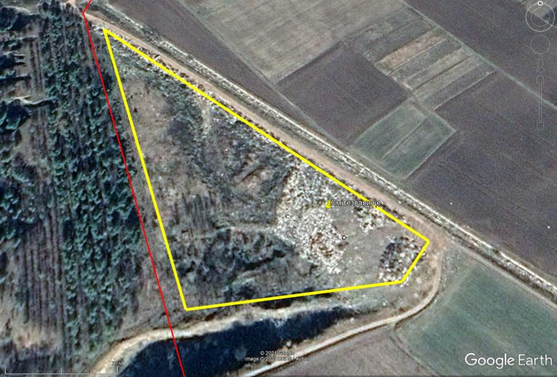

Рис. 2.2.5.1. Місце сміттєзвалище біля території парку крупним планом.

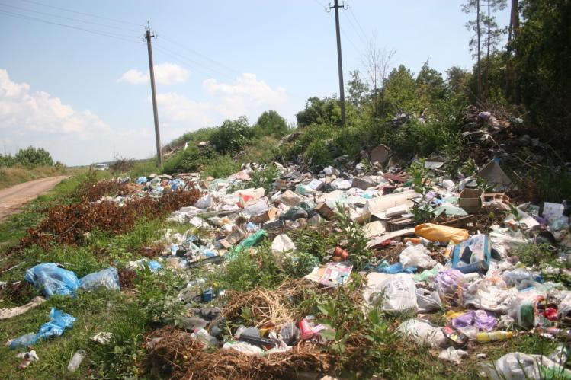

Рис. 2.2.5.2. Сміттєзвалище біля території парку.

2.2.6. Відомості про геологічні процеси, зміни клімату і погодні умови
Відсутні відомості про зсуви або землетруси на території Парку. На території Парку не виявлені проблеми з впливом зміни клімату та погодних умов на природні об’єкти. На території Парку не буде проводиться діяльність, яка підпадає під дію Конвенції про оцінку впливу на навколишнє середовище у транскордонному контексті та її додатків, яку ратифіковано Законом України N 534-XIV від 19.03.1999 На території Парку транскордонного впливу не виявлено.

Рис.2.2.6.1. Абразія лівого берега Канівського водосховища

В північній частині парку берег Канівського водосховища внаслідок абразії зміщується в глибину території Парку приблизно на 1м в рік. На кожному кілометрі берегової лінії щороку втрачається 1000 кв. м або 0,1 га території Парку. Це можна розглядати як негативне антропогенно зумовлене явище (виникло внаслідок створення водосховища), пов’язане з природними процесами. Абразія, як свідчать наукові дані та практичний досвід, буде продовжуватися до тих пір, допоки продукти розмиву (ґрунти, материнські породи) не сформують ухил «рівноваги» в 13-14 градусів, при якому кількість вимитого ґрунту вирівнюється з кількістю намитого. Як вказує світова практика, для припинення або хоча б зменшення руйнівної діяльності хвиль Канівського водосховища необхідні інженерні рішення (будівництво бунів) в комплексі з насадженнями верб, що сприятиме закріпленню берегів, формуванню пляжів, поселенню тут водної та прибережної рослинності.
Пріоритетні завдання. Провести дослідження з метою обґрунтування системи захисту визначених ділянок лівого берега Канівського водосховища від абразії для формування пляжів та мілководних оселищ, що мають певну цінність для збагачення біорізноманіття території Парку.

2.2.7. Відомості про транскордонні впливи, інші загрози та їх ранжування
Територія парку знаходиться на великій відстані від кордонів з іншими державами, тому безпосереднього негативного впливу не може бути. На території парку відсутні будь-які об'єкти, які могли б здійснювати вплив на атмосферне повітря з подальшим переносом речовин через атмосферну міграцію. Територія Парку межує з річкою Дніпро, яка має стік в Чорне море в українській частини. Разом з тим, жодного забруднення з території Парку не надходить до річки Дніпро.
В попередніх розділах було надано майже вичерпний перелік загроз, який може бути доповнений іншими загрозами в майбутньому. Зокрема, впливом військових дій на території України.
Ранжування загроз можна зробити лише умовно, оскільки найбільші цінності Парку – це біологічне та ландшафтне різноманіття міжнародного та загальнодержавного рівнів. Найбільшу загрозу особливо цінним комплексам та об'єктам Парку складають зміни клімату та пов'язані з цим збудники хвороб та шкідники. Отже найбільш контрольовані, загрози здійснюють вплив з боку геологічних процесів, зокрема абразії берегів Парку.

2.3. Аналіз виконання попереднього Проєкту організації території
Цей Проєкт організації території національного природного парку «Білоозерський» розроблено вперше. Отже, відсутній попередній Проєкт організації території, який потребується для аналізу його виконання. Найближчий аналіз виконання Проєкту організації території буде здійснений через 5 років з метою аналізу стану виконання П'ятирічного плану заходів та уточнення Стратегії реалізації Проєкту.

2.4. Оцінка системи управління
Національний природний парк «Білоозерський» знаходиться в прямому підпорядкуванні Державного управління справами (ДУС). Управління Парком здійснюється спеціальною адміністрацією, структура якої наведена в таблиці 2.3.1.

Таблиця 2.3.1. Структура адміністрації Парку станом на 01.01.2020
№ з/з | Назва структурного підрозділу | Кількість штатних одиниць
1. | Керівництво:
1.1 | Директор | 1
1.2 | Заступник директора із збереження та відтворення природних екосистем | 1
1.3 | Заступник директора з наукової діяльності – начальник наукового відділу | 1
2. | Відділ із впровадження передових наукових розробок і програм збереження та відновлення лісових і водноболотних екосистем | 3
3. | Науковий відділ | 7
4. | Відділ державної охорони ПЗФ | 12
5. | Відділ бухгалтерського обліку та звітності | 4
6. | Відділ економіки та охорони праці | 4
7. | Відділ юридичного забезпечення та роботи з кадрами | 4
8. | Відділ рекреації, пропаганди та екоосвіти | 4
9. | Відділ матеріально-технічного забезпечення | 12
Всього |  | 53

Структура адміністрації та діючий на даний час штатний розпис Парку в основному дозволяють забезпечити виконання основних функцій Парку, а саме:
управління ресурсами рослинного та тваринного світу;
природоохоронної;
науково-дослідної;
рекреаційної;
культурно-освітньої.
Крім того, до функцій управління діяльністю установи відноситься:
загальне керівництво діяльністю установи;
кадрове забезпечення;
планово-економічна і фінансова діяльність;
правове забезпечення;
бухгалтерський облік;
охорона праці;
техніко-інформаційне забезпечення;
господарське та технічне обслуговування;
транспортне обслуговування.
У відповідності до штатного розпису Парку на 2022 рік, в адміністрації Парку передбачено 55 штатних одиниць (рис. 2.3.1).
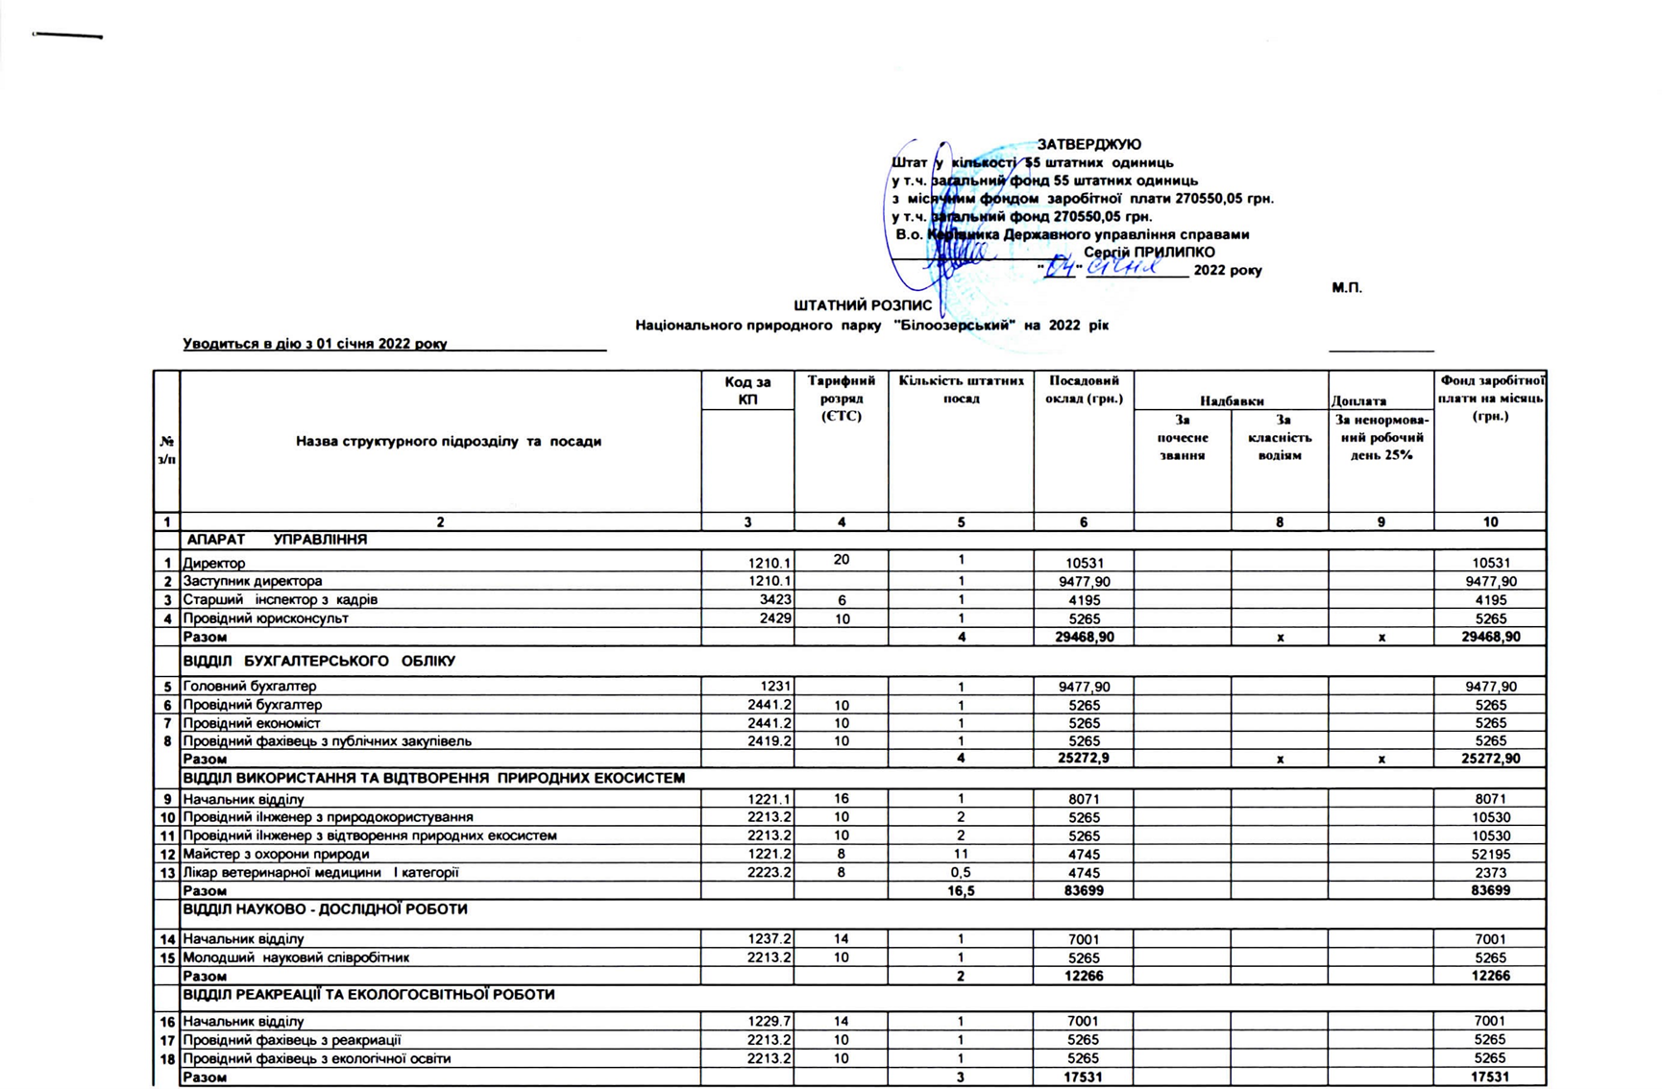

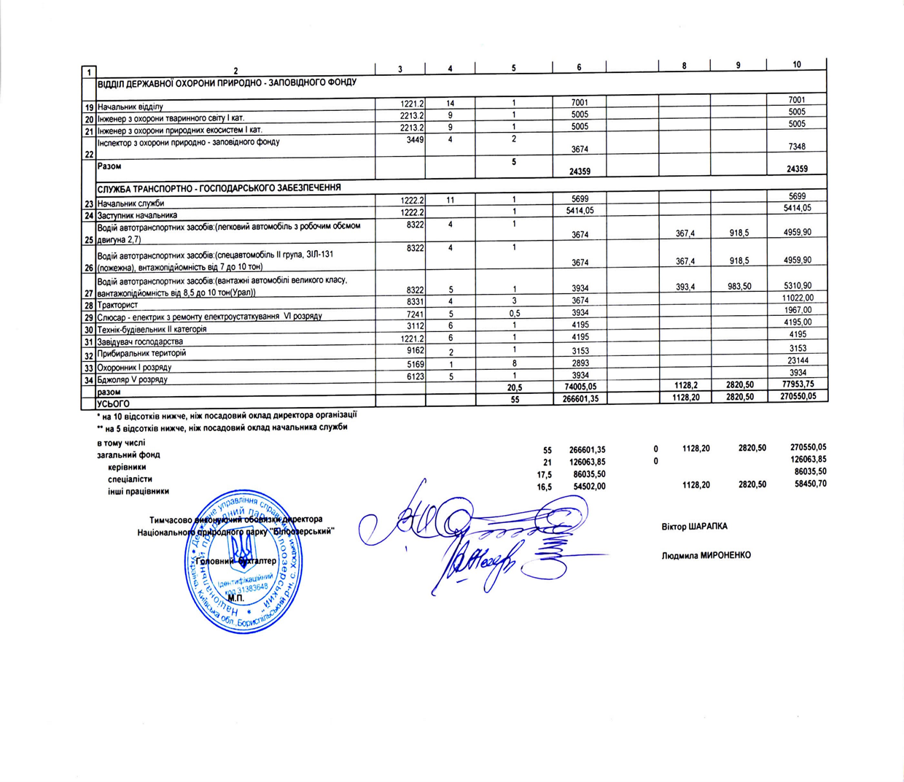
Рис. 2.3.1. Штатний розпис Парку станом на початок 2022 року

Адміністрація здійснює управління Парком відповідно до Положення про Парк та нормативно-правових актів в галузі охорони природи, лісового господарства, фінансової діяльності тощо.
Адміністрація розробляє структуру, штатний розпис, кошторис доходів та видатків, виробничо-фінансовий план, які затверджуються в установленому порядку Державним управлінням справами.
Для забезпечення виконання основних завдань НПП та проведення природоохоронних заходів, науково-дослідних, господарських та інших робіт, визначених Проєктом організації його території, адміністрація має право в установленому порядку:
створювати основні (відділи, лабораторії, природознавчий музей, природоохоронні науково-дослідні відділення тощо) і допоміжні підрозділи (транспорту, зв'язку, ремонтно-будівельних робіт, заготівлі деревини й інших природних ресурсів, виробництва екологічно чистої сільгосппродукції тощо);
здійснювати будівництво адміністративних, лабораторних, житлових і господарських споруд, рекреаційних пунктів, доріг, ліній електропередач, прокладання телефонного та радіозв'язку, інших інженерних мереж, пов'язаних з діяльністю Парку;
встановлювати екологічні пости для регулювання інтенсивності відвідування території Парку в різні періоди року;
надавати в установленому порядку платні послуги згідно із законодавством;
публікувати результати своїх наукових досліджень або оприлюднювати їх іншим способом у порядку, встановленому чинним законодавством;
отримувати, передавати та поширювати наукову, науково-технічну інформацію із збереженням всіх авторських прав;
здійснювати інші види діяльності, не заборонені законодавством.
Адміністрацію очолює директор, який призначається на посаду та звільняється з посади Державним управлінням справами.
Директор несе персональну відповідальність за виконання покладених на Парк завдань, в тому числі за організацію та проведення природоохоронних, науково-дослідних, протипожежних, санітарних заходів, заходів з охорони праці, господарських та інших робіт, а також за збереження закріпленого за Парком державного майна, забезпечення протипожежної безпеки його об'єктів, створення належних соціально-побутових і виробничих умов для працівників НПП тощо.
Директор Парку діє згідно із своїми повноваженнями, визначеними відповідно до чинного законодавства та Положення про Парк:
забезпечує керівництво роботою адміністрації Парку, забезпечує виконання основних завдань Парку;
видає, в межах своєї компетенції, розпорядження та накази, які є обов'язковими для виконання (дотримання) працівниками НПП та усіма суб'єктами господарювання, що знаходяться на території Парку та в межах його охоронних зон;
представляє Парк в органах державної влади, місцевого самоврядування та судових органах, а також підприємствах, установах, організаціях усіх форм власності та у відносинах з трудовим колективом;
розпоряджається за погодженням із ДУС коштами та майном Парку у порядку, встановленому законодавством; відповідає за результати діяльності перед ДУС;
визначає функціональні обов'язки працівників НПП;
призначає та звільняє з посади заступника директора та головного бухгалтера за погодженням з ДУС відповідно до законодавства;
здійснює інші повноваження відповідно до законодавства.
У разі відсутності директора (відрядження, відпустка, хвороба тощо) його обов'язки виконує заступник директора.
Кадри наукових працівників Парку, інженерно-технічних та інших штатних працівників комплектуються згідно з вимогами законодавства.

РОЗДІЛ 3. СТРАТЕГІЯ РОЗВИТКУ ПАРКУ НА ДЕСЯТЬ РОКІВ

3.1. Стратегічні завдання розвитку Парку на 10 років
Стратегічні завдання з розвитку Парку на десять років сформовані відповідно до Положення про Проєкт організації території національного природного парку, охорони, відтворення та рекреаційного використання його природних комплексів і об'єктів затверджене наказом Міністерства охорони навколишнього природного середовища України 06.07.2005 № 245 в редакції Наказу Міністерства екології та природних ресурсів № 273 від 21.08.2014, зареєстровано в Мін'юсті України 29.07.2005 за № 831/11111.
Для Парку встановлені стратегічні завдання і заходи, які пов’язані з охороною та збереженням цінних природних та історико-культурних комплексів і об’єктів; охороною, умов відтворення, відновлення чисельності, збереження генофонду рідкісних та типових видів рослин і тварин; створенням умов для організованого туризму, відпочинку та інших видів рекреаційної діяльності в природних умовах з додержанням режиму охорони заповідних природних комплексів та об’єктів; проведенням наукових досліджень природних комплексів та їх змін в умовах рекреаційного використання, розроблення наукових рекомендацій з питань охорони навколишнього природного середовища та ефективного використання природних ресурсів на його території; здійсненням контролю за дотриманням іншими землекористувачами (землевласниками) та громадянами в межах Парку вимог природоохоронного законодавства України, Положення про Парк та Проєкту організації його території; проведенням екологічної освітньо-виховної роботи.
Основна мета створення Парку відповідає статті 20 Закону України «Про природно-заповідний фонд України» – збереження, відтворення і ефективне використання природних комплексів та об'єктів, які мають особливу природоохоронну, оздоровчу, історико-культурну, наукову, освітню та естетичну цінність.
На Парк покладається також координація і проведення наукових досліджень на територіях заказників, пам’яток природи, заповідних урочищ у регіоні.
Виходячи з мети створення національних природних парків згідно Закону України «Про природно-заповідний фонд України», а також у відповідності до законодавчо визначених головних завдань їх діяльності, визначено стратегічні завдання Національного природного парку «Білоозерський» на наступні 10 років.

Розділ І. Збереження та відтворення природних комплексів та об’єктів
Стратегічне завдання 1.1. Збереження лісів, їх екосистем та адаптація їх до змін клімату
Передбачає систему управління лісами та їх екосистем, які займають домінуюче положення на території Парку. Метою її є підвищення стійкості та адаптації лісів до змін клімату та антропогенних навантажень, а також диференціацію господарських впливів на ліси в розрізі функціональних зон для збільшення біотичного і ландшафтного різноманіття та розширення екосистемних послуг.

Стратегічне завдання 1.2. Відтворення корінних лісових насаджень
Передбачає систему лісівничих заходів для зміни тренду росту і розвитку похідних лісових насаджень в напрямку максимального наближення до корінних з аборигенними головними породами-едифікаторами: сосною звичайною, дубом звичайним, березою повислою, вільхою клейкою та ін. у відповідних лісорослинних умовах.

Стратегічне завдання 1.3. Охорона рідкісних природних оселищ, біотопів та угруповань.
Дане стратегічне завдання передбачає виконання ряду заходів, пов’язаних з вивченням стану природних популяцій деяких рідкісних видів рослин та вивченням стану рідкісних рослинних угруповань Парку.

Стратегічне завдання 1.4. Охорона природних середовищ (екосистем), у тому числі рідкісних типів.
Реалізація завдання можлива шляхом виконання: заходів з обстеження та картування оселищ та місць поширення рідкісних видів рослин і тварин на території Парку, які внесені до Бернської конвенції; дослідження популяційних характеристик видів рослин і тварин на території Парку, які внесені до Бернської конвенції та розроблення заходів з охорони оселищ та рідкісних видів рослин і тварин; збереження рідкісних типів боліт; обмеження доступу до територій з високою цінністю для збереження рідкісних видів.

Стратегічне завдання 1.5. Охорона, збереження та відтворення тваринного світу на території Парку.
Включає: заходи з механічного захисту мурашників; встановлення штучних гніздівель для перенчастокрилих комах; впровадження біотехнічних заходів з покращення умов розмноження птахів в межах Парку; створення умов для мешкання кажанів; оптимізація чисельності аборигенної лісової фауни; управління популяціями рідкісних та чужорідних тварин; облік та польові дослідження червонокнижних видів тварин.

Стратегічне завдання 1.6. Збереження ландшафтного різноманіття.
Стратегічне завдання передбачає виконання таких заходів: збереження аквальних комплексів (акваландшафтів); збереження типових ландшафтних комплексів мішаного лісового типу; збереження рідкісних типів боліт; обмеження рекреаційного впливу на природні комплекси Парку, підвищення естетичної привабливості ландшафтів Парку.

Розділ ІІ. Охорона та захист природних комплексів та об’єктів
Стратегічне завдання 2.1. Підвищення рівня охорони Парку
Ключовими заходами для досягнення даного стратегічного завдання є: вдосконалення організації роботи СДО щодо охорони території Парку; підвищення рівня професіоналізму працівників СДО Парку; посилення адміністративного контролю за додержанням режиму охорони території Парку; розроблення та затвердження Порядку взаємодії між підрозділами та працівниками, що входять до складу СДО; розроблення та затвердження порядку здійснення спільних рейдів з іншими контролюючими органами щодо перевірок дотримання природоохоронного законодавства у межах території Парку; активізація роботи з виявлення і притягнення до відповідальності порушників режиму території Парку; встановлення межових охоронних, інформаційно-охоронних знаків та інформаційних щитів природоохоронного змісту (панно і стендів); встановлення інших знаків – дороговказів, аншлагів, плакатів; догляд за інформаційними та охоронними знаками, аншлагами; профілактика та попередження випадків порушення вимог природоохоронного законодавства; участь працівників СДО у засіданнях ОТГ і районної ради з інформацією про діяльність Парку; регулярне оприлюднення в ЗМІ та на офіційному вебсайті Парку інформації про природоохоронне значення території Парку та про виявлені порушення природоохоронного законодавства на його території; виготовлення та розповсюдження серед населення та відвідувачів Парку листівок та буклетів на природоохоронну тематику.

Стратегічне завдання 2.2. Підвищення рівня протипожежного захисту Парку
Передбачає: реалізацію заходів зі здійснення організаційних заходів для забезпечення належного рівня пожежної безпеки в Парку; обладнання та утримання пунктів зосередження протипожежного інвентарю; встановлення протипожежних попереджувальних аншлагів та панно; встановлення шлагбаумів; обладнання місць паління і відпочинку; проведення бесід та лекцій для відвідувачів Парку та місцевого населення щодо дотримання правил протипожежної безпеки; проведення виступів в засобах масової інформації на протипожежну тематику; виконання інженерно-технічних та дозорно-сторожових протипожежних заходів.

Розділ ІІІ. Проведення наукових досліджень і спостережень за станом природного середовища
Стратегічне завдання 3.1. Організація та проведення заходів щодо ведення та видання Літопису природи
Передбачає організацію наукових досліджень в рамках підготовки Літопису природи укладання договорів про співпрацю з науковцями щодо вивчення окремих груп флори та фауни Парку.

Стратегічне завдання 3.2. Розвиток робіт з досліджень водно-болотних угідь міжнародного значення
Передбачається розроблення менеджмент-плану для ВБУ міжнародного значення

Стратегічне завдання 3.3. Систематизація даних моніторингу за станом природно-територіальних комплексів Парку
Включають заходи з розроблення спеціалізованої бази даних щодо поширення та стану популяцій видів рослин і тварин в межах Парку та розроблення ГІС- системи Парку.
Стратегічне завдання 3.4. Підготування та видання наукових праць, статей, збірників, монографій
Передбачено підготування та видання серії наукових та науково-популярних видань, монографій та статей за результатами досліджень природних комплексів та об’єктів Парку, а також висвітлення результатів наукових досліджень у відповідному розділі офіційного сайту Парку.

Розділ IV. Екологічна освітньо-виховна робота
Стратегічне завдання 4.1. Формування та розвиток системи екологічної освітньо-виховної діяльності
Завдання реалізується шляхом: запровадження заходів з організації та проведення тематичних еколого-освітніх заходів, свят; сприяння в організації екологічних гуртків; допомога у створенні куточків природи в місцевих школах; забезпечення вільного доступу громадян до екологічної інформації та її поширення; видання буклетів про екологічну цінність території Парку та іншої поліграфічної продукції та символіки.

Стратегічне завдання 4.2. Розвиток інфраструктури для проведення екологічної освітньо-виховної роботи

Досягається організацією діяльності візит-центру Парку; створення еколого-пізнавальних стежок та їх облаштування.

Розділ V. Рекреаційна діяльність
Стратегічне завдання 5.1. Створення рекреаційної інфраструктури, розширення форм відпочинку та забезпечення безпеки відвідувачів.

Передбачається: облаштування місць короткострокового відпочинку; дооблаштування наявних рекреаційних пунктів; облаштування та розвиток туристичних маршрутів.

Стратегічне завдання 5.2. Інформаційне забезпечення туристично-рекреаційної діяльності.

Передбачається ряд заходів, а саме: поширення інформації та популяризація туристичної діяльності Парку в ЗМІ та мережі Інтернет; розвиток співпраці з туристичними фірмами та агентствами; підтримання веб - сторінки Парку та розроблення інтерактивної карти для інформування населення про туристичну та рекреаційну діяльність; підготування і випуск спеціалізованої друкованої рекламно-інформаційної туристично-рекреаційної продукції.

Розділ VI. Адміністративно-організаційна діяльність
Стратегічне завдання 6.1. Організація робіт із забезпечення питань підвищення ефективності функціонування території Парку, його можливого розширення та поліпшення якості усіх видів діяльності у його межах.

Передбачено покращення матеріально-технічної бази Парку, оскільки матеріально-технічна база є головним засобом забезпечення будь-якої діяльності. Рівень такого забезпечення прямо відображується на якості виконуваних робіт.

Стратегічне завдання 6.2. Організація комунікації з установами та організаціями, правоохоронними органами, засобами масової інформації, з місцевим населенням, які входять у зону впливу Парку і безпосередньо прилеглі до нього.
Виконання адміністрацією Парку вказаних стратегічних завдань дозволить досягти довгострокових цілей діяльності Парку, а саме: зберегти унікальний куточок природи, гармонізувати природокористування в районі розміщення Парку, відновити природний стан прибережних, водних, лісових та болотних ландшафтних комплексів при невиснажливому рекреаційному використанні цієї території, створити осередок еколого - просвітницької роботи в регіоні.

3.2. Функціональне зонування та режим території Парку
Функціональне зонування передбачає поділ території на окремі ділянки за сукупністю певних домінуючих ознак та характером господарського використання.
Основні цільові спрямування функціонального зонування полягають у забезпеченні оптимального режиму використання окремих частин території Національного природного парку, збереженні та відновленні цінних природних комплексів, дотриманні нормативів і наукових рекомендацій.
Одним із завдань функціонального зонування є створення умов для зменшення можливостей виникнення конфліктів між цільовими функціями (господарською, рекреаційною, еколого-освітньою, природоохоронною та ін.), а також поступова конкретизація загальних цілей охорони, їх просторове зосередження та прив’язка до конкретних ділянок.
При обґрунтуванні функціональних зон були враховані природні умови, розташування та особливості групування природних ресурсів, просторова диференціація особливо цінних, з точки зору збереження та вивчення, природних ділянок (території, насичені рідкісними рослинними та тваринними угрупованнями, що потребують охорони), ступінь і характер збережених ландшафтів, пейзажні якості ландшафтів та їхній естетичний вплив на відпочивальників, стійкість природного середовища до рекреаційних навантажень, якість середовища для відпочинку (комфортність), необхідність санітарно-гігієнічних заходів, сучасне використання території (розміщення та спеціалізація існуючих закладів відпочинку, розташування територій по відношенню до населених пунктів, транспортної мережі, просторова диференціація антропогенних навантажень, успадковані та додаткові функції, розміри території та окремих її ділянок, просторова співмірність контурів майбутніх функціональних зон.
Функціональне зонування території Парку здійснюється відповідно до Проєкту організації території, що затверджується в установленому порядку Міндовкілля. З урахуванням Положення про національний природний парк «Білоозерський», затвердженого наказом Міндовкілля від 15.03.2021 № 188 на території Парку згідно з природоохоронним законодавством виділяються такі зони:
заповідна;
регульованої рекреації;
стаціонарної рекреації;
господарська.
Для кожної зони з урахуванням її природоохоронної, оздоровчої, наукової, рекреаційної, історико-культурної та інших цінностей природних комплексів та об’єктів встановлюється диференційований режим щодо їх охорони, відтворення та використання.
Заповідна зона призначена для охорони та відновлення найбільш цінних природних комплексів, її режим визначається відповідно до вимог, встановлених для природних заповідників.
На території заповідної зони забороняється будь-яка господарська та інша діяльність, що суперечить цільовому призначенню цієї зони, порушує природний розвиток процесів та явищ і створює загрозу шкідливого впливу на її природні комплекси та об’єкти, а саме:
будівництво споруд, шляхів, лінійних та інших об’єктів транспорту і зв’язку, не пов’язаних з діяльністю Парку;
розведення вогнищ, влаштування місць відпочинку населення, стоянка транспорту, проїзд і прохід сторонніх осіб, прогін свійських тварин, пересування механічних транспортних засобів, за винятком шляхів загального користування, проліт літаків та вертольотів нижче 2000 метрів над землею, подолання літаками звукового бар’єра над територією заповідної зони та інші види штучного шумового впливу, що перевищують установлені нормативи;
геологорозвідувальні роботи, розробка корисних копалин, порушення ґрунтового покриву та гідрологічного і гідрохімічного режимів, руйнування геологічних відслонень, добування піску та гравію в річках та інших водоймах, застосування хімічних засобів, усі види лісокористування, проведення рубок головного користування та всіх видів поступових і суцільних рубок, вирубування дуплястих, сухостійких, фаутних дерев та ліквідація захаращеності, а також заготівля кормових трав, лікарських та інших рослин, насіння, квітів, очерету, випасання худоби, вилов і знищення диких тварин, порушення умов їх оселення, гніздування, інші види користування рослинним і тваринним світом, що призводить до порушення природних комплексів;
мисливство, рибальство, лісокультурні роботи, усі види екскурсій, крім пішохідних, біотехнічні заходи, сінокосіння механізованими засобами, туризм, інтродукція нових видів тварин і рослин, селекційний відстріл тварин;
проведення заходів з метою збільшення чисельності окремих видів тварин понад допустиму науково обґрунтовану ємність, збирання колекційних та інших матеріалів, за винятком матеріалів, необхідних для виконання наукових досліджень.
Для збереження і відтворення корінних природних комплексів, проведення науково-дослідних робіт та виконання інших завдань у заповідній зоні відповідно до Проєкту організації території у встановленому порядку допускається:
виконання відновлювальних робіт на землях з порушеними корінними природними комплексами, а також здійснення заходів щодо запобігання змінам природних комплексів Парку внаслідок антропогенного впливу-відновлення гідрологічного режиму, збереження та відновлення рослинних угруповань, що історично склалися, видів рослин і тварин, які зникають, тощо;
здійснення протипожежних заходів та вибіркового діагностичного відстрілу диких тварин для ветеринарно-санітарної експертизи, що не порушують режиму заповідної зони;
спорудження у встановленому порядку будівель та інших об’єктів, необхідних для виконання завдань, поставлених перед Парком, у заповідній зоні;
збір колекційних та інших матеріалів, виконання робіт, передбачених планами довгострокових стаціонарних наукових досліджень, проведення екологічної освітньо-виховної роботи.
У разі термінової необхідності за рішенням НТР Парку на території заповідної зони можуть проводитися заходи, спрямовані на охорону природних комплексів, ліквідацію наслідків аварій, стихійного лиха, не передбачені Проєктом організації території.
Зона регульованої рекреації – в її межах проводяться короткостроковий відпочинок та оздоровлення населення, огляд особливо мальовничих і пам’ятних місць.
На території зони регульованої рекреації забороняється:
рубки лісу головного користування, прохідні рубки, суцільні санітарні рубки;
будь-яке будівництво, не пов’язане з діяльністю Парку, у тому числі промислових, господарських та житлових об’єктів;
геологорозвідувальні роботи, розробка корисних копалин, кар’єрів, порушення ґрунтового покриву;
організація масових спортивних та туристичних заходів, які не погоджені з адміністрацією Парку;
діяльність, яка призводить до зміни історично сформованого природного ландшафту;
пошкодження геологічних та гідрологічних об’єктів;
засмічення та забруднення території, влаштування сміттєзвалищ;
самовільне використання земель, водойм та інших природних ресурсів;
знищення або пошкодження трав’яного покриву;
збір рідкісних, занесених до Червоної книги України та тих, що підлягають охороні на території України, видів рослин, їх квітів і плодів;
знищення та відлов тварин, занесених до Червоної книги України та тих, що підлягають охороні на території України, розорення їх жител, гнізд, нір, місць перебування та розмноження;
знищення або пошкодження шляхів, рекреаційних об’єктів та інших споруд;
застосування хімічних засобів боротьби зі шкідниками та хворобами рослин і лісу без відповідного наукового обґрунтування та погодження НТР Парку;
мисливство, промислове рибальство, промислова заготівля лікарських рослин;
застосування піротехнічних засобів, інших видів штучного шумового впливу, що перевищують установлені нормативи;
розведення вогнищ поза відведеними для цього місцями;
знищення або пошкодження інформаційно-охоронних та інших знаків;
інша діяльність, що може негативно вплинути на стан природних комплексів та об’єктів або зменшити природну екологічну чи рекреаційну цінність території Парку.
У зоні регульованої рекреації дозволяється у встановленому порядку:
короткостроковий відпочинок та оздоровлення населення, огляд особливо мальовничих і пам’ятних місць;
влаштування та відповідне обладнання туристичних маршрутів та екологічних стежок, оглядових майданчиків, інших об’єктів благоустрою, організація природоохоронної пропаганди;
проїзд автомобільного транспорту рекреантів до оглядових майданчиків за погодженням з адміністрацією Парку;
влаштування протипожежних розривів і заходів, пов’язаних із збереженням, відтворенням і ефективним рекреаційним використанням природних комплексів та об’єктів згідно з Проєктом організації території;
регульований збір рогів диких тварин, плодів дикорослих рослин з дотриманням природоохоронного законодавства;
збір наукового та учбового матеріалу, проведення навчальних практик тощо;
регулювання чисельності диких тварин до оптимальної та шкідливих тварин до санітарно встановленої норми на підставі наукового обґрунтування, та відповідного дозволу;
використання природних ресурсів для задоволення потреб Парку в сінокосах, випасах відповідно до чинних нормативів та встановленого порядку;
проведення інших заходів, пов’язаних із збереженням, відтворенням і ефективним використанням природних комплексів та об’єктів, згідно з Проєктом організації території.
Зона стаціонарної рекреації – призначена для розміщення готелів, мотелів, кемпінгів, інших об’єктів обслуговування відвідувачів Парку.
У цій зоні можуть створюватися рекреаційні, туристичні комплекси.
Забороняється будь-яка господарська діяльність, що не пов’язана з цільовим призначенням цієї функціональної зони або може шкідливо вплинути на стан природних комплексів та об’єктів заповідної зони і зони регульованої рекреації.
Господарська зона – у її межах забороняються рубки головного користування і проводиться господарська діяльність, спрямована на виконання завдань, покладених на Парк цим Положенням та Проєктом організації території. У ній розташовані населені пункти, об’єкти комунального призначення Парку, а також землі інших землевласників і землекористувачів, що включені до складу Парку, на яких господарська діяльність здійснюється з додержанням вимог та обмежень, встановлених для зон антропогенних ландшафтів біосферних заповідників.
У межах господарської зони дозволяється:
будівництво, у тому числі господарських і житлових об’єктів, шляхів, ліній та об’єктів енергетики, лінійних та інших об’єктів транспорту і зв’язку, пов’язаних з діяльністю Парку, з урахуванням вимог та обмежень, установлених чинним законодавством;
проїзд і стоянка автомобільного та гужового транспорту;
відтворення та вирощування генофонду рідкісних, занесених до Червоної книги України, та типових рослин і тварин;
проведення вибіркових санітарних рубок;
розміщення пасік з додержанням вимог законодавства про охорону навколишнього природного середовища на підставі відповідних рішень НТР або наукових обґрунтувань;
регулювання чисельності диких тварин до оптимальної та шкідливих тварин до встановленої норми на підставі наукового обґрунтування, рішення НТР або відповідного дозволу;
використання у встановленому порядку природних ресурсів для задоволення потреб Парку в сінокосах і випасах для великої рогатої худоби на підставі відповідних дозволів.
На території зони регульованої рекреації, стаціонарної рекреації та господарської зони забороняється будь-яка діяльність, що призводить або може призвести до погіршення стану навколишнього природного середовища та зниження рекреаційної цінності території Парку, у тому числі мисливство.
Для ліквідації наслідків аварій та стихійного лиха, у результаті яких виникає пряма загроза життю людей чи знищення заповідних природних комплексів Парку, особливо термінові заходи здійснюються за рішенням адміністрації.
У межах Парку забороняється:
у період масового розмноження тварин, з 01 квітня до 15 червня, проведення робіт та заходів, які є джерелом підвищеного шуму та неспокою (пальба, проведення вибухових робіт, феєрверків, санітарних рубок лісу, проведення раллі та інших змагань на транспортних засобах);
розорювання або в інший спосіб пошкодження, ліквідація природних місць мешкання диких тварин (нір, барлогів, гнізд тощо);
здійснення заходів з поліпшення санітарного стану лісів навколо місць гніздування хижих птахів, занесених до Червоної книги України (радіусом 500 метрів, чорного лелеки (радіусом 1000 метрів), токовищ глухарів, тетеруків (радіусом 300 метрів).
Таким чином, для території НПП «Білоозерський», з урахуванням природоохоронної, оздоровчої, наукової, рекреаційної, історико-культурної та інших цінностей природних комплексів і об’єктів, їх особливостей, функціональне зонування надано на рис. 3.2.1., а також в табличному вигляді розміщене в Додатку 3.1. (табл. 3.1.1. і табл. 3.1.2.).

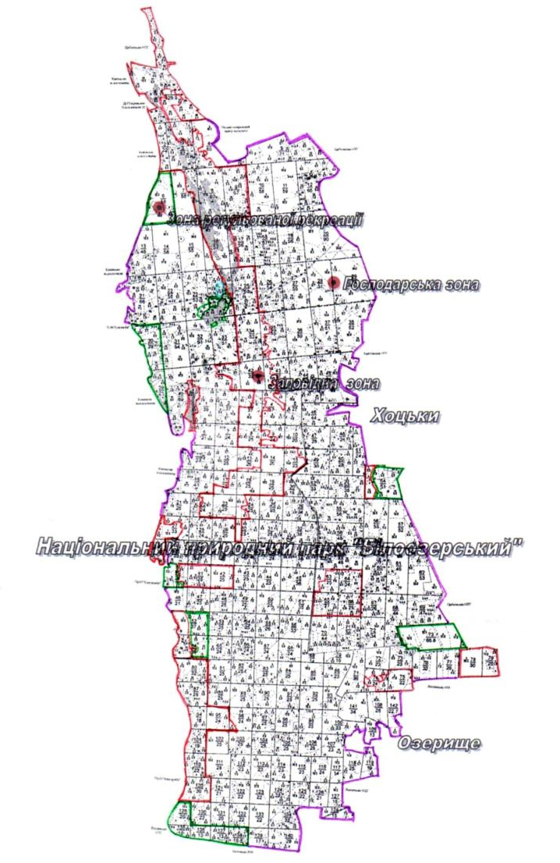
Рис. 3.2.1. Функціональне зонування НПП «Білоозерський»
Легенда: фіолетовий колір - межі Парку; червоний – контури заповідної зони; зелений – контури зони регульованої рекреації; синій – контури зони стаціонарної рекреації; господарська зона має прозорий колір.

Таблиця 3.2.1. Розподіл території національного природного парку «Білоозерський» за функціональними зонами, в розрізі секцій ПНДВ, га

Секція, урочище | Заповідна зона |  | Зона регульованої рекреації |  | Зона стаціонарної рекреації |  | Господарська зона |  | Разом
Білоозерська дача | 700,5 | 19,1 | 256,2 | 7,0 | 2,8 | 0,1 | 2699,2 | 73,8 | 3658,7 | 100,0
Ліплявська дача | 615,7 | 18,3 | 140,5 | 4,2 | - | - | 2600,0 | 77,5 | 3356,2 | 100,0
Разом | 1316,2 | 18,8 | 396,7 | 5,7 | 2,8 | 0,04 | 5299,2 | 75,5 | 7014,9 | 100,0

Заповідна зона – займає 1316,2 га або 18,8 % території Парку.
Зона регульованої рекреації – займає 396,7 га або 5,7 % території Парку.
Зона стаціонарної рекреації, розташована в межах Білоозерської дачі – займає 2,8 га або 0,04 % території Парку.
Господарська зона – займає 75,5 % території Парку.

Загальна площа НПП «Білоозерський» відповідно до наявних документів на право постійного користування земельними ділянками становить точно 7014,9103 га. Відповідно до Указу Президента України від 11.12.2009 №1048/2009 «Про створення національного природного парку «Білоозерський» та Положення про національний природний парк «Білоозерський», затверджене Наказом Міністерства захисту довкілля та природних ресурсів України від 15.03.2021 № 188 площа Парку становить 7014,44 га. Різниця в 0,4703 гектара знаходиться на території Білоозерської дачі та пояснюється перевищенням фактичної площі в натурі та відповідним землевпорядним документам над зазначеною в Указі Президента України.
Розподіл території Парку за функціональними зонами надано в Додатках до Проєкту.

РОЗДІЛ 4. П’ЯТИРІЧНИЙ ПЛАН ЗАХОДІВ

4.1. Опис запланованих заходів
Надалі терміном «Розділ» в пункті 4.1. та 4.2 позначаються окремі блоки П'ятирічного плану заходів.

Розділ І. Збереження та відтворення природних комплексів та об’єктів

Стратегічне завдання 1.1. Збереження лісів, їх екосистем та адаптація їх до змін клімату.

3ахід 1.1.1. Проведення санітарно-оздоровчих заходів в лісах Парку.
Санітарно – оздоровчі заходи в лісах будуть здійснюватися з метою оздоровлення деревостанів та збереження біорізноманіття лісових біогеоценозів. Вони включають проведення санітарних рубок та ліквідацію захаращеності.
Санітарні рубки (вибіркові та суцільні) будуть призначатися виключно в насадженнях, ушкоджених пожежами, шкідниками, хворобами лісу, внаслідок аварій та стихійного лиха, що викликають деградацію лісових деревостанів.
В заповідній зоні Парку забороняється проведення суцільних і вибіркових санітарних рубок, вирубування дуплястих, сухостійних, фаутних дерев та ліквідація захаращеності. У зонах регульованої і стаціонарної рекреації забороняється проведення суцільних санітарних рубок, видалення дерев з плодовими тілами дереворуйнівних грибів, дерев, уражених судинними та раковими хворобами.
При проведенні вибіркових санітарних рубок на ділянках залишають дерева: старі дуплясті, з відшарованою корою; найстаріші; сухостійні з відламаною кроною (стремпи); з розлогою кроною та боковими гілками, перпендикулярними або близько перпендикулярними стовбуру дерева; вивернуті разом з кореневою системою (виворотні); з гніздами птахів; сховищами кажанів). Суцільні санітарні рубки дозволяються лише в господарській зоні Парку.

Очікуваний результат: оздоровлені насадження Парку з високим рівнем біотичного різноманіття.
Головні виконавці: відділ використання та відтворення природних екосистем.

3ахід 1.1.2 . Проведення рубок догляду в лісостанах.
Метою рубок догляду є формування лісостанів бажаного породного складу та вікової структури. Вони мають проводитися відповідно до вимог Правил поліпшення якісного складу лісів затверджених постановою Кабінету Міністрів України від 12.05.2007 № 724 згідно з матеріалами лісовпорядкування. Лісовпорядкуванням (2020) в лісах Парку на майбутній ревізійний період заплановано проведення прочищень щорічно на площі 15,7 га, проріджень - на 69,6 га, прохідних - 106,7 га. Проведення освітлень не передбачено через відсутність молодих насаджень відповідного віку.
Погіршення водо забезпечення рослин в умовах змін клімату, яке спостерігається нині, актуалізує проблему підтримання оптимальної густини деревостану, яка в лісівництві вважається ключовою. Чим гіршими є умови місцезростання та водозабезпечення, тим меншою має бути кількість дерев на одиницю площі. З іншого боку, з підвищенням освітленості зростає загроза проникнення злакових рослин під намет насадження, які здатні перехоплювати вологу і погіршувати водний режим лісового ґрунту. У віці т.з. жердняка, а саме прочищеннями та прорідженнями досягається оптимальна повнота насаджень на рівні 0,7 - 0,8.
Прочищення забезпечують цільовий склад і рівномірне розміщення дерев головної породи на площі, формують оптимальну структуру майбутнього деревостану. Тут ще не зникає загроза зміни головних порід, а загущені насадження втрачають стійкість та поточний приріст.
Проріджуваннями оптимізують густоту деревостану, його якість і структуру, формують другий ярус у складних деревостанах.
Прохідні рубки проводяться з метою створення умов для збільшення приросту кращих дерев, підвищення товарності насаджень та скорочення термінів вирощування технічно стиглої деревини.
Такі види рубок як освітлення, прочистки, прорідження можуть призначатися у всіх функціональних зонах, крім заповідної. Прохідні рубки дозволяється проводити лише в господарській зоні.
У загущених культурах сосни з високою чисельністю коренегризів не допускається зменшення повноти насадження нижче 0,7. Домішки листяних порід (до 20-30 відсотків за складом) і підлісок при цьому мають зберігатися.

Очікуваний результат: сформовані лісостани бажаного породного складу, просторової та вікової структури.
Головні виконавці: відділ використання та відтворення природних екосистем.

Захід 1.1.3. Проведення ландшафтних рубок.
Ландшафтні рубки проводяться головним чином в зоні стаціонарної рекреації для підвищення естетичної, оздоровчої цінності та стійкості лісових насаджень. За необхідності ландшафтні рубки можуть проводитися в зоні регульованої рекреації.
З метою обмеження доступу рекреантів та відтворення біорізноманіття на лісових ділянках з підвищеним рекреаційним навантаженням рекомендується створення по їх периметру ущільнених живих бар’єрів з 1-2 рядів кущів (глід звичайний, бузина чорна, слива колюча, шипшина собача, ожина, таволга середня, бруслина європейська тощо). При доборі видового складу кущів слід враховувати рівень їх тіньовитривалості, освітленості деревостану та едафічні умови.

Очікуваний результат: лісостани підвищеної естетичності та стійкості.
Головні виконавці: відділ використання та відтворення природних екосистем.

Захід 1.1.4. Проведення інших заходів з формування і оздоровлення лісів.
До інших заходів з формування і оздоровлення лісів належать догляд за підростом, за підліском, за узліссям, прокладення квартальних просік, розчищення квартальних просік.
Догляд за узліссям полягає у формуванні на межі з нелісовими площами мішаних деревостанів з густим підліском за наявності вітростійких дерев.
Рубки, пов'язані з прокладенням квартальних просік, проводяться для звільнення від лісової рослинності смуг, ширина яких визначається під час лісовпорядкування. Розчищення квартальних просік проводиться з метою забезпечення належного технічного стану квартальних просік.
Рубки, пов'язані із створенням протипожежних розривів, проводяться відповідно до вимог Правил пожежної безпеки в лісах України шляхом вирубування смуг лісової рослинності відповідної ширини.

Очікуваний результат: лісостани підвищеної стійкості з покращеною інфраструктурою.
Головні виконавці: відділ використання та відтворення природних екосистем.

Захід 1.1.5. Попередження розвитку інвазій деревних рослин.
Наявність деревних рослин високої інвазійної стратегії, зокрема робінії псевдоакації, клена ясенелистого, дуба червоного несумісне з принципами збереження природних екосистем та потребує застосування системи попередження їх експансії в лісові екосистеми.
Аналіз матеріалів лісовпорядкування свідчить про те, що серед них найбільшу загрозу виявляє робінія псевдоакація, яка заповнює освітлені ділянки після всихання сосни у вогнищах кореневої губки та після ураження фітофагами і ксилофагами. Оскільки робінія легко розмножується насіннєвим та вегетативним способами, відзначається стійкістю до посушливих умов, боротися з нею досить складно. Потужна коренева система робінії проникає на глибину 4-5м, поверхневі корені можуть постягатися до 20 м, даючи численні кореневі паростки. Під наметом насаджень при повноті 0,5-0,7 паростки зростають у вигляді поодиноких швидкорослих пагонів, які при сприятливих умовах можуть вийти в другий або навіть перший ярус насадження, витісняючи автохтонні породи. При вирубуванні дерев робінії відновна здатність її посилюється. Нажаль, ефективних методів елімінації робінії з насаджень на даний час не розроблено.
Зважаючи на заборони використання арборицидів в лісах ПЗФ, можливим напрямком можна вважати видалення насіннєвого відновлення робінії в другій половині літа за допомогою кущорізів. Порослеве відновлення яке з’являється восени, може втратити відновлювальну здатність, а та частина, що відновилася в наступному році, підлягає повторному механічному видаленню в кінці літа. Оскільки робінія відзначається винятковою світлолюбністю, виведення рубками догляду у категорію домінантів інших щільнокронних порід (липа, груша, клен тощо) сприятиме зменшенню участі робінії в складі деревостану або навіть її елімінації. Подібні заходи рекомендуються також стосовно клена ясенелистого та дуба червоного.

Очікуваний результат: деревостани з автохтонних рослин.
Головні виконавці: науковий відділ, відділ використання та відтворення природних екосистем.

Стратегічне завдання 1.2. Відтворення корінних лісових насаджень.

3ахід 1.2.1. Відтворення природних лісових біогеоценозів.
Відтворення лісу має здійснюватися відповідно до «Правил відтворення лісів» (2007), при цьому необхідно надавати перевагу методам, що забезпечують постійне вкриття площі деревостаном. Воно має проводитися, як правило, шляхом природного насіннєвого поновлення для створення різновікових складних насаджень, підтримуючи необхідний рівень освітлення підросту. В судібровах при недостатній кількості природного поновлення автохтонних порід в середньовікових та пристиглих моно домінантних соснових насадженнях з повнотою 0,6-0,7 для створення другого ярусу рекомендується проводити штучне уведення біогрупами липи серцелистої, клена польового, гостролистого і татарського, груші звичайної, яблуні лісової, дуба звичайного, горобини та інших листяних порід. Кращі результати забезпечує уведення листяних порід 3-5 річними саджанцями, вирощеними в розсаднику за технологією з підрізуванням кореневої системи. Така технологія ґрунтується на формуванні компактної кореневої системи саджанців шляхом ранньовесняного чи ранньоосіннього підрізування коріння з наступним дорощуванням саджанців в розсаднику протягом 1-3 сезонів. При невеликих обсягах підрізування коріння можна здійснювати за допомогою загостреної лопати під кутом 45 градусів. Як показує досвід, саджанці деревних порід з підрізаним корінням за 2-3 сезони формують добре розвинену компактну кореневу систему, після висаджування на лісові ділянки дають приріст на другий рік, витримуючи міжвидову конкуренцію.
При недостатньому природному поновленні аборигенних порід відтворення лісу здійснюється лісовою культурою. В судібровах перевагу слід надавати сосново-дубовим культурам, в суборах-сосновим з домішкою берези, груші, горобини та інших мало вибагливих порід. Уведення супутніх порід до складу культур проводиться за відсутності їх природного поновлення.
Створення реміз (щільних насаджень кущів) у зріджених насадженнях здійснюється з метою формування оптимальних умов для мешкання лісових тварин і птахів. Добір породного складу має ґрунтуватися на тіньовитривалості та конкурентоздатності кущів у конкретних лісо рослинних умовах.
За наявності лісокультурних площ та згідно з функціональним зонуванням території відтворення лісових біогеоценозів Парку планується здійснювати лісовою культурою, при цьому в деревостанах має бути не менше двох порід.

Очікуваний результат: різновікові лісові насадження за участі в деревостанах не менше двох видів рослин.
Головні виконавці: відділ використання та відтворення природних екосистем.

3ахід 1.2.2. Проведення рубок переформування.
Метою рубок переформування є поступове перетворення одновікових одно видових у різновікові мішані багатоярусні лісові насадження. Вони поєднують одночасне вирубування окремих дерев або їх груп зі сприянням природному відновленню аборигенних лісових порід, за умови безперервного існування лісу. Такі рубки актуальні для насаджень Парку, створених монокультурою. В сосняках, зріджених санітарними рубками, при відсутності природного поновлення бажаних порід рекомендується штучне уведення аборигенних листяних порід біогрупами (дуб звичайний, клени гостролистий, польовий та татарський, яблуня лісова, липа серцелиста, горобина тощо залежно від едафічних умов).
Оскільки досвіду проведення рубок переформування в Парку нема, то проведення їх має обґрунтовуватися рішенням науково-технічною ради Парку за погодженням з Міндовкілля.

Очікуваний результат: різновікові мішані багатоярусні лісові насадження.
Головні виконавці: відділ використання та відтворення природних екосистем.

Захід 1.2.3. Створення лісового розсадника.
Для вирощування садивного матеріалу основних автохтонних порід та проведення науково-дослідних робіт проєктується створення розсадника площею до 0,5 га.

Очікуваний результат: садивний матеріал для відтворення популяцій типових та рідкісних видів рослин.
Головні виконавці: науковий відділ НПП, відділ використання та відтворення природних екосистем.

Стратегічне завдання 1.3. Охорона рідкісних природних оселищ, біотопів та угруповань.

Захід 1.3.1. Вивчення стану природних популяцій типів оселищ з Бернської конвенції.
На території Парку потребують вивчення такі типи оселищ:
C1.222 Угруповання Hydrocharis morsus-ranae,
C1.225 Угруповання Salvinia natans,
C1.32 Вільноплаваюча рослинність евтрофних водойм,
C1.33 Вкорінена занурена рослинність евтрофних водойм,
C1.3413 Угруповання Hottonia palustris,
D5.2 Болота з домінуванням великих осок,
E1.12 Європейсько-сибірські піонерні кальцефільні піщані угруповання,
E1.2, Степи і багаторічні кальцефільні угруповання,
E3.4 Вологі і мокрі евтрофні і мезотрофні луки,
E5.4 Вологі високотравні та папоротеві узлісся і луки,
G1.21 Заплавні періодично мокрі ліси з домінуванням Alnus або Fraxinus,
G1.41 Вільхові заболочені ліси на некислому торфі,
G1.7 Термофільні листопадні ліси,
G1.A1 Ліси з домінуванням Quercus, Fraxinus, Carpinus betulus на евтрофних і мезотрофних грунтах,
G3.4232 Сарматські остепнені ліси Pinus sylvestris.
Для їх оцінки проводяться і спостереження впродовж вегетаційного періоду року, що допоможе розробити заходи щодо їх охорони та відтворення.

Очікувані результати: інформація про стан популяцій рідкісних оселищ з Бернської конвенції.
Головні виконавці: науковий відділ, науково-дослідні організації.

Захід 1.3.2. Збереження рідкісних видів рослин, які внесені до Бернської конвенції.
Охороні та збереженню підлягають:
Jurinea cyanoides (L.) Rchb. – Юрінея волошкоподібна. Вид занесений до Додатку І Бернської конвенції.
Iris hungariсa Waldst. et Kit. – Півники угорські. Занесений до Додатку І Бернської конвенції.
Liparis loeselii (L.) Rich. – Жировик Льозеля. Занесений до Додатку І Бернської конвенції та CITES, а також до Червоної книги України зі статусом «вразливий».

Очікувані результати: збережені рідкісні види рослин, внесені до Бернської конвенції.
Головні виконавці: науковий відділ, відділ державної охорони природно-заповідного фонду.

Захід 1.3.3. Збереження видів рослин, які занесені до Червоної книги України.
Liparis loeselii (L.) Rich. – Жировик Льозеля. Внесений до Червоної книги України зі статусом «вразливий».
Adonis vernalis L. – Горицвіт весняний. Занесений до Червоної книги України зі статусом «неоцінений». Включений також до Додатку конвенції CITES.
Astragalus dasyanthus Pall. – Астрагал шерстистоквітковий. Занесений до Червоної книги України зі статусом «вразливий».
Epipactis helleborine (L.) Crantz (E. latifolia (L.) All.) – Коручка чемерникоподібна. Занесений до Червоної книги України зі статусом «неоцінений».
Iris sibirica L. – Півники сибірські. Занесений до Червоної книги України зі статусом «вразливий».
Fritillaria ruthenica Wikstr. - Рябчик руський. Занесений до Червоної книги України зі статусом «вразливий».
Pulsatilla pratensis (L.) Mill. (incl. P. bohemica (Skalickэ) Tzvelev) – Сон лучний (С. чорніючий, С. богемський). Занесений до Червоної книги України зі статусом «неоцінений», де включений до складу видового комплексу P. pratensis (L.) Mill. s. l.
Stipa capillata L. – Ковила волосиста. Занесений до Червоної книги України зі статусом «неоцінений».
Stipa borysthenica Klokov ex Prokud – Ковила дніпровська. Занесений до Червоної книги України зі статусом «вразливий».
Stipa pennata L. – Ковила пірчаста. Занесений до Червоної книги України зі статусом «вразливий».
Необхідно проводити щорічну оцінку стану їх популяцій та розробити заходи щодо відтворення їх чисельності.

Очікувані результати: розроблені заходи щодо відтворення чисельності видів рослин, які занесені до ЧКУ.
Головні виконавці: науковий відділ, відділ державної охорони природно-заповідного фонду.

Захід 1.3.4. Вивчення стану рідкісних рослинних угруповань Парку.
Дослідження та розроблення заходів з охорони рідкісних лісових, болотних та водних угруповань.
Формація звичайно соснових лісів звичайно ялівцевих (Pineta (sylvestris) juniperosa (communis)) та звичайно дубово–звичайно соснових лісів звичайно ялівцевих (Querceto (roboris)–Pineta (sylvestris) juniperosa (communis)). (Формація відноситься до Лісового угруповання).
Формація ковили дніпровської (Stipeta borysthenicae) (Формація відноситься до Трав’янисті та чагарникові степові угруповання).
Формація водяного горіху плаваючого (Тrapeta natantis). (Формація відноситься до Водні угруповання). (Формація відноситься до Трав’янисті та чагарникові степові угрупування).
Формація глечиків жовтих (Nuphareta luteae). (Формація відноситься до Трав’янисті та чагарникові степові угруповання).
Формація латаття білого (Nymphaeta albae). Формація відноситься до Трав’янисті та чагарникові степові угруповання).
Формація сальвінії плаваючої (Salvinieta natantis). Формація відноситься до Трав’янисті та чагарникові степові угруповання).
Необхідно контролювати стан угруповань, здійснювати моніторинг стану гідрологічного гідрохімічного режиму та розробляти заходи щодо їх відновлення (для водних і болотних видів).

Очікувані результати: інформація про стан та створення умов для збереження рідкісних рослинних угруповань.
Головні виконавці: науковий відділ, науково-дослідні організації.

Стратегічне завдання 1.4. Охорона природних середовищ (екосистем), у тому числі рідкісних типів.

Захід 1.4.1. Обстеження та картування оселищ та місць поширення рідкісних видів рослин і тварин Бернської конвенції.
Обстеження та картування оселищ та місць поширення рідкісних видів рослин і тварин Бернської конвенції для їх моніторингу, для чого необхідно організувати процес складання карт поширення рідкісних видів рослин та тварин. Щорічні дослідження допоможуть визначити тенденції видів щодо змін їх площ ареалів в межах Парку та обґрунтування рекомендацій з охорони території.

Очікуваний результат: карти оселищ та місць поширення рідкісних видів рослин і тварин на території Парку.
Головні виконавці: науковий відділ, науково-дослідні організації.

Захід 1.4.2. Дослідження популяційних характеристик видів рослин і тварин, які включені у списки Бернської конвенції і визначені на території Парку.
Для розуміння стану популяції видів Бернської конвенції мережі пропонується здійснювати популяційні дослідження щодо обліку чисельності видів, а також визначення факторів, які є визначальними у підтриманні популяцій видів.

Очікуваний результат: наукові дані щодо популяційних характеристик видів Бернської конвенції на території Парку.
Головні виконавці: науковий відділ, науково-дослідні організації.

Захід 1.4.3. Розроблення заходів з охорони оселищ та рідкісних видів рослин і тварин, які включені до списків Бернської конвенції та визначені на території Парку.
Для виконання завдань з охорони рідкісних типів природних середовищ пропонується розробити методику для реалізації заходів з охорони оселищ та рідкісних видів рослин і тварин на території Парку, які включені до списків Бернської конвенції. На основі отриманих даних щодо чисельності списку видів флори та фауни, а також оселищ необхідно запровадити певні обмежувальні заходи, що будуть сприяти відновленню популяцій цих видів та оселищ. Запропоновані заходи включають обмеження доступу до окремих територій, які мають високу цінність з огляду на збереження рідкісних видів, а також проведення біотехнічних заходів, спрямованих на покращення умов мешкання або розмноження цих видів.

Очікуваний результат: методи збереження популяцій рідкісних видів та підвищення ємності біотопів для їх мешкання.
Головні виконавці: науковий відділ, науково-дослідні організації.

Захід 1.4.4. Попередження фітоінвазій.
Враховуючи специфіку наявних у Парку ділянок є нагальна потреба у моніторингу та розробці системи заходів щодо знищення видів високої інвазійної стратегії (Ambrosia aremisiifolia, Conyza canadensis, Impatiens parviflora, Iva xanthifolia, Heracleum sosnowskii, Phalacroloma annuum, Solidago canadensis, Xanthium sp. та ін.).

Очікуваний результат: збережений аборигенний рослинний покрив.
Головні виконавці: науковий відділ, волонтери, постійні землекористувачі.

Стратегічне завдання 1.5. Охорона, збереження та відтворення тваринного світу на території парку.

Захід 1.5.1. Механічний захист мурашників.
Передбачає виготовлення та встановлення дерев’яних огорож навколо виявлених в лісі мурашників рідкісних видів мурашок: мурашка лісова руда (Formica rufa Linnaeus, 1761), мурашка лісова мала (F. polyctena (Forster, 1850). Це захистить мурашники від механічних пошкоджень людиною, автотранспортом, дикими, або свійськими тваринами, дозволить покращити стан їх популяцій.

Очікуваний результат: покращений стан популяцій рідкісних видів мурашок.
Головні виконавці: відділ використання та відтворення природних екосистем.

Захід 1.5.2. Влаштування штучних гніздівель для комах.
Опис заходу. Захід передбачає встановлення штучних гніздівель для перетинчастокрилих комах, які являють собою зв’язані пучки різноманітних трубочок, порожнистих стебел рослин, полін та колод.

Очікуваний результат: покращені умови мешкання для комах.
Головні виконавці: відділ використання та відтворення природних екосистем.

Захід 1.5.3. Впровадження біотехнічних заходів щодо покращення умов для мешкання та розмноження птахів.
Опис заходу. Для покращення умов розмноження та мешкання птахів в межах Парку пропонується здійснити наступні роботи:
розвішування штучних гнізд (дуплянки, синичники, шпаківні, сов'ятники, тощо) в місцях, що відповідають біології виду;
створення платформ для гнізд хижих птахів;
обмеження відвідування гніздових територій;
створення штучних водопоїв, особливо в посушливі пори року;
створення «солонців» для дрібних горобиних птахів;
створення присад для хижих птахів та сов на узліссях та галявинах;
недопущення руйнування гнізд сороки, ворони сірої та грака, як «постачальників» гнізд для дрібних соколів та деяких видів сов;
здійснення контролю (обмеження) за випасом худоби, сінокосінням та іншими видами діяльності, що можуть негативно впливати на умови розмноження птахів, особливо тих видів, що гніздяться на землі або невисоких кущах.
При здійсненні санітарних та інших рубок необхідно залишати (хоча б частково) дуплисті дерева та виворотні.

Очікуваний результат: покращені умови для розмноження та мешкання птахів.
Головні виконавці: відділ використання та відтворення природних екосистем.

Захід 1.5.4. Створення умов для існування кажанів.
Опис заходу. На території Парку низька чисельність кажанів. Для покращення умов мешкання кажанів необхідно здійснювати ряд спеціальних біотехнічних заходів:
1) забезпечити збереження старих дерев з дуплами;
2) обмежити застосування пестицидів на прилеглих до Парку територіях та розвішувати спеціальні сховки (дуплянки тощо);
3) припинити вирубування дуплястих дерев та провести їх інвентаризацію;
4) виготовити та встановити штучні сховки для цих тварин. Під час планування треба орієнтуватись на те, щоб х їх щільність (разом з дуплами) становила не менше 3 шт./100 га.

Очікуваний результат: покращені умови мешкання для кажанів.
Головні виконавці: відділ використання та відтворення природних екосистем.

Захід 1.5.5. Оптимізація чисельності аборигенної лісової фауни.
Чисельність популяції оленя благородного (Cervus elaphus) перевищує показник оптимальної чисельності у 5 разів, а популяції козулі європейської (Capreolus capreolus) - майже у два рази. Співвідношення статей у популяції козулі (самці:самиці) становить 1:2,5 при нормативному 1:1,3 – 1:1,5.
1) Здійснити заходи щодо підвищення середнього бонітету угідь для даних видів, а саме:
сприяння природному поновленню листяних (особливо м’яколистяних) порід;
збереження водної і прибережно-водної рослинності на водоймах та забезпечення доступності водопоїв;
уведення до складу лісових культур крім, основних лісо твірних, листяних порід та чагарникових видів;
відновлення кормових полів і захисних реміз;
захист ділянок лісових культур та особливо цінних лісових ділянок шляхом їх обгородження.
2) Здійснити заходи щодо регулювання чисельності копитних, а саме:
стосовно козулі європейської (Capreolus capreolus);
щодо повернення статевого співвідношення в популяції козулі до природного стану;
поступове приведення фактичної чисельності копитних до оптимальної шляхом відлову з метою переселення та розміщення частини тварин у експозиційний вольєр.

Очікуваний результат: оптимальна чисельність аборигенної мисливської фауни.
Головні виконавці: відділ використання та відтворення природних екосистем.

Захід 1.5.6. Оптимізація чисельності рідкісних та чужорідних видів лісових тварин.
У матеріалах мисливського впорядкування та матеріалах обліків мисливських тварин відсутня інформація про чисельність рідкісних мисливських видів: лося (Alces alces), норки європейської (Mustella lutreola), видри (Lutra lutra), тхора лісового (Mustela putorius), горностая (Mustela erminea). Також відсутня інформація про поширення та чисельність чужорідних видів тварин (лань, олень плямистий, собака єнотоподібний, норка американська). Відсутня інформація про поширення та чисельність рідкісних (червонокнижних) представників не мисливської фауни на території НПП (птахи, кажани, земноводні і плазуни, риби, комахи).
Опис заходу. Запланувати і провести польові дослідження та обліки чисельності червонокнижних видів тварин; Місця оселищ рідкісних видів нанести на карти; Розробити менеджмент-плани управління популяціями раритетних видів.

Очікуваний результат: оптимізована чисельність рідкісних та чужорідних лісових тварин.
Головні виконавці: науковий відділ, відділ використання та відтворення природних екосистем.

Стратегічне завдання 1.6. Збереження ландшафтного різноманіття.
На території Парку є природно-аквальні комплекси озер, які знаходяться в тісному взаємозв’язку з природно-територіальними комплексами.

Захід 1.6.1. Збереження аквальних комплексів (акваландшафтів) Парку.
Опис заходу: Розробити комплекс регуляційних заходів з підтримання рівня водності аквальних комплексів Парку. Обмеження рекреаційного навантаження на природні аквальні комплекси Парку: прибережжя Канівського водосховища, ландшафти прибережних озер та озера Біле, для яких необхідно поступове відновлення.

Очікуваний результат: відновлені прибережні мілководдя та ландшафтні місцевості приозерних знижень, оптимальний рівень води в системі водних об’єктів Парку.
Головні виконавці: науковий відділ, відділ використання та відтворення природних екосистем.

Захід 1.6.2. Збереження типових лісостепових ландшафтів.
Опис заходу: пріоритетами для збереження ландшафтного різноманіття Парку мають стати ділянки типових лісових ландшафтних комплексів, частини яких включені до заповідної зони Парку. До їх складу слід віднести ділянки сосново-дубових лісів з метою мінімального втручання у хід природних спонтанних процесів у відповідності до режиму абсолютної заповідності.

Очікуваний результат: збережені ландшафтні комплекси сосново-дубових лісів.
Головні виконавці: науковий відділ, відділ використання та відтворення природних екосистем.

Захід 1.6.3. Підвищення естетичної привабливості ландшафтів Парку.
Опис заходу: зони стаціонарної та регульованої рекреації, а також інші місця відпочинку (на туристичних маршрутах та екологічних стежках) слід обладнати малими архітектурними формами у місцевому стилі з метою урізноманітнення ландшафту та його естетичної привабливості.
Провести ландшафтні рубки в лісах в зон регульованої та постійної рекреації з метою підвищення естетичної їх привабливості.

Очікуваний результат: збільшення потоку рекреантів.
Головні виконавці: відділ використання та відтворення природних екосистем.

Розділ ІІ. Охорона та захист природних комплексів та об’єктів

Стратегічне завдання 2.1. Підвищення рівня охорони Парку.
Згідно з чинним законодавством охорона території НПП покладається на його службу державної охорони, яка забезпечує додержання режиму території Парку, порядок використання природних ресурсів, попередження та припинення порушень природоохоронного законодавства, наглядне інформування відвідувачів про межі, особливості режиму його функціональних зон, а також здійснює заходи з профілактики та захисту природних комплексів від шкідників, хвороб та пожеж і інших надзвичайних ситуацій, веде роз’яснювальну роботу серед місцевого населення та відвідувачів НПП щодо необхідності дотримання правил поведінки на території Парку і збереження його природних комплексів і об’єктів тощо.
Зважаючи на значну кількість відвідувачів НПП та виявлення на його території досить значної кількості порушень природоохоронного законодавства є потреба в удосконаленні діяльності СДО Парку, посиленні активності роз’яснювальної та попереджувальної роботи, підвищенні рівня професіоналізму працівників тощо.
Удосконалення діяльності служби держохорони НПП буде здійснюватися насамперед за такими напрямками:
організаційні заходи;
профілактика, попередження, виявлення і припинення фактів порушення вимог природоохоронного законодавства.

Захід 2.1.1. Вдосконалення організації роботи СДО щодо охорони території Парку.
Опис заходу. Виконання цього заходу передбачає:
внесення змін до структури СДО Парку;
визначення завдань, обов’язків, прав та відповідальності підрозділів і працівників служби державної охорони;
визначення відповідальних осіб за техніку безпеки та охорону праці, проведення щоквартально відповідних інструктажів;
проведення аналізу роботи СДО за минулий рік, визначення пріоритетних напрямків роботи та заходів щодо підвищення її ефективності;
планування та проведення природоохоронних, захисних та протипожежних заходів – визначення необхідних обсягів щодо проведення природоохоронних, захисних та протипожежних заходів і включення їх до Плану природоохоронних заходів на поточний рік;
покращення матеріально-технічної бази СДО (розділ 5).

Очікуваний результат: вдосконалена організація діяльності СДО .
Головні виконавці: адміністрація.

Захід 2.1.2. Підвищення рівня професіоналізму працівників СДО.
Опис заходу. З метою підвищення рівня професіоналізму працівників служби держохорони НПП та ознайомлення їх зі змінами в нормативній базі природоохоронної галузі, технікою безпеки і охороною праці планується (щоквартально, відповідно до затвердженого Порядку та графіку), проведення семінарів та навчань за такими напрямками, із залученням, за необхідністю, відповідних фахівців:
ознайомлення з законодавством про природно-заповідний фонд України та нормативними документами щодо діяльності НПП та служби держохорони природно-заповідного фонду України;
права і обв’язки працівників СДО;
техніка безпеки і охорона праці;
порядок використання спеціальних засобів самозахисту;
порядок притягнення порушників природоохоронного законодавства на території НПП до юридичної відповідальності (підготовка матеріалів для притягнення порушників до адміністративної, цивільно-правової або кримінальної відповідальності);
взаємодія між працівниками СДО, іншими підрозділами НПП, місцевими природоохоронними та правоохоронними службами;
отримання базових знань про екологічні цінності території НПП та історико-культурні цінності регіону його розташування;
роз’яснювально-профілактична робота працівників СДО (уміння вести роз’яснювально-профілактичну роботу з місцевим населенням та відвідувачами Парку є одним з основних пріоритетів у підготовці та перепідготовці кадрів СДО);
надання, у разі необхідності, першої медичної допомоги відвідувачам НПП (для цього, крім навчань, планується розробка відповідної інструкції).
Раз на рік працівники СДО мають проходити атестацію та перевірку знань, які вони отримали, згідно з розробленим та затвердженим Порядком та графіком атестації працівників СДО.
Крім того, адміністрація Парку забезпечує стажування працівників СДО – участь у тематичних семінарах та тренінгах, які проводяться Міндовкілля, Державною екологічною академією та іншими установами і організаціями.

Очікуваний результат: підвищений рівень компетентності працівників СДО.
Головні виконавці: адміністрація, відділ державної охорони природно-заповідного фонду.

Захід 2.1.3. Посилення адміністративного контролю за додержанням режиму охорони території Парку.
Опис заходу. З метою організації належної охорони території Парку, посилення контролю за додержанням режиму охорони його території, адміністрації Парку необхідно:
створювати комісії для проведення обстежень (ревізій) природних комплексів і об’єктів та фіксації їх стану, наявності порушень природоохоронного законодавства (щорічно);
відповідним наказом закріпити за ПНДВ та відповідальними працівниками СДО пункти контролю та обходи на території, наданій Парку в постійне користування;
розробити та затвердити порядок патрулювання території та обстежень природних комплексів та об’єктів працівниками СДО, оформлення звітів;
розробити та затвердити порядок здійснення рейдів щодо дотримання режиму території та дотримання природоохоронного законодавства у межах території установи, оформлення звітів.
Адміністрація Парку має здійснювати заходи щодо підвищення активності служби держохорони: застосовувати систему матеріального та морального стимулювання найкращих працівників; поліпшувати умови праці; своєчасно, згідно з вимогами чинного законодавства, забезпечувати оновлення форменого одягу тощо.
Очікуваний результат: забезпечення належного контролю за дотриманням природоохоронного законодавства, підвищення ефективності охорони території Парку.
Головні виконавці: адміністрація, відділ державної охорони природно-заповідного фонду.

Захід 2.1.4. Розроблення та затвердження Порядку взаємодії між підрозділами та працівниками, що входять до складу СДО.
Опис заходу. З метою організації належної охорони території Парку та посилення контролю за додержанням режиму охорони його території, адміністрації Парку необхідно чітко розподілити обов’язки між співробітниками та особливості перерозподілу обов’язків у разі наявності не заповнених вакансій в штаті Парку (до їх заповнення), або виникнення надзвичайних ситуацій. Даний розподіл затверджується окремим наказом директора Парку. У вихідні та святкові дні, а також у весняний період (цвітіння первоцвітів та розмноження тварин) адміністрація створює мобільні групи для посилення режиму патрулювання території та здійснення рейдових виїздів.

Очікуваний результат: забезпечення належного рівня охорони території Парку.
Головні виконавці: адміністрація, відділ державної охорони природно-заповідного фонду.

Захід 2.1.5. Розроблення та затвердження порядку здійснення спільних рейдів з іншими контролюючими органами щодо перевірок дотримання природоохоронного законодавства у межах території Парку.
Опис заходу. Для посилення роботи щодо охорони території Парку важливим є створення спільних рейдових груп, до складу яких, крім працівників СДО Парку, можуть входити представники місцевих органів внутрішніх справ та державної екологічної інспекції у Київській та Черкаській областях. Дана взаємодія може бути визначена окремими договорами про співробітництво чи визначатися окремими спільними наказами.

Очікуваний результат: підвищення рівня охорони території Парку.
Головні виконавці: адміністрація, відділ державної охорони природно-заповідного фонду.

Захід 2.1.6. Активізація роботи з виявлення і притягнення порушників режиму території Парку.
Опис заходу. З метою посилення роботи щодо виявлення та притягнення порушників природоохоронного законодавства до відповідальності, недопущення нанесення шкоди його природним комплексам, планується:
збільшення кількості перевірок (рейдів), що здійснюються працівниками СДО та спільних рейдів з іншими контролюючими органами (з працівниками органів внутрішніх справ та місцевими природоохоронними органами). Не менше одного разу на місяць такі перевірки будуть здійснюватися по кожному ПНДВ на землях Парку і на території, що знаходиться в користуванні інших користувачів;
підготовка матеріалів для притягнення порушників до адміністративної, цивільно-правової (відшкодування шкоди, заподіяної порушенням природоохоронного законодавства) або кримінальної відповідальності;
здійснення контролю за дотриманням законодавства про притягнення правопорушників до відповідальності.

Очікуваний результат: підвищення рівня відповідальності порушників природоохоронного законодавства на території Парку.
Головні виконавці: адміністрація, відділ державної охорони природно-заповідного фонду.

Захід 2.1.7. Встановлення межових охоронних знаків.
Опис заходу. Межові охоронні знаки містять інформацію про найменування установи ПЗФ і встановлюються для інформування про її межі. Встановлюються межові охоронні знаки вздовж меж НПП – в місцях перетину межі дорогами, стежками, поблизу населених пунктів.

Очікуваний результат: забезпечення інформованості населення щодо меж території Парку.
Головні виконавці: відділ державної охорони природно-заповідного фонду.

Захід 2.1.8. Встановлення інформаційно-охоронних знаків.
Опис заходу. Інформаційно-охоронні знаки містять інформацію про найменування, межі, правовий статус та основні вимоги щодо охорони території Парку. Вони встановлюються в місцях входу (в’їзду) на територію Парку, в місцях передбачених для короткочасного відпочинку, біля доріг, стежок, по ходу туристичних маршрутів.

Очікуваний результат: забезпечення інформованості відвідувачів Парку щодо статусу та основних вимог з охорони території Парку.
Головні виконавці: відділ державної охорони природно-заповідного фонду

Захід 2.1.9. Встановлення інформаційних щитів природоохоронного змісту .
Опис заходу. Найбільше інформативне навантаження несуть інформаційні щити, на яких в картографічній та текстовій формі подається максимум відомостей про Парк. Вони встановлюється в місцях масового відпочинку, на оглядових майданчиках, автостоянках, біля адміністративних приміщень Парку. Інформаційний щит містить інформацію про найменування установи ПЗФ, її призначення, загальну характеристику, правила поведінки тощо.

Очікуваний результат: забезпечення інформованості населення щодо статусу Парку та правил поведінки в його межах.
Головні виконавці: відділ державної охорони природно-заповідного фонду.

Захід 2.1.10. Встановлення дороговказів, аншлагів, плакатів.
Опис заходу. Дороговкази, або в’їзні знаки встановлюються на дорогах загального користування і вказують напрямок руху до контор ПНДВ.
Інформаційні аншлаги встановлюються на екологічних стежках і присвячені, зокрема, еколо-освітній тематиці (дають інформацію про екологічні цінності території Парку – про рідкісні види рослин і тварин, про ліси Парку тощо).
Плакати (білборди) – виконують функції рекламних щитів на в’їзді до території НПП (наприклад, на початку туристичного сезону вивішується плакат: «Вас вітає Білоозерський національний природний парк»), надають інформацію про початок лісокультурних робіт (посадку лісу), або інформацію на протипожежну тематику тощо.
Проведення заходів щодо наглядного інформування відвідувачів НПП про межі Парку, особливості режиму його окремих функціональних зон та відповідальності за порушення законодавства, обмеження доступу до особливо цінних природних комплексів та об’єктів здійснюється шляхом організації контрольно-пропускних пунктів, встановлення інформаційних та охоронних знаків, аншлагів, шлагбаумів, тощо. При встановленні інформаційних та охоронних знаків слід керуватися «Положенням про єдині державні знаки та аншлаги на територіях та об’єктах природно-заповідного фонду України», затвердженим наказом Мінприроди України від 29.03.1994
№ 30, зареєстрованим в Міністерстві юстиції України 08.04.1994 за № 72/281 (із змінами, внесеними наказом Мінприроди від 13.06.2018 № 205).
Відповідно до вище перелічених заходів, інформацію про встановлені на даний час інформаційні, охоронні та інші знаки, а також ті, що планується встановити впродовж проєктного періоду буде представлено в табл. 2.1.

Таблиця 2.1. Інформаційні та охоронні знаки, інші об’єкти наглядного
інформування відвідувачів Парку

Назва | Встановлені  (станом на 2021 р.) | Заплановано встановити
Інформаційні знаки в асортименті | 56 | 90
«Заповідна зона» | - | 100
Паспортна доска | 20 | 20
Межовий охоронний знак | 3 | 3

Очікуваний результат: підвищення рівня інформованості населення з охорони природи та діяльності Парку.
Головні виконавці: відділ державної охорони природно-заповідного фонду.

Захід 2.1.11. Догляд за аншлагами, інформаційними та охоронними знаками.
Опис заходу. Всі інформаційні, охоронні та інші знаки потребують постійного догляду та ремонту. Планується, за потребою, здійснювати заміну полотна, ремонт опор, козирків, обкошування місць розміщення, прибирання прилеглої території тощо, а при необхідності, і заміну пошкоджених знаків на нові.

Очікуваний результат: подовження терміну функціонування зовнішніх охоронних та інформаційних щитів, стендів.
Головні виконавці: відділ державної охорони природно-заповідного фонду.

Захід 2.1.12. Профілактика та попередження випадків порушення вимог природоохоронного законодавства.
Опис заходу. З метою посилення роботи щодо інформування відвідувачів НПП щодо необхідності дотримання режиму його території, профілактики та попередження порушення природоохоронного законодавства у найближчі п’ять років планується проведення профілактично-роз’яснювальної та попереджувальної роботи (протипожежна та природоохоронна пропаганда), що передбачає:
проведення зустрічей, бесід та виступів серед учнівської молоді району;
проведення бесід та інструктажів для відвідувачів-екскурсантів Парку;
проведення бесід на природоохоронну та протипожежну тематику із землекористувачами;
участь у створенні експозицій Музею природи НПП, створенні фото- і відеотеки для проведення природоохоронної пропаганди.

Очікуваний результат: зниження кількості порушень вимог природоохоронного законодавства.
Головні виконавці: відділ державної охорони природно-заповідного фонду.

Захід 2.1.13. Участь працівників СДО у засіданнях ОТГ і районної рад та сільських сходів з інформацією щодо регламентації природокористування.
Опис заходу. З метою забезпечення регламентації природокористування необхідно налагодити постійну взаємодію між СДО Парку, місцевими органами влади і громадами навколишніх сіл. Особливо важливо це в контексті необхідності регламентації використання природних ресурсів на території Парку та їх рекреаційного використання.

Очікуваний результат: забезпечення інформованості місцевого населення щодо регламентації використання природних ресурсів на землях, прилеглих до території Парку ПЗФ.
Головні виконавці: відділ державної охорони природно-заповідного фонду.

Захід 2.1.14. Регулярне оприлюднення в ЗМІ та на офіційному сайті Парку інформації про природоохоронне значення території Парку та про виявлені порушення природоохоронного режиму.
Опис заходу. З метою попередження порушень природоохоронного режиму та посилення інформованості населення необхідно організувати роботу щодо регулярних виступів у ЗМІ з інформацією про Парк, природоохоронне значення його території, важливість її збереження, а також про випадки порушення природоохоронного законодавства (статті в газетах, виступи по радіо і телебаченню). Планується, що такі виступи у ЗМІ будуть здійснюватися один раз на місяць. Інформація на сайті Парку буде оновлюватися постійно. Доцільно установити в адміністрації Парку телефон довіри, на який в будь-який момент можуть звернутися люди з повідомленнями про порушення природоохоронного законодавства або виникнення надзвичайних ситуацій, а також з пропозиціями щодо покращення роботи служби держохорони.

Очікуваний результат: покращення іміджу Парку та посилення довіри до його працівників з боку місцевого населення.
Головні виконавці: адміністрація, відділ державної охорони природно-заповідного фонду.

Захід 2.1.15. Виготовлення та розповсюдження серед населення та відвідувачів Парку листівок та буклетів щодо відповідальності за порушення природоохоронного режиму території.
Опис заходу. Для попередження правопорушень та інформування населення щодо відповідальності за порушення режиму території Парку будуть готуватися та розповсюджуватися буклети та листівки відповідного змісту. Планується видавати буклети щодо правил поведінки на території Парку, режиму охорони, відповідальності за порушення режиму тощо.

Очікуваний результат: підвищення рівня екологічної свідомості населення.
Головні виконавці: відділ державної охорони природно-заповідного фонду.

Стратегічне завдання 2.2. Підвищення рівня протипожежного захисту Парку.
На території Парку є багато соснових лісостанів з найвищим класом пожежної небезпеки, що вимагає запровадження протипожежних заходів. Відповідно служба держохорони НПП має приділяти значну увагу попередженню лісових пожеж не тільки шляхом безпосередньої охорони лісів, але і виконанню певних обсягів різних заходів, спрямованих на попередження або найшвидшу ліквідацію вогнищ загоряння лісу.
Адміністрація Парку має керуватися положеннями Правил пожежної безпеки в лісах України, затверджених наказом Держкомлісгоспу України
від 27.12.2004 № 278, зареєстрованим в Міністерстві юстиції України 24.03.2005 за № 328/10608. Забезпечення пожежної безпеки адміністративних та виробничих приміщень, інших споруд тощо, що знаходяться на балансі Парку, здійснюється згідно з вимогами Правил пожежної безпеки в Україні, затвердженими наказом Міністерства внутрішніх справ України від 30.12.2014 № 1417, зареєстрованим в Міністерстві юстиції України 05.03.2015 за
№ 252/26697 (із змінами), а також стандартами, будівельними нормами та правилами, іншими нормативними актами, що стосуються території НПП.
Для забезпечення належного рівня пожежної безпеки адміністрація Парку має виконувати ряд організаційних, профілактичних та інженерно-технічних заходів.

Захід 2.2.1. Здійснення організаційних заходів щодо забезпечення належного рівня пожежної безпеки в Парку.
Опис заходу. До організаційних заходів, які регулярно проводяться адміністрацією Парку належать:
забезпечення НПП необхідною технікою та інвентарем; проведення виставок з п/п;
затвердження в установленому порядку особового складу добровільних пожежних дружин (ДПД). Необхідно закріпити за ними конкретні ділянки території, приділити особливу увагу місцям масового відпочинку населення;
розроблення оперативних планів гасіння лісових пожеж на територіях ПНДВ, розробка та затвердження «Мобілізаційно-оперативного плану ліквідації лісових пожеж на території Білоозерського НПП у пожежонебезпечний період року»;
розроблення графіків чергування працівників служби держохорони та ДПД на пожежній, та пристосованій до гасіння пожеж, техніці;
регулярне проведення протипожежного інструктажу з працівниками НПП, а з працівниками, які зайняті на роботах з підвищеною пожежною небезпекою, проведення спеціальних навчань;
проведення навчань особового складу ДПД;
оперативне інформування Міндовкілля України, ДСНС та місцевого населення про всі випадки пожеж, їх причини і наслідки;
організація силами служби держохорони та ДПД перевірок протипожежного стану виробничих, службових та складських приміщень, вжиття невідкладних заходів щодо усунення виявлених недоліків;
визначення відповідальних осіб за протипожежний стан будівель та приміщень;
проведення роботи з виявлення осіб, винних у виникненні пожеж на території НПП.

Очікуваний результат: підвищення оперативності працівників СДО та рівня пожежної безпеки.
Головні виконавці: адміністрація, відділ державної охорони природно-заповідного фонду.

Захід 2.2.2. Обладнання та утримання пунктів зосередження протипожежного інвентарю.
Опис заходу. Наявність та укомплектованість пунктів зосередження протипожежного інвентарю забезпечує можливість оперативно боротися з пожежами. На даний час в Парку організовано один такий пункт. Виконання заходу передбачає своєчасне приведення в готовність наявної техніки та засобів зв’язку, здійснення постійного контролю за станом протипожежного устаткування та засобів гасіння пожеж, а також, за необхідністю, поновлення необхідного обладнання та доукомплектування пунктів відповідно до потреби.

Очікуваний результат: забезпечення належного рівня оперативності боротьби з пожежами.
Головні виконавці: адміністрація, відділ державної охорони природно-заповідного фонду.

Захід 2.2.3. Встановлення протипожежних попереджувальних аншлагів та знаків.
Опис заходу. Важливим елементом профілактичних протипожежних заходів є встановлення на території Парку протипожежних попереджувальних аншлагів. Вони встановлюються для наглядної протипожежної агітації щодо необхідності дотримання правил пожежної безпеки та для отримання відвідувачами інформації щодо дій у випадку виникнення пожежі.
Попереджувальний аншлаг має бути значним за розміром (не менше ніж інформаційний щит, тобто 841 х 1189 мм, або навіть більшим у два рази). На ньому зазначаються правила безпечної поведінки з вогнем, першочергові дії при виявленні загрози виникнення пожежі, вказані телефони адмінприміщення ПНДВ, адміністрації Парку та підрозділів протипожежних служб у районі, за якими можна повідомити про небезпеку виникнення пожежі. На дорогах загального користування, біля будівель ПНДВ, біля населених пунктів, які знаходяться в безпосередній близькості до території Парку встановлюються панно (інформаційні стенди, банери) – великі за розмірами знаки, які виконують функцію попередження про небезпеку лісових пожеж.

Очікуваний результат: підвищення рівня системи попередження пожеж.
Головні виконавці: адміністрація, відділ державної охорони природно-заповідного фонду.

Захід 2.2.4. Встановлення шлагбаумів на дорогах.
Опис заходу. З метою забезпечення протипожежної безпеки в лісах Парку, обмеження доступу громадян та транспортних засобів в лісові масиви на дорогах, що проходять Парком встановлюються шлагбауми.

Очікуваний результат: обмеження в’їзду транспортних засобів до цінних природних комплексів Парку в пожежонебезпечний період.
Головні виконавці: адміністрація, відділ державної охорони природно-заповідного фонду.

Захід 2.2.5. Обладнання місць куріння і відпочинку.
Опис заходу. Місця для куріння та відпочинку облаштовуються в рекреаційних пунктах, на пляжах, в місцях короткочасного відпочинку з метою попередження виникнення пожеж.

Очікуваний результат: попередження виникнення пожеж.
Головні виконавці: адміністрація, відділ державної охорони природно-заповідного фонду.

Захід 2.2.6. Проведення бесід та лекцій для відвідувачів Парку та місцевого населення щодо дотримання правил протипожежної безпеки.
Опис заходу. З метою профілактики та недопущення лісових пожеж працівникам СДО Парку необхідно систематично проводити роз’яснювальну роботу, бесіди та інструктажі серед місцевого населення та відвідувачів на протипожежну тематику: «Про дотримання правил пожежної безпеки на території Парку», «Обережно з вогнем», «Забезпечення пожежної безпеки під час туристичних походів», «Вбережемо природу від вогню» та ін.

Очікуваний результат: підвищений рівень протипожежної свідомості громадян.
Головні виконавці: адміністрація, відділ державної охорони природно-заповідного фонду.

Захід 2.2.7. Проведення виступів в засобах масової інформації на протипожежну тематику.
Опис заходу. Одним із важливих і дієвих заходів з профілактики пожеж є регулярні виступи співробітників НПП в засобах масової інформації («Не допустіть пожежі в лісі», «Правила поведінки на території Парку»).

Очікуваний результат: підвищений рівень протипожежної свідомості громадян.
Головні виконавці: адміністрація, відділ державної охорони природно-заповідного фонду.

Захід 2.2.8. Виконання інженерно-технічних та дозорно-сторожових протипожежних заходів.
Опис заходу. Для забезпечення належного рівня пожежної безпеки території Парку, адміністрація Парку щорічно має виконувати, крім організаційних і попереджувальних, також і інженерно-технічні (заходи з попередження розповсюдження пожеж) та дорожньо-сторожові протипожежні заходи. До них відносяться:
створення мінералізованих смуг;
забезпечення догляду за мінералізованими смугами ;
ремонт і утримання доріг протипожежного призначення;
облаштування та ремонт пожежних водойм;
встановлення (будівництво) і утримання пожежних веж;
утримання пожежних сторожів.

Очікуваний результат: підвищений рівень системи попередження пожеж.
Головні виконавці: адміністрація, відділ державної охорони природно-заповідного фонду.

Розділ ІІІ. Проведення наукових досліджень і спостережень за станом природного середовища

Стратегічне завдання 3.1. Організація та проведення заходів щодо ведення та видання Літопису природи.

Захід 3.1.1. Підписання договорів про співпрацю з науковцями щодо вивчення окремих груп флори та фауни Парку.
Опис заходу. Для вивчення окремих компонентів довкілля Парку, які не вивчені чи потребують залучення вузькоспеціалізованих фахівців, необхідно укласти договори співпраці чи договори підряду з установами та окремими науковцями. Нині необхідно додатково дослідити:
мікрофлору, ліхенофлору та альгофлору;
ентомофауну;
іхтіофауну;
теріофауну.

Очікувані результати: підвищений рівень наукових знань щодо сучасного біорізноманіття природних комплексів Парку.
Головні виконавці: адміністрація, підрядні наукові організації.

Захід 3.1.2. Організація наукових досліджень в рамках підготовки Літопису природи.
Опис заходу. Організація систематичних досліджень згідно з Програмою Літопису природи, затвердженою спільним наказом Міністерства екології та природних ресурсів України та Національної академії наук України від 25.11.2002 № 465/430 є важливим елементом наукової роботи Парку. Для організації цих робіт необхідно проводити навчання та організувати роботу із працівниками ПНДВ, які будуть вести індивідуальні щоденники спостережень.
Зокрема, будуть проведені роботи щодо обліків та польових досліджень червонокнижних видів тварин та рослин.

Очікувані результати: системний підхід в реалізації Програми Літопису природи.
Головні виконавці: науковий відділ.

Стратегічне завдання 3.2. Організація досліджень водно-болотних угідь міжнародного значення.

Захід 3.2.1. Розроблення менеджмент-плану для озера Біле.
Опис заходу. Резолюцією VIII.14 8-ої конференції Договірних сторін Рамсарської конвенції були затверджені «Нові керівні принципи для планів управління Рамсарських та інших водно-болотних угідь» (New Guidelines for management planning for Ramsar sites and other wetlands), відповідно до яких для ВБУ України мають бути розроблені менеджмент-плани.
Згідно з даною резолюцією менеджмент-план повинен складатися з наступних частин:
І. Вступ;
ІІ. Загальні керівні принципи;
ІІІ. Інтегроване управління водно-болотними угіддями як складова частина широкомасштабного управління екологією, включаючи басейни річок та прибережні зони;
ІV. Функції планування управління для водно-болотних угідь;
V. Зацікавлені сторони, в тому числі місцеві громади і корінні народи;
VI. Обережний підхід до управління навколишнім середовищем;
VII. Управління планування як процес;
VIII. Вхідні дані, результати, наслідки;
IX. Адаптивне управління;
X. Одиниці управління, зонування та буферні зони;
XI. Формат плану управління;
XII. Преамбула / політика;
XIII. Опис;
XIV. Оцінка;
XV. Задачі;
XVI. Обґрунтування;
XVII. План дій.
Парк має взяти активну участь в розробленні зазначеного документу, зокрема в розділах «Опис», «Оцінка», «План дій» тощо.

Очікуваний результат: менеджмент-план озера Біле.
Головні виконавці: науковий відділ, підрядні наукові організації.

Стратегічне завдання 3.3. Систематизація даних моніторингу стану природно-територіальних комплексів Парку.

Захід 3.3.1. Розроблення спеціалізованої бази даних щодо поширення та стану популяцій видів рослин і тварин в межах Парку.
Опис заходу. Формування спеціалізованої бази даних щодо поширення та стану популяцій видів рослин і тварин в межах Парку стане основою накопичення та систематизації даних наукових досліджень. Ця база даних має містити відомості про місця реєстрації видів, їх чисельність, особливості біології, популяційні показники. В перспективі дані такої бази даних можуть використовуватися при заповненні форм державного кадастру територій та об’єктів ПЗФ, кадастрів рослинного та тваринного світу.

Очікувані результати: база даних сучасного різноманіття біоти Парку.
Головні виконавці: науковий відділ, підрядні наукові організації.

Захід 3.3.2. Вдосконалення наявної ГІС Парку.
Опис заходу. В Парку існує розроблена ГІС-система. У рамках розроблення даного Проєкту створена серія картографічних матеріалів у форматі ГІС. У перспективі ГІС-систему Парку необхідно розвивати та доповнювати. За допомогою ГІС-карт забезпечується контроль за динамікою розповсюдження рідкісних та інвазійних видів, за місцями гніздівлі птахів тощо, та отримання інформації для планування природоохоронних заходів, вдосконалення функціонального зонування території тощо.

Очікувані результати: актуалізована ГІС сучасного різноманіття біоти Парку.
Головні виконавці: науковий відділ, підрядні наукові організації.

Стратегічне завдання 3.4. Підготування та видання наукових праць, статей, збірників, монографій.

Захід 3.4.1. Підготування та видання наукових та науково-популярних праць, монографій та статей за результатами досліджень природних комплексів та об’єктів Парку.
Опис заходу. Важливим узагальненням результатів досліджень є видання наукових та науково-популярних праць та монографій, які б висвітлювали основні результати досліджень співробітників Парку. В найближчі роки планується здійснити видання за наступними напрямками:
Біорізноманіття НПП в умовах змін клімату.
Раритетна компонента флори та фауни НПП. Заходи з охорони та відновлення.

Очікувані результати: оприлюднені наукові матеріали щодо різноманіття біоти Парку.
Головні виконавці: науковий відділ, підрядні наукові організації.

Захід 3.4.2. Висвітлення результатів наукових досліджень у відповідному розділі офіційного сайту Парку.
Опис заходу. На офіційному сайті Парку необхідно створити окремий розділ, що висвітлюватиме основні наукові результати, а саме будуть накопичуватися фахові публікації, які стосуються території Парку, Літопису природи, результатів експедицій, наукових форумів тощо.

Очікувані результати: наукові дані щодо сучасного різноманіття біоти Парку на сайті Парку.
Головні виконавці: науковий відділ.

Розділ IV. Екологічна освітньо-виховна робота

Стратегічне завдання 4.1. Формування та розвиток системи освітньо-виховної діяльності
Екологічна освітньо-виховна робота у межах Парку здійснюється відповідно до Положення про екологічну освітньо-виховну роботу установ природно-заповідного фонду, затвердженого наказом Мінприроди від 26.10.2015 № 399, зареєстрованого в Міністерстві юстиції України 11.11.2015 за № 1414/27859.
Метою екологічної освітньо-виховної роботи, що здійснюється Парком, є цілеспрямований вплив на світогляд, поведінку і діяльність місцевого населення та відвідувачів стосовно збереження природної спадщини краю, забезпечення підтримки природоохоронної діяльності Парку шляхом поширення знань і підвищення обізнаності щодо цінностей біологічної та ландшафтної різноманітності, формування екологічної свідомості та виховання поваги до природи.
В ході реалізації запланованих заходів з екологічної освітньо-виховної діяльності повинні бути досягнуті наступні цілі:
підвищення екологічної культури та виховання молоді регіону;
забезпечення безоплатного доступу громадськості до екологічної інформації, підвищення рівня екологічної культури громадян;
поліпшення ефективності проведення еколого-освітньої роботи;
збільшення кількості відвідувачів Парку з еколого-освітньою метою.
Для подальшого розвитку діяльності Парку в сфері екологічної освіти Парк має і надалі організовувати, проводити, поступово розширювати напрямки та форми екологічної освітньо-виховної роботи, реалізуючи ряд заходів.

Захід 4.1.1. Організація та проведення тематичних еколого-освітніх заходів та свят.
Опис заходу. Даний захід передбачає проведення масових природоохоронних та еколого-освітніх заходів на підтримку різноманітних міжнародних екологічних акцій та свят. Для цього можуть використовуватися різноманітні форми та підходи, основними серед яких можуть стати конкурси малюнків та фотографій, спеціалізовані вікторини, тематичні уроки, лекції, олімпіади, опитування, спортивні змагання та ін. Основою цільовою аудиторією повинні стати не лише школярі, а і дорослі верстви населення. Пропонується відзначати та організовувати наступні акції, свята, конкурси та спортивні змагання:
Міжнародний день водно-болотних угідь;
Міжнародний день довкілля;
Всесвітній день дикої природи;
Акція «Допомога птахам»;
Міжнародний день Землі;
Міжнародний День біологічного різноманіття;
Всесвітній день захисту навколишнього середовища;
Професійне свято Дня працівників природно-заповідної справи;
Акції «Очистимо планету від сміття», «Екологічна варта», «Прибери планету»;
Міжнародний День туризму;
Всесвітній день захисту тварин;
Конкурси малюнків;
Фотоконкурси.

Очікувані результати: підвищений рівень екологічної культури та виховання молоді регіону.
Головні виконавці: відділ рекреації та екологічної освіти.

Захід 4.1.2. Сприяння в організації екологічних гуртків, допомога у створенні куточків природи в місцевих школах.
Опис заходу. Важливим елементом роботи Парку є проведення еколого-освітніх заходів в школах регіону, поширення серед учнів знань про природу рідного краю, що сприяє вихованню належного ставлення до довкілля і є одним з основних завдань Парку.
Для покращення інформування населення про цілі і завдання функціонування НПП, особливості природоохоронного режиму його території та особливості природокористування в його межах є необхідним оснащення інформаційних куточків. Такі інформаційні куточки планується створити в приміщеннях навчальних закладів розташованих біля території Парку.

Очікувані результати: підвищений рівень екологічної свідомості учнівської молоді.
Головні виконавці: відділ рекреації та екологічної освіти.

Захід 4.1.3. Забезпечення вільного доступу громадян до екологічної інформації та її поширення.
Опис заходу. Відповідно до Конвенції про доступ до інформації, участь громадськості в процесі прийняття рішень та доступ до правосуддя з питань, що стосуються довкілля (ратифікована Україною Законом № 832-XIV від 06.07.1999), адміністрація НПП повинна забезпечити безоплатний доступ громадськості до списків, реєстрів або архівів даних; встановити вимоги до посадових осіб НПП щодо підтримки громадськості в отриманні доступу до інформації відповідно до вимог цієї Конвенції. В Парку має бути визначено особу, відповідальну за контакти з громадськістю.
Адміністрація НПП має забезпечити поступове збільшення обсягів екологічної інформації в електронних базах даних, а також забезпечити доступність інформації для широкого загалу громадськості шляхом публікування її у друкованих засобах інформації та на офіційному сайті, де розміщуються та періодично поповнюються дані щодо природоохоронної, наукової та освітньої діяльності Парку.

Очікувані результати: доступність інформації для широкого загалу громадськості та підвищення рівня її екологічної культури.
Головні виконавці: адміністрація, відділ державної охорони природно-заповідного фонду.

Захід 4.1.4. Видання буклетів про екологічну цінність території Парку, іншої поліграфічної продукції та символіки.
Опис заходу. До плану роботи Парку необхідно включити пункти щодо видання поліграфічної продукції про цінність території НПП та популяризації його діяльності в регіоні, для чого передбачене:
видання буклету «Рідкісні рослини»;
створення і видання буклету «Рідкісні оселища та угрупування»;
створення і видання буклету «Екологічними стежками Білоозерського НПП»;
розроблення та виробництво стендів, фотоілюстрацій для участі у різного роду виставках;
видання та розповсюдження поліграфічної та сувенірної продукції з символікою Парку;
видання плакатів з природоохоронної тематики;
розміщення білбордів та аншлагів природоохоронного змісту.

Очікувані результати: підвищений рівень поінформованості та екологічної культури відвідувачів Парку.
Головні виконавці: адміністрація, відділ державної охорони природно-заповідного фонду.

Стратегічне завдання 4.2. Розвиток інфраструктури для проведення екологічної освітньо-виховної роботи.

Захід 4.2.1. Організація діяльності візит-центру Парку.
Опис заходу. Візит-центр знаходиться в приміщенні Адміністрації Парку. Даний центр буде осередком координації еколого-освітньої та просвітницької роботи для популяризації заходів з охорони природи.

Очікувані результати: підвищення ефективності еколого-освітньої роботи та збільшення кількості відвідувачів Парку з еколого-освітньою метою.
Головні виконавці: адміністрація, відділ державної охорони природно-заповідного фонду.

Захід 4.2.2. Облаштування еколого-пізнавальних стежок
Опис заходу. Облаштування існуючих еколого-пізнавальних стежок №1,2,3,4,5 відповідними елементами, малими архітектурними формами та інформаційними аншлагами.

Очікувані результати: поліпшення еколого - пізнавальної діяльності відвідувачів та зростання їх чисельності.
Головні виконавці: адміністрація, відділ державної охорони природно-заповідного фонду.

Захід 4.2.3. Створення нових еколого-пізнавальних стежок.
Опис заходу. В рамках Проєкту передбачається обладнати 3 нові екологічні стежки «До берегів Канівського водосховища», «Біле Озера» та «Білоозерське водне-болотне угіддя».
Заплановано створення в Парку 6 еколого-пізнавальних стежок, що буде достатньою базою польової еколого-освітньої роботи для рекреантів, туристів, місцевих жителів. Вони також можуть відвідуватися відпочивальниками старшого віку, сімейними групами з дітьми дошкільного та шкільного віку, а також для ознайомлення з природними комплексами Парку всіх прибулих на короткочасні науково-практичні наради, робочі зустрічі, конференції.

Очікувані результати: поліпшення еколого-пізнавальної діяльності відвідувачів та зростання їх чисельності.
Головні виконавці: адміністрація, відділ державної охорони природно-заповідного фонду.

Розділ V. Рекреаційна діяльність

Стратегічне завдання 5.1. Створення рекреаційної інфраструктури, розширення форм відпочинку та забезпечення безпеки відвідувачів.
Рекреаційна діяльність НПП здійснюється відповідно до Положення про рекреаційну діяльність в межах територій та об'єктів природно-заповідного фонду України», затвердженого наказом Мінприроди від 22.06.2009 № 330, зареєстрованого в Міністерстві юстиції України 22.07.2009 за № 679/16695.
З метою розвитку рекреації в НПП на його території в межах зон регульованої та стаціонарної рекреації та господарській зоні прокладаються та облаштовуються туристичні маршрути, створюються оглядові майданчики, місця для короткочасного відпочинку.
На проєктний період передбачається розвиток рекреаційної діяльності за такими напрямками:
створення умов для довгострокового відпочинку в будиночках в зоні стаціонарної рекреації;
створення умов для короткочасного відпочинку (на пляжах, рекреаційних ділянках);
проведення екскурсій автотранспортом;
проведення екскурсій екологічними стежками;
створення умов для здійснення фото - і відео зйомки диких рослин та тварин;
ознайомлення відвідувачів з історією, природою та діяльністю Парку.

Захід 5.1.1. Влаштування нових рекреаційних пунктів і місць короткотермінового відпочинку.
Опис заходу. З метою розвитку території та забезпечення належного відпочинку планується облаштувати 6 нових рекреаційних пунктів для відпочинку відвідувачів (з них 2 наметових містечка), місця для короткотермінового відпочинку автотуристів і відвідувачів, пляжні території. Так протягом 2022-2025 рр. необхідно:
1. Забезпечити облаштування території для розміщення рекреаційного пункту № 1 (наметового містечка) для відпочинку відвідувачів національного парку квартал 52 виділ 50,51,52,53,54,55 площею 9га. Провести відповідні роботи по облаштуванню рекреаційного пункту, що передбачає встановлення альтанок, туалетів, смітників, облаштування місць для багаття, встановлення душових кабінок, переодягалень, тіньових навісів, свердловин водопостачання, облаштування поста лісової охорони, та встановлення інформаційного пункту із інформацією про НПП та правилами поведінки на території рекреаційного пункту та національного парку.
2. Забезпечити облаштування території для розміщення рекреаційного пункту № 2 (наметового містечка) для відпочинку відвідувачів національного парку, квартал 24 виділ 19,20,34,35,36 та квартал 25 виділ 5,8 площею 11 га. Захід передбачає встановлення альтанок, туалетів, смітників, облаштування місць для багаття, встановлення душових кабінок, переодягалень, тіньових навісів, свердловин водопостачання, облаштування поста охорони та встановлення інформаційного пункту із інформацією про НПП та правилами поведінки на території рекреаційного пункту та національного парку.
3. Забезпечити облаштування території для розміщення рекреаційного пункту № 3 (бази відпочинку) для довгострокового відпочинку відвідувачів національного парку, квартал 35 виділ 2 площею 0,9 га. Передбачає будівництво будиночків літнього типу для прийому до 20 туристів, встановлення альтанок, туалетів, смітників, облаштування місць для багаття, встановлення душових кабінок, переодягалень, тіньових навісів, свердловин водопостачання та встановлення інформаційного пункту з інформацією про НПП та правила поведінки на його території.
4. Забезпечити облаштування рекреаційного пункту № 4.
5. Забезпечити облаштування рекреаційного пункту № 5, квартал 1 виділ 1 площею 1 га.

Очікувані результати: розширення форм надання рекреаційних послуг,
збільшення кількості відвідувачів Парку.
Головні виконавці: адміністрація, відділ рекреації та екологічної освіти

Захід 5.1.2. Облаштування наявних рекреаційних пунктів.
Опис заходу. Для покращення якості надання рекреаційних послуг є необхідність дообладнати наявні рекреаційні пункти. Так, протягом 2022-2024 років планується:
- Рекреаційний пункт Парку необхідно дообладнати інформаційним
пунктом, альтанками, душовими кабінами, смітниками та туалетами.
- На рекреаційному пункті 2 Парку планується збудувати нові
будиночки для відпочинку рекреантів, облаштувати зовнішнє освітлення, встановити душові кабінки та нові туалети.
- Рекреаційний пункт (наметове містечко) «Затишок» необхідно
дообладнати альтанками, смітниками та туалетами. Провести очистку заболоченої території штучної водойми наметового містечка від донних відкладів та захаращень, з наступним плануванням території навколо водного об’єкту та встановленням там різного типу малих архітектурних форм.

Очікувані результати: покращення якості надання рекреаційних послуг, збільшення кількості відвідувачів Парку.
Головні виконавці: адміністрація, відділ рекреації та екологічної освіти.

Захід 5.1.3. Влаштування нових туристичних маршрутів.
Опис заходу. Згідно завдань з розвитку рекреаційних послуг в НПП планується облаштувати 12 туристичних маршрутів. Передбачається їх маркування та облаштування. Схема маршрутів нанесені на картосхемі «Проєктний план».
Опис основних маршрутів наведений нижче:
1. Піші туристичні маршрути – 12 шт.
2. Велосипедні маршрути – 4 шт.
3. Орнітологічні маршрути – 3 шт.
5. Водні маршрути – 3 шт.
Водні маршрути планується облаштувати стоянками для човнів, інформаційними стендами на початку та кінці маршруту та місцем відпочинку на озері Біле.

Очікувані результати: розширення форм надання рекреаційних послуг, збільшення кількості відвідувачів Парку.
Головні виконавці: адміністрація, відділ рекреації та екологічної освіти.

Стратегічне завдання 5.2. Інформаційне забезпечення туристично-рекреаційної діяльності.

Захід 5.2.1. Поширення інформації та популяризація рекреаційної діяльності Парку в ЗМІ та мережі Інтернет.
Опис заходу. Для розвитку рекреаційно-туристичної діяльності в межах Парку необхідно забезпечити відвідувачів інформацією та різноманітною сувенірною продукцією. Важливим елементом для цього є просування бренду Парку в ЗМІ та мережі Інтернет.
Наступним кроком повинно стати видання серії буклетів по кожному туристичному маршруту з описом схеми маршруту, цікавих місць, унікальним природних об’єктів.
Сувенірна продукція є важливим елементом в популяризації цінностей Парку. Тому передбачається виготовлення магнітів, чашок, футболок з логотипом НПП.

Очікувані результати: покращення інформаційного забезпечення відвідувачів та підвищення іміджу Парку як рекреаційної установи.
Головні виконавці: відділ рекреації та екологічної освіти.

Захід 5.2.2. Розвиток співпраці з туристичними фірмами та агентствами.
Опис заходу. З метою збільшення кількості відвідувачів на території Парку планується налагодження співпраці з туристичними фірмами регіону. Така співпраця може базуватися на включення в тури найбільш цікавих об’єктів в межах Парку та заповнення всіх рекреаційних пунктів.

Очікувані результати: впроваджені загальні стандарти і технології обслуговування туристів.
Головні виконавці: відділ рекреації та екологічної освіти.

Захід 5.2.3. Підтримання веб-сторінки Парку та розроблення інтерактивної карти з метою інформування населення про туристичну та рекреаційну діяльність.
Опис заходу. Для підвищення зацікавленості туристів, формування у відвідувачів бережливого і гуманного ставлення до природи передбачено наповнення відповідного розділу веб-сайту Парку. Важливим є створення інтерактивної туристичної карти, де можна запланувати бажаний туристичний маршрут та цікаві зупинки. Така інтерактивна карта може стати важливим елементом комунікації між рекреантами та Парком.

Очікувані результати: підвищення ефективності надання туристичних послуг, розширення мережі туристичних послуг.
Головні виконавці: відділ рекреації та екологічної освіти.

Захід 5.2.4. Підготування і випуск спеціалізованої друкованої рекламно-інформаційної туристично-рекреаційної продукції.
Опис заходу. До такої продукції належать буклети по туристичних маршрутах, буклети рекреаційного змісту, буклети природоохоронного характеру. На їх основі слід розробити стенди пересувної конструкції для участі Парку у різноманітних акціях, заходах, спеціалізованих виставках, фестивалях тощо.
Рекламно-інформаційні матеріали, які готуються та видаються Парком, мають мати практичну спрямованість, тобто відповідати на питання:
З якими природними та історико-культурними цінностями можна ознайомитися на території Парку?
Як туди добратися?
Які умови відвідування?
Де можна зупинитися?
Де можна пообідати?
Де можна одержати додаткову інформацію?
Як зробити попереднє замовлення відвідування?
Адміністрація Парку готує, поновлює та безкоштовно забезпечує відвідувачів наступною інформацією:
про порядок і терміни відвідування;
про транспортні можливості;
про наявність місць у готелях, мотелях, базах відпочинку, приватних будівлях тощо;
про набір основних і додаткових послуг;
про існуючі екологічні стежки, туристичні маршрути, екскурсії тощо;
про місцезнаходження аптек, лікарень, дільниць міліції, рятувальних служб, телефонів, магазинів тощо.

Очікуваний результат: розширення інформаційного простору Парку, донесення до споживача спеціалізованої інформації.
Головні виконавці: відділ рекреації та екологічної освіти.

Розділ VI. Адміністративно-організаційна діяльність

Стратегічне завдання 6.1. Організація робіт із забезпечення питань підвищення ефективності функціонування території Парку, його можливого розширення та поліпшення якості усіх видів діяльності у його межах.

Захід 6.1.1. Покращення матеріально-технічної бази Парку.
Опис заходу: оновлення матеріально-технічної бази та обладнання у відповідності до потреб відділів Парку.

Очікувані результати: підвищення ефективності роботи.
Головні виконавці: адміністрація Парку.

Стратегічне завдання 6.2. Організація комунікації з установами та організаціями, правоохоронними органами, засобами масової інформації та місцевим населенням.

Захід 6.2.1. Організація комунікації.
Опис заходу. Організація комунікації з установами та організаціями, правоохоронними органами, засобами масової інформації, з місцевим населенням, які входять у зону впливу Парку і безпосередньо прилеглі до нього.
Очікувані результати: поліпшення взаємодії і взаємодопомоги, прийняття оптимальних рішень.
Головні виконавці: адміністрація Парку.

4.2. П’ятирічний план заходів Національного природного парку «Білоозерський» в табличній формі

Назва заходу | Очікуваний результат (індикатор) | Строки виконання у розрізі років |  |  |  |  |  |  | Головні виконавці | Обсяги фінансування за джерелами, тис. грн
 |  |  |  |  |  |  |  |  |  | всього | загальний фонд держбюджету |  |  | спецфонд держбюджету | інші кошти
 |  | 2022 | 2023 | 2024 |  | 2025 |  | 2026
Розділ 1. Збереження та відтворення природних комплексів та об’єктів

Стратегічне завдання 1.1. Збереження лісів, їх екосистем та адаптація їх до змін клімату
3ахід 1. Проведення санітарно-оздоровчих заходів в лісах Парку | Оздоровлені насадження з високим рівнем біотичного різноманіття | + | - |  | + |  | - | + | Сектор використання та відновлення природних екосистем | 2500,0 | 1000,0 |  |  | 1500,0 | -
3ахід 2. Проведення рубок догляду в лісостанах | Сформовані лісостани бажаного породного складу, просторової та вікової структури | + | + |  | + |  | + | + | Сектор використання та відновлення природних екосистем | 305,0 | 155,0 |  |  | 150,0 | -
Захід 3. Проведення ландшафтних рубок | Лісостани підвищеної естетичності та стійкості | + | + |  | + |  | + | + | Сектор використання та відновлення природних екосистем | 24,0 | 14,0 |  |  | 10,0 | -
Захід 4. Проведення інших заходів з формування і оздоровлення лісів | Лісостани підвищеної стійкості з покращеною інфраструктурою | + | + |  | + |  | + | + | Сектор використання та відновлення природних екосистем | 38,0 | 18,0 |  |  | 20,0 | -
Захід 5. Попередження розвитку інвазій деревних рослин | Деревостани з автохтонних рослин | + | + |  | + |  | + | + | Сектор використання та відновлення природних екосистем | 40,0 | 25,0 |  |  | 15,0 | -
Разом за Стратегічним завданням 1.1.: | х | х | х |  | х |  | х | х | х | 2907,0 | 1212,0 |  |  | 1695,0 | -
Стратегічне завдання 1.2. Відтворення корінних лісових насаджень
3ахід 6. Відтворення природних лісових біогеоценозів | Різновікові лісові насадження за участі в деревостанах не менше двох видів рослин | + | + |  | + |  | + | + | Сектор використання та відновлення природних екосистем | 31,0 | 16,0 |  |  | 15,0 | -
3ахід 7. Проведення рубок переформування | Різновікові мішані багатоярусні лісові насадження | - | + |  | - |  | - | + | Сектор використання та відновлення природних екосистем | 42,0 | 12,0 |  |  | 30,0 | -
Захід 8. Створення лісового розсадника | Садивний матеріал для відтворення популяцій типових та рідкісних видів рослин | - | + |  | - |  | + | - | Науковий відділ, сектор використання та відновлення природних екосистем | 10,0 | - |  |  | 10,0 | -
Разом за Стратегічним завданням 1.2.: | х | х | х |  | х |  | х | х | х | 83,0 | 28,0 |  |  | 55,0 | -
Стратегічне завдання 1.3. Охорона рідкісних природних оселищ, біотопів та угруповань
Захід 9. Вивчення стану природних популяцій типів оселищ з Бернської конвенції | Інформація про стан популяцій рідкісних оселищ з Бернської конвенції | + | + |  | + |  | + | + | Науковий відділ, науково-дослідні організації | 10,0 | 5,0 |  |  | 5,0 | -
Захід 10. Збереження рідкісних видів рослин, які внесені до Бернської конвенції | Збережені рідкісні види рослин, внесені до Бернської конвенції | + | + |  | + |  | + | + | Науковий відділ, відділ державної охорони природно-заповідного фонду | - | - |  |  | - | -
Захід 11. Збереження видів рослин, які занесені до Червоної книги України | Розроблені заходи щодо відтворення чисельності видів рослин, які занесені до ЧКУ | + | + |  | + |  | + | + | Науковий відділ, відділ державної охорони природно-заповідного фонду | - | - |  |  | - | -
Захід 12. Вивчення стану рідкісних рослинних угруповань Парку | Інформація про стан та створення умов для збереження рідкісних рослинних угруповань | + | + |  | + |  | + | + | Науковий відділ, науково-дослідні організації | - | - |  |  | - | -
Разом за Стратегічним завданням 1.3.: | х | х | х |  | х |  | х | х | х | 10,0 | 5,0 |  |  | 5,0 | -
Стратегічне завдання 1.4. Охорона природних середовищ (екосистем), у тому числі рідкісних типів
Захід 13. Обстеження та картування оселищ та місць поширення рідкісних видів рослин і тварин Бернської конвенції | Карти оселищ та місць поширення рідкісних видів рослин і тварин на території Парку. | + | + |  | + |  | + | + | Науковий відділ, науково-дослідні організації | 50,0 | 50,0 |  |  | - | -
Захід 14. Дослідження популяційних характеристик видів рослин і тварин, які включені у списки Бернської конвенції і визначені на території Парку | Наукові дані щодо популяційних характеристик видів Бернської конвенції па території Парку | + | + |  | + |  | + | + | Науковий відділ, науково-дослідні організації | 15,0 | 15,0 |  |  | - | -
Захід 15. Розроблення заходів з охорони оселищ та рідкісних видів рослин і тварин, які включені до списків Бернської конвенції та визначені на території Парку | Методи збереження популяцій рідкісних видів та підвищення ємності біотопів для їх мешкання | + | + |  | + |  | + | + | Науковий відділ, науково-дослідні організації. | - | - |  |  | - | -
Захід 16. Попередження фітоінвазій | Збережений аборигенний рослинний покрив | + | + |  | + |  | + | + | Науковий відділ, волонтери, постійні землекористувачі | - | - |  |  | - | -
Разом за Стратегічним завданням 1.4.: | х | х | х |  | х |  | х | х | х | 65,0 | 65,0 |  |  | - | -
Стратегічне завдання 1.5. Охорона, збереження та відтворення тваринного світу
Захід 17. Механічний захист мурашників | Покращений стан популяцій рідкісних видів мурашок | + | + |  | + |  | + | + | Сектор використання та відновлення природних екосистем | 40,0 | - |  |  | 40,0 | -
Захід 18. Влаштування штучних гніздівель для комах | покращені умови мешкання для комах | + | + |  | + |  | + | + | Сектор використання та відновлення природних екосистем | 10,0 | - |  |  | 10,0 | -
Захід 19. Впровадження біотехнічних заходів щодо покращення умов для мешкання та розмноження птахів | покращені умови для розмноження та мешкання птахів |  |  |  |  |  |  |  | Сектор використання та відновлення природних екосистем | - | - |  |  | - | -
Захід 20. Створення умов для існування кажанів | покращені умови мешкання для кажанів | + | + |  | + |  | + | + | Сектор використання та відновлення природних екосистем | - | - |  |  | - | -
Захід 21. Оптимізація чисельності аборигенної мисливської фауни | Оптимальна чисельність аборигенної мисливської фауни. | + | + |  | + |  | + | + | Сектор використання та відновлення природних екосистем | - | - |  |  | - | -
Захід 22. Оптимізація чисельності рідкісних та чужорідних видів мисливських тварин | Оптимізована чисельність рідкісних та чужорідних мисливських тварин. | + | + |  | + |  | + | + | Сектор використання та відновлення природних екосистем | - | - |  |  | - | -
Разом за Стратегічним завданням 1.5.: | х | х | х |  | х |  | х | х | х | 50,0 | - |  |  | 50,0 | -
Стратегічне завдання 1.6. Збереження ландшафтного різноманіття
Захід 23. Збереження аквальних комплексів (акваландшафтів) Парку | відновлення прибережних мілководь та ландшафтних місцевостей приозерних знижень, оптимальний рівень води в системі водних об’єктів Парку | + | + |  | + |  | + | + | науковий відділ, сектор використання та відновлення природних екосистем | - | - |  |  | - | -
Захід 24. Збереження типових лісостепових ландшафтів | Збережені ландшафтні комплекси сосново-дубових лісів | + | + |  | + |  | + | + | Науковий відділ, сектор використання та відновлення природних екосистем природних екосистем | - | - |  |  | - | -
Захід 25. Підвищення естетичної привабливості ландшафтів Парку | збільшення потоку рекреантів | + | + |  | + |  | + | + | Сектор використання та відновлення природних екосистем | 50,0 | 20,0 |  |  | 30,0 | -
Разом за Стратегічним завданням 1.6.: | х | х | х |  | х |  | х | х | х | 50,0 | 20,0 |  |  | 30,0 | -
Разом по розділу І: | х | х | х |  | х |  | х | х | х | 3165,0 | 1330,0 |  |  | 1835,0 | -
Розділ ІІ. Охорона та захист природних комплексів та об’єктів

Стратегічне завдання 2.1. Підвищення рівня охорони Парку
Захід 26. Вдосконалення організації роботи СДО щодо охорони території Парку | вдосконалена організація діяльності СДО | + | + |  | + |  | + | + | Адміністрація, відділ державної охорони природно-заповідного фонду | - | - |  |  | - | -
Захід 27. Підвищення рівня професіоналізму працівників СДО | підвищений рівень компетентності працівників СДО | + | + |  | + |  | + | + | Адміністрація, відділ державної охорони природно-заповідного фонду | 50,0 | 50,0 |  |  | - | -
Захід 28. Посилення адміністративного контролю за додержанням режиму охорони території Парку | забезпечення належного контролю за дотриманням природоохоронного законодавства | + | + |  | + |  | + | + | Адміністрація, відділ державної охорони природно-заповідного фонду | - | - |  |  | - | -
Захід 29. Розроблення та затвердження Порядку взаємодії між підрозділами та працівниками, що входять до складу СДО | забезпечення належного рівня охорони території Парку | + | + |  | + |  | + | + | Адміністрація, відділ державної охорони природно-заповідного фонду | - | - |  |  | - | -
Захід 30. Розроблення та затвердження порядку здійснення спільних рейдів з іншими контролюючими органами щодо перевірок дотримання природоохоронного законодавства у межах території Парку | підвищення рівня охорони території Парку | + | + |  | + |  | + | + | Адміністрація, відділ державної охорони природно-заповідного фонду | - | - |  |  | - | -
Захід 31. Активізація роботи з виявлення і притягнення порушників режиму території Парку. | підвищення рівня охорони території Парку | + | + |  | + |  | + | + | Адміністрація, відділ державної охорони природно-заповідного фонду | - | - |  |  | - | -
Захід 32. Встановлення межових охоронних знаків | забезпечення інформованості населення щодо меж території Парку | + | + |  | + |  | + | + | Відділ державної охорони природно-заповідного фонду | 13,0 | 5,0 |  |  | 8,0 | -
Захід 33. Встановлення інформаційно-охоронних знаків | забезпечення інформованості відвідувачів Парку щодо статусу та основних вимог з охорони території Парку | + | - |  | + |  | - | + | Відділ державної охорони природно-заповідного фонду | 99,0 | 12,0 |  |  | 87,0 | -
Захід 34. Встановлення інформаційних щитів природоохоронного змісту | Забезпечення інформованості населення щодо статусу Парку та правил поведінки в його межах | + | - |  | + |  | - | + | Відділ державної охорони природно-заповідного фонду | 11,0 | 5,0 |  |  | 6,0 | -
Захід 35. Встановлення дороговказів, аншлагів, плакатів | підвищення рівня інформованості населення з охорони природи та діяльності Парку | + | + |  | + |  | + | + | Відділ державної охорони природно-заповідного фонду | 20,0 | 10,0 |  |  | 10,0 | -
Захід 36. Догляд за аншлагами, інформаційними та охоронними знаками | Подовження терміну функціонування зовнішніх охоронних та інформаційних щитів, стендів | + | + |  | + |  | + | + | Відділ державної охорони природно-заповідного фонду. | 20,0 | 10,0 |  |  | 10,0 | -
Захід 37. Профілактика та попередження фактів порушення вимог природо-охоронного законодавства | зниження кількості порушень вимог природоохоронного законодавства | + | + |  | + |  | + | + | Відділ державної охорони природно-заповідного фонду | - | - |  |  | - | -
Захід 38. Участь працівників СДО у засіданнях ОТГ і районної ради та сільських сходів з інформацією про діяльність Парку | забезпечення інформованості місцевого населення щодо регламентації використання природних ресурсів на землях ПЗФ | + | + |  | + |  | + | + | Відділ державної охорони природно-заповідного фонду | - | - |  |  | - | -
Захід 39. Регулярне оприлюднення в ЗМІ та на офіційному сайті Парку інформації про природоохоронне значення території Парку та про виявлені порушення природоохоронного режиму | покращення іміджу Парку та посилення довіри до його працівників з боку місцевого населення. | + | + |  | + |  | + | + | Адміністрація, відділ державної охорони природно-заповідного фонду | 15,0 | 5,0 |  |  | 10,0 | -
Захід 40. Виготовлення та розповсюдження серед населення та відвідувачів Парку листівок та буклетів щодо відповідальності за порушення природоохоронного режиму території. | підвищення рівня екологічної свідомості населення | + | + |  | + |  | + | + | Відділ державної охорони природно-заповідного фонду | 15,0 | 5,0 |  |  | 10,0 | -
Разом за Стратегічним завданням 2.1.: | х | х | х |  | х |  | х | х | х | 243,0 | 102,0 |  |  | 141,0 | -
Стратегічне завдання 2.2. Підвищення рівня протипожежного захисту Парку
Захід 41. Здійснення організаційних заходів щодо забезпечення належного рівня пожежної безпеки в Парку | підвищення оперативності працівників СДО та рівня пожежної безпеки | + | + |  | + |  | + | + | Адміністрація, відділ державної охорони природно-заповідного фонду | - | - |  |  | - | -
Захід 42. Обладнання та утримання пунктів зосередження протипожежного інвентарю | забезпечення належного рівня оперативності боротьби з пожежами. | + | + |  | + |  | + | + | Адміністрація, відділ державної охорони природно-заповідного фонду | 30,0 | 15,0 |  |  | 15,0 | -
Захід 43. Встановлення протипожежних попереджувальних аншлагів та знаків | підвищення рівня системи попередження пожеж | + | + |  | + |  | + | + | Адміністрація, відділ державної охорони природно-заповідного фонду | 20,0 | 10,0 |  |  | 10,0 | -
Захід 44. Встановлення шлагбаумів на дорогах | обмеження в’їзду транспортних засобів до цінних природних комплексів Парку в пожежонебезпечний період | + | + |  | + |  | + | + | Адміністрація, відділ державної охорони природно-заповідного фонду | 35,0 | 35,0 |  |  | - | -
Захід 45. Обладнання місць паління і відпочинку | попередження виникнення пожеж | + | + |  | + |  | + | + | Адміністрація, відділ державної охорони природно-заповідного фонду | 30,0 | - |  |  | 30,0 | -
Захід 46. Проведення бесід та лекцій для відвідувачів Парку та місцевого населення щодо дотримання правил протипожежної безпеки | підвищений рівень протипожежної свідомості громадян | + | + |  | + |  | + | + | Адміністрація, відділ державної охорони природно-заповідного фонду | - | - |  |  | - | -
Захід 47. Проведення виступів в засобах масової інформації на протипожежну тематику | підвищений рівень протипожежної свідомості громадян | + | + |  | + |  | + | + | Адміністрація, відділ державної охорони природно-заповідного фонду | - | - |  |  | - | -
Захід 48. Виконання інженерно-технічних та дозорно-сторожових протипожежних заходів | підвищений рівень попередження пожеж | + | + |  | + |  | + | + | Адміністрація, відділ державної охорони природно-заповідного фонду | 25,0 | 25,0 |  |  | - | -
Разом за Стратегічним завданням 2.2.: | х | х | х |  | х |  | х | х | х | 140,0 | 85,0 |  |  | 55,0 | -
Разом по розділу ІІ.: | х | х | х |  | х |  | х | х | х | 383,0 | 187,0 |  |  | 196,0 | -
Розділ ІІІ. Проведення наукових досліджень і спостережень за станом природного середовища

Стратегічне завдання 3.1. Організація та проведення заходів щодо ведення та видання Літопису природи
Захід 49. Підписання договорів про співпрацю з науковцями щодо вивчення окремих груп флори та фауни Парку | підвищений рівень наукових знань щодо сучасного біорізноманіття природних комплексів Парку | + | + |  | + |  | + | + | Адміністрація, підрядні наукові організації | 200,0 | 200,0 |  |  | - | -
Захід 50. Організація наукових досліджень в рамках підготовки Літопису природи | системний підхід в реалізації Програми Літопису природи | + | + |  | + |  | + | + | науковий відділ | - | - |  |  | - | -
Разом за Стратегічним завданням 3.1.: | х | х | х |  | х |  | х | х | х | 200,0 | 200,0 |  |  | - | -
Стратегічне завдання 3.2. Розвиток досліджень водно-болотних угідь міжнародного значення
Захід 51. Розроблення менеджмент-плану для озера Біле | менеджмент-план озера Біле | + | + |  | + |  | + | + | Адміністрація, підрядні наукові організації | 200,0 | 200,0 |  |  | - | -
Разом за Стратегічним завданням 3.2.: | х | х | х |  | х |  | х | х | х | 200,0 | 200,0 |  |  | - | -
Стратегічне завдання 3.3. Систематизація даних моніторингу стану природно-територіальних комплексів Парку
Захід 52. Розроблення спеціалізованої бази даних щодо поширення та стану популяцій видів рослин і тварин в межах Парку | база даних сучасного різноманіття біоти Парку | + | + |  | + |  | + | + | науковий відділ, підрядні наукові установи | 100,0 | 100,0 |  |  | - | -
Захід 53. Вдосконалення наявної ГІС Парку | актуалізована ГІС сучасного різноманіття біоти Парку | + | + |  | + |  | + | + | науковий відділ, підрядні наукові установи | 150,0 | 150,0 |  |  | - | -
Разом за Стратегічним завданням 3.3.: | х | х | х |  | х |  | х | х | х | 250,0 | 250,0 |  |  | - | -
Стратегічне завдання 3.4. Підготування та видання наукових праць, статей, збірників, монографій
Захід 54. Підготування та видання наукових та науково-популярних праць, монографій та статей за результатами досліджень природних комплексів та об’єктів Парк | оприлюднені наукові матеріали щодо різноманіття біоти Парку | + | + |  | + |  | + | + | науковий відділ, підрядні наукові установи | 20,0 | 20,0 |  |  | - | -
Захід 55. Висвітлення результатів наукових досліджень у відповідному розділі офіційного сайту Парку | наукові дані щодо сучасного різноманіття біоти Парку на сайті Парку | + | + |  | + |  | + | + | науковий відділ | - | - |  |  | - | -
Разом за Стратегічним завданням 3.4.: | х | х | х |  | х |  | х | х | х | 20,0 | 20,0 |  |  | - | -
Разом по розділу ІІІ.: | х | х | х |  | х |  | х | х | х | 670,0 | 670,0 |  |  | - | -
Розділ IV. Екологічна освітньо-виховна робота

Стратегічне завдання 4.1.Формування та розвиток системи освітньо-виховної діяльності
Захід 56. Організація та проведення тематичних еколого-освітніх заходів та свят | підвищений рівень екологічної культури та виховання молоді регіону | + | + |  | + |  | + | + | Відділ рекреації та екологічної освіти | 100,0 | 100,0 |  |  | - | -
Захід 57. Сприяння в організації екологічних гуртків, допомога утворенні куточків природи  в місцевих школах | підвищений рівень екологічної свідомості учнівської молоді | + | + |  | + |  | + | + | Відділ рекреації та екологічної освіти | 25,0 | 25,0 |  |  | - | -
Захід 58. Забезпечення вільного доступу громадян до екологічної інформації та її поширення | доступність інформації для широкого загалу громадськості та підвищення рівня її екологічної культури | + | + |  | + |  | + | + | адміністрація, відділ рекреації та екологічної освіти | - | - |  |  | - | -
Захід 59. Видання буклетів про екологічну цінність території Парку та іншої поліграфічної продукції та символіки | підвищений рівень поінформованості та екологічної культури відвідувачів Парку; | + | + |  | + |  | + | + | адміністрація, відділ рекреації та екологічної освіти | 15,0 | 15,0 |  |  | - | -
Разом за Стратегічним завданням 4.1.: | х | х | х |  | х |  | х | х | х | 140,0 | 140,0 |  |  | - | -
Стратегічне завдання 4.2.Розвиток інфраструктури для проведення екологічної освітньо-виховної роботи
Захід 60. Організація діяльності візит-центру Парку | Підвищення ефективності еколого-освітньої роботи та збільшення кількості відвідувачів Парку з еколого-освітньою метою | + | + |  | + |  | + | + | адміністрація, відділ рекреації та екологічної освіти | 100,0 | 100,0 |  |  | - | -
Захід 61. Створення еколого-пізнавальних стежок | поліпшення еколого-пізнавальної діяльності відвідувачів та зростання їх чисельності | + | + |  | + |  | + | + | адміністрація, відділ рекреації та екологічної освіти | 80,0 | 80,0 |  |  | - | -
Захід 62. Облаштування екологічно-пізнавальних стежок | поліпшення еколого-пізнавальної діяльності відвідувачів та зростання їх чисельності | + | + |  | + |  | + | + | адміністрація, відділ рекреації та екологічної освіти | 100,0 | 100,0 |  |  | - | -
Разом за Стратегічним завданням 4.2.: | х | х | х |  | х |  | х | х | х | 280,0 | 280,0 |  |  | - | -
Разом по розділу ІV.: | х | х | х |  | х |  | х | х | х | 420,0 | 420,0 |  |  | - | -
Розділ V. Рекреаційна діяльність

Стратегічне завдання 5.1. Створення рекреаційної інфраструктури, розширення форм відпочинку та забезпечення безпеки відвідувачів
Захід 63. Облаштування рекреаційних пунктів і місць короткотермінового відпочинку | розширення форм надання рекреаційних послуг, збільшення кількості відвідувачів Парку | + | + |  | + |  | + | + | Відділ рекреації та екологічної освіти | 50,0 | 50,0 |  |  | - | -
Захід 64. Облаштування наявних рекреаційних пунктів | покращення якості надання рекреаційних послуг, збільшення кількості відвідувачів Парку | + | + |  | + |  | + | + | адміністрація, відділ рекреації та екологічної освіти | 50,0 | - |  |  | 50,0 | -
Захід 65. Влаштування нових туристичних маршрутів. | розширення форм надання рекреаційних послуг, збільшення кількості відвідувачів Парку. | + | + |  | + |  | + | + | адміністрація, відділ рекреації та екологічної освіти | 100,0 | 100,0 |  |  | - | -
Разом за Стратегічним завданням 5.1.: | х | х | х |  | х |  | х | х | х | 200,0 | 150,0 |  |  | 50,0 | -
Стратегічне завдання 5.2. Інформаційне забезпечення туристично-рекреаційної діяльності
Захід 66. Поширення інформації та популяризація рекреаційної діяльності Парку в ЗМІ та мережі Інтернет | покращення інформаційного забезпечення відвідувачів та підвищення іміджу Парку як рекреаційної установи | + | + |  | + |  | + | + | Відділ рекреації та екологічної освіти | 30,0 | 30,0 |  |  | - | -
Захід 67. Розвиток співпраці з туристичними фірмами та агентствами. | впроваджені загальні стандарти і технології обслуговування туристів | + | + |  | + |  | + | + | Відділ рекреації та екологічної освіти | - | - |  |  | - | -
Захід 68. Підтримання веб-сторінки Парку та розроблення інтерактивної карти з метою інформування населення про туристичну та рекреаційну діяльність | поліпшення ефективності надання туристичних послуг, розширення мережі туристичних послуг | + | + |  | + |  | + | + | Відділ рекреації та екологічної освіти | 48,0 | - |  |  | 48,0 | -
Захід 69. Підготування і випуск спеціалізованої друкованої рекламно-інформаційної туристично-рекреаційної продукції | розширення інформаційного простору Парку, донесення до споживача спеціалізованої інформації | + | + |  | + |  | + | + | Відділ рекреації та екологічної освіти | 100,0 | 100,0 |  |  | - | -
Разом за Стратегічним завданням 5.2.: | х | х | х |  | х |  | х | х | х | 178,0 | 130,0 |  |  | 48,0 | -
Разом по розділу V.: | х | х | х |  | х |  | х | х | х | 378,0 | 280,0 |  |  | 98,0 | -
Розділ VI. Адміністративно-організаційна діяльність

Стратегічне завдання 6.1. Організація робіт із забезпечення питань підвищення ефективності функціонування території Парку, його можливого розширення та поліпшення якості усіх видів діяльності у його межах.
Захід 70. Покращення матеріально-технічної бази Парку | підвищення ефективності роботи | + | + |  | + |  | + | + | адміністрація | 1590,0 |  | 1380,0 | 210,0 |  |  | -
Захід 71. Придбання основних засобів та будівництва нових і ремонту існуючих об'єктів (відповідно до Розділу 5) | Забезпечення належної охорони, відтворення та використання природних комплексів Парку | + | + |  | + |  | + | - | адміністрація | 78200,0 |  | 78050,0 | 150,0 |  |  | -
Разом за Стратегічним завданням 6.1.: | х | х | х |  | х |  | х | х | х | 79790,0 |  | 79430,0 | 360,0 |  |  | -
Стратегічне завдання 6.2. Організація комунікації з установами та організаціями, правоохоронними органами, засобами масової інформації та місцевим населенням.
Захід 72. Організація комунікації | поліпшення взаємодії і взаємодопомоги, прийняття оптимальних рішень | + | + |  | + |  | + | + | адміністрація | 10,0 | 10,0 |  |  | - | -
Разом за Стратегічним завданням 6.2.: | х | х | х |  | х |  | х | х | х | 10,0 | 10,0 |  |  | - | -
Разом по розділу VІ.: | х | х | х |  | х |  | х | х | х | 79800,0 | 79440,0 |  |  | 360,0 | -
Разом по Плану: | х | х | х |  | х |  | х | х | х | 84816,0 | 82327,0 |  |  | 2489,0 | -

Розділ 5. Засоби та ресурси

5.1. Система управління
Національний природний парк «Білоозерський» підпорядковується Державному управління справами (далі – ДУС). У своїй діяльності Парк керується Конституцією України, законами України «Про природно-заповідний фонд України», «Про наукову і науково-технічну діяльність», іншими законами України та нормативно-правовими актами, Положенням про НПП «Білоозерський» та Проєктом організації національного природного парку «Білоозерський», охорони, відтворення та рекреаційного використання його природних комплексів та об’єктів.
Відповідно до статті 12 Закону України «Про природно-заповідний фонд України» управління НПП здійснюється їх спеціальними адміністраціями.
Адміністрацію очолює директор Парку, який призначається на посаду та звільняється з посади в установленому порядку розпорядженням Керівника Державного управління справами. Призначення директора на посаду здійснюється за погодженням з Міністерством захисту довкілля та природних ресурсів України (далі – Міндовкілля) відповідно до законодавства.
Адміністрація Парку розробляє:
структуру Парку;
штатний розпис Парку, кошторис і подає їх на затвердження в установленому порядку до Державного управління справами;
щорічні плани заходів, пов’язані з діяльністю Парку, зокрема з наукової та науково-технічної діяльності, екологічної освітньо-виховної роботи.
Для забезпечення виконання основних завдань та проведення природоохоронних, науково-дослідних, господарських та інших заходів на території Парку, визначених Проєктом організації території, адміністрація має право створювати в установленому порядку відповідні відділи, сектори та інші структурні підрозділи.
Парк в установленому порядку має право:
здійснювати будівництво лабораторних, житлових і господарських будівель (споруд), доріг, ліній електропередач, телефонного та радіозв’язку, інших інженерних мереж та об’єктів енергетики, у тому числі відновлюваних джерел енергетики;
надавати платні послуги згідно із законодавством;
публікувати результати своїх наукових досліджень або оприлюднювати їх іншими способами;
отримувати, передавати та поширювати наукову інформацію;
брати участь у судових справах як позивач, відповідач, третя особа, заявник, потерпілий, заінтересована особа;
здійснювати інші види діяльності з урахуванням обмежень, передбачених законодавством.
До затвердження Проєкту організації території проведення зазначених заходів здійснюється відповідно до Проєкту створення Парку та Положення.
Повноваження директора Парку:
здійснювати поточне управління Парком, організовувати його природоохоронну, наукову, науково-технічну, господарську та іншу діяльність, передбачену законодавством та цим Положенням;
діяти від імені Парку, представляти його в органах державної влади, місцевого самоврядування та судових органах, а також на підприємствах, в установах, організаціях усіх форм власності, у відносинах з фізичними особами та трудовим колективом;
розпоряджатися майном Парку в порядку, встановленому законодавством;
призначати та звільняти з посад першого заступника директора, заступника директора, головного бухгалтера за погодженням з Державним управлінням справами; призначати керівника юридичної служби (у разі відсутності юридичної служби – юрисконсульта) за погодженням з юридичною службою Державного управління справами;
призначати на посади та звільняти з посад працівників Парку та визначати їх функціональні обов’язки;
затверджувати відповідні положення, інструкції, посадові інструкції в Парку;
у межах своєї компетенції видавати накази, затверджувати та погоджувати інші акти, що стосуються діяльності Парку, організовувати і контролювати їх виконання;
працювати з документами, що містять інформацію з обмеженим доступом;
затверджувати правила внутрішнього трудового розпорядку Парку;
застосовувати заходи заохочення та дисциплінарного стягнення до працівників Парку;
укладати договори, контракти, угоди, інші правочини;
видавати доручення;
вирішувати інші питання, віднесені законодавством, Державним управлінням справами, цим Положенням до компетенції директора Парку.
Обов’язки директора Парку:
забезпечувати керівництво роботою адміністрації Парку, його структурних підрозділів;
забезпечувати виконання завдань, визначених перед Парком;
забезпечувати цільове та раціональне використання території та земель природно-заповідного фонду, що перебувають у постійному користуванні Парку;
забезпечувати ефективне використання та збереження природних ресурсів, основних фондів, майна, що перебуває в повному господарському віданні Парку;
складати в установленому порядку річний з поквартальною розбивкою план природоохоронних заходів збереження природно-заповідного фонду Парку та забезпечувати його виконання;
забезпечувати виконання перед бюджетом та іншими фондами сплати податків, зборів, інших обов’язкових платежів, а також виплати заробітної плати працівникам Парку;
своєчасно подавати до Державного управління справами та інших уповноважених органів фінансову, бюджетну, статистичну та іншу звітності відповідно до вимог законодавства;
забезпечувати високоефективну та стабільну роботу Парку, ефективне використання бюджетних коштів, у тому числі під час закупівлі товарів, робіт і послуг за державні кошти;
подавати на затвердження Державному управлінню справами штатний розпис Парку та кошторис;
звітувати за результати діяльності перед Державним управлінням справами;
визначати час і порядок використання своєї щорічної відпустки (час початку та закінчення, поділу її на частини тощо) відповідно до Закону України «Про відпустки» за погодженням з Державним управлінням справами;
погоджувати свої відрядження з Державним управлінням справами;
дотримуватися вимог нормативно-правових актів з питань пожежної безпеки, правил техніки безпеки і санітарно-гігієнічних норм щодо захисту працівників Парку;
забезпечувати додержання режиму території Парку;
виконувати поточні доручення керівництва Державного управління справами.
Директор Парку несе персональну відповідальність за:
виконання покладених на Парк завдань, у тому числі за організацію та проведення природоохоронних заходів, науково-дослідних, господарських та інших робіт, збереження закріпленого за Парком державного майна і забезпечення протипожежної безпеки його об’єктів, за створення належних соціально-побутових і виробничих умов для працівників Парку тощо;
здійснення видатків загального і спеціального фондів Державного бюджету України за цільовим призначенням і в межах сум, затверджених кошторисом, а також за сплату встановлених чинним законодавством податків до Державного бюджету України та інших обов’язкових платежів та зборів.
У разі відсутності директора (відрядження, відпустка, тимчасова непрацездатність тощо) його обов’язки виконує перший заступник директора або заступник директора відповідно до розподілу обов’язків, затвердженого в Парку, та інформує про це Державне управління справами.
До виключної компетенції Державного управління справами належить:
здійснення контролю за дотриманням цього Проєкту, розпоряджень і доручень Керівника Державного управління справами і прийняття рішень у зв’язку з їх порушенням;
здійснення контролю за ефективністю використання та збереження державного майна, закріпленого за Парком;
затвердження тарифів і розцінок, за якими Парк виконує роботи (надає послуги);
призначення на посаду директора Парку за погодженням з Міндовкілля;
звільнення з посади директора Парку;
погодження за поданням директора Парку призначення та звільнення з посад першого заступника директора, заступника директора, головного бухгалтера;
затвердження штатного розпису Парку;
затвердження в установленому порядку кошторисів Парку, планів асигнувань загального фонду бюджету, паспортів бюджетних програм;
погодження умов і розмірів преміювання директора Парку;
погодження відряджень та відпусток директора Парку;
здійснення інших повноважень у межах чинного законодавства.
Штат наукових працівників, інженерно-технічних та інших штатних працівників Парку комплектується згідно з вимогами законодавства.
Для вирішення наукових або науково-технічних проблем у Парку створюється науково-технічна рада (далі – НТР). Положення про НТР, її склад та порядок діяльності затверджуються та погоджуються в установленому законодавством порядку.
Виробничі, трудові та соціально-економічні відносини адміністрації Парку з працівниками регулюються законодавчими актами України.
Оплата праці регулюється відповідними нормативними документами щодо працівників установ, закладів і організацій окремих галузей бюджетної сфери.

5.2. Організаційна структура та штат

Штатний розпис Національного природного парку «Білоозерський», затверджений на 2022 рік

№ з/з | Назва структурного підрозділу та посади | Кількість штатних посад
Апарат управління
1 | Директор | 1
2 | Заступник директора | 1
3 | Старший інспектор з кадрів | 1
4 | Провідний юрисконсульт | 1
Разом |  | 4
Відділ бухгалтерського обліку
5 | Головний бухгалтер | 1
6 | Провідний бухгалтер | 1
7 | Провідний економіст | 1
8 | Провідний фахівець з публічних закупівель | 1
Разом |  | 4
Відділ використання та відтворення природних екосистем
9 | Начальник відділу | 1
10 | Провідний інженер з природокористування | 2
11 | Провідний інженер з відтворення природних екосистем | 2
12 | Майстер з охорони природи | 11
13 | Лікар ветеринарної медицини 1 категорії | 0.5
Разом |  | 16.5
Відділ науково-дослідної роботи
14 | Начальник відділу | 1
15 | Молодший науковий співробітник | 1
Разом |  | 2
Відділ рекреації та еколого-освітньої роботи
16 | Начальник відділу | 1
17 | Провідний фахівець з рекреації | 1
18 | Провідний фахівець з екологічної освіти | 1
Разом |  | 3
Відділ державної охорони природно-заповідного фонду
19 | Начальник відділу | 1
20 | Інженер з охорони тваринного світу 1 кат. | 1
21 | Інженер з охорони природних екосистем 1 кат. | 1
22 | Інспектор з охорони природно-заповідного фонду | 2
Разом |  | 5
Служба транспортно-господарського забезпечення
23 | Начальник служби | 1
24 | Заступник начальника | 1
25 | Водій автотранспортних засобів (легковий автомобіль) | 1
26 | Водій автотранспортних засобів (спецавтомобілі) | 1
27 | Водій автотранспортних засобів (вантажні автомобілі) | 1
28 | Тракторист | 3
29 | Слюсар-електрик з ремонту електроустаткування | 0.5
30 | Технік-будівельник ІІ категорії | 1
31 | Завідувач господарства | 1
32 | Прибиральник території | 1
33 | Охоронник 1 розряду | 8
34 | Бджоляр 5 розряду | 1
Разом |  | 20.5
 | Загалом по парку: | 55

Таблиця 5.2.1. Рекомендований штатний розпис НПП «Білоозерський»
№ з/з | Назва структурного підрозділу та посад | Кількість штатних посад
Керівництво
1 | Директор | 1
2 | Заступник директора - головний природознавець | 1
3 | Провідний фахівець з кадрів | 1
4 | Провідний юрисконсульт | 1
5 | Інженер з охорони праці | 0,5
6 | Системний адміністратор | 0,5
Разом |  | 5
Фінансово-економічний відділ
1 | Начальник відділу - головний бухгалтер | 1
2 | Провідний бухгалтер | 1
3 | Провідний економіст | 1
4 | Провідний фахівець з публічних закупівель | 1
Разом |  | 4
Науковий відділ
1 | Завідувач відділу | 1
2 | Провідний науковий співробітник | 1
Разом |  | 2
Відділ рекреації та екологічної освіти
1 | Завідувач відділу | 1
2 | Провідний фахівець з рекреації | 1
3 | Провідний фахівець з екологічної освіти | 1
Разом |  | 3
Відділ державної охорони природно-заповідного фонду
1 | Начальник відділу | 1
2 | Провідний інженер з охорони ПЗФ | 1
Разом |  | 2
Сектор використання та відновлення природних екосистем
1 | Завідувач сектору | 1
2 | Інженер з природокористування | 2
3 | Інженер з відновлення природних екосистем | 1
4 | Лікар ветеринарної медицини | 0,5
Разом |  | 4,5
Білоозерсько-Ліплявське природоохоронне науково-дослідне відділення
1 | Начальник відділення | 1
2 | Заступник начальника по секції «Білоозерська дача» | 1
3 | Заступник начальника по секції «Ліплявська дача» | 1
4 | Майстер з охорони природи | 2
5 | Інспектор з охорони природно-заповідного фонду І категорії | 2
6 | Інспектор з охорони природно-заповідного фонду | 6
7 | Природоохоронник VI розряду | 2
Разом |  | 15
Відділ господарського забезпечення
1 | Начальник відділу | 1
2 | Заступник начальника | 1
3 | Завідувач господарства | 1
4 | Технік - будівельник | 1
5 | Електрик | 0,5
6 | Тракторист | 2
7 | Водій автотранспортних засобів | 3
8 | Бджоляр | 1
9 | Охоронник | 8
10 | Прибиральник службових приміщень | 1
Разом |  | 19,5
Загалом по Парку: |  | 55

Система управління НПП «Білоозерський»

Рис. 5.2.1. Структура управління національним природним парком «Білоозерський»

5.3. Обладнання та інфраструктура (план придбання основних засобів та будівництва нових і ремонту існуючих об'єктів)
Таблиця 5.3.1. Інвентарний список основних засобів

№  з/з | Найменування, модель | Кількість  (рік випуску)
1 | Автомобіль САЗ 3507 | 1 (1989)
2 | Автомобіль УРАЛ - 4320 | 1 (1987)
3 | Автомобіль ГАЗ-66 | 1 (1990)
4 | Автомобіль MITSUBISHI | 1 (2003)
5 | Автомобіль CKODA OCTAVIA | 1 (2000)
6 | Автомобіль ISUZU | 1 (1999)
7 | Автомобіль OPEL FRONTERA | 1 (1999)
8 | Автомобіль пожежно-рятувальний АЦ-40 | 1 (2005)
9 | Автомобіль MERCEDEC | 1 (1995)
10 | Автомобіль Toyota Camry | 1 (2005)
11 | Автомобіль Нива | 1 (2005)
12 | Автомобіль ВАЗ-21214 | 1 (2009)
13 | Автомобіль ВАЗ-21074 | 1 (2004)
14 | Автомобіль пожежний | 1 (2007)
15 | Автомобіль УАЗ 31512 | 1 (2008)
16 | Автомобіль УАЗ 37194 | 1 (2001)
17 | Автомобіль УАЗ 3303-024 | 1 (1988)
18 | Автомобіль Toyota Camry | 1 (2005)

Таблиця 5.3.2. Наявність та ротація автомобільного транспорту тис. грн
№  з/з | Марка технічного  засобу | Стан на вказаний рік
 |  | 2021 | 2022 |  | 2023 |  | 2024 |  | 2025 |  | 2026
 |  | Кількість одиниць (рік виготовлення) | кількість | вартість, тис. грн | кількість | вартість, тис. грн | кількість | вартість, тис. грн | кількість | вартість, тис. грн | кількість | вартість, тис. грн
1 | Автомобіль САЗ 3507 | 1 (1989)
2 | Автомобіль УРАЛ - 4320 | 1 (1987)
3 | Автомобіль ГАЗ-66 | 1 (1990)
4 | Автомобіль MITSUBISHI | 1 (2003)
5 | Автомобіль CKODA OCTAVIA | 1 (2000)
6 | Автомобіль ISUZU | 1 (1999)
7 | Автомобіль OPEL FRONTERA | 1 (1999)
8 | Автомобіль пожежно-рятувальний АЦ-40 | 1 (2005)
9 | Автомобіль MERCEDEC | 1 (1995)
10 | Автомобіль Toyota Camry | 1 (2005)
11 | Автомобіль Нива | 1 (2005)
12 | Автомобіль ВАЗ-21214 | 1 (2009)
13 | Автомобіль ВАЗ-21074 | 1 (2004)
14 | Автомобіль пожежний | 1 (2007)
15 | Автомобіль УАЗ 31512 | 1 (2008)
16 | Автомобіль УАЗ 37194 | 1 (2001)
17 | Автомобіль УАЗ 3303-024 | 1 (1988)
18 | Автомобіль Toyota Camry | 1 (2005)
19 | Автомашина «Рено Дастер» |  | 1 | 600 |  |  |  |  | 1 | 600
20 | Автомашина Hyundai Tucson |  |  |  |  |  |  |  |  |  | 1 | 800
21 | Пожежна автомашина |  |  |  |  |  |  |  |  |  | 1 | 1200
22 | Автомобіль вантажний (самоскид) |  |  |  | 1 | 1500
23 | Квадроцикл |  |  |  | 2 | 700
 | Разом: |  | 1 | 600 | 3 | 2200 |  | 0 | 1 | 600 | 2 | 2000

Таблиця 5.3.3. Ротація техніки сільськогосподарського призначення
№  з/з | Марка технічного  засобу | Рік
 |  | 2021 | 2022 |  | 2023 |  | 2024 |  |  | 2025 |  | 2026
 |  | Одиниць (рік виготовлення) | кількість | вартість, тис. грн | кількість | вартість, тис. грн | кількість | вартість, тис. грн | кількість |  | вартість, тис. грн |  | кількість | вартість, тис. грн
1 | Причіп тракторний 2ПТС-4 | 1 (2009) |  |  | 1 | 270 | 1 | 300
2 | Платформа автомобільна | 1 (2008)
3 | Транспортний причіп Е-5 | 1 (1989)
4 | Причіп бортовий ГКБ 8328 | 1 (1989)
5 | Причіп одноосний І-Р-3 | 1 (1965)
6 | Причіп одноосний І-Р-3 | 1 (1970)
7 | Причіп ПГМФ 8304 | 1 (2000)
8 | Причіп ГКБ-817 | 1 (1980)
9 | Трактор Т-16 | 1 (2014)
10 | трактор ЭО-2621 | 1 (1990)
11 | Трактор ЮМЗ-6 АКМ 40,2 | 1 (2005)
12 | Екскаватор Борекс-2102 | 1 (2005)
13 | Трактор МТЗ-82.1.26 | 2 (2005)
14 | Трактор МТЗ-82.1.26 | 1 (2008)
15 | Квадрокоптер, дрон |  | 1 | 25,5 | 1 | 30 |  |  |  |  |  |  | 1 | 30
16 | Прес підбирач для сіна |  | 1 | 121,9
17 | Маніпулятор |  | 1 | 675,0
18 | Культиватор для обробки ґрунту |  | 1 | 150,0
19 | Сівалка для зернових культур |  | 1 | 190,0
20 | Трактор з переднім ведучим мостом балкового типу в комплекті з навантажувачем НТ-1700J, захоплення колод, піддонів, рулонів, гак для біг-бегів-01, ківш зерновий, щелепний |  |  |  | 1 | 938,3
21 | Щепорізка |  |  |  | 1 | 200
22 | Плуг оборотний до с/г техніки |  |  |  | 1 | 110
23 | Навісний оприскувач на 800л |  |  |  | 1 | 45
24 | Гідрозахват навісний |  |  |  | 1 | 30
25 | Автомобіль пожежний |  |  |  | 1 | 2000
26 | Мікроавтобус на 8 місць |  |  |  | 1 | 700
27 | Автобус на 25 місць |  |  |  |  |  |  |  | 1 |  | 1500
 | Разом автотехніка, сільськогосподарська техніка | х | 5 | 1162,4 | 9 | 4323,3 | 1 | 300,0 | 1 |  | 1500 |  | 1 | 30

Таблиця 5.3.4. Матеріали необхідні для виготовлення вольєра для звірів

№ з/з | Назва матеріалу/речі | Шт. | Одиниць | Ціна, грн | Вартість, грн
1 | Сітка секції 2,05*2,5 | шт. | 250 | 680 | 170000
2 | Стовпчики до секцій | шт. | 250 | 370 | 92500
3 | кріплення | шт. | 125 | 210 | 26250
Разом: |  |  |  |  | 288750

Таблиця. 5.3.5. Потреба в Інформаційних знаках

№ з/з | Назва матеріалу/речі | Шт. | Одиниць | Ціна, грн | Вартість, грн
1 | Інформаційні знаки в асортименті | шт. | 90 | 1100 | 99000
2 | «Заповідна зона» | шт. | 100 | 200 | 20000
3 | Паспортна дошка | шт. | 20 | 550 | 11000
4 | Межовий охоронний знак | шт. | 3 | 4200 | 12600
Разом: |  | х | х | х | 142600

Таблиця. 5.3.6. Потреба в Приладах та Інструментах

№ з/з | Назва матеріалу/речі | Шт. | Одиниць | Ціна, грн | Вартість, грн
1 | Бензопила професійна | шт. | 2 | 15000 | 30000
2 | Електропила | шт. | 1 | 4500 | 4500
3 | Тример | шт. | 2 | 2600 | 5200
4 | Бензокосарка | шт. | 2 | 5500 | 11000
5 | Торцова пилка | шт. | 1 | 4200 | 4200
6 | радіостанція | шт. | 10 | 7700 | 77000
7 | Інвертор зварювальний апарат | шт. | 1 | 10000 | 10000
Разом: |  | х | 19 | х | 141900

Таблиця. 5.3.7. Потребує заміни побутова техніка

№ з/з | Назва матеріалу/речі | Шт. | Одиниць | Ціна, грн | Вартість, грн
1 | Мікрохвильова піч | шт. | 1 | 3500 | 3500
2 | пилосос | шт. | 2 | 3200 | 6400
3 | Пральна машина | шт. | 1 | 8000 | 8000
4 | електром’ясорубка | шт. | 1 | 2500 | 2500
Всього |  | х | 5 | х | 20400

Таблиця. 5.3.8. Приміщення по вул. Лісова 2 (кордон лісника, потребує
реконструкції)

№ з/з | Назва матеріалу/речі | Шт. | Одиниць | Ціна, грн | Вартість, грн
1 | Вікна | шт. | 5 | 5500 | 27500
2 | вікна | шт. | 2 | 2500 | 5000
3 | Кухня (меблевий комплект) | шт. | 1 | 50000 | 50000
4 | М'який куток (комплект) | шт. | 1 | 50000 | 50000
5 | Шафа для одягу | шт. | 1 | 2400 | 2400
Всього |  | х | 10 | х | 134900

Таблиця. 5.3.9. Потреба в будівництві будівель та споруд

№ з/з | Назва об’єкту будівництва, призначення | Орієнтовні показники | Одиниця виміру | Кількість | Загальна кошторисна вартість, тис. грн
1 | Благоустрій озера | 19 га |  | 1 | 30000,0
2 | Будівництво музею | 300 м. кв |  | 1 | 15000,0
3 | Ремонт приміщення для працівників відділу державної охорони | 200 м. кв |  | 1 | 500,0
4 | Будівництво приміщення для зберігання пожежного автомобіля та інших транспортних засобів з кімнатою для відпочинку працівників | 337 м. кв |  | 1 | 4700,0
5 | Реконструкція двухквартирного кордону з надбудовою мансардного поверху вул. Лісова, 2 | 270 м. кв |  | 1 | 2800,0
6 | Заміна повітряної лінії електропередач на кабельну | 5,8 км |  |  | 3600,0
7 | Реконструкція ПЛ-35 кВ Гельмязів-Ліпляве, Черкаська обл. | Згідно проекту |  |  | Згідно проекту
8 | Реконструкція вольєра для звірів |  |  |  | 289

Обґрунтування до Таблиці 5.3.9.

1. Благоустрій озера «Біле»
Виконання природоохоронного заходу буде здійснюватися відповідно до Проєктної документації по робочому Проєкту «Поліпшення екологічного стану озера ДО «Лісове господарство «Білоозерське» та висновку Експертного звіту ТОВ «Проексп» від 12.06.2018 № V-0231-18/ПРОЕКСП.
Зазначено Експертним висновком встановлено такі технічні показники цього природоохоронного заходу:
площа водного дзеркала – 19 га;
глибини – максимальна 7,0 м, мінімальна 3,5 м;
закладання укосів – 1:3;
тривалість будівництва – 9 місяців.

2. Будівництво музею
Проектом організації території передбачається будівництво музею, присвяченого різним питанням історико-культурної діяльності на територіїх Парку, а також природничим питанням збереження біотичного та ландшафтного різноманіття. Будівництво Музею сприятиме розширенню екологічної освітньо-виховної діяльності, його приміщення будуть слугувати в якості візит-центра та конференц-зали.

3. Ремонт приміщення для працівників відділу державної охорони
Метою ремонту приміщення є покращення робочих умов для працівників служби державної охорони. Відновлені приміщення будуть надавати можливості для тимчасового відпочинку, розміщення робочих матеріалів з інвентаризації та моніторингу тваринного і рослинного світу. Також, оновлені приміщення будуть забезпечувати безперебійне електропостачання за допомогою засобів зеленої енергетики, зарядку телефонів та іншої цифрової апаратури.

4. Будівництво приміщення для зберігання пожежного автомобіля та інших транспортних засобів з кімнатою для відпочинку працівників.
Будівля забезпечить національному природному парку збереження транспортних засобів та покращення виробничих та побутових умов праці.
Виконання цього природоохоронного заходу буде здійснюватися відповідно до Робочого Проєкту, розробленого ПП «Дніпро-інжинірінг» в 2016 році. Зазначеним Робочим Проєктом передбачено такі основні будівельні показники будівлі:
умовна висота будівлі – 8,5 м;
площа забудови – 337,32 кв. м, навісу – 228 кв. м;
загальна площа будівлі – 80,41 кв. м;
корисна площа – 77,2 кв. м;
розрахункова площа – 77,2 кв. м.

5. Реконструкція двухквартирного кордону з надбудовою мансардного поверх .
Передбачено провести реконструкцію двохквартирного будинку з надбудовою мансандрового поверху що надасть можливість для наукової діяльності для проведення освітніх, наукових, культурних та інших заходів та активізації екологічної освітньо – виховної та екскурсійної діяльності.
Виконання цього природоохоронного заходу буде здійснюватися відповідно до Робочого Проєкту, розробленого ПП «Дніпро-інжинірінг» в 2016 році. Зазначеним Робочим Проєктом передбачено такі основні будівельні показники будівлі:
площа забудови – 268,43 кв. м;
загальна площа – 1 поверх 156,64 кв. м, 2 поверх 145,24 кв. м;
площа приміщень – 280,66 кв. м;
корисна площа – 270,34 кв. м;
розрахункова площа – 242,23 кв. м;
тривалість будівництва – 1 місяць.

Таблиця. 5.3.10. Приміщення по вул. Лісова, 2 (кордон лісника, потребує реконструкції )
№ з/з | Назва матеріалу/речі | Шт. | Одиниць | Ціна, грн | Вартість, грн
1 | Вікна | шт. | 5 | 5500 | 27500
2 | Вікна | шт. | 2 | 2500 | 5000
3 | Кухня, мебель | шт. | 1 | 8500 | 8500
4 | М’який уголок, стіл, стільці | шт. | 1 | 6500 | 6500
5 | Шафа для одягу | шт. | 1 | 2400 | 2400
Разом: |  | х | х | х | 49900

6. Заміна повітряної лінії електропередач ПЛ 10кВ на кабельну
Заміна повітряної лінії електропередач ПЛ 10 кВ АС 50 протяжністю 5,8 км. на кабельну. Лінія проходить від села Хоцьки до будівель розміщених на вулиці Лісова 2, по просіці між кварталами 33-38, 24-29, а також в кварталі 27 виділ 39 площа 0,6 га. По попередніми розрахунками потрібно придбати кабель ААБЛ 3*50 5800м.*360грн. = 2088000 грн, роботи по вкладенню кабеля 1512000грн. Всього 3600000грн.. Відновлена лінія електропередач покращить екологічну безпеку та протипожежне впорядкування території парку.
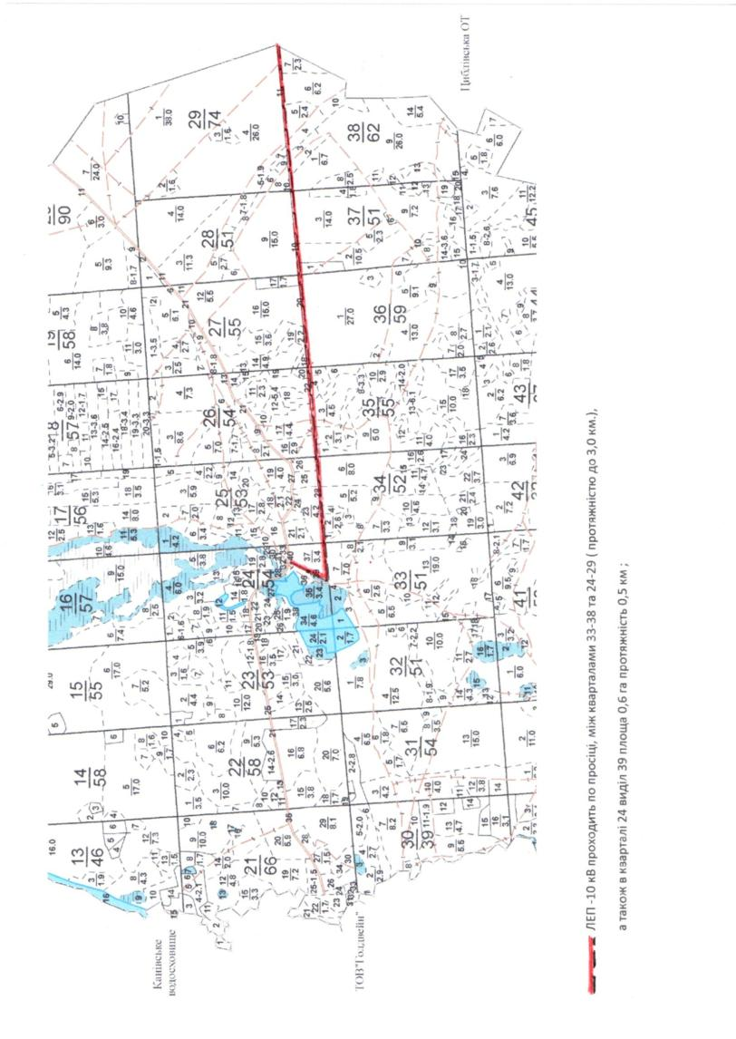

Рис. 5.3.1. Схема проходження ЛЕП-10кВ по просіці між кварталами в господарській зоні.

7. Реконструкція ПЛ-35 кВ Гельмязів-Ліпляве, Черкаська обл.
Види робіт:
ТО, КР огляди, перевірки, розчистка траси, вирізка дерев, заміна опор та їх елементів, аварійно-відновлювальні роботи.
Нормативні посилання:
Правила охорони електричних мереж затверджено постановою Кабінету Міністрів України від 04.03.1997 № 209;
Правила безпечної експлуатації електроустановок (ПБЕЕ) НПАОП 40.1-1.01-97 затверджені наказом Державного комітету України по нагляду за охороною праці від 06.10.1997 № 257;
Правила улаштування електроустановок (ПУЕ) розд. 2 затверджено наказом Міністерства енергетики та вугільної промисловості України від 21.07.2017 № 476;
Майстер служби високовольтних ліній ПАТ «Черкасиобленерго» Попов Олександр Сергійович тел. 050-44-77-556;
ПЛ-35 кВ Гельмязів-Ліпляве вздовж кварталів № 135, 136, 137, 138, 139, 140 протяжністю до 3-х км. та проходить через квартал № 128 до 1,5 км.

8. Реконструкція вольєра для звірів
Таблиця. 5.3.11. Матеріали необхідні для виготовлення вольєра для звірів
№ з/з | Назва матеріалу/речі | Шт. | Одиниць | Ціна, грн | Вартість, грн
1 | Сітка секції 2,05 х 2,5 | шт. | 250 | 680 | 170000
2 | Стовпчики до секцій | шт. | 250 | 370 | 92500
3 | Кріплення | шт. | 125 | 210 | 26250
Всього |  | х | х | х | 288750

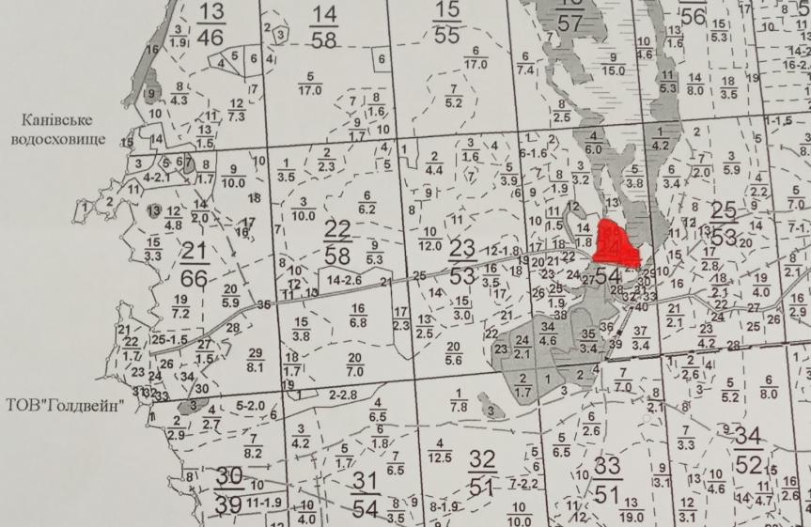

Рис. 5.3.2. Схема орієнтовного розміщення вольєру в кварталі 24 виділ 15,16,19 (вольєр – окрашено червоним кольором)

Обгрунтування потреби в інших природоохоронних заходах:
1. Догляд за газовою магістраллю на територіхї Парка.
Газова магістраль проходить через квартал № 73 виділ 8 до 500 м (Київської обл.) та по просіці між кварталом № 78 та кварталом № 77 виділ 6 протяжністю до 600 м (Черкаської області).
2. Виготовлення та експлуатація сайту Парка.
Орієнтовна вартість 48000,00 грн.
3. Розроблення Програми відтворення корінних деревостанів національного природного парку «Білоозерський».
Орієнтовна вартість 2,5 млн. грн.
Санітарний стан насаджень, на даний час, національного природного парку «Білоозерський», з кожним роком погіршується. Виявлено знижений рівень загальної стійкості, і відповідно утворилась достатня кількість всихаючих дерев, свіжих сухостоїв та сухостоїв торішніх років. Причини утворення сухостоїв найчастіше зумовлені впливом негативних чинників (посухи, зниження рівня ґрунтових вод, фітопатогенні причини ослаблення дерев, екстремальні короткотривалі метеоумови) зворотнього та незворотнього характерів, частково внаслідок ураження різними збудниками стовбурових гнилей.
На частині площ обстежених деревостанів має місце розвиток патогенної кореневої губки (КГ) різних ступенів, що призвело до помітного ослаблення насаджень з послідуючим утворенням дерев ІV-V категорій біологічного стану. Одночасно з відмиранням коренів сосни відбувалось заселення стовбурів та гілок вторинними шкідниками, що погіршувало санітарно-лісопатологічну ситуацію в насадженнях.
Як наслідок всі ці процеси призвели до підвищення зростання чисельності стовбурових шкідників, в першу чергу таких як верхівковий короїд (ураження сосни до 90 %), великий та малий соснові лубоїди. В наслідок їх інтенсивного живлення на ослаблених деревах та динамічного поширення навкруги лісопатологічна ситуація в насадженнях значно погіршилася.
Для поліпшення санітарно – лісопатологічного стану насаджень Національного природного парку «Білоозерський», необхідними оздоровчими заходами є проведення вибіркової санітарної рубки (ВСР), суцільної санітарної рубки (ССР), ліквідація захаращеності. Після цього – необхідно забезпечити насадження видами дерев, які відповідають природному складу рослинності на цій території, в межах природних екосистем.

Таблиця. 5.3.12. Інформаційні знаки
№ з/з | Назва матеріалу/речі | Шт. | Одиниць | Ціна, грн | Вартість, грн
1 | Інформаційні знаки в асортименті | шт. | 90 | 1100 | 99000
2 | «Заповідна зона» | шт. | 100 | 200 | 20000
3 | Паспортна дошка | шт. | 20 | 550 | 11000
4 | Межовий охоронний знак | шт. | 3 | 4200 | 12600
Всього |  | х | х | х | 142600

Таблиця. 5.3.13. Прилади, інструменти
№ з/з | Назва матеріалу/речі | Шт. | Одиниць | Ціна, грн | Вартість, грн
1 | Бензопила професійна | шт. | 1 | 15000 | 15000
2 | Електропила | шт. | 1 | 4500 | 4500
3 | Тример | шт. | 2 | 2600 | 5200
4 | Бензокосарка | шт. | 1 | 5500 | 5500
5 | Торцова пила | шт. | 1 | 4200 | 4200
6 | Радіостанція | шт. | 10 | 7700 | 77000
Всього |  | х | х | х | 111400

Таблиця. 5.3.14. Потребує заміни побутова техніка
№ з/з | Назва матеріалу/речі | Шт. | Одиниць | Ціна, грн | Вартість, грн
1 | Мікрохвильова піч | шт. | 1 | 3500 | 3500
2 | Пилосос | шт. | 2 | 3200 | 6400
3 | Пральна машина | шт. | 1 | 8000 | 8000
4 | Електром’ясорубка | шт. | 1 | 2500 | 2500
Всього |  | х | х | х | 20400

Таблиця. 5.3.15. Потреба в основних засобах для організації екологічної освітньої-виховної роботи НПП
№ з/з | Комп’ютери та оргтехніка |  |  | Вартість
 |  |  |  | за одиницю, тис. грн | всього, тис. грн
11. | Компютерна техніка | од. | 2 | 23,0 | 46,0
.2. | Принтер | од. | 2 | 13,5 | 27,0
.3. | Сканер | од. | 1 | 18,7 | 18,7
Прилади
41. | Тепловізори | од. | 1 | 150,0 | 150,0
52. | Прилад нічного бачення | од. | 1 | 125,0 | 125,0
Обладнання
61. | Бусоль (приймач-антена та смартфон) | од. | 1 | 140,0 | 140,0
72. | Висотомір (клінометр SUUNTO PM 5/1520 | од. | 1 | 4,6 | 4,6

Таблиця. 5.3.16. План закупівлі засобів для забезпечення адміністративно-господарської діяльності
№ з/з | Назва основного засобу | Необхідна кількість одиниць | Вартість одиниці  тис. грн
Транспортні засоби
1 | Автомобіль легковий | 2 | 600,0
 | Мікроавтобус | 1 | 700,0
2 | Автобус на 25 місць | 1 | 1500,0
3 | Автомобіль пожежний | 1 | 2000,0
4 | Трактор з переднім ведучим мостом балкового типу в комплекті з навантажувачем НТ-1700J, захоплення колод, піддонів, рулонів, гак для біг-бегів-01, ківш зерновий, щелепний | 1 | 938,3
5 | Автомобіль вантажний (самоскид) | 1 | 1500,0
Комп’ютери та оргтехніка
1 | Комп’ютерна техніка | 1 | 23,0
2 | Принтер | 1 | 13,5
3 | Сканер | 1 | 18,7
Прилади
1 | Тепловізори | 2 | 150,0
2 | Прилад нічного бачення | 2 | 125,0
Обладнання
1 | Пожежне обладнання | 4 | 40,0
2 | Електролічильники | 4 | 18,0
3 | Навісний подрібнювач деревини РМ-900 | 1 | 351,4
4 | Сітка металева оцинкована, з фіксованим вузлом типу Nodimor в комплекті з дротом оцинкованим, (кв. м) | 1000 | 0,3184

Таблиця. 5.3.17. Потреба в основних засобах для організації наукової та рекреаційної роботи НПП
№ з/з | Назва основного засобу |  | Необхідна кількість | Вартість
 |  |  |  | за одиницю,  тис. грн | всього, тис. грн
Транспортні засоби
1 | Автомобіль легковий | од. | 1 | 600,0 | 600,0
2 | Автобус на 25 місць | од. | 1 | 1500,0 | 1500,0
Комп’ютери та оргтехніка
1 | Комп’ютерна техніка | од. | 2 | 23,0 | 46,0
2 | Принтер | од. | 2 | 13,5 | 27,0
3 | Сканер | од. | 1 | 18,7 | 18,7
Прилади
1 | Тепловізори | од. | 1 | 150,0 | 150
2 | Прилад нічного бачення | од. | 1 | 125,0 | 125,0
Обладнання
1 | Бусоль (приймач-антена та смартфон) | од. | 1 | 140,0 | 140,0
2 | Висотомір | од. | 1 | 67,0 | 67,0

Таблиця. 5.3.18. Потреба в основних засобах та іншому обладнанні для організації охорони території НПП (природоохоронної діяльності)
№ з/з | Назва основного засобу |  | Необхідна кількість | Вартість
 |  |  |  | за одиницю,  тис. грн | всього, тис. грн
Транспортні засоби
1 | Автомобіль легковий | од. | 2 | 600,0 | 1200,0
2 | Квадроцикли | од. | 2 | 350,0 | 700,0
Комп’ютери та оргтехніка
1 | Комп’ютерна техніка | од. | 1 | 23,0 | 23,0
2 | Принтер | од. | 1 | 13,5 | 13,5
3 | Сканер | од. | 1 | 18,7 | 18,7
Прилади
1 | Тепловізори | од. | 1 | 50,0 | 50,0
2 | Прилад нічного бачення | од. | 1 | 60,0 | 60,0

Таблиця 5.3.19. Потреба в новому обладнанні для господарських робіт
№ з/з | Найменування | кількість | Ціна, грн | Вартість
1 | Бензопила професійна | 1 | 15000 | 15000
2 | Електропила | 1 | 4500 | 4500
3 | Тример | 2 | 2600 | 5200
4 | Бензокосарка | 1 | 5500 | 5500
5 | Торцова пила | 1 | 4200 | 4200
Разом: |  | х | х | 34400
Для лабораторії
1 | Копачка ботанічна | 2 | 50 | 100
2 | Ліхтар акумуляторний | 2 | 125 | 250
3 | Терези плечові до 20 кг | 1 | 300 | 300
4 | Мірна стрічка 1–20 м | 7 | 10 | 70
5 | Компас | 2 | 150 | 300
6 | Обгортковий папір, м | 100 | 0,6 | 60
7 | Сапка | 1 | 135 | 135
8 | Професійні ваги | 1 | 270 | 270
9 | Дріт подовжувач (3–10 м.) | 6 | 80 | 480
10 | Мішок поліетиленовий | 10 | 1 | 10
11 | Трійник | 1 | 30 | 30
12 | Лупа 40-кратна | 1 | 250 | 250
13 | Штангенциркуль мех. | 1 | 800 | 800
14 | Метр складаний дерев'яний | 1 | 100 | 100
15 | Висотомір оптичний ВА (Висотомір Анучіна) | 1 | 950 | 950
16 | Електрочайник | 1 | 400 | 400
17 | Пінцети малі | 2 | 35 | 70
18 | Акумулятори пальчикові АА | 4 | 100 | 400
19 | Тазик | 1 | 100 | 100
20 | Скальпель ланцетоподібний | 1 | 150 | 150
21 | Ножиці хірургічні 10 | 5 | 125 | 625
22 | Центрифуга ОПН-8 | 1 | 4500 | 4500
23 | Монокль 5-15Х17 | 1 | 1800 | 1800
24 | Терези електронні | 1 | 1050 | 1050
25 | Термометр-гігрометр | 1 | 1100 | 1100
26 | Рн-метр | 1 | 1500 | 1500
27 | Люксометр | 1 | 2300 | 2300
28 | GPS навігатор | 1 | 3200 | 3200
29 | Терези електронні портативні | 1 | 3200 | 3200
30 | Секундомір | 1 | 800 | 800
31 | Фотоапарат цифровий | 1 | 3000 | 3000
32 | Принтер | 1 | 3500 | 3500
33 | Джерело безперервної напруги | 1 | 700 | 700
34 | Монітор | 1 | 2500 | 2500
35 | Системний блок | 1 | 6000 | 6000
36 | Мікроскоп | 1 | 3000 | 3000
Разом: |  | х | х | 44000
Загалом |  | х | х | 78400

Таблиця 5.3.20. Орієнтовна потреба у забезпеченні спецодягом та
спецвзуттям співробітників виробничих підрозділів парку
№  з/з | Назва спеціальних засобів | Кількість | Вартість,  грн | Сума,  грн
1 | Валянки биті на резинові й підошві | 29 | 750 | 21750
2 | Захисні пристрої | 2 | 230 | 460
3 | Знак-емблема до головного убору служби державної охорони ПЗФ ПВХ крапкою | 57 | 180 | 10260
4 | Калоші діелектричні | 1 | 850 | 850
5 | Картуз вихідний | 3 | 500 | 1500
6 | Картуз повсякденний | 27 | 450 | 12150
7 | Каска будівельна | 1 | 100 | 100
8 | Комплект знаків розрізнення | 27 | 200 | 5400
9 | Костюм бавовняний вихідний | 2 | 2200 | 4400
10 | Костюм бавовняний літній | 2 | 2200 | 4400
11 | Костюм бавовняний повсякденний | 3 | 2400 | 7200
12 | Костюм польовий літній (камуфляж) | 49 | 1200 | 58800
13 | Краватка | 33 | 200 | 6600
14 | Куртка бавовняна утеплена з брюками | 47 | 2200 | 103400
15 | Напівчоботи | 29 | 1670 | 48430
16 | Нарукавна емблема служби державної охорони території ПЗФ | 27 | 80 | 2160
17 | Окуляри захисні | 2 | 130 | 260
18 | Особистий жетон працівника служби державної охорони ПЗФ | 27 | 350 | 9450
19 | Плащ із прогумованої тканини | 27 | 540 | 14580
20 | Пояс запобіжний | 2 | 520 | 1040
21 | Респіратор | 10 | 280 | 2800
22 | Рукавиці діелектричні | 2 | 510 | 1020
23 | Рукавиці комбіновані | 52 | 40 | 2080
24 | Сорочка бавовняна з довгим рукавом | 27 | 700 | 18900
25 | Сорочка бавовняна з коротким рукавом | 6 | 480 | 2880
26 | Сумка польова | 19 | 400 | 7600
27 | Фартух прогумований | 5 | 180 | 900
28 | Футболки | 27 | 300 | 8100
29 | Халат бавовняний темний | 6 | 170 | 1020
30 | Халат білий | 1 | 170 | 170
31 | Черевики шкіряні | 29 | 1500 | 43500
32 | Чоботи гумові | 3 | 240 | 720
33 | Чоботи кирзові або ялові | 35 | 620 | 21700
34 | Шапка-вушанка із каракулю | 2 | 850 | 1700
35 | Шапка-вушанка із цигейки | 25 | 400 | 10000
36 | Шолом захисний | 2 | 100 | 200
Всього |  | 648 | х | 436480

5.4. Моніторинг, оцінка, звітність
Моніторинг виконання Проєкту організації території здійснює Державне управління справами в ході щоквартальних звітів, запланованих перевірок, під час виробничих нарад тощо. Працівники НПП за виконання заходів звітуються щоквартально, доповідаючи на засіданні науково-технічної ради. Оцінка виконання Проєкту здійснюється в ході аналізу розвитку Парку, вона висвітлюється на сайті НПП, у засобах масової інформації, у публікаціях, у виступах працівників на семінарах, нарадах, конференціях.

5.4.1. План моніторингу виконання Проєкту організації території
Моніторинг виконання «Проєкту організації території НПП «Білоозерський», охорони, відтворення та рекреаційного використання його природних комплексів та об’єктів» не здійснювався у зв’язку відсутністю його попереднього Проєкту. Моніторинг є механізмом здійснення постійного спостереження за найважливішими поточними результатами реалізації Проєкту для своєчасного виявлення відхилень від календарного плану та бюджету.
Моніторинг служить вирішенню таких завдань:
своєчасне виявлення проблем;
відображення здійснених операцій, витрат і використаних ресурсів;
розпізнавання можливостей подальшого поліпшення роботи;
оцінка якості управління Проєктом;
економія витрат;
прискорення появи необхідних результатів;
визначення помилок і аналіз їх причин;
забезпечення заінтересованих сторін інформацією про хід виконання Проєкту.
Впровадження Проєкту здійснюється шляхом підготування та виконання річних планів заходів, які розробляються Парком на основі П’ятирічного плану заходів. До річних планів заходів включаються якісні і кількісні прогнозні показники виконання запланованих заходів.
Оцінка виконання річного плану заходів здійснюється НТР Парку. В кінці року адміністрація Парку здійснює огляд виконання річного плану заходів, надає членам НТР звіт щодо його виконання: стан виконання заходів, їх техніко-економічні показники, причини невиконання (або виконання в неповному обсязі) та пропозиції (в разі необхідності) щодо коригування плану заходів на наступний рік, а у разі потреби пропозиції щодо внесення змін до П’ятирічного плану відповідно до природних та соціально-економічних умов, що склалися.
По завершенні впровадження П’ятирічного плану заходів здійснюється оцінка стану досягнення стратегічних завдань Проєкту організації території та стану виконання заходів, що були заплановані Проєктом. За результатами виконання П’ятирічного плану заходів готується звіт, який у строк до 01 квітня року, наступного за роком завершення виконання П’ятирічного плану заходів, подається до Державного управління справами.
По завершенні виконання четвертого року впровадження П’ятирічного плану заходів адміністрацією Парку розробляється проєкт П’ятирічного плану заходів на наступний період. При його розробленні враховуються результати виконання попереднього П’ятирічного плану заходів і, в разі потреби, розробляються пропозиції щодо внесення змін у Проєкт організації території.
Проєкт П’ятирічного плану заходів схвалюється НТР Парку, та затверджується ДУС. Затверджений П’ятирічний план заходів оформлюється додатком до Проєкту організації території Парку.
По завершенні впровадження Проєкту організації території Парку, адміністрацією та НТР Парку здійснюється оцінка стану досягнення стратегії розвитку Парку. Адміністрація готує відповідний звіт, який у строк до 01 квітня року, наступного за роком завершення виконання Проєкту організації території, подається до Державного управління справами.
Головними індикаторами успішного виконання Проєкту організації території Парку є:
поліпшення стану збереження біологічного різноманіття;
поліпшення стану збереження ландшафтного різноманіття;
поліпшення стану збереження особливо рідкісних та зникаючих видів рослин;
поліпшення стану збереження особливо рідкісних та зникаючих видів тварин;
рослинних угруповань та типів природних середовищ, відновлення стану природних комплексів, що зазнали надмірного антропогенного тиску;
зростання кількості відвідувачів Парку та розширення переліку послуг, які їм надаються, покращення іміджу та зростання авторитету до Парку з боку місцевого населення;
підтвердження популярності Парку як центру екологічної освітньо-виховної роботи в області.

5.4.2. Звітування, оцінка ефективності впровадження Проєкту організації території та його адаптація
Запроєктовані даним Проєктом заходи спрямовані на оптимізацію управління територією Парку з метою забезпечення охорони та збереження унікальних природних комплексів, розвитку наукової, екологічної освітньо-виховної та рекреаційної діяльності, виконання вимог міжнародних договорів, учасником яких є Україна.
Виконання запроєктованих заходів забезпечить подальший поступальний розвиток Парку за всіма напрямами його діяльності, забезпечить функціонування Парку як природоохоронної, рекреаційної установи, буде сприяти забезпеченню збереження, відтворення і ефективного невиснажливого використання його природних комплексів та об’єктів.
Ряд заходів, спрямованих на вдосконалення роботи служби державної охорони дозволять забезпечити більш високий рівень охорони території від порушень природоохоронного законодавства, забезпечити дотримання режимів функціональних зон Парку.
Співпраця з провідними науковими установами України та активізація наукових досліджень та моніторингових робіт на території Парку дозволять створити на його базі науковий полігон з вивчення природних комплексів, вдосконалити методичні підходи до визначення та обґрунтування лімітів використання природних ресурсів, нормативів щодо рекреаційного використання території, розроблювати плани дієвих природоохоронних заходів тощо.
Важливим напрямків діяльності Парку є розбудова та розвиток екологічної освітньо-виховної та рекреаційно-туристичної діяльності. Екологічна освітньо-виховна діяльність Парку тісно пов’язана з природоохоронною та рекреаційною діяльністю. Парк зобов’язаний виконувати заходи з виховання місцевого населення та своїх відвідувачів екологічної культури по відношенню до природи, екологічної відповідальності за стан довкілля та поширення методів екоосвітньої роботи з розширення світогляду молоді щодо складної структури природних екосистем, визначення екосистемних зв’язків та результатів наслідків їх порушення, які виконання завдань із збереження, відновлення та сталого використання природних ресурсів та рекреаційних ресурсів Парку. Для забезпечення належного рівня екологічної освітньо-виховної діяльності в Парку планується створити Музей природи та забезпечити роботу візит-центру НПП «Білоозерський».

